**嵌入式笔记**

1. **硬件基础**

1.1 **模电**

1.1.1 **半导体**

1. 本征半导体是纯净的晶体结构的半导体（基本不用这个）自由电子可以运载电荷，空穴也可以运载电荷（电子是负电荷，空穴就是正电荷）
2. N型半导体 ，自由电子比空穴多，参入了杂质，杂质越多，多数载流子越多导电性就越多
3. P型半导体主要是空穴比自由电子多，跟N型相反
4. pn结的型成是因为扩散运动，pn结的单向导通性

1.1.2 **二极管**

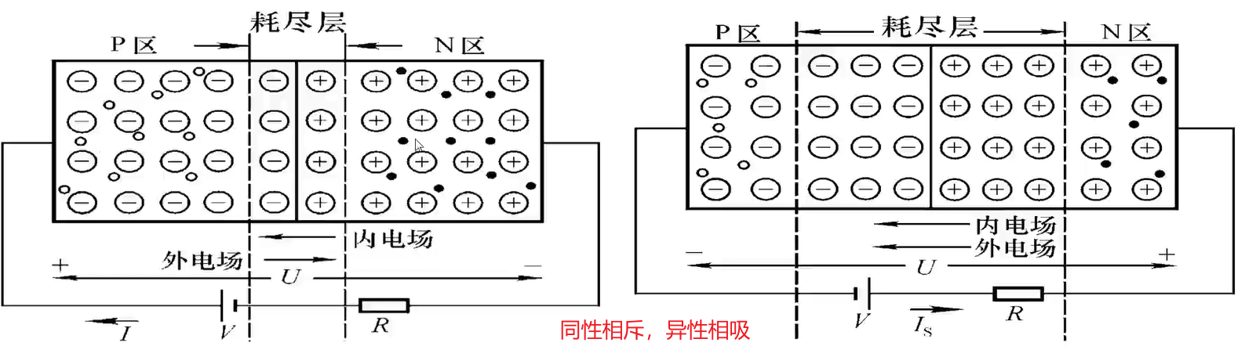

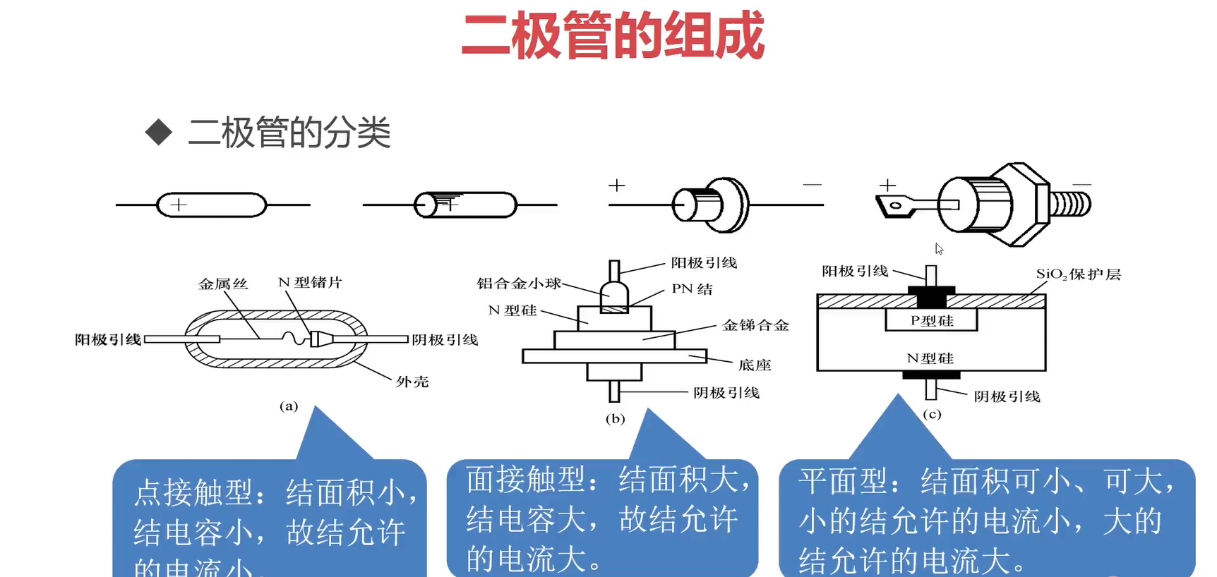

1.1.3 **三极管**

1. 结构和类型

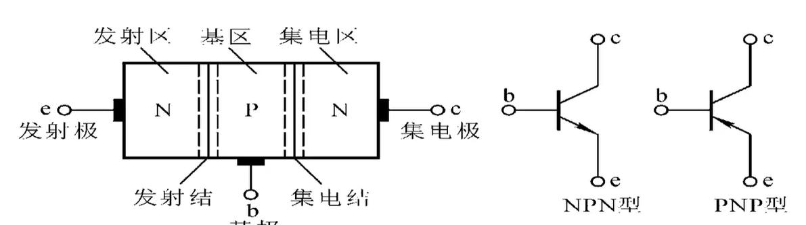

1. 分析一下三极管

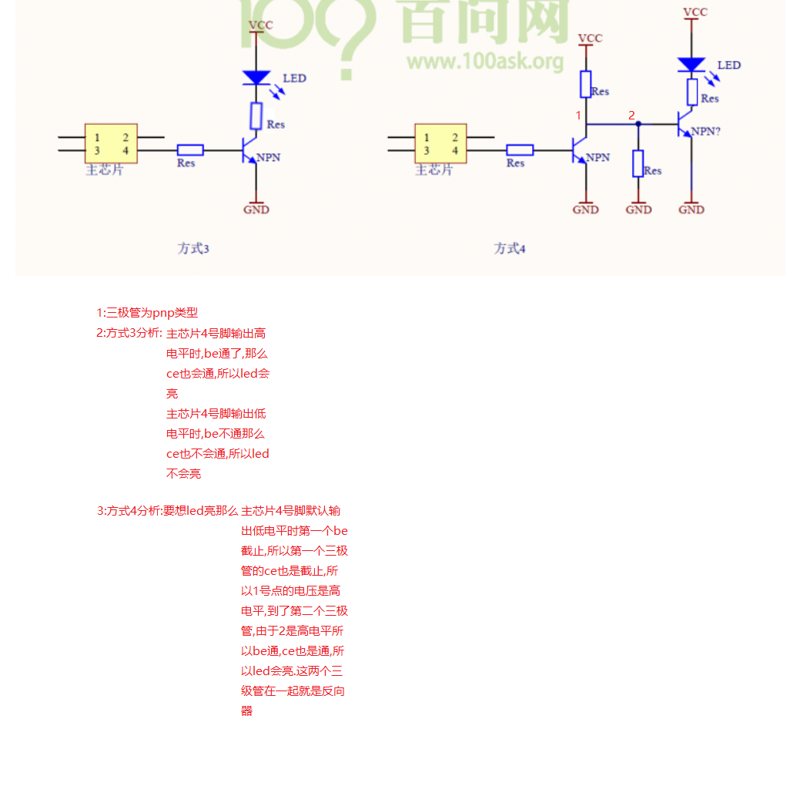

npn型三极管（不是pnp）

1.1.4 **上拉和下拉电阻,上拉电阻为什么不可以直接接电源,下来电阻为什么不可以直接接地?**

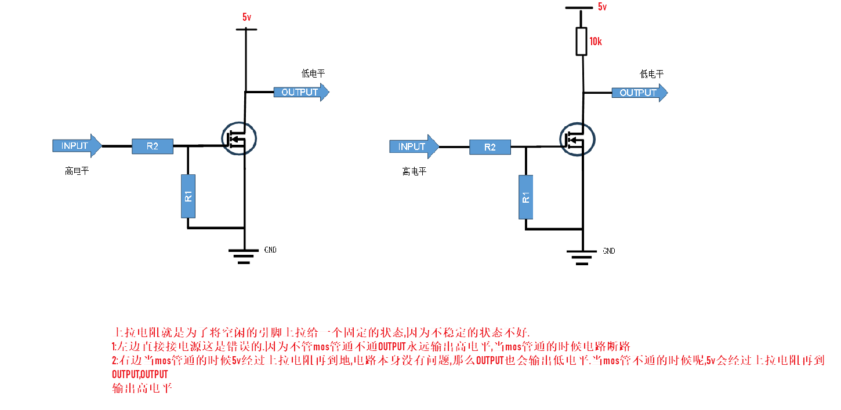

1.2 **数电**

1.2.1 **三极管3种状态下的表格**

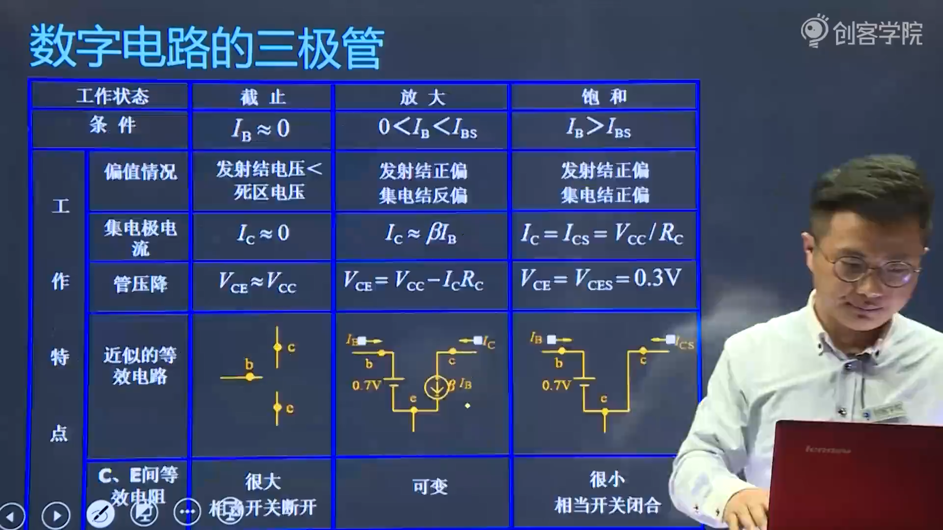

1.2.2 **TTL与非门电路**

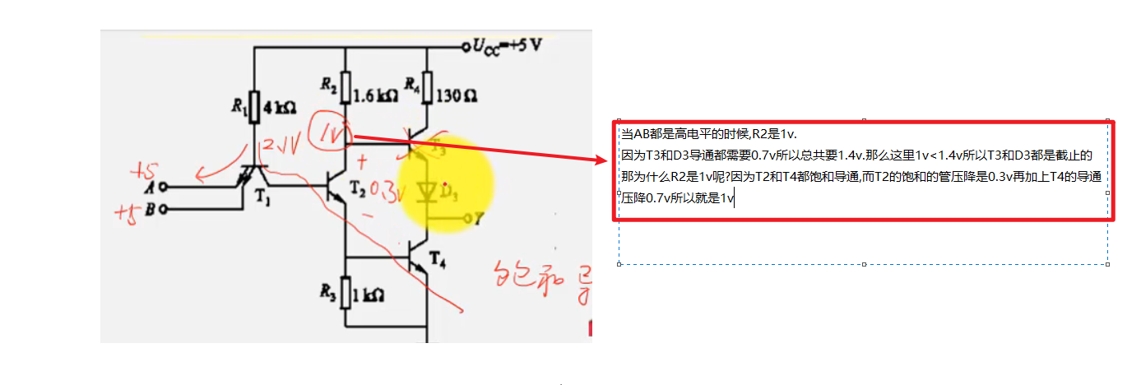

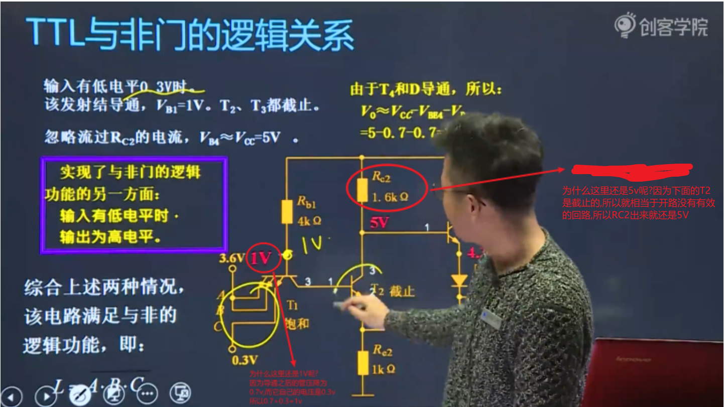

1.3 **计算机组成原理**

1.3.1 **jmp命令的大致原理过程**

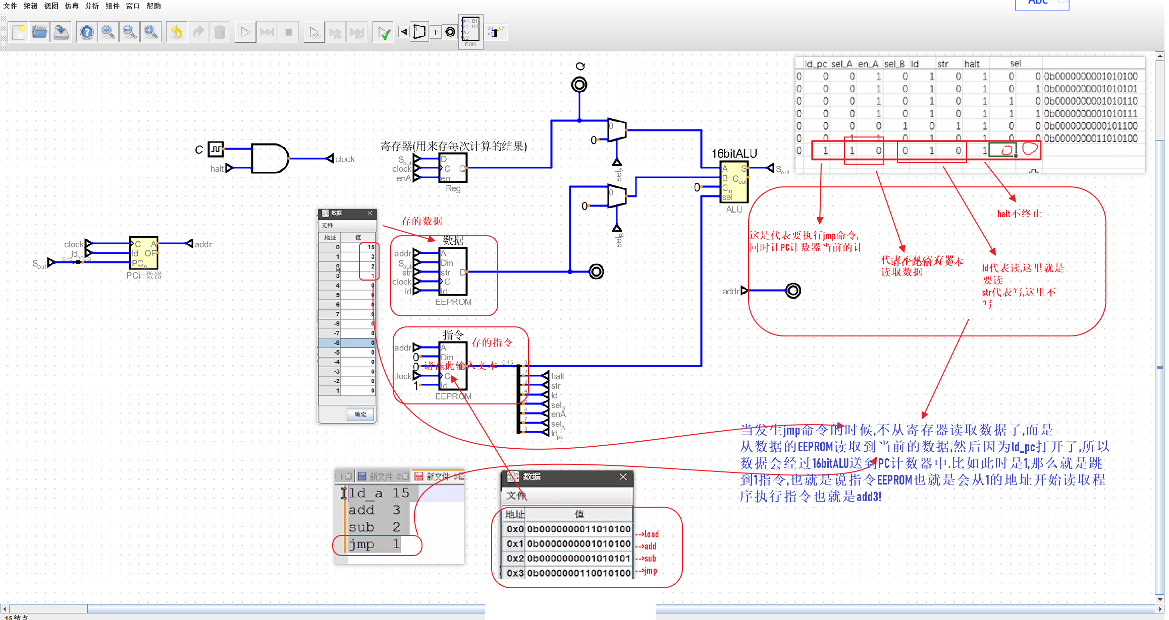

1.3.2 **哈弗结构**

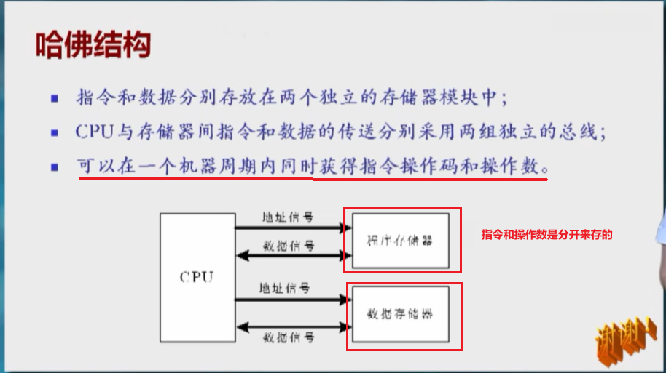

2. **Linux C语言编程**

2.1 **头文件**

2.1.1 **报这种声明错误的一般都是头文件没有加**

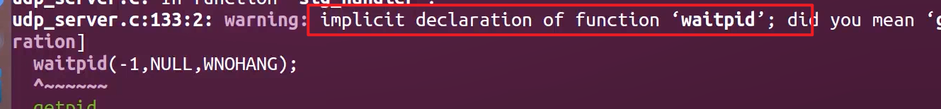

2.1.2 **报这种错误一般要仔细的检查头文件有没有拼写错误!**

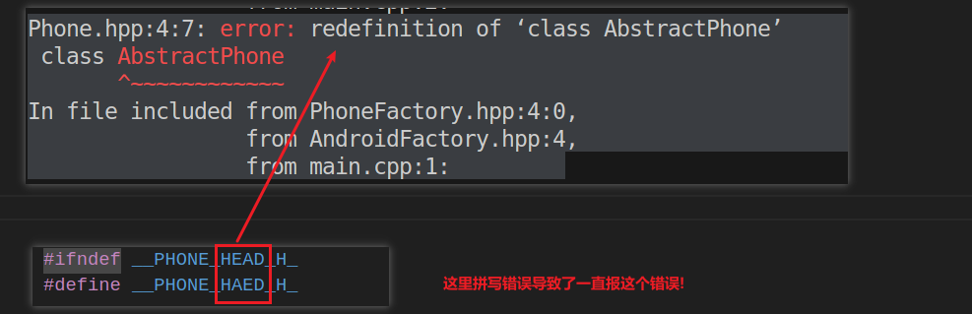

2.1.3 **头文件中不要定义变量！！！！**

|  |
| --- |
| **写程序时，最好不要在头文件中定义变量。因为这时该头文件被多个源文件包含时，就**  **会出现重复定义问题。变量的定义就应该放在源文件中。** |

2.1.4 **头文件主要用于声明函数原型、宏定义、类型定义（typedef）、外部变量声明**

1. **一般不在头文件中定义，都是声明，否则很容易就会造成重复定义的错误**

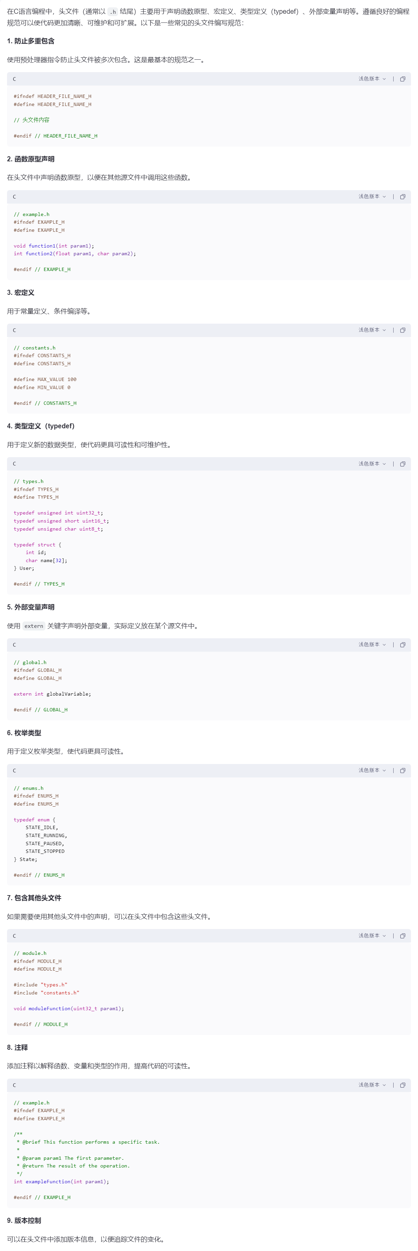

2.1.5 **项目中，a.h，a.c，b.h，b.c。现在a.c中需要用到b提供的函数，一般的做法是a.h中引入b.h还是a.c中引入b.h呢**

|  |
| --- |
| * **优先在 .c 文件中引入头文件：如果 a.c 需要使用 b.h 的内容，但在 a.h 中不需要，应在 a.c 中引入 b.h。** * 仅在必要时在 .h 文件中引入头文件：如果 a.h 的接口依赖于 b.h 的内容，则必须在 a.h 中引入 b.h。 * 避免循环依赖：通过前向声明或其他方式解决头文件之间的循环依赖问题。 |

2.2 **c语言的强制转换**

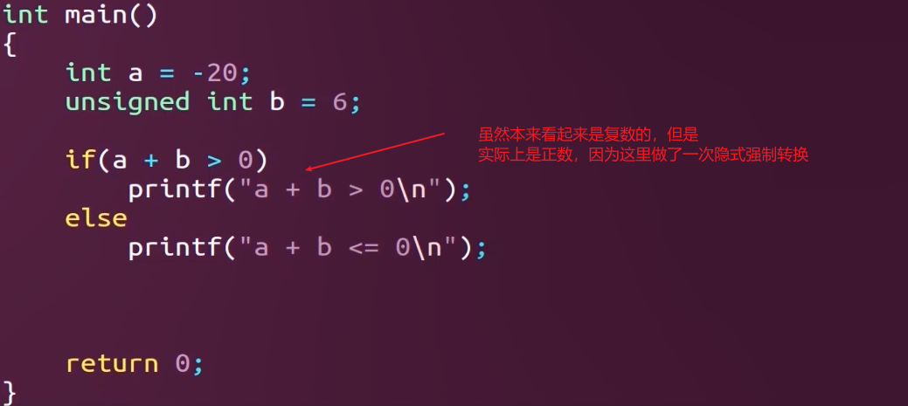

2.3 **变量**

2.3.1 **内存按字节编址的意思是什么**

|  |
| --- |
| **1：内存中的最小单位是一个字节**  **2：每一个字节都有一个唯一的地址** |

2.3.2 **变量的本质**

1. 变量的本质就是一个地址，这个地址在编译器中决定具体数值，具体数值和变量名绑定，变量类型决定这个地址的延续长度。
2. **变量的左值就是这个变量的地址，变量的右值就是这个变量的地址中存的那个值**

2.3.3 **变量类型**

1. 变量类型是什么意思呢？变量类型就是代表这个地址需要延续多大，不同的类型占用的内存空间不同

|  |
| --- |
| int a; 给a分配4个字节并且连续的内存空间  char a;给a分配1个字节的内存空间 |

2.3.4 **存储区域**

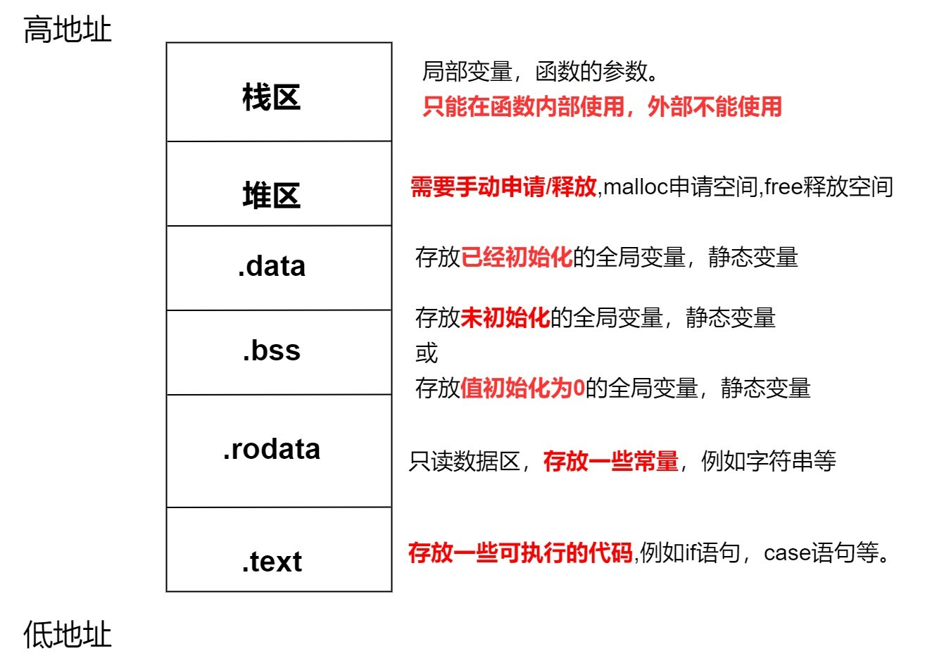

1. 静态区都放什么变量呢？存放全局变量,静态变量(不管这个变量是全局的还是局部的),还有常量.**其生命周期持续到整个程序的运行期间.直到程序重新启动或者退出.**

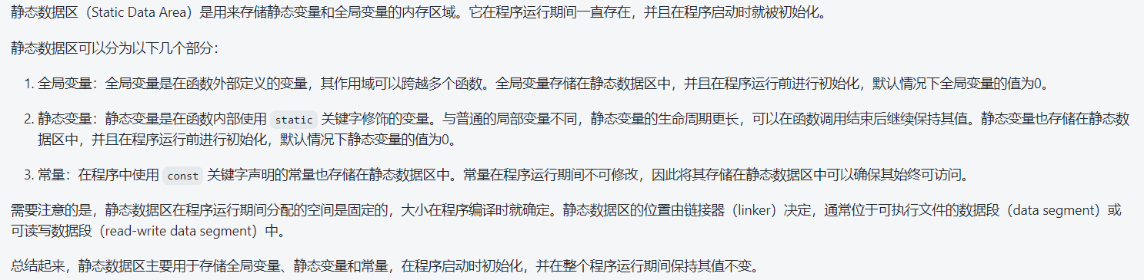

1. 局部变量定义的时候如果没有初始化那么它的值是随机的，所以好的习惯就是定义局部变量的时候就给一个默认值
2. 堆区变量你malloc了一定要记得在适合的地方free，同时也要注意野指针的问题

2.3.5 **假如某个场景下这3种定义都可以那么该定义成哪种比较合适呢?**

|  |
| --- |
| 在 C/C++ 编程中，变量可以存储在不同的内存区域，主要有栈区（Stack）、堆区（Heap）和静态区（Static）。每种存储区域都有其特点和适用场景。下面我将详细介绍它们之间的区别以及优缺点，并讨论在不同场景下选择哪种存储方式更为合适。   1. 栈区 (Stack)   **特点**   * 自动分配和释放：由编译器自动分配和回收内存。 * 生命周期：与函数调用相关，当函数执行完毕时自动释放。 * 访问速度快：栈区的内存分配和释放非常快。 * 大小有限：栈区内存大小受限于操作系统和编译器的配置。   **优点**   * 快速分配和释放内存。 * 不需要显式管理内存。 * 自动管理生命周期，降低内存泄漏的风险。   **缺点**   * 内存大小受限。 * 不能动态改变大小。   **适用场景**   * 当变量的生命周期可以明确限定在函数调用范围内。 * 对内存访问速度有较高要求。 * 不需要动态调整大小。  1. 堆区 (Heap)   **特点**   * 手动分配和释放：通过 malloc, calloc, realloc, free 等函数进行内存的分配和释放。 * 生命周期：直到程序结束或手动释放。 * 访问速度较慢：相比于栈区，堆区的内存分配和释放较慢。 * 大小灵活：可以根据需要动态调整大小。   **优点**   * 动态分配内存，大小灵活。 * 生命周期不受函数调用限制。   **缺点**   * 分配和释放速度较慢。 * 需要手动管理内存，容易引发内存泄漏。 * 可能产生内存碎片。   **适用场景**   * 需要动态调整大小的变量。 * 变量的生命周期不确定或跨越多个函数调用。 * 大量数据需要长期存储。  1. 静态区 (Static)   **特点**   * 全局可见：在整个程序运行期间都可见。 * 生命周期：整个程序运行期间。 * 初始化：可以初始化为特定值或默认初始化为零值。 * 访问速度较快：静态变量存储在数据段，访问速度较快。   **优点**   * 生命周期长，可以跨函数调用保持状态。 * 可以初始化为特定值。   **缺点**   * 生命周期长，可能会占用内存较长时间。 * 不适合需要频繁修改的大数据量。   **适用场景**   * 需要在多次函数调用间保持状态的变量。 * 全局变量或常量。 * 需要初始化为特定值的变量。   **场景选择**  **栈区 vs 堆区 vs 静态区**   * 栈区：适合小型变量和确定生命周期的变量。 * 堆区：适合大型变量和需要动态调整大小的变量。 * 静态区：适合需要保持状态的变量和全局变量。   **选择依据**   * 变量大小：小变量倾向于栈区，大变量倾向于堆区。 * 生命周期：短期变量倾向于栈区，长期变量倾向于堆区或静态区。 * 访问频率：频繁访问的变量倾向于栈区或静态区。 * 动态需求：需要动态调整大小的变量倾向于堆区。 * 内存管理：需要手动管理内存时倾向于堆区，自动管理时倾向于栈区。   **示例场景**   * 短期变量：如果变量仅在一个函数调用期间使用，且大小适中，则使用栈区。 * 大型数组：如果需要一个大型数组，并且需要在多个函数之间共享，可以使用堆区。 * 全局变量：如果需要一个变量在程序运行期间保持状态，并且需要全局可见，则使用静态区。   **总结**   * 栈区：快速分配和释放，适合小变量和短期生命周期的变量。 * 堆区：手动管理内存，适合大变量和需要动态调整大小的变量。 * 静态区：生命周期长，适合需要保持状态的变量。   选择合适的存储区域可以提高程序的性能和稳定性。在实际编程中，根据变量的特性和需求来选择最合适的存储区域。 |

2.3.6 **分析一道关于内存变量的笔试题**

|  |
| --- |
| C 有一个类型定义：typedef struct stMQTT_MNGR_S {  int mqttMsgCnt;  char *willMsg;  int *ssl_enable; //是否是ssl模式 0-否， 1-是  }MQTT_MNGR_S;  1：MQTT_MNGR_S *g_p_wuhankexin_mqtt_mngr = NULL;这里面g_p_wuhankexin_mqtt_mngr 默认值是多少？ 2：MQTT_MNGR_S g_p_wuhankexin_mqtt_mngr ；这里面g_p_wuhankexin_mqtt_mngr 的默认值又是多少？ 3：下面的方法中的使用有什么问题吗？ int _wuhankexin_init(void) {  int ret = -1;    MQTT_MNGR_S *g_p_wuhankexin_mqtt_mngr = (MQTT_MNGR_S *)malloc(sizeof(MQTT_MNGR_S));  return ret; }   回答： 1：因为g_p_wuhankexin_mqtt_mngr为NULL，不指向一个有效的内存地址，所以内部的值都是未定义的。 2：如果g_p_wuhankexin_mqtt_mngr是全局变量或者是静态变量，那么：  g_p_wuhankexin_mqtt_mngr.mqttMsgCnt = 0;  g_p_wuhankexin_mqtt_mngr.willMsg = NULL;  g_p_wuhankexin_mqtt_mngr.ssl_enable = NULL;  如果是局部变量，那么默认值是未定义的，就可能是垃圾值。除非你显示的对其进行初始化。    3：问题如下：  （1）g_p_wuhankexin_mqtt_mngr虽然你用malloc分配了内存空间，但是呢这是局部变量，  当这个方法结束的时候，g_p_wuhankexin_mqtt_mngr指向的空间就会被释放，造成内存泄漏。  建议MQTT_MNGR_S *g_p_wuhankexin_mqtt_mngr为全局变量/静态变量。  （2）给g_p_wuhankexin_mqtt_mngr分配空间了，但内部的值没有进行初始化，所以需要进一步进行初始化。 |

2.3.7 **局部变量和全局变量使用注意事项**

1. 加上static这个关键字以后呢,那么这个变量就只能在当前文件使用了,不能跨文件使用!!!

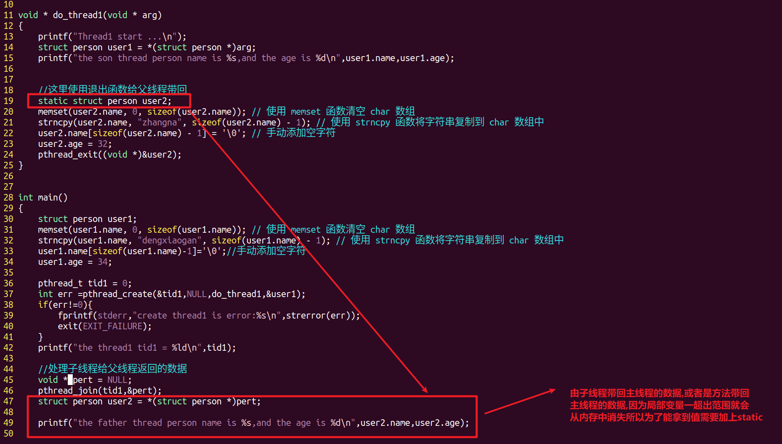

1. extern想导出static的全局变量也是不行的

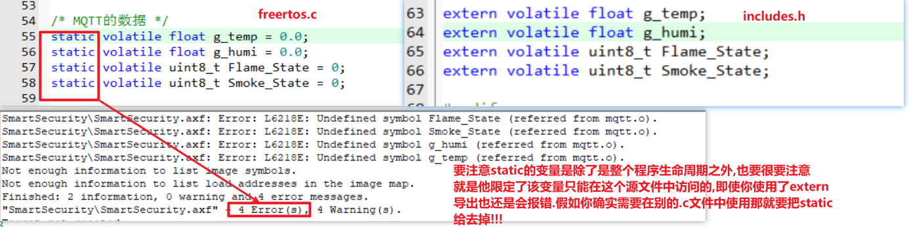

2.3.8 **memcpy是浅拷贝不是深拷贝**

1. memcpy 是 浅拷贝（Shallow Copy）。它的行为是逐字节复制内存内容，不会处理指针指向的动态内存。
2. 示例，不管是一级指针还是二级指针都只是拷贝指针的值，而不是拷贝指针指向的内容

|  |
| --- |
| C typedef struct {  int** data; // 二级指针（指向指针的指针）  int rows;  int cols; } Matrix;  Matrix src, dest; memcpy(&dest, &src, sizeof(Matrix)); **结果：dest.data 和 src.data 指向相同的地址（即共享同一块内存）。** **如果释放某一个就会造成双重释放的问题**  如果需要拷贝数据则需要进行深拷贝  Matrix deepCopyMatrix(const Matrix* src) {  Matrix dest;  dest.rows = src->rows;  dest.cols = src->cols;   // 分配二级指针内存  dest.data = (int**)malloc(src->rows * sizeof(int*));  for (int i = 0; i < src->rows; i++) {  // 分配一级指针内存  dest.data[i] = (int*)malloc(src->cols * sizeof(int));  // 复制数据  memcpy(dest.data[i], src->data[i], src->cols * sizeof(int));  }  return dest; } |

2.3.9 **静态全局变量一律定义在.c文件中**

|  |
| --- |
| static关键字修饰的全局变量具有**文件作用域**，仅在定义它的.c文件中可见。若定义在.h文件中，当多个.c文件包含此头文件时：   * 每个.c文件会创建**独立的变量副本。会造成重复定义的错误** * 导致内存浪费和逻辑混乱 |

2.3.10 **位移**

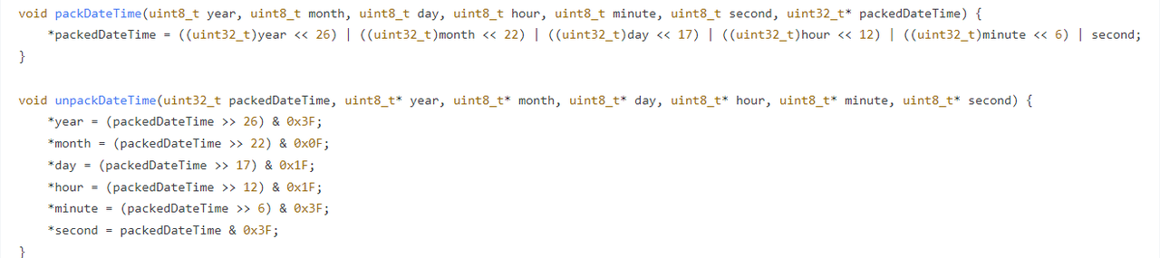

2.4 **gcc的过程**

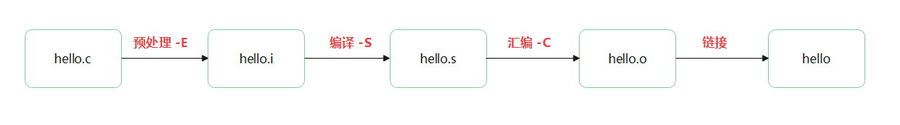

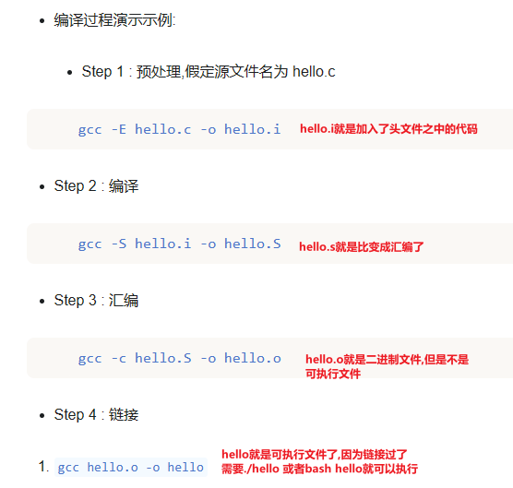

2.5 **动态库与静态库的制作**

2.5.1 **静态库制作**

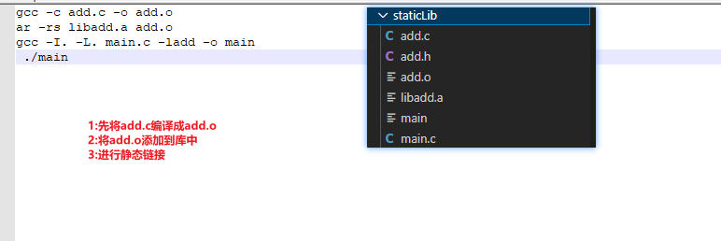

2.5.2 **动态库制作**

1. 生成动态库:

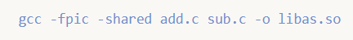

1. 应用程序运行时链接动态库:



1. 应用程序怎么知道运行的时候去哪里找这个动态库呢（导出环境变量）:

|  |
| --- |
| Python //查看动态库路径： echo $LD_LIBRARY_PATH /usr/local/lib:/usr/lib  **导出LD_LIBRARY_PATH添加动态库的路径，默认情况下，动态链接器只会搜索 LD_LIBRARY_PATH 中指定的目录，而不会递归地搜索这些目录的子目录** **$PATH是查找bin的环境变量** |



2.5.3 **举例动态库的交叉编译和移植，动态库移植的基本过程（mosquitto，当然还有mosquitto要依赖的其他库）**

|  |
| --- |
| **步骤1：交叉安装编译工具链**  在 x86 的 Ubuntu 上，确保已经安装了 ARM 的交叉编译工具链，例如arm-linux-gnueabihf-gcc和arm-linux-gnueabihf-g++。  sudo apt-get update sudo apt-get install gcc-arm-linux-gnueabihf g++-arm-linux-gnueabihf  **步骤2：下载mosquitto源码**  在 x86 的 Ubuntu 上，下载mosquitto的源码。可以从官方的  wget https://mosquitto.org/files/source/mosquitto-<version>.tar.gz tar -xzf mosquitto-<version>.tar.gzcd mosquitto-<version>  提示<version>替换为实际的mosquitto版本号，例如 `2.02.0.15。  **步骤3：配置mosquitto进行交叉编译**  使用cmake或者进行make配置mosquitto，进行配置mosquitto韋爾斯cmake构建系统：  mkdir build cd build cmake .. -DCMAKE_C_COMPILER=arm-linux-gnueabihf-gcc -DCMAKE_CXX_COMPILER=arm-linux-gnueabihf-g++ cmake .. -DCMAKE_C_COMPILER=arm-linux-gnueabihf-gcc -DCMAKE_CXX_COMPILER=ar  如果mosquitto使用的是make，cmake你可以使用如下命令：  make CC=arm-linux-gnueabihf-gcc CXX=arm-linux-gnueabihf-g++  这会告诉mosquitto使用 ARM 的交叉编译器而不是系统的mosquitto源码目录中的`READMEREADME文件来确认是否支持交叉编译配置选项。  **步骤4：编译并安装mosquitto**  编辑mosquitto：  make  接下来把编译得  make DESTDIR=/path/to/arm-mosquitto install  其中/path/to/arm-mosquitto是你希望搭建ARM编译结果的目录。你可以替换  **步骤5：将库文件复制到ARM开发平台**  将编译好的库文件和头文件从/path/to/arm-mosquitto复制到ARM开发平台。例如，你可以通过scp或者  scp -r /path/to/arm-mosquitto username@arm-device-ip:/path/on/arm  将所有头文件放在开发板的标准包括目录中（例如/usr/include），库文件放在标准库目录（例）/usr/lib或/usr/local/lib）中。  **步骤6：在ARM开发板上设置环境变量**  在ARM平台开发中，配置环境变量，使用系统可以找到mosquitto的库文件：  export LD_LIBRARY_PATH=/path/on/arm/usr/local/lib:$LD_LIBRARY_PATH  你可以将这条命令添加到开发板的.bashrc文件中，以便每次启动时自动加载。  **步骤7：在x86 Ubuntu上进行交叉编译，链接ARM版本的mosquitto**  在你的 x86 Ubuntu 开发机上，如果要编译一个需要链接mosquitto的程序，请在编译的时候指定 `mosquitto的头文件和库文件路径。   1. 假设你的mosquitto头文件位于/path/to/arm-mosquitto/include。 2. 假设你的mosquitto库文件位于/path/to/arm-mosquitto/lib。   你可以像这样在你的CMakeLists.txt中添加路径：  include_directories("/path/to/arm-mosquitto/include") link_directories("/path/to/arm-mosquitto/lib") add_executable(your_program main.cpp) target_link_libraries(your_program mosquitto)  或者如果您使用的是命令行编译：  arm-linux-gnueabihf-g++ main.cpp -o your_program -I/path/to/arm-mosquitto/include -L/path/to/arm-mosquitto/lib -lmosquitto  **步骤8：**  编译完成后，你将得到一个ARM架构的执行文件（例如your_program），将该文件复制到ARM开发板上并运行：  scp your_program username@arm-device-ip:/path/on/arm  在ARM平台开发运行你的程序：  ./your_program  **注意事项**   * 确定在ARM板上开发已经安装并配置好mosquitto库的动态库或静态库。 * 你可以使用静态编译，将mosquitto库静态链接到你的可执行文件中，避免-static选项libmosquitto.a）。   通过以上步骤，你就可以在 x86 的 Ubuntu 上使用交叉编译生成 ARM 的mosquitto程序，并在ARM开发板上运行。 |

2.5.4 **使用动态库和静态库的区别**

|  |
| --- |
| 动态库和静态库都是软件开发过程中常用的库类型，它们各自有着不同的特点和应用场景。以下是使用动态库和静态库的主要区别：  **动态库（Dynamic Library）**   1. 链接时机：  * **动态库在编译时不会被链接到最终的可执行文件中，而是等到程序运行时才被加载。这意味着动态库的加载是在运行时动态发生的。**  1. 文件大小：  * **动态库通常不会增加最终可执行文件的大小，因为它们是在运行时加载的。**  1. 内存占用：  * 多个程序可以共享同一份动态库，从而减少内存占用。这是因为在多进程环境下，相同的动态库只在内存中加载一次。  1. 版本更新：  * 动态库可以独立于应用程序进行更新。这意味着当动态库更新时，不需要重新编译或链接应用程序，只要应用程序在运行时能找到新的动态库即可。  1. 加载开销：  * 加载动态库需要一定的开销，因为加载器需要在程序启动时查找并加载所需的动态库。但这通常只影响程序启动的时间，而不是运行时的性能。  1. 移植性：  * 动态库可能依赖于特定的操作系统或平台提供的服务，因此移植性较差。应用程序在不同平台上运行时可能需要不同的动态库版本。   **静态库（Static Library）**   1. 链接时机：  * **静态库在编译时就会被链接到最终的可执行文件中。这意味着静态库的内容会成为可执行文件的一部分。**  1. 文件大小：  * **使用静态库会增加最终可执行文件的大小，因为静态库中的代码和数据都被包含在可执行文件中。**  1. 内存占用：  * **每个使用相同静态库的应用程序都会在内存中包含一份静态库的副本，这可能导致更多的内存占用。**  1. 版本更新：  * 更新静态库通常需要重新编译和链接所有依赖于该库的应用程序，因为静态库的内容已经被包含在可执行文件中。  1. 加载开销：  * 使用静态库的应用程序在启动时不需要加载额外的库，因此启动速度可能更快。  1. 移植性：  * 静态库通常包含编译后的二进制代码，因此在不同平台之间移植时需要重新编译静态库。但是，一旦静态库在目标平台上可用，应用程序就不需要依赖外部库。   **应用场景**   * 动态库适用于需要频繁更新的库，或者当多个应用程序需要共享相同的库时。此外，动态库还适用于资源受限的环境，如嵌入式系统，因为可以减少内存占用。 * 静态库适用于需要独立运行的应用程序，或者当应用程序需要在没有外部库支持的环境下运行时。静态库也适用于需要严格控制应用程序大小和依赖关系的场景。 |

2.5.5 **怎么指定头文件目录，库文件目录和指定要用的库文件**

1. **指定头文件目录：编译时，加上“-I <头文件目录>”这样的选项，也可以是相对路径**
2. **指定库文件目录：编译时，加上“-L <库文件目录>”这样的选项，用来指定库目录，可以是相对路径**
3. **指定库文件：编译时，加上“-labc”这样的选项，比如用来指定库文件 libabc.so**

2.6 **kmalloc,kzalloc和kcalloc的区别**

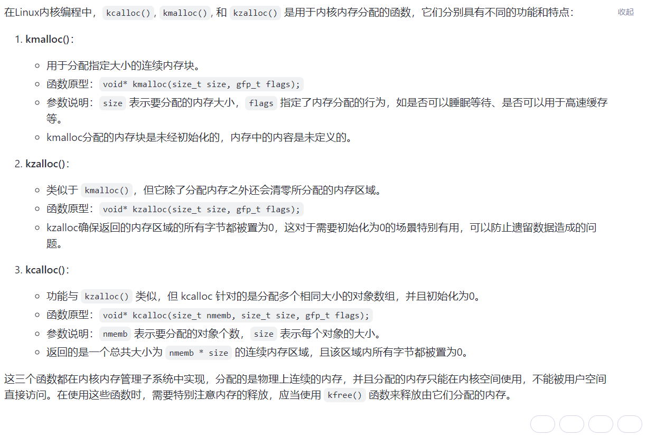

2.7 **typedef与#define预处理，const与#define**

2.7.1 **typdef和#define的区别**

1. typedef这个关键字是给一个类型取个别名，以后就可以用这个别名来声明/定义变量而

#define则是预编译，就是完全替代，看下面的例子注意区别，**不做正确性的判断**

|  |
| --- |
| C typedef char * char_t; #define char * char_p  分析以下代码 char_t a,b;===>char *a,char * b; char_p c,d;===>char *c,char d; |

1. #define的作用域是没有限制的，只要定义了程序当中都可以使用，而typedef有作用域的限制

2.7.2 **const与#define的区别**

1. const定义常量的作用域是正常作用域（局部变量或者全局变量），而define则是全作用域
2. **const常量有数据类型，而define没有数据类型**。编译器可以对const进行类型安全检查， 而对define者只进行字符替换，没有类型安全检查，并且在字符替换中可能会产生意料不到的错误
3. const常量可以进行调试，而define常量不能进行调试

2.8 **static与const关键字（static和const可以一起用吗）**

|  |
| --- |
| C 在C语言中，`static`和`const`是两个具有不同功能的关键字：  1. **static关键字**：  - 当修饰局部变量时：声明为静态局部变量的变量，**只初始化1次**,如果没有初始化则默认为0(假如是下面的int).在函数执行结束后不会被销毁，  **其生命周期从程序开始运行到结束，每次函数调用都会保留上次调用后的值**。  void foo() {  static int counter = 0; // 每次调用foo()时，counter的值会保留  counter++;  printf("Counter: %d\n", counter);  }  - **当修饰全局变量或函数时：限定其作用域为当前编译单元（即当前源文件），外部无法直接访问，extern也不行**  static int global_var; // 只能在本文件内访问此变量   static void bar() {} // 只能在本文件内调用此函数  2. **const关键字**：  - 当修饰变量时：声明为常量的变量在定义后不能被修改。试图修改const变量会导致编译错误。  const int constant_value = 10; // constant_value不能再被赋新值   3. **static和const一起使用**：  **当static和const一起修饰变量时，意味着该变量既是静态存储持续时间的（对于局部变量而言），也是不可修改的（对于任何类型变量而言）**  void baz() {  static const int constant_static = 20; // 在函数baz()中定义了一个静态且不可更改的常量  }  总结来说，static主要影响变量的存储方式和可见性，而const则用来确保变量或指针指向的数据不被修改 两者结合可以用于创建一个在整个程序生命周期内都保持不变的静态常量。 |

2.9 **指针**

1. 指针本质上还是一个变量，本身是4字节（在32位系统中）
2. 为什么需要指针？**指针的出现是为了实现间接访问。在汇编中都有间接访问，其实就是CPU的寻址方式中的间接寻址。**
3. void *类型的指针

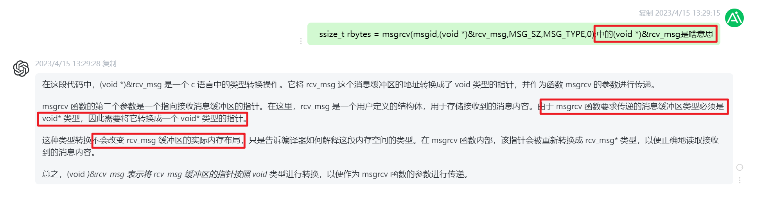

2.9.1 **const与指针**

|  |
| --- |
| 当修饰指针时怎么确定是哪个不能改变呢？   **就看const紧挨着的是不是p，只要不是p那就就代表p指向的变量不能改变，是p的话那就是p本身不能变。**  - `const int *ptr;` 表示ptr是一个指向整型常量的指针，可以改变ptr本身的指向，但不能通过ptr来修改它所指向的数据。  - `int const * ptr;` 表示ptr是一个指向整型常量的指针，可以改变ptr本身的指向，但不能通过ptr来修改它所指向的数据。 - `int * const ptr;` 表示ptr是一个指向整型变量的常量指针，不能改变ptr本身的值（即不能让它指向其他内存位置），但可以通过ptr来修改它所指向的数据。  - `const int *const ptr;` 表示ptr是一个指向整型常量的常量指针，既不能改变ptr的指向也不能通过ptr修改它所指向的数据。 |

|  |  |  |  |
| --- | --- | --- | --- |
| const int *ptr; | int const * ptr; | int * const ptr; | const int *const ptr; |
| **ptr能变，ptr指向的不能变**  常量指针 | **ptr能变，ptr指向的不能变**  常量指针 | **ptr本身不能变，ptr指向的能变**  指针常量 | **都不能变**  指向常量的指针常量 |

2.9.2 **指针做函数形参**

|  |
| --- |
| 指针做形参的时候假如你不想别人改这个指针指向的东西那就加const，假如需要带回来东西就不要加，这就是输出型参数 |

2.9.3 **认识这些指针运算指针的自加**

|  |
| --- |
| (*p)++，*p++， *(p++)  *++p ， ++*p  **1.后++先不用管，即先把地址里面的值给别人，再去++，那么就要看后+的是地址还是值(看括号是否包住*p,是则是值++)**  后++有三种如下：  (*p)++：先取p指向的值，再对该值自增，地址不变化  *(p++)和*p++：先取p指向的值，再对p自增，地址有变化  **2.前++，先++操作，那么就要看先+的是地址还是值，(++符号靠近p就是地址++，*符号靠近P就是值++)，再把值给别人**  先++有两种如下：  *++p ：先对p自增，再取p指向的值，地址有变化  ++*p ：先对p指向的值自增，再取该值，地址不变化 |

2.10 **c语言中表示字符串的方式：字符串，字符串数组**

2.10.1 **字符串**

1. C语言没有String类型，C语言中的字符串是通过字符指针来间接实现的。
2. C语言中定义字符串方法：char *p = "linux";此时p就叫做字符串，但是实际上p只是一个字符指针（本质上就是一个指针变量，只是p指向了一个字符串的起始地址而已）。
3. C语言中字符串有3个核心要点：第一是用一个指针指向字符串头；第二是固定尾部（字符串总是以'\0'来结尾）；第三是组成字符串的各字符彼此地址相连。
4. **注意：指向字符串的指针和字符串本身是分开的两个东西**

|  |
| --- |
| char *p = "linux";在这段代码中，p本质上是一个字符指针，占4字节；"linux"分配在代码段，占6个字节；实际上总共耗费了10个字节，这10个字节中：4字节的指针p叫做字符串指针（用来指向字符串的，理解为字符串的引子，但是它本身不是字符串），5字节的用来存linux这5个字符的内存才是真正的字符串，还剩一个字节用来存'\0'的内存是字符串结尾标志（本质上也不属于字符串）。  要注意  字符 ascii码值  '\0' 0  '0' 48 |

2.10.2 **字符数组**

1. 定义方式：char str[] = "linux";

2.10.3 **在C语言中字节流和字符流的区别**

|  |
| --- |
| 虽然字符流和字节流都使用“char”类型，但它们在c语言中的含义是不同的。  •  字符流  在c语言中，字符流（stream of characters）是指一组有序的字符，可以由用户输入或从文件、终端等设备中读取。每个字符都被解释为一个ascii或unicode码值。该字符流可由标准库函数getc()、fgetc()、putc()、fputs()、fgets()等进行操作，这些函数返回或接受一个int类型的值，代表一个字符的ascii码值。  •  字节流  在c语言中，字节流（stream of bytes）是指一组有序的字节，可以由用户输入或从二进制文件/网络中读取。每个字节都被解释为一个无符号整数（0到255之间的值）。该字节流可由标准库函数fread()、fwrite()、read()、write()等进行操作，这些函数返回或接受一个size_t类型的值，代表读取/写入的字节数量。  因此，字符流和字节流在数据处理的单位、底层实现等方面存在区别，并且在不同的应用场景下使用。 |

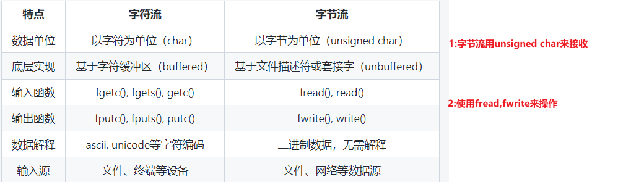

2.10.4 **字符串和字符数组的区别**

|  |
| --- |
| 1：字符数组char a[] = "linux";来说，**定义了一个数组a，数组a占6字节**，右值"linux"本身只存在于编译器中，编译器将它用来初始化字符数组a后丢弃掉（也就是说内存中是没有"linux"这个字符串的）；这句就相当于是：char a[] = {'l', 'i', 'n', 'u', 'x', '\0'};  2：字符串char *p = "linux";定义了一个字符指针p，**实际上总共耗费了10个字节**，这10个字节中：p占4字节，分配在栈上；同时还定义了一个字符串"linux"，分配在代码段；然后把代码段中的字符串（一共占6字节）的首地址（也就是'l'的地址）赋值给p。**而且这种方式也是字符串常量的一种，不能再修改，理应定义成const char *p = "linux";**  总结对比：字符数组和字符串有本质差别。字符数组本身是数组，**数组自身自带内存空间**，可以用来存东西（所以数组类似于容器）；**而字符串本身是指针，p本身永远只占4字节，而且这4个字节还不能用来存有效数据，所以只能把有效数据存到别的地方，然后把地址存在指针p中。**  也就是说字符数组自己存那些字符；字符串一定需要额外的内存来存那些字符，字符串本身只存真正的那些字符所在的内存空间的首地址。 |

2.10.5 **字符串和字符数组的选择**

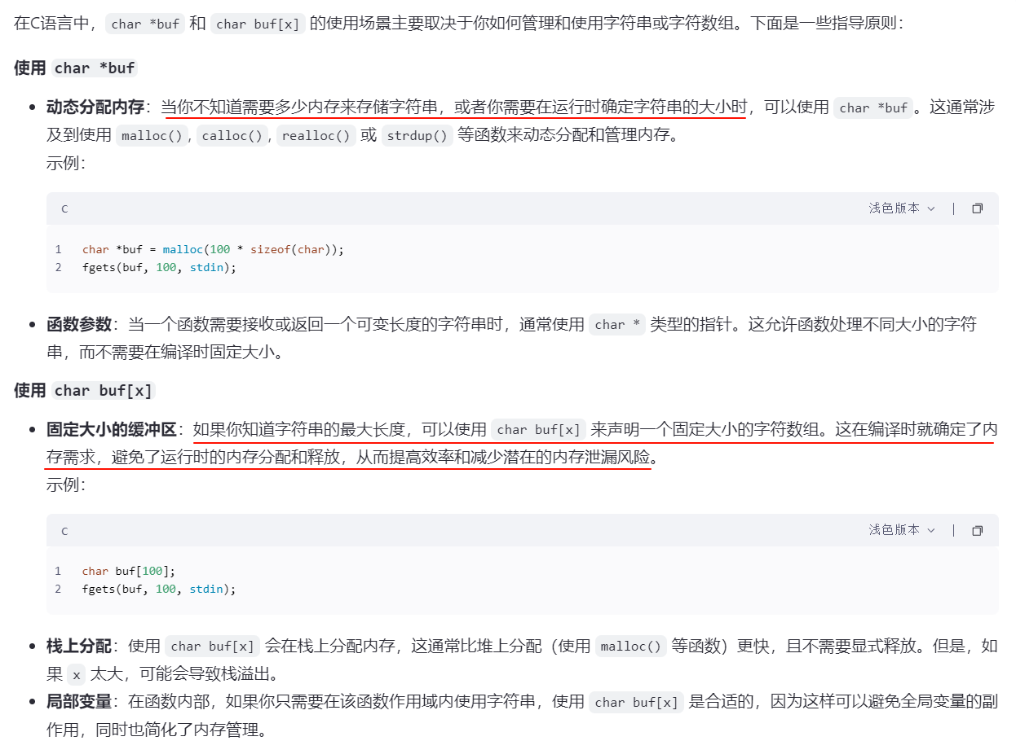

2.10.6 **字符串和字符数组的赋值**

1. 字符串

|  |
| --- |
| Plain Text char * a = "Linux";//可以直接赋值 |

1. 字符数组

|  |
| --- |
| Plain Text **//1：要么在定义的时候赋值** char a[] = "Linux"; char a[] = {"Linux"}; char a[] = {'L','i','n','u','x','\0'}; char a[6] = {'L','i','n','u','x'};**//后面会自动的补0**  **//2：要么在其他地方使用memcpy或者strcpy来赋值，不允许直接使用=号来赋值** char a[6];//或者char a[6] = {0}; memcpy(a,"linux",siezof(a));//绝对不能直接a = "Linux";，因为a是一个地址常量，代表数组首元素a[0]的地址 |

1. 几个错误的地方

|  |
| --- |
| C **//1：----------------------------------字符串指针的直接赋值和当做参数的赋值** void test_char_pointer() {  （1）：第一种情况  char * str = NULL;  str = "Linux";**//是可以这样赋值的，就是str就是直接指向了常量区的这个，不能释放**    （2）：第二种情况  char *str = NULL;  get_char_str(str); }  void get_char_str(char * str) {  str = "Linux";**//你这样赋值并不会改变原来的str的指向的，因为当你将指针 str 传递给 get_char_str 时，函数内部接收的是指针的 ​副本​（即一个新的指针变量，指向相同的地址）。修改副本的指向（str = "Linux"）不会影响外部的原始指针。如果要改变外部的指针的指向的内容，这里就需要用到二级指针了**  }  **//2：---------------------------------------------字符数组的大小的问题** void test_char_size(void) {  （1）：第一种情况  char str[100];  printf("size =%d\n",sizeof(str));**//这里会得到的是100，str此时的意思是数组，是char[100]类型**    （2）：第二种情况  char str[100];  get_char_size(str); }  void get_char_size(char *str) {  printf("size =%d\n",sizeof(str));**//这里得到的是4，为什么呢？因为传给get_char_size方法的str代表的意思是数组首元素的首地址，数组退化成指针了，所以是4** }  **//3：--------------------------------------------------全局变量的声明问题** (1)：如果需要多个.c源文件都要用的变量，可以声明在.h中，但是只能在某一个.c文件中进行定义，也就是给这个变量分配内存 (2)：举例子 a.h中： #define MAX_BUF_LEN 10 extern char str[MAX_BUF_LEN];**//extern就是告诉编译器这个变量的内存分配在其他地方**  a.c： #include "a.h" char str[MAX_BUF_LEN] ={0};**//定义，也就是分配内存**  b.c: #include "a.h" str[0] = 'A';**//使用** |

2.10.7 **sizeof和strlen的用法**

|  |  |  |  |  |
| --- | --- | --- | --- | --- |
|  | char str[] = "linux"; | char a[7] = "windows"; | char a[] = "windows"; | char *a = "linuxddd"; |
| sizeof | sizeof(str) == 6;（包含最后的'\0'） | sizeof(a) == 7;(因为限定了7) | sizeof(a) == 8; | **sizeof(a) == 4;(a本身是一个指针,指针大小都是4)** |
| sizeof | sizeof(str[0]) == 1; | sizeof(a[0]) == 1; | sizeof(a[0]) == 1; | sizeof(a[0]) == 1; |
| strlen | strlen(str) == 5; | strlen(a) == 7; | strlen(a) == 7; | strlen(a) == 8; |

2.10.8 **常用的几个字符串的方法**

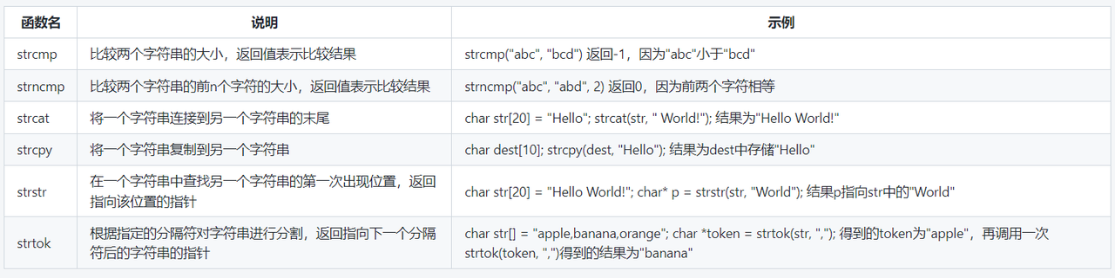

2.10.9 **如何返回一个字符串**

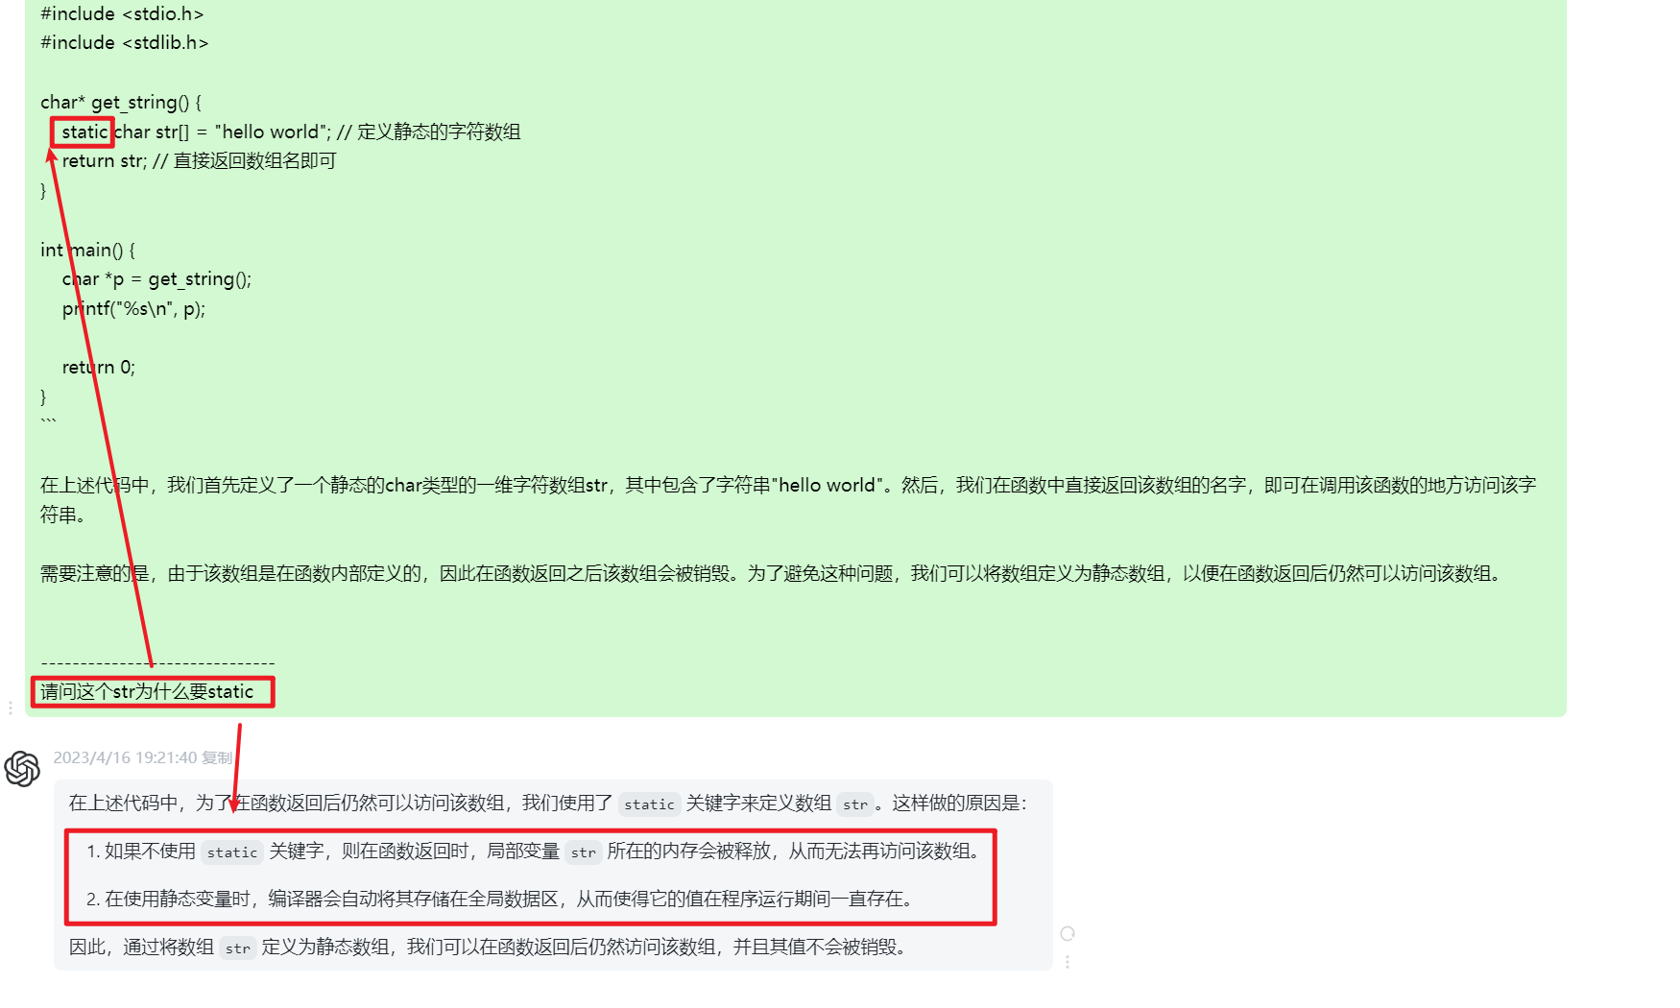

2.10.10 **做参数的时候const char * ptr和const unsigned char * ptr 的区别(const unsigned char * 可以确保不会出现截位的问题)**

|  |
| --- |
| const char * ptr 和 const unsigned char * ptr 的区别在于其指向的数据类型不同。  const char * ptr 表示指向一个常量字符的指针，所指向的数据是 char 类型，即ascii字符，通常用于处理文本和字符串数据。   * 而 const unsigned charptr 则表示指向一个常量无符号字符的指针，其指向的数据也是 char 类型，但没有符号位，**通常用于处理二进制数据或像素等无符号的数据。** * 当涉及到读写二进制数据或像素数据时**，使用 const unsigned char可以确保不会出现符号位截断或其他问题，并且可以更容易地处理二进制数据的比较和运算。**   需要注意的是，在函数定义时使用不同类型作为函数参数可能会导致参数传递不正确，甚至可能会引起编译器警告或错误。在函数定义中应根据处理的实际类型来选择合适的参数类型。 |

2.11 **函数指针**

2.11.1 **函数指针的含义**

1. 函数指针其实还是一个指针变量，函数的实质就是一段代码，这段代码在内存中是连续分布的，所以这个指针就是指向了这个函数的第一句代码

2.11.2 **定义方式**

1. 假设有个函数是：void func(void); 对应的函数指针：void (*p)(void); 类型是：void (*)(void);

2.11.3 **一般用法**

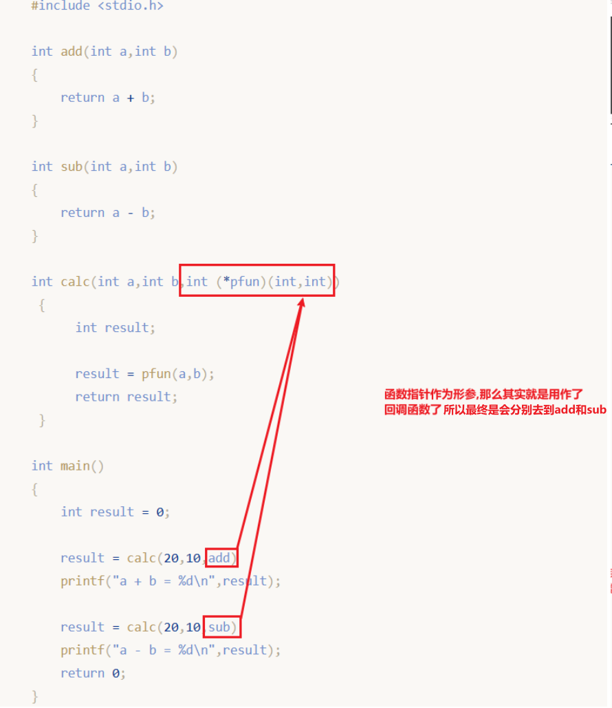

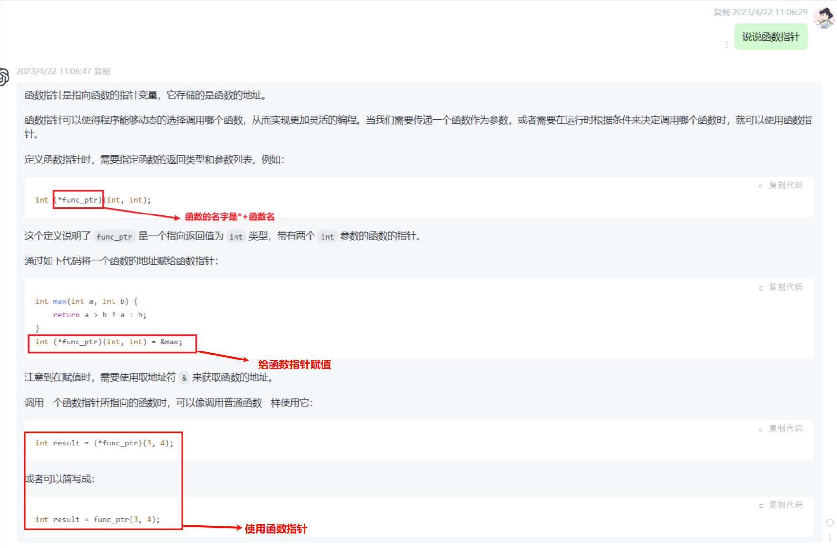

2.12 **数组（不是字符串数组）与指针**

2.12.1 **怎么判定是数组指针还是指针数组**

|  |
| --- |
| int (*p)[5];核心是p，p是一个指针，指针指向一个数组，数组有5个元素，**数组中存的元素是int类**型； **总结一下整个符号的意义就是数组指针。**  int *p[5];核心是p，p是一个数组，数组有5个元素，**数组中的元素都是指针**，指针指向的元素类型是int类型的；**整个符号是一个指针数组。** |

2.12.2 **数组指针**

1. **本质上还是指针，指向数组的指针，数组中的每个元素都是int类型的数据**

|  |
| --- |
| C 指向一维数组:int (*p)[5] int main(void) {  int a[]={1,2,3,4,5}  int *p;  //p = &a[0];  p = a;//这种方式用的比较多  } 1:a是数组名也是指向这个数组的第一个元素的指针变量 2:a[i]<==>*(a+i),p[i]<==>*(p+i) 3:本来指针变量是不可以进行加减乘除的,但是如果指针变量属于同一数组那么可以进行移位,但是要注意不要超出数组的范围 |

2.12.3 **指针数组**

1. **本质上是一个数组，数组中的每个元素都是一个指针**

|  |
| --- |
| C 数据类型 *变量名[元素个数]; 例如： int *p[5]; (1)数组中的元素: p[0] p[1] p[2] p[3] p[4] (2)数组中每个元素的类型: int * (3)整个数组的大小: sizeof(p) ===>20byte，p是一个数组，sizeof(p)就是看p这个类型多大 (4)一个元素的大小: sizeof(p[0]) ===>4bttes (5)元素的个数: sizeof(p) / sizeof(p[0])==>5 (6)数组的首地址: p<===>&p[0]  int a = 10,b = 20,c = 30;  int *p[3] = {&a,&b,&c}; |

2.12.4 **一维数组与指针**

1. 当你定义一个int a[4]的时候就相当于在内存中分配了4个内存空间，而且是连续的，所以很适合用指针来操作数组
2. 数组的几个符号的意思：int a[10]

|  |  |  |  |  |
| --- | --- | --- | --- | --- |
|  | a | &a | a[0] | &a[0] |
| 含义 | **a是数组名，sizeof(a) == 40，不能直接使用a = xxx这样来操作，因为不能你直接就操作40个字节的内存单元。当做右值的时候等同于&a[0]，也就是数组a的首元素的地址** | **表示整个数组的首地址，注意不是首元素的首地址** | **数组首元素** | **表示数组首元素的首地址，等同于a** |
| 定义指针访问 | **int * p = a;** | **int (*p)[10] = &a;** | **int p = a[0];** | **int *p=&a[0];** |

1. 数组的访问方式：数组名[下标]或者是*(指针+偏移量)的方式：a[1]====*(a + 1);此时偏移量就是下标。在编译器内部都是用指针方式来访问数组元素的。
2. 题目分析：int a[5]={1,2,3,4,5};int *ptr =(int*)(&a+1);

|  |
| --- |
| C++ #include <stdio.h> int main ( {  int a[5]={1,2,3,4,5};   int *ptr =(int*)(&a+1);  printf("%d\n%d\n",*(a+1), *(ptr-1));//2 ,5  printf("sizeof(a)=%d\n", sizeof(a));//20  printf("sizeof(&a)=%d\n", sizeof(&a));//4    return 0; }  **因为&a，是数组首地址（不是数组首元素地址）是一个指向int(*)[5]的指针。只要确定了指针所指向的类型，就可以很容易地求出指针+1的结果。也就是说，一个类型为T的指针移动，是以 sizeof（T）为移动单位的。** **由此&a+1表示a向后移动了5个int从而指向a[5]，由此可知 （int*）(&a+1） 指向了数组a最后一个元素之后的下一个内存单元开始的4个字节 (int *) 内存,那么在减1也就是a[4]了** |

2.12.5 **二维数组与指针**

1. 二维数组与一维数组在内存中是一样的，二维数组只是为了让程序更好理解和组织。

|  |
| --- |
| C 二维数组int a[2][5]和一维数组int b[10]其实没有任何本质差别。我们可以把两者的同一单元的对应关系写下来。  a[0][0] a[0][1] a[0][4] a[1][0] a[1][1] a[1][4]   b[0] b[1] b[4] b[5] b[6] b[9] |

1. 定义指针访问二维数组：int a[2][5]

|  |  |  |  |  |  |  |
| --- | --- | --- | --- | --- | --- | --- |
|  | a | &a | a[0] | &a[0] | a[0][0] | &a[0][0] |
| 含义 | **a是数组名，sizeof(a) == 40，不能直接使用a = xxx这样来操作，因为不能你直接就操作40个字节的内存单元。当做右值的时候等同于&a[0]，也就是数组a（即第一行）的首元素的地址** | **表示整个数组的首地址，注意不是首元素的首地址** | **a[0] 等同于&a[0][0],a[0]是第一行的首地址** | **&a[0] 是指向 int[5] 类型的指针，因此 p 应该是一个指向 int[5] 类型的指针** | **取出来是一个数据** | **指向具体的一个数据了** |
| 定义指针访问 | **int (*p)[5] = a;** | **int (*p)[2][5] = &a;** | **int *p= a[0];** | **int (*p)[5] = &a[0];** | **int p = a[0][0];** | **int *p = &a[0][0];** |

1. 二维数组的访问方式

|  |
| --- |
| C 二维数组的两种访问方式：以int a[2][5]为例，int (*p)[5] = a; a[0][0]等同于*(*(p+0)+0); a[i][j]等同于 *(*(p+i)+j) |

2.13 **结构体**

2.13.1 **结构体的定义**

1. 结构体定义时需要先定义结构体类型，然后再用类型来定义变量，也可以在定义结构体类型的同时定义结构体变量

2.13.2 **使用结构体需要注意的问题**

1. 不能在声明结构体的时候就对结构体进行初始化

|  |
| --- |
| C 在 C 语言中，结构体不能在声明时直接对其成员变量进行初始化。因此，将结构体成员变量的初始化放在结构体定义中是不合法的。因此，以下代码会产生编译错误：  struct person{  char name[20] = {0}; // Error: 结构体成员变量不能在定义时初始化  int age; }; |

1. **结构体中的变量是没有默认初始值的,所以你要用结构体的话一定要先定义变量(或者指针),再给这个结构体中的变量赋值**
2. 定义结构体需要注意的一个例子

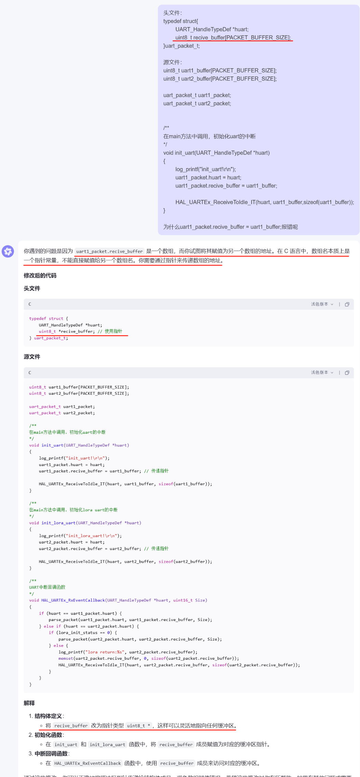

2.13.3 **结构体作为参数时**

1. 因为结构体一般比较大，做参数时都是传递指针

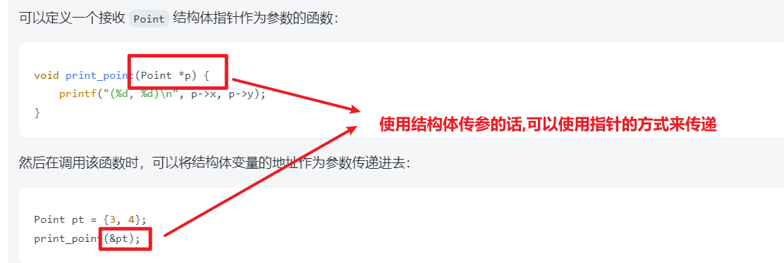

2.13.4 **结构体的对齐问题**

1. 结构体为什么会对齐？  
   硬件本身有物理上的限制，如果对齐排布和访问会提高效率，否则会大大降低效率，对齐访问牺牲了内存空间，换取了速度性能，以下是4字节对齐的例子：

|  |
| --- |
| C struct mystruct1 { // 1字节对齐 4字节对齐  int a; // 4 4  char b; // 1 2(1+1)  short c; // 2 2 }; |

1. 什么情况下取消对齐，为什么又要取消对齐？

|  |
| --- |
| 结构体对齐可能带来额外的内存消耗，因为填充字节并不携带任何信息，只是为了满足对齐要求而存在。在某些情况下，取消结构体对齐可能是有益的，尤其是当内存使用效率比访问速度更为重要时。以下是一些可能需要考虑取消结构体对齐的情形：   1. 内存受限的环境： 在嵌入式系统、移动设备或其他资源受限的环境中，内存使用效率至关重要。取消对齐可以减少结构体的大小，从而节省宝贵的内存空间。 2. **序列化和网络传输**： **当结构体需要在网络上传输或被序列化为文件时，对齐会导致不必要的填充字节，增加传输时间和存储空间。取消对齐可以使结构体更紧凑，从而提高传输效率和存储效率。**   取消结构体对齐通常需要在编译器级别进行设置，例如在GCC中可以使用attribute((packed))属性，或者在C++中使用pragma pack指令。不过，需要注意的是，取消对齐可能会降低数据访问速度，因此在做出决定时需要权衡内存效率和访问速度之间的关系。 |

2.13.5 **container_of宏**

1. 知道一个结构体中某个元素的指针，反推这个结构体变量的指针。有了container_of宏，我们可以从一个元素的指针得到整个结构体变量的指针，继而得到结构体中其他元素的指针

|  |
| --- |
| C++ struct led_device * pled = container_of(node->i_cdev, struct led_device, led_cdev); |

2.14 **共用体union**

2.14.1 **union与struct的区别**

1. 操作方法相同
2. sizeof方法，union测的就是各个元素里面占用内存最大的那个元素的大小，struct则是全部元素加起来的内存的大小

2.14.2 **一道笔试题**

|  |
| --- |
| c++ 现有一段程序： union student2 { .  char name [10] ;  long sno;  char sex;  float score[4]; } *p2, a2, b2;  执行一段代码： strcpy (a2.name, "zhangwei") ; a2.sex='f' ; printf ("%s",a2. name) ; 请问打印的结果是什么？  **打印的结果是fhangwei，由于sex与name共享内存起始地址，赋值'f'会覆盖name[0]** |

2.14.3 **经典面试题：用c语言判断当前机器是大端还是小端**

|  |
| --- |
| C union myUnion {  int i;  char c;//char 是一个字节的 };  int main(void) {  union myUnion u1;  u1.i = 1;    if(u1.c == 1){  //little  }else{  //big  }  return 0; } |

2.15 **状态机**

|  |
| --- |
| Python #include <stdio.h> // 给状态机定义状态集 typedef enum  {  STATE1,  STATE2,  STATE3,  STATE4,  STATE5,  STATE6,  STATE7, }STATE;   int main(void) {  int num = 0;  // current_state记录状态机的当前状态，初始为STATE1，用户每输入一个正确的  // 密码STATE就走一步，一直到STATE为STATE7后锁就开了；其中只要有一次用户  // 输入对不上就回到STATE1.  STATE current_state = STATE1; // 状态机初始状态为STATE1    // 第一步：实现一个用户循环输入密码的循环  printf("请输入密码，密码正确开锁.\n");  while (1)  {  scanf("%d", &num);  printf("num = %d.\n", num);    // 在这里处理用户的本次输入  switch (current_state)  {  case STATE1:  if (num == 1)  {  current_state = STATE2; // 用户输入对了一步，STATE走一步  }  else  {  current_state = STATE1;  }  break;  case STATE2:  if (num == 2)  {  current_state = STATE3; // 用户输入对了一步，STATE走一步  }  else  {  current_state = STATE1;  }  break;  case STATE3:  if (num == 3)  {  current_state = STATE4; // 用户输入对了一步，STATE走一步  }  else  {  current_state = STATE1;  }  break;  case STATE4:  if (num == 4)  {  current_state = STATE5; // 用户输入对了一步，STATE走一步  }  else  {  current_state = STATE1;  }  break;  case STATE5:  if (num == 5)  {  current_state = STATE6; // 用户输入对了一步，STATE走一步  }  else  {  current_state = STATE1;  }  break;  case STATE6:  if (num == 6)  {  current_state = STATE7; // 用户输入对了一步，STATE走一步  }  else  {  current_state = STATE1;  }  break;  default:  current_state = STATE1;  }    if (current_state == STATE7)  {  printf("锁开了.\n");  break;  }  }      return 0; } |

3. **数据结构**

3.1 **数组**

1. 问数组为什么可以用下标去访问呢?因为数组是连续存储的所以他可以用下标来访问.数组释放内存的时候是不能只释放数组中的其中某一块内存的.要释放的话就必须要全部一起释放

|  |
| --- |
| C **struct** arr{  **int** *p_base;//指向一维数组  **int** len;//数组所能容纳的最大的长度  **int** cnt;//数组的有效的个数 }; |

3.2 **链表**

1. 链表就是由数据和一个指向下一个节点的指针域共同组成的

|  |
| --- |
| C **typedef** **int** datatype_t; **typedef** **struct** node{  datatype_t data;  **struct** node * next; }linknode_t; |

1. 链表中有个头结点,这个头结点呢他的数据域是不用来存东西的,但是他就是用来迭代可以找到链表的

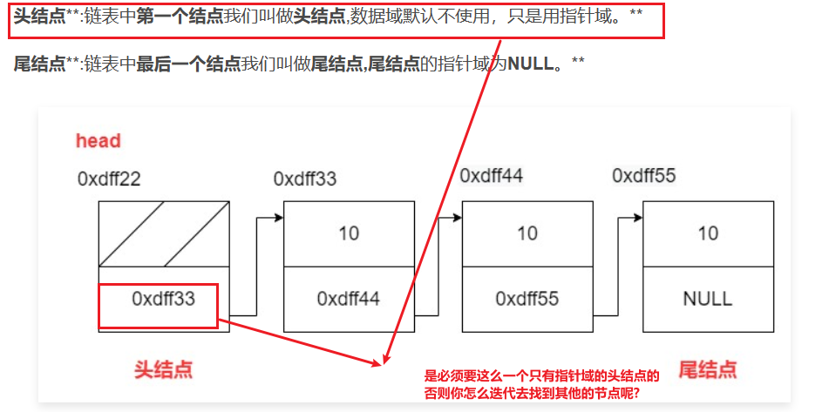

3.3 **栈**

3.3.1 **顺序栈（用数组实现）就是:top+一个数组**

|  |
| --- |
| C **typedef** **char** datatype_t; **typedef** **struct** {  datatype_t buf[MAX];  **int** top; // 记录当前栈顶的位置的指针 } seqstack_t; |

3.3.2 **链式栈（用链表实现）也是没有满了的这么一说的，本质也是：栈头 + 不带头节点的链表:链式栈其实还是链表,只不是过他的操作呢必须要在栈顶操作,不能什么尾插法或者顺序插法这样**

1. 链式栈的数据类型

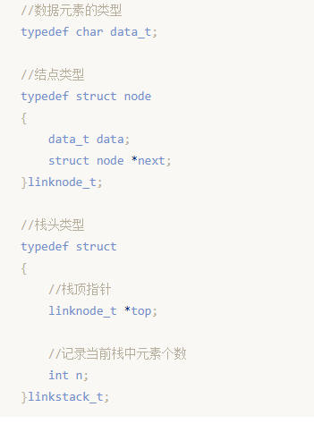

3.4 **队列**

3.4.1 **顺序队列：用数组实现的**

1. 类型

|  |
| --- |
| C **#define N 5** **typedef** **int** datatype_t; **typedef** **struct** {  datatype_t buf[N];  **int** front; // 记录头元素的的位置  **int** rear; // 记录尾元素的位置 } loopqueue_t; |

1. 为什么rear必须要指向最后一个元素的下一个?是因为不指向最后一个元素的下一个,而指向最后一个的话,那么肯定会出现front==rear的情况.那么你自己说说这是空了呢还是满了呢?

|  |
| --- |
| C //从后面入队  q->buf[q->rear] = data;  q->rear = (q->rear + 1) % N; |

1. 使用front==(rear +1)%n来判断循环队列是否满了,相等就是满了。**思路就是怎么知道今天是不是月尾呢？每个月的月尾都不尽相同，那么我可以判断明天是不是1号就行了**

|  |
| --- |
| C  (q->rear + 1) % N == q->front? 1 : 0;//就是假如rear再插一个能追上rear就证明当前现在已经满了 |

3.4.2 **链式队列：用链表实现的（没有满了的这么一说）**

1. 类型

|  |
| --- |
| C **typedef** **int** datatype_t; **typedef** **struct** link_node {  datatype_t data;  **struct** link_node *next; } linknode_t;  **typedef** **struct** link_queue {  linknode_t *front;  linknode_t *rear; } linkqueue_t; |

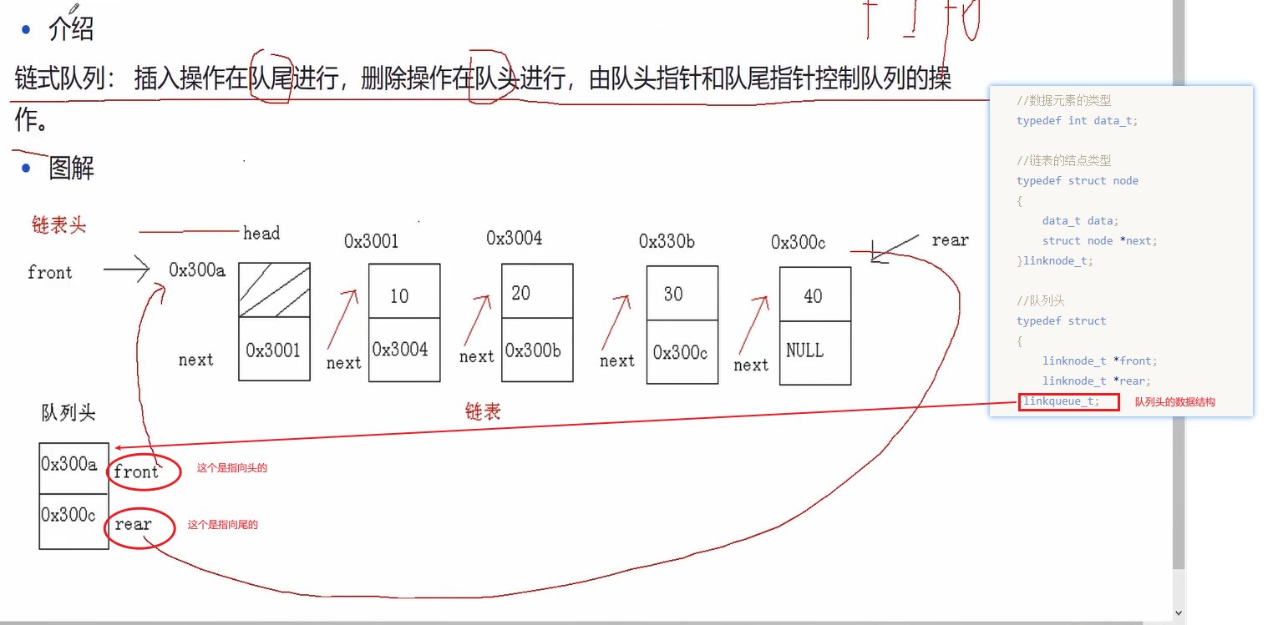

1. 入队图解

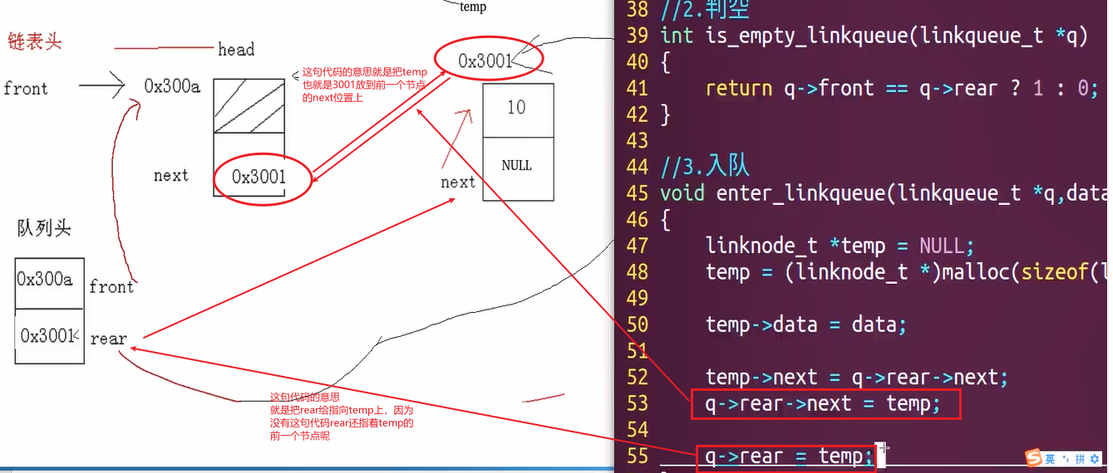

3.5 **二叉树**

3.5.1 **一些词汇**

|  |
| --- |
| 1:节点--任何一个圆圈都是节点  2:根节点--最顶上的那个圆圈就是根节点  3:父节点--这两个是相对的概念  4:子节点--这两个是相对的概念  5:叶子节点--没有子节点的节点就是叶子节点  6:深度--根节点到最底层的叶子节点的边有多少层  7:度--子节点的数目就叫做度 |

3.5.2 **二叉树,满二叉树和完全二叉树**

|  |
| --- |
| 二叉树就是每个节点最多只有两个子节点  满二叉树:每一层的节点都是满的  完全二叉树:满二叉树从最右边最底层连续地砍掉若干个节点,形成的树就叫完全二叉树.所以满二叉树肯定是一个完全二叉树(就是你给我一个完全二叉树,然后告诉我其中某个节点的编号,那我就可以马上知道这个编号的节点的父节点是什么,以及有没有子节点以及子节点的编号.这就是完全二叉树)  存储的时候假如用连续存储,连着存的话那么又会导致无法还原这棵树的结构,无法得知原来的树是什么样的.那么先将这棵树转成完全二叉树的话呢,是可以存储也可以还原成原来的树的样子.但是又会导致浪费很多的空间.所以正确存储二叉树的方式呢就是使用链表.  (1)左孩子存在：2 * i <= n(节点的个数)，左孩子编号为2 * i  (2)右孩子存在：2 * i + 1 <= n, 右孩子编号 2 * i + 1 |

3.5.3 **二叉树遍历**

1. 一定要注意的是必须要知道的是其中必须要要有一个是中序,否则只知道先序和后序是推不出来中序的!
2. 先序遍历（根左右）是:先序遍历用来定位哪个是根
3. 中序遍历（左根右）是:然后再用这个根到中序遍历中定位那些是左子树哪些是右子树然后以此的往下推

https://blog.csdn.net/ZhuGeBin26/article/details/128472185

3.6 **排序算法**

3.6.1 **冒泡和选择排序**

1. 冒泡排序

|  |
| --- |
| C++ int a[] = {49, 38, 58, 87, 76, 12, 27}  void maopaoSort(int arr[], int n) {  int i，j，temp;  for(i = 0; i < n;i++){  for(j = 0; j < n-i - 1;j++){  if(a[j] > a[j + 1]){  temp = a[j];  a[j]= a[j + 1];  a[j + 1] = temp;  }  }  } } |

1. 选择排序

|  |
| --- |
| C++ int a[] = {49, 38, 58, 87, 76, 12, 27}  void selectSort(int arr[], int n) {  int i,j,k,temp;  for(i = 0; i < n;i++){  k = i;  for(j = i;j < n;j++){  if(a[k] > a[j]){  k = j;  }  }    if(i != k){  temp = a[i];  a[i] = a[k];  a[k] = temp;  }  } } |

3.6.2 **直接插入排序法**

|  |
| --- |
| C++ int a[] = {49, 38, 58, 87, 76, 12, 27}  // 插入排序函数 void insertionSort(int arr[], int n) {  int i, key, j;  for (i = 1; i < n; i++) {  key = arr[i]; // 当前要插入的元素  j = i - 1;  // 将已排序部分中大于 key 的元素向后移动  while (j >= 0 && arr[j] > key) {  arr[j + 1] = arr[j];  j = j - 1;  }  arr[j + 1] = key; // 插入 key 到正确的位置  } } |

3.6.3 **快速排序法**

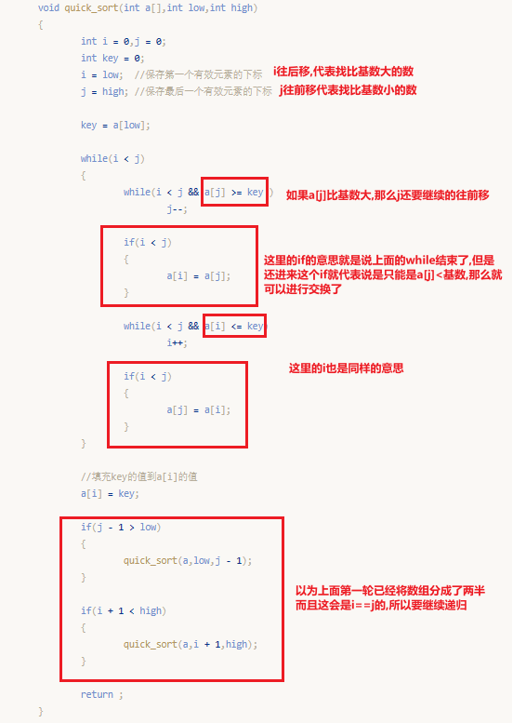

4. **Linux shell和Makefile**

4.1 **shell**

4.1.1 **shell中无引用、单引号和双引号的区别**

1. 无引用：直接使用，但是不能输出"（双引号）或者其他转义符
2. 单引号：直接替换，不具备转义字符功能
3. 双引号：可以替换变量，$加变量名可以取变量的值

反引号仍表示命令替换

\$表示$的字面值 输出$符号

\`表示`的字面值

\"表示"的字面值

\\表示\的字面值

1. 示例单引号和双引号的区别

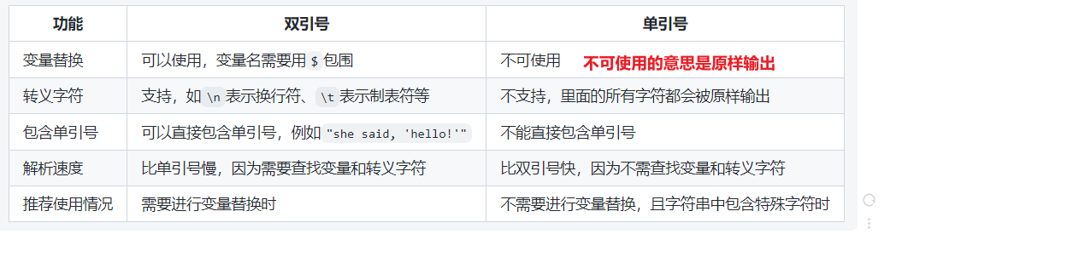

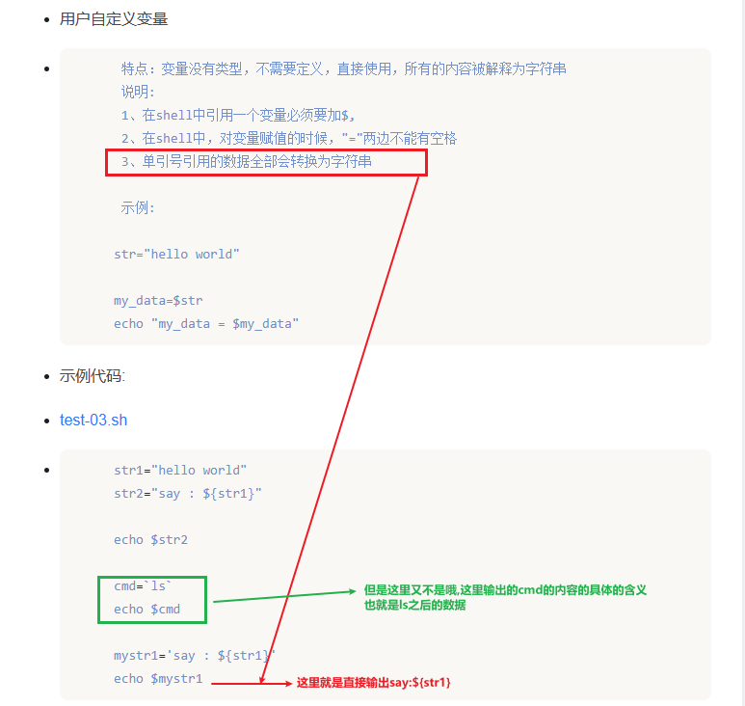

4.1.2 **反撇号：命令置换**

格式:

command1 \`command2\` 的输出当作command1的参数

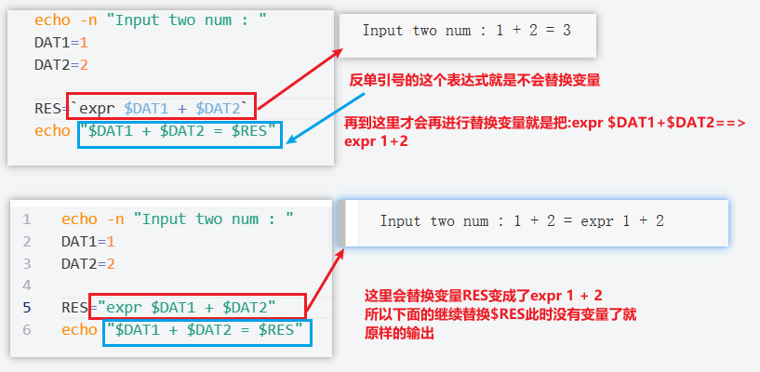

4.1.3 **shell中的位置变量**

|  |
| --- |
| C $0 : shell 脚本的名字 $1-$9 : 第一个参数~第九个参数，空格做为分隔符  $# : 位置参数的个数[不包括shell脚本本身]  $*：所有的位置参数 $@：所有的位置参数  $？：上一条命令的执行状态或获取shell函数的返回值 注：0代表状态为真，非0代表状态为假 $$:获得我们shell脚本的进程号 |

4.1.4 **test和[]**

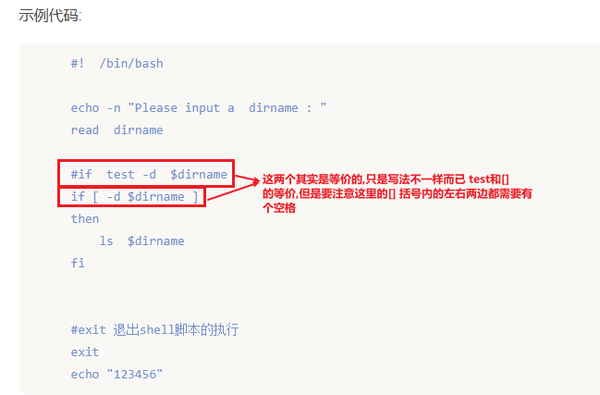

4.1.5 **shell的for循环**

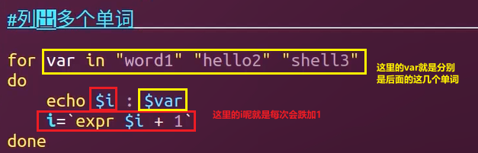

4.1.6 **shell中的函数**

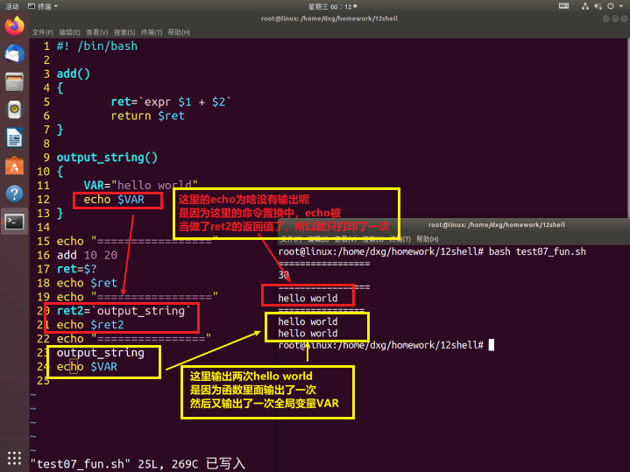

4.1.7 **~/.bashrc 和/etc/bash.bashrc的区别**

|  |
| --- |
| ~/.bashrc 和 /etc/bash.bashrc 都是 Bash shell 的配置文件，但它们的作用范围和加载时机有所不同。下面详细介绍两者的区别：  **~/.bashrc**   * 位置：位于用户的主目录中。 * **作用范围：只对当前用户生效**。 * 加载时机：每次用户登录一个新的交互式 shell 时都会加载此文件。这意味着每次打开一个新的终端窗口或标签页时都会执行此文件中的命令。   **/etc/bash.bashrc**   * 位置：位于系统的 /etc 目录中。 * **作用范围：对所有用户生效**。 * 加载时机：只有在第一次创建一个交互式 shell 时才会加载此文件。此后，任何新创建的交互式 shell 都不会再次加载此文件，除非重新登录系统或手动执行此文件。   **文件内容和功能**  **~/.bashrc**  .bashrc 通常包含用户的个性化设置，如别名定义、环境变量设置、函数定义等。这些设置仅对当前用户生效。 |

4.1.8 **#!/bin/sh和#!/bin/bash的区别**

|  |
| --- |
| * #!/bin/sh：适用于需要跨多个 Unix 系统运行的脚本，尤其是那些只使用 POSIX 标准功能的脚本。 * #!/bin/bash：适用于需要使用 Bash 特性的脚本，如数组、函数、条件表达式等。   选择合适的 shebang 行取决于你的脚本需求和目标系统。如果你不确定，可以从 #!/bin/sh 开始，只有在需要 Bash 特性时才切换到 #!/bin/bash |

4.2 **Makefile**

4.2.1 **makefile有那几部分组成**

|  |
| --- |
| 在编译过程中，通常分为编译阶段和链接阶段。编译阶段使用**CFLAGS**，而链接阶段则使用**LDFLAGS**来传递参数给链接器，**比如指定头文件、库的路径、链接的库、或者其他链接选项，比如静态链接或动态链接的设置。** |

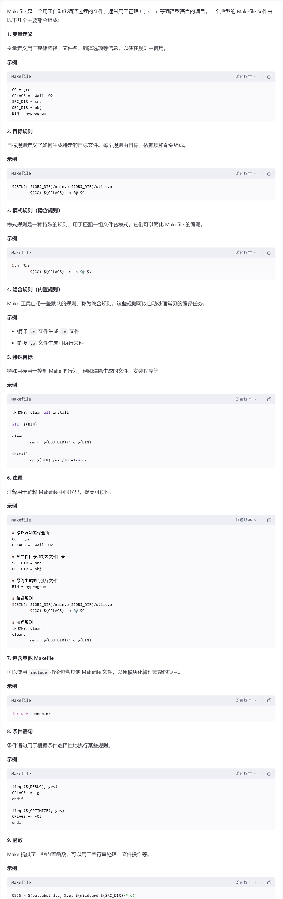

4.2.2 **基本规则**

1. 格式

|  |
| --- |
| Python 目标 ： 依赖 <Tab> 命令 #注意命令需要以tab键开始 |

1. 当依赖文件不存在
2. **如果有的依赖文件不存在,** **则向下搜索规则, 看是否有生成该依赖文件的规则**:
3. 如果有规则用来生成该依赖文件,则执行规则中的命令生成依赖文件;
4. 如果没有规则用来生成该依赖文件, 则报错

4.2.3 **注意区分变量的=，:=，?=，+=**

1. :=是当前的值，=就是取决于最后一次的赋值是多少就是多少

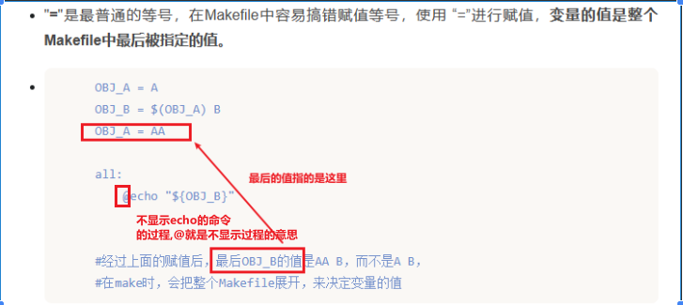

1. ?=是如果变量前面并没有赋值过则执行这条赋值，如果前面已经赋值过了则本行被忽略
2. +=用来给一个已经赋值的变量接续赋值，意思就是把这次的值加到原来的值的后面

4.2.4 **注意tab来保证格式**

1. 命令一定要记得使用tab键进行分隔符,否则就会报这个错误:Makefile:9: *** 遗漏分隔符 (null)。 停止。

4.2.5 **解析这段makefile**

|  |
| --- |
| Python # 定义编译器 CC = gcc  # 定义源文件和目标文件 SRCS = src/main.c OBJS = $(SRCS:.c=.o) TARGET = myprogram  # 定义头文件路径 INC_PATH = -Iinclude  # 定义库文件路径 LIB_PATH = -Llib  # 定义库文件 LIBS = -lmylib  # 编译选项 CFLAGS = $(INC_PATH) -Wall -g  # 链接选项 LDFLAGS = $(LIB_PATH)  # 默认目标 all: $(TARGET)  # 编译规则 %.o: %.c  $(CC) $(CFLAGS) -c $< -o $@  # 链接目标 $(TARGET): $(OBJS)  $(CC) $(LDFLAGS) -o $@ $^ $(LIBS)  # 清理规则 clean:  rm -f $(OBJS) $(TARGET) |

|  |  |
| --- | --- |
| 原来是这样写的:  **main_exec : main.o fun.o**  **gcc main.o fun.o -o main_exec**  **fun.o : fun.c**  **gcc -c fun.c -o fun.o**  **main.o : main.c**  **gcc -c main.c -o main.o**    **clean:**  **rm -rf *.o main_exec** | #如果工程很庞大,文件很多那么就需要使用变量和 #自动变量来达到简化的了  **CC := gcc**  #**$@ : 目标的集合**  #**$< : 第一个依赖条件**  #**$^ : 所有的依赖条件**  **TARGET := main_exec**  **OBJECT := main.o fun.o**  #@ 这里的$^指所有的依赖条件。即$(OBJECT)中main.o fun.o  #@ 这里$@ 指目标集合  **$ $\left(TARGET\right):$ (OBJECT)----->main_exec : main.o fun.o**  **$ $\left(CC\right)$ ^ -o $@----> gcc main.o fun.o -o main_exec** #main_exec(现在这里还没有.o的文件那么就会向后找其他目标指令)  # 以下代码等价于  #1: main.o : main.c  #gcc -c main.c -o main.o  #2:fun.o : fun.c  #gcc -c fun.c -o fun.o  **%.o : %.c--->mian.o:main.c 和fun.o:fun.c**  #(你看使用了这种方式就不用写上面的两条了) $\left(CC\right)-c$ #< -o $@--->gcc -c main.c -o main.o和#gcc -c fun.c -o fun.o  **clean :**  **rm -rf *.o main_exec** |

5. **Linux文件操作**

5.1 **每个程序运行后,操作系统会默认打开三个文件 0标准输入,1标准输出,2标准错误输出**

5.2 **文件权限**

|  |
| --- |
| 在 Linux 中，文件权限是用三个数字表示的，这三个数字分别表示文件所有者、文件所属用户组和其他用户对该文件的权限。  每个数字都是 0 到 7 之间的三位八进制数，每一位分别代表可读、可写和可执行权限。因此，0666 表示所有人都有读、写权限，但没有执行权限，通常用于普通文件的创建或修改。  具体的含义如下：   * 第一个 0 表示这是一个八进制数。 * 第二个 6 表示文件所有者拥有读、写权限。 * 第三个 6 表示文件所属用户组拥有读、写权限。 * 第四个 6 表示其他用户（非所有者、非所属用户组的用户）拥有读、写权限。   因此，以 0666 设置文件权限后，所有人都可以读写该文件，但不能执行它。 |

5.3 **文件io与标准io的区别**

5.3.1 **标准IO是C库函数，而文件IO是linux系统的API，是面向底层硬件的。所以对底层驱动操作的时候都是用的文件io。而标准io还带有缓冲区的，如果需要有缓冲的或者跨平台支持则可以使用标准io。**

|  |  |
| --- | --- |
| 标准io  fopen  fclose  fread  fwrite ffulsh fseek | 文件io  open close  read write  ioctl |

5.4 **fprintf和printf的区别（都是标准io）**

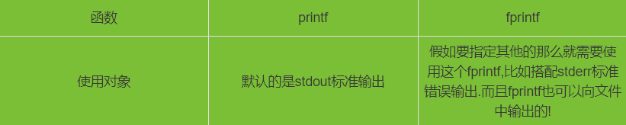

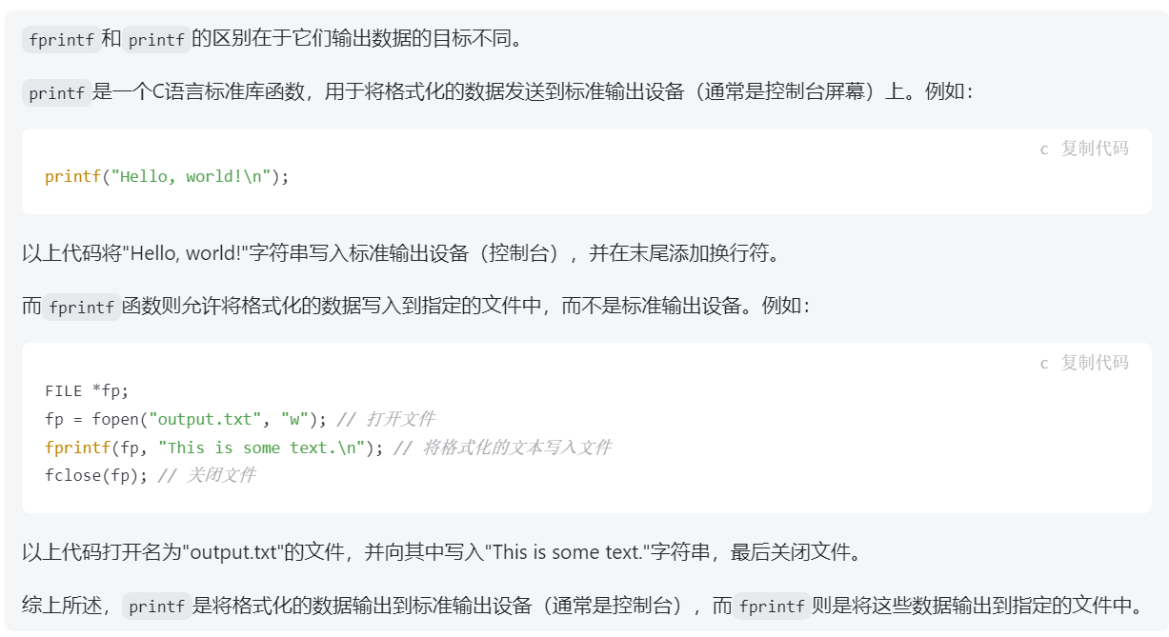

5.5 **fprintf和perror的区别（前者标准io后者文件io）**

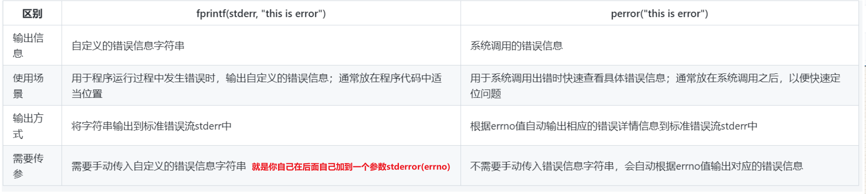

5.6 **read,fgetc,fgets,fread的区别**

5.6.1 **详细区别**

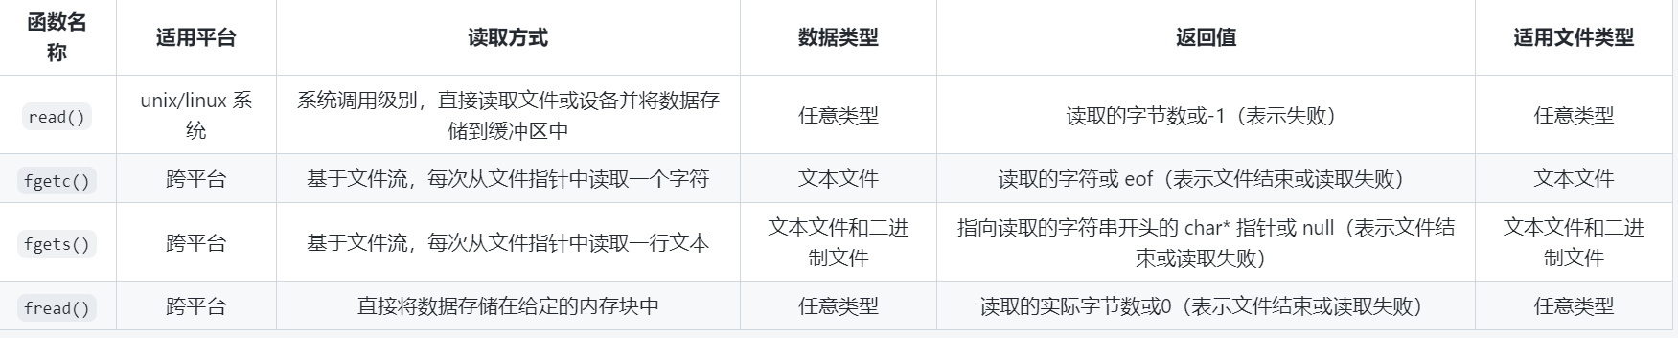

5.6.2 **使用fgets需要注意的要把最后的一个换行符给换成字符串的结束符**

|  |
| --- |
| C char buf[64]; fgets(buf,sizeof(buf),stdin); buf[strlen(buf) - 1] = '\0'; //'\n'-->'\0' |

5.6.3 **读多少写多少**

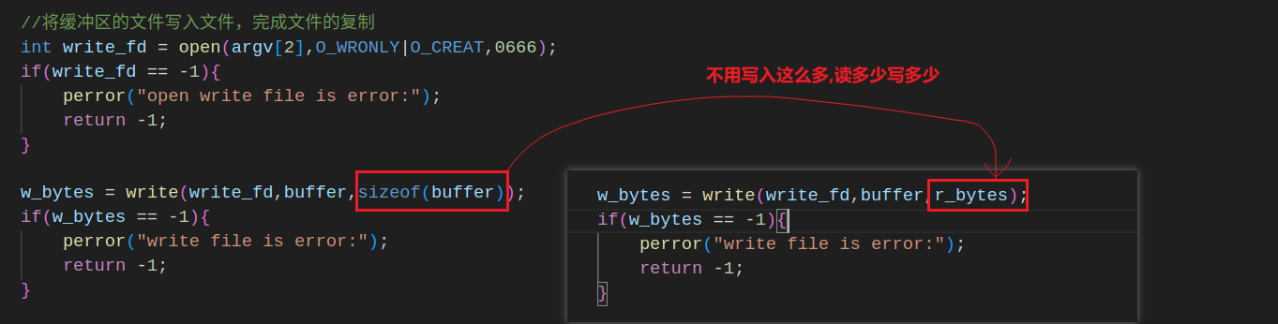

5.7 **linux系统中的时间**

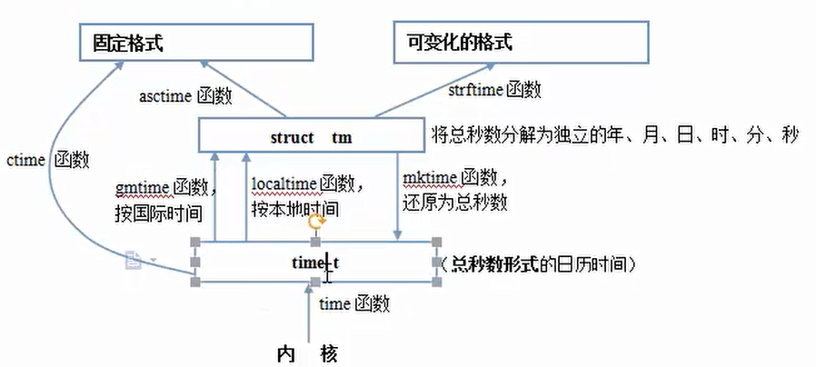

5.8 **proc文件系统和sys文件系统**

5.8.1 **内核将内核中的一些关键的数据结构以文件的形式呈现在/proc目录中的一些特定的文件中**

5.8.2 **常用的/proc文件**

1. /proc/cmdline：uboot启动的时候传给内核的参数

|  |
| --- |
| C storagemedia=emmc androidboot.storagemedia=emmc androidboot.mode=normal androidboot.verifiedbootstate=orange rw rootwait earlycon=uart8250,mmio32,0xfe660000 console=ttyFIQ0 root=PARTUUID=614e0000-0000 |

1. /proc/cpuinfo：cpu的信息

|  |
| --- |
| C processor : 0 BogoMIPS : 48.00 Features : fp asimd evtstrm aes pmull sha1 sha2 crc32 atomics fphp asimdhp cpuid asimdrdm lrcpc dcpop asimddp CPU implementer : 0x41 CPU architecture: 8 CPU variant : 0x2 CPU part : 0xd05 CPU revision : 0 ...... |

1. /proc/devices：看与驱动对应的设备，有字符设备和块设备

|  |
| --- |
| C Character devices:  1 mem  4 /dev/vc/0  4 tty  4 ttyS ......  Block devices:  1 ramdisk  7 loop  8 sd  11 sr  31 mtdblock ...... |

1. /proc/interrupts：查看中断信息

|  |
| --- |
| C  CPU0 CPU1 CPU2 CPU3  5: 82845 106533 101637 99715 GICv3 26 Level arch_timer  6: 12507 12061 12045 12078 GICv3 141 Level rk_timer  7: 0 0 0 0 GICv3 260 Level arm-pmu |

5.8.3 **sys文件系统：proc中的文件只能读，但是sys中的文件是可以读写的**

6. **Linux多线程，多进程**

6.1 **进程**

6.1.1 **进程间的基本状态**

**如图所示：需要注意阻塞状态一定是在等待某个条件，当条件满足的时候阻塞状态不能直接转换成运行状态，而是会转换成就绪状态。**

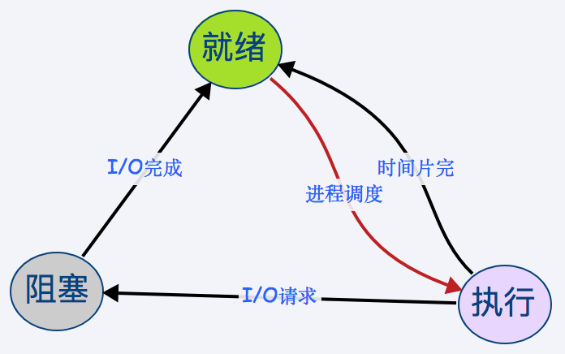

6.1.2 **创建进程**

1. 需要注意：

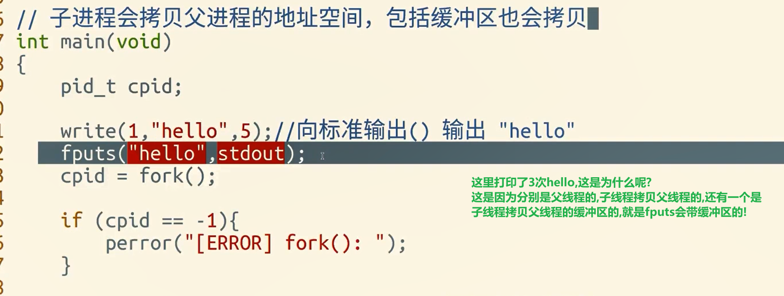

1. 不要递归创建

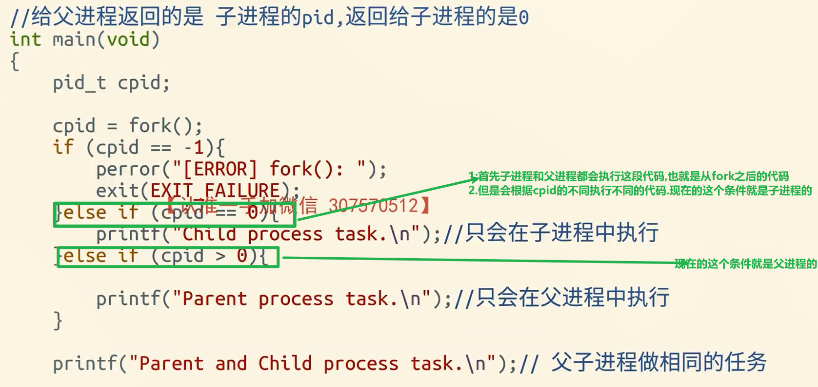

1. 判断这两段创建进程的区别

|  |
| --- |
| C 程序1： int main(void) {  int cpid_a;  int cpid_b;   cpid_a = fork();  if (cpid_a == -1){  perror("fork(): ");  exit(EXIT_FAILURE);  }else if (cpid_a == 0){ // first process   printf("The child process < %d > running...\n",getpid());  sleep(2);  printf("The child process < %d > has exited\n",getpid());  exit(EXIT_SUCCESS);    }else if (cpid_a > 0){  cpid_b = fork();  if (cpid_b == -1){  perror("fork(): ");  }else if (cpid_b == 0){ // second process   printf("The child process < %d > running...\n",getpid());  sleep(3);  printf("The child process < %d > has exited\n",getpid());  exit(EXIT_SUCCESS);    }else if (cpid_b > 0){    }   }  return 0; }  程序2： int main(void) {  int cpid_a;  int cpid_b;   cpid_a = fork();  if (cpid_a == -1){  perror("fork(): ");  exit(EXIT_FAILURE);  }else if (cpid_a == 0){ // first process   //printf("The child process < %d > running...\n",getpid());  //sleep(2);  //printf("The child process < %d > has exited\n",getpid());  //exit(EXIT_SUCCESS);    cpid_b = fork();  if (cpid_b == -1){  perror("fork(): ");  }else if (cpid_b == 0){ // second process   printf("The child process < %d > running...\n",getpid());  sleep(3);  printf("The child process < %d > has exited\n",getpid());  exit(EXIT_SUCCESS);    }else if (cpid_b > 0){    }    }else if (cpid_a > 0){     }  return 0; }  **程序1中：cpid_a 和 cpid_b 是 兄弟进程，它们都是从同一个父进程派生出来的** **程序2中：cpid_b 是 cpid_a 子进程的子进程** |

6.1.3 **进程等待**

1. 待子进程退出后，释放子进程遗留的资源。可以是直接wait(NULL);

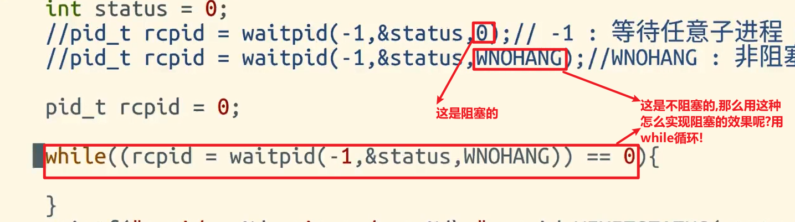

1. 创建两个子进程，子进程A 与 子进程 B ,A 进程延时 2s 后退出, B 进程延时 5s 后退出，父进程分别等待两个子进程退出

|  |
| --- |
| C **int** **main**(**int** argc, **char** **const** *argv[]) {   pid_t pid_a = fork();  **if** (pid_a < 0){  perror("create pid_a is error:");  exit(EXIT_FAILURE);  }**else** **if** (pid_a == 0){  printf("The Child A process < %d > running...\n", getpid());  sleep(2);  exit(EXIT_SUCCESS);  }**else**{  /**  * 题目的意思就是a退出了之后再退出b的，所以呢，一定要等a退出了再创建子进程B  */  **int** a_status, b_status = 0;  **int** rpid_a, rpid_b = 0;  rpid_a = **waitpid(pid_a, &a_status, 0);**//阻塞的方式等待线程退出  **if** (rpid_a > 0){  printf("The Child Process < %d > has exited,exit code < %d >.\n", pid_a, WEXITSTATUS(a_status)); // 通过 WEIXTSTATUS() 宏定义获取  pid_t pid_b = fork();  **if** (pid_b < 0){  perror("create pid_b is error:");  exit(EXIT_FAILURE);  }**else** **if** (pid_b == 0){  printf("The Child B process < %d > running...\n", getpid());  sleep(5);  exit(EXIT_SUCCESS);  }   rpid_b = **waitpid(pid_b, &b_status, 0);**//阻塞的方式等待线程退出  printf("The Child Process < %d > has exited,exit code < %d >.\n", pid_b, WEXITSTATUS(b_status)); // 通过 WEIXTSTATUS() 宏定义获取  }  }   **return** 0; } |

6.1.4 **进程间的通信**

1. 无名管道
2. 无名管道的通信一定要注意因为子进程复制了,所以一定要注意关掉没有用的读写端.需要注意的是**无名管道只能是父子进程之间通信**

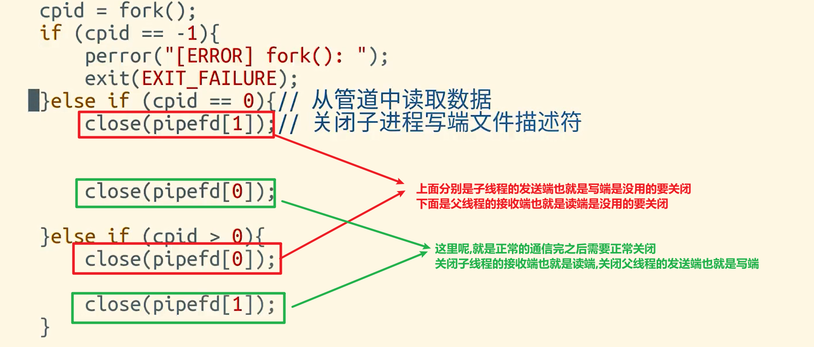

1. 有名管道
2. 有名管道的注意事项需要注意要创建一个有名管道的文件,并且要在程序中指定这个文件的路径  
   **没有限定只能父子进程之间**

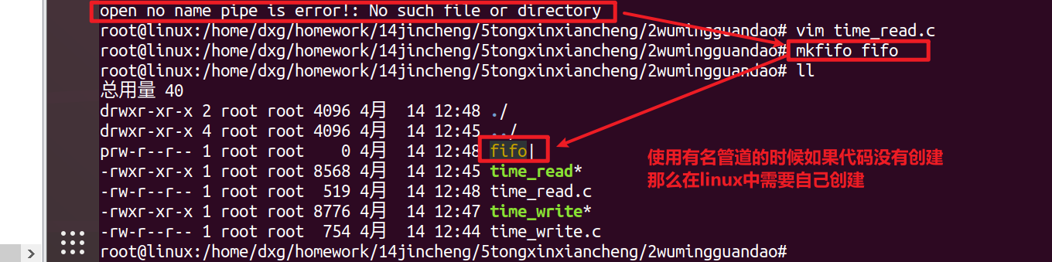

1. 信号
2. 子进程退出的时候会向父进程发送一个叫SIGCHLD的信号的

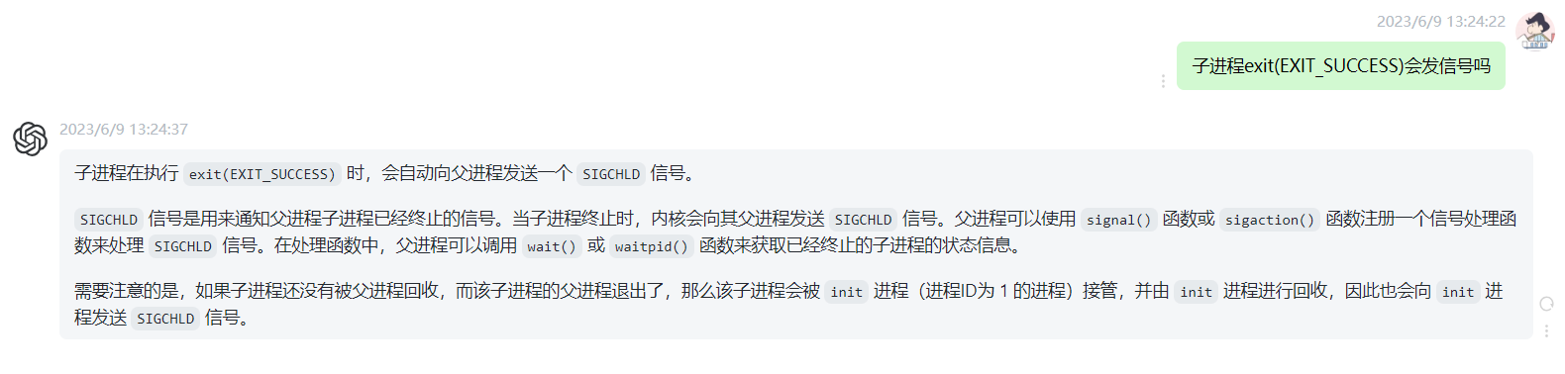

1. 进程收到信号可以默认处理也可以在该信号上注册处理函数

|  |
| --- |
| C **void** **do_handle_siguser**(**int** sig) {  printf("recive the signal is %s\n", strsignal(sig)); }  // 给b子进程将自定义的处理信号注册进内核中 **if** (signal(SIGUSR2, do_handle_siguser) == SIG_ERR) {  perror("do handle sigusr is error:");  exit(EXIT_FAILURE);  **return** -1; } pause(); exit(EXIT_SUCCESS); |

1. 消息队列
2. api

|  |
| --- |
| C key = ftok(FILE_NAME, PROD); **int** msgid_a = msgget(key, IPC_CREAT | **0666**); **ssize_t** rbytes = msgrcv(msgid_a, (**void** *)&msga, MSG_SIZE, MSG_TYPE_A, 0); msgctl(msgid_a, IPC_RMID, NULL); |

1. 共享内存
2. api

|  |
| --- |
| C key_t key = ftok(FILE_NAME, PROID); **int** shmid = shmget(key, SZ, IPC_CREAT |**0666**); // 将共享内存映射到进程地址中去 **void** *addr = shmat(shmid, NULL, 0); **ssize_t** rbytes = fread(addr, file_len, 1, src_fp); //解除映射以及关闭文件描述符 shmdt(addr); |

6.1.5 **进程间的同步与互斥**

1. 信号量的PV操作
2. P（S）的主要功能是：先执行S=S-1；若S≥0，则进程继续执行；若S<0，则阻塞该进程，并将它插入到该信号量的等待队列Q中
3. V（S）的主要功能是：先执行S=S+1；若S>0，则进程继续执行；若S≤0，则从该信号量等待队列中移出第一个进程，使其变为就绪状态并插入就绪队列，然后再返回原进程继续执行。需要注意的是：**在V操作之后，无论S的值是大于0还是小于等于0，执行V操作的线程都会继续执行，不会被阻塞！！**

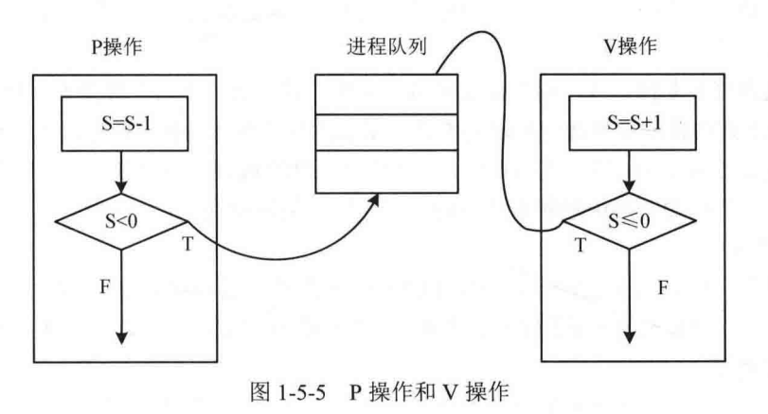

1. 信号量操作代码
2. api

|  |
| --- |
| C key_t key = ftok(PATH_NAME,PROID); **int** semid = semget(key,sems,IPC_CREAT|**0666**); //要记得设置信号量的值 **union** semun s; s.array = values;  **int** ret = semctl(semid,0,SETALL,s);  /**  * 占用资源  * semid 是信号量集合id  * semno是信号量编号 */ **int** **sem_p**(**int** semid,**int** semno)  {  **struct** sembuf sops;   sops.sem_num = semno;  sops.sem_op = -1;//-1占用资源 1释放资源  sops.sem_flg = SEM_UNDO;   **return** semop(semid,&sops,1);//最后一个1的意思是操作一个信号量  }  /**  * 释放资源 */ **int** **sem_v**(**int** semid,**int** semno) {  **struct** sembuf sops;   sops.sem_num = semno;  sops.sem_op = 1;//-1占用资源 1释放资源  sops.sem_flg = SEM_UNDO;   **return** semop(semid,&sops,1);//最后一个1的意思是操作一个信号量 }  semctl(semid,0,IPC_RMID,NULL); |

1. 认真查看仓库中的这个信号量的这个需求的代码

|  |
| --- |
| C /**  ** 创建一个子进程，将当前系统时间按照 1,<2022-9-15 14:30:29> 格式写入到文件中,具体要求如下:  * 1.由父进程写入1,< ,这里是序号，需要不断增加  * 2.由子进程写入当前时间  * 3.由父进程写入 >\n  * 4.至少循环10次  * 因为有格式所以写入文件的时候使用fprintf比较好  */ |

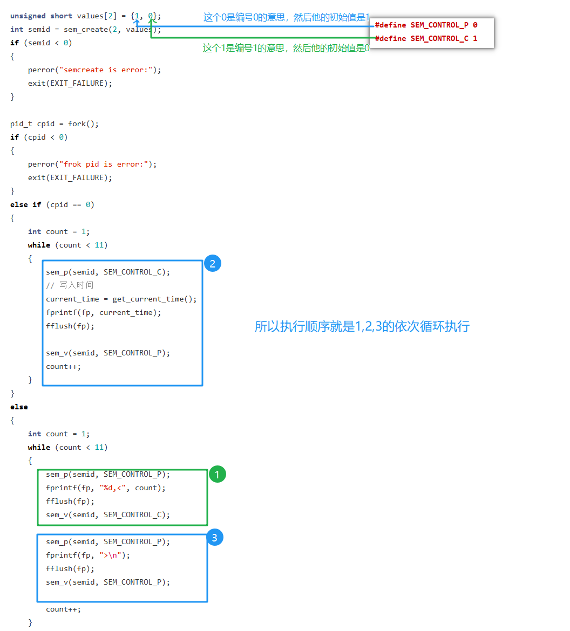

1. 注意的点

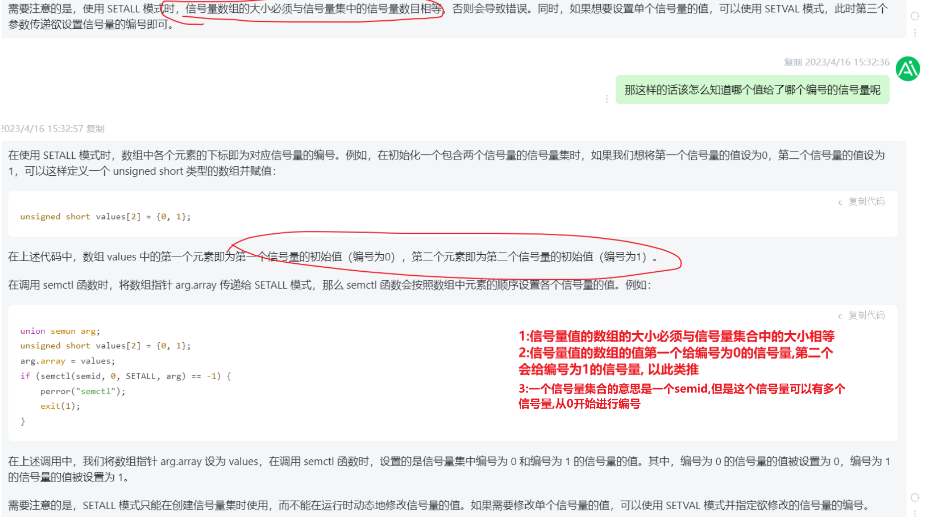

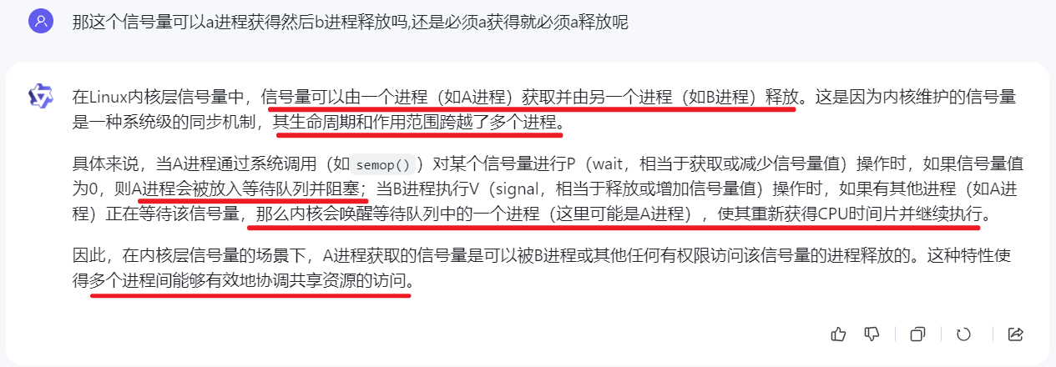

6.2 **线程**

6.2.1 **线程代码的编译**

1. 一定要带上-lptrhead ,否则会编译不通过的



6.2.2 **线程的等待与分离**

1. 线程间的分离可以不用显示的调用功能pthread_join了当线程结束之后他会自动的回收
2. pthread_join是阻塞的等待子线程结束，而pthread_detach不是阻塞的，子线程会自己结束

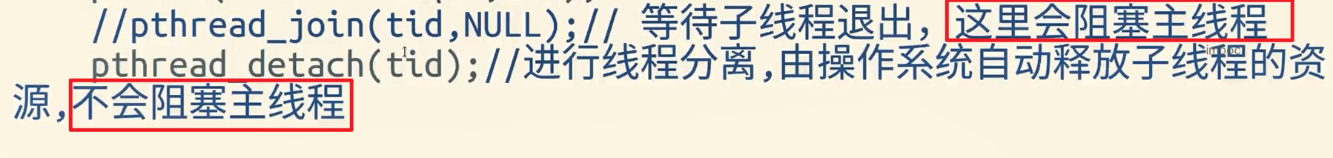

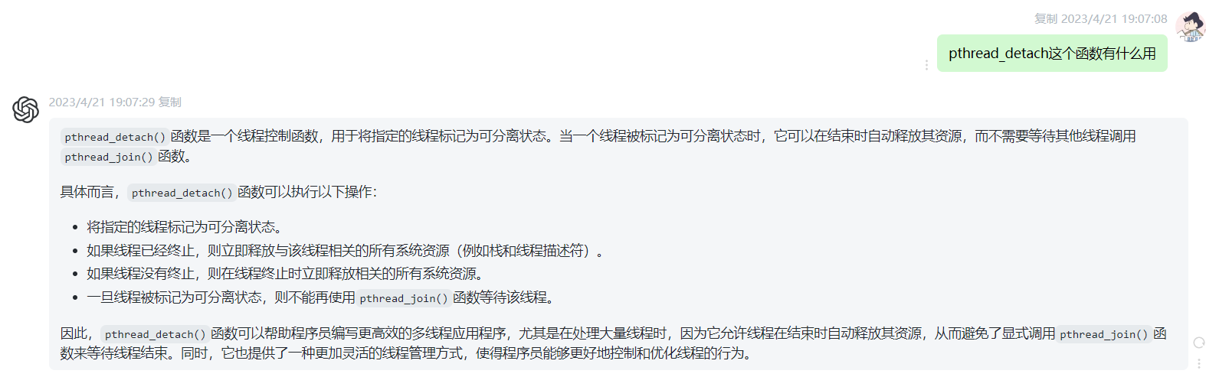

|  |
| --- |
| C /**  * 创建两个子线程，并打印两个子线程的 tid */  **void** * **do_handle1**(**void** * arg) {  printf("this is the thread1\n");  pthread_exit(NULL); }   **void** * **do_handle2**(**void** * arg) {  printf("this is the thread2\n");  pthread_exit(NULL); }  **int** **main**(**int** argc, **char** **const** *argv[]) {  pthread_t tid1,tid2;   **int** err = pthread_create(&tid1,NULL,do_handle1,NULL);  **if**(err !=0){  perror("create thread is error:");  **return** -1;  }    err = pthread_create(&tid2,NULL,do_handle2,NULL);  **if**(err !=0){  perror("create thread is error:");  **return** -1;  }   printf("the tid1 is %ld\n",tid1);  printf("the tid2 is %ld\n",tid2);   //while(1){}//如果不加这个，那么主线程会马上执行完，而do_handle1和do_handle2不会执行,但是有更好的办法就是使用一下方式来等待两个子线程退出  //pthread_join(tid1,NULL);**这是默认的，线程创建的时候就会默认是可被回收的。但是这个join方法会阻塞主线程**  //pthread_join(tid2,NULL);   //**不想阻塞可以使用下面这种，当系统退出时候自动销毁线程资源。因为不是阻塞的所以呢等不到子线程的执行主线程就退出了**  pthread_detach(tid1);  pthread_detach(tid2);   **return** 0; } |

6.2.3 **线程给主线程带回参数**

1. 主线程要使用pthread_join不能使用pthread_detach
2. 主线程中解引用

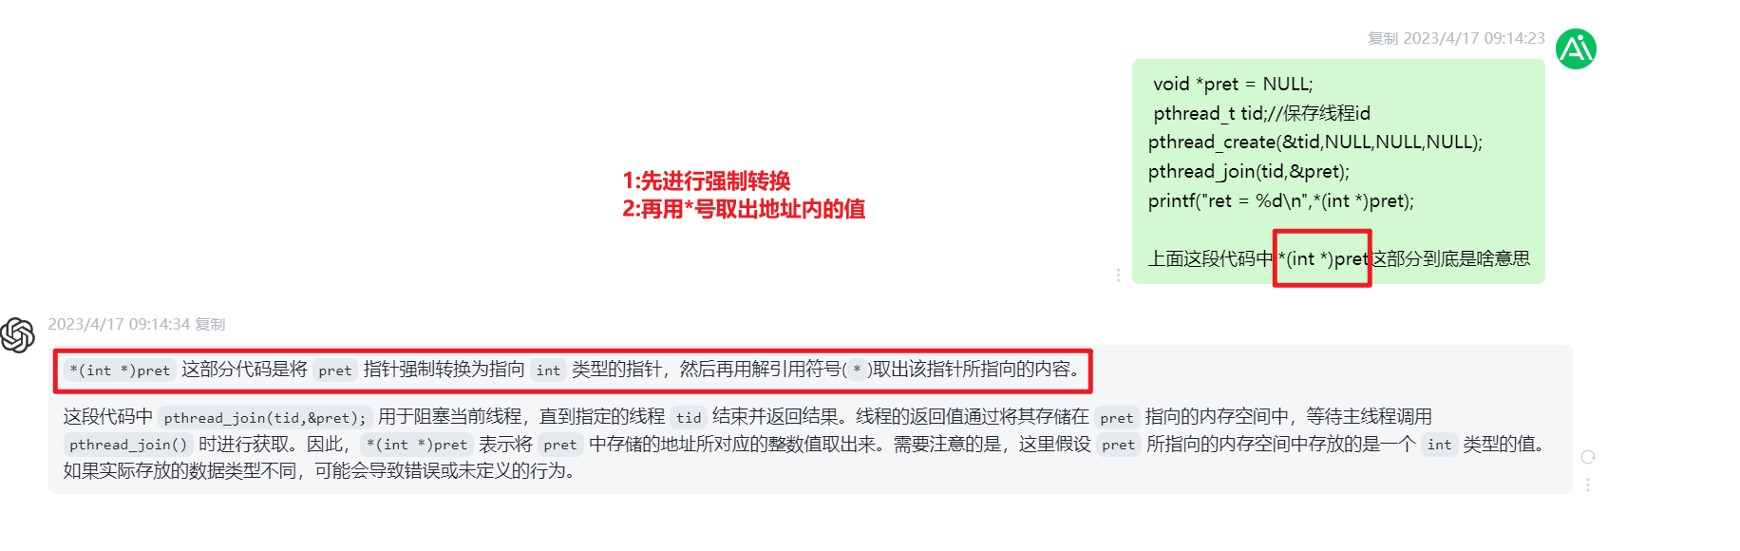

6.2.4 **线程互斥**

1. 代码

|  |
| --- |
| C pthread_mutex_t lock = PTHREAD_MUTEX_INITIALIZER;  **void** \***do_handle**(**void** *arg) {  **int** loops = *(**int** *)arg;  **int** tmp;  **for** (**int** i = 0; i < loops; i++)  {  pthread_mutex_lock(&lock);//将临界区代码锁住  tmp = global;  tmp++;  global = tmp;  pthread_mutex_unlock(&lock);//将临界区代码解锁  }   pthread_exit(NULL); } |

6.2.5 **线程间的同步：条件变量**

1. 代码：为什么互斥锁需要用到条件变量呢？如果只用互斥锁的话，互相之间的轮回需要用到sleep
2. 你来我往，所以需用条件变量来实现了
3. 使用多少个条件变量呢？我的理解就是你开多少个线程你就使用多少个条件变量

|  |
| --- |
| C **#define THREAD_COUNT 5** **#define BUFFER_SIZE 10**  **static** **int** number = 0;//共享变量 pthread_mutex_t mtx = PTHREAD_MUTEX_INITIALIZER; **static** pthread_cond_t cond_produce = PTHREAD_COND_INITIALIZER;//生产者条件变量 **static** pthread_cond_t cond_consume = PTHREAD_COND_INITIALIZER;//消费者条件变量  **void** * **thread_produce**(**void** * arg) {  printf("produce thread %ld is comming\n",pthread_self());   **while**(true){  pthread_mutex_lock(&mtx);    **while**(BUFFER_SIZE ==number){//生产者线程，满了就阻塞需要注意的是这里一定要使用的是while哦  //阻塞  pthread_cond_wait(&cond_produce,&mtx);//在同一把锁的情况下阻塞自己,要注意条件变量是cond_produce  }   printf("生产者线程 [%ld] 生产一个产品，产品数量为：%d\n",pthread_self(),++number);   pthread_cond_broadcast(&cond_consume);//唤醒其他消费者线程,释放的就是其他人的  pthread_mutex_unlock(&mtx);   //sleep(1);  }  pthread_exit((**void** *)0);  }  **void** * **thread_consume**(**void** *arg) {  printf("consume thread %ld is comming\n",pthread_self());  **while**(true){  pthread_mutex_lock(&mtx);    **while**(number==0){//消费者线程，空了就阻塞  //阻塞  pthread_cond_wait(&cond_consume,&mtx);//阻塞自己  }   printf("消费者线程 [%ld] 消费一个产品，产品数量为：%d\n",pthread_self(),--number);   pthread_cond_broadcast(&cond_produce);//唤醒其他生产者线程,释放别人  pthread_mutex_unlock(&mtx);   //sleep(1);  }  pthread_exit((**void** *)0);   }  /*  *在互斥的基础上实现同步的生产者和消费者  **/ **int** **main**(**int** argc,**char** * argv[]) {  pthread_t ptid[THREAD_COUNT];  pthread_t ctid[THREAD_COUNT];    **int** i = 0;   **for**(i = 0;i<THREAD_COUNT;i++){  **int** err = pthread_create(&ptid[i],NULL,thread_produce,NULL);  **if**(err !=0){  perror("create produce thread is error:");  exit(EXIT_FAILURE);  }  }   **for**(i = 0;i<THREAD_COUNT;i++){  **int** err = pthread_create(&ctid[i],NULL,thread_consume,NULL);  **if**(err !=0){  perror("create consume thread is error:");  exit(EXIT_FAILURE);  }  }     **for** (i = 0; i < THREAD_COUNT; i++) {  pthread_join(ptid[i], NULL);  pthread_join(ctid[i], NULL);  }    **return** 0; } |

6.2.6 **线程间的同步：信号量（是线程间的信号量非进程间的信号量，但是更多的是用条件变量）**

6.3 **用户线程和内核线程之间的区别**

6.3.1 **内核线程**

1. 由操作系统内核管理，调度由内核完成，可以利用操作系统的所有资源，但创建和销毁成本较高，上下文切换开销较大。

6.3.2 **用户线程**

1. 由用户空间的线程库管理，调度在用户空间完成，创建和销毁成本较低，上下文切换开销较小，**但阻塞可能影响整个进程。**

6.4 **syslog记录日志**

6.4.1 **api**

|  |
| --- |
| C #include <stdio.h> #include <stdlib.h> #include <syslog.h>  int main() {  int errorCode = 404;  char *errorMessage = "Not Found";   // 打开连接到系统日志  **openlog**("example_app", LOG_PID | LOG_CONS, LOG_LOCAL0);   // 记录不同的日志级别，并传递参数  **syslog**(LOG_INFO, "This is an informational message with integer: %d and string: %s", errorCode, errorMessage);  syslog(LOG_WARNING, "This is a warning message with integer: %d and string: %s", errorCode, errorMessage);  syslog(LOG_ERR, "This is an error message with integer: %d and string: %s", errorCode, errorMessage);   // 关闭与系统日志的连接  **closelog**();   return 0; } |

6.4.2 **日志存储的位置**

1. 一般log信息都在操作系统的/var/log/messages这个文件中存储着，但是ubuntu中是在/var/log/syslog文件中的

6.5 **多路io**

6.5.1 **select的原理**

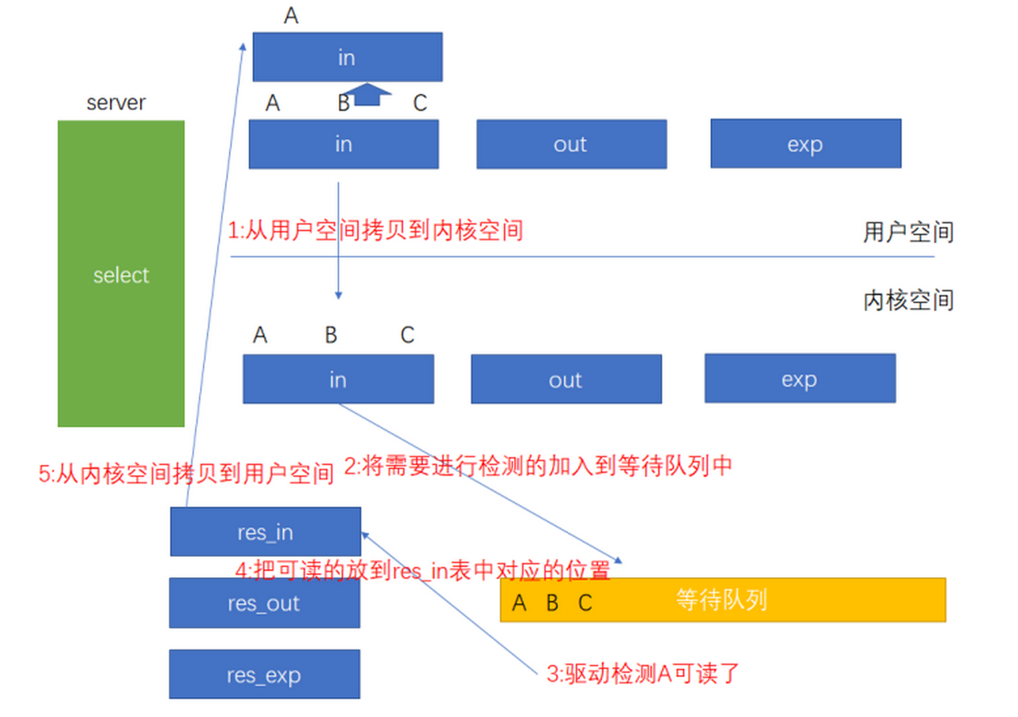

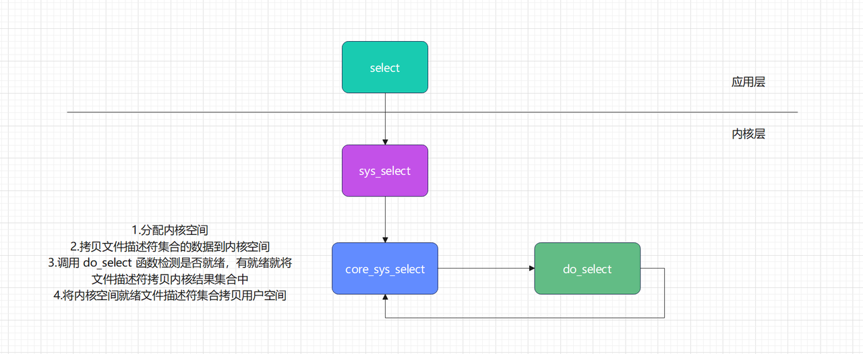

7. **Linux网络基础**

7.1 **网络基础知识**

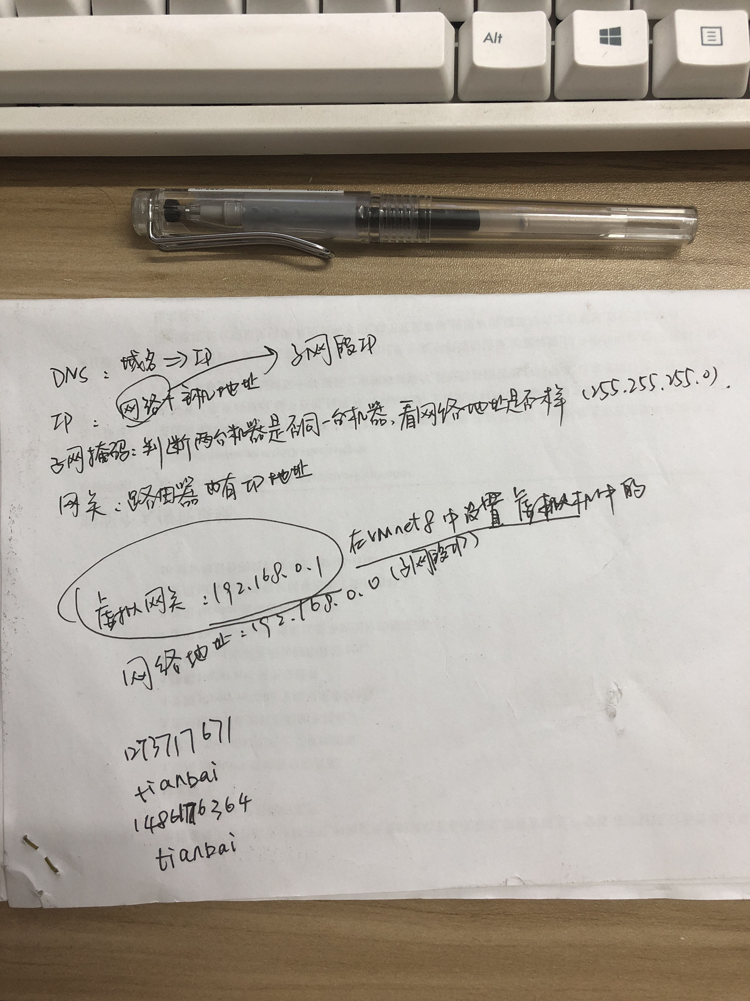

|  |
| --- |
| **子网掩码**  （1）用来说明ip地址中，网络位和主机位各占多少位的，一般是24位网络，8位主机则子网掩码一般是：255.255.255.0  （2）用来判断两个ip地址是否在同一个子网内：网络标识 = ip地址 & 子网掩码，如果网络标识一样就证明是在同一个子网内  192.168.1.102 & 255.255.255.0 = 192.168.1.0  192.168.1.222 & 255.255.255.0 = 192.168.1.0  所以这两个ip是在同一个子网内  **网关一般是192.168.1.1(这一般也是路由器)**  **DNS就是用来解析域名的东西，可用8.8.8.8**  假设有个ip地址为192.168.3.99,默认子网掩码为255.255.255.0. 要求大家输出对应的网络号和主机号。  网络号是:192.168.3.0  主机号是:99  假设有一个IP地址为 192.168.1.52/26，要求大家输出该IP对应的信息.   * 解题思路,后面26的意思是借了2位,因为C类的子网掩码是24位1的(255.255.255.0==>11111111.11111111.11111111.00000000).   11111111.11111111.11111111.00000000  ------------------------------------- ----------  网络号 主机号   * 所以子网数2^2 = 4,所以可用主机2^6-2=62个(主机地址不能全0或者全1，这是特殊地址，所以要减2) * 子网掩码:255.255.255.192(11111111.11111111.11111111.11000000) * 子网数:4个 * 可用主机:62个 * 当前位于第几子网:192.168.1.52位于第一子网内 * 网络地址:192.168.1.0 * 广播地址:192.168.1.63 |

7.2 **udp**

7.2.1 **api**

1. 新建socket套接字

|  |
| --- |
| C **int** sockfd = socket(AF_INET, **SOCK_DGRAM**, 0); |

1. 填充ip和addr

|  |
| --- |
| C 发送端的： **struct** sockaddr_in peer_addr; socklen_t len = **sizeof**(peer_addr); peer_addr.sin_family = AF_INET; peer_addr.sin_port = htons(atoi(argv[2]));//要注意这里是server的port,与服务器端使用 bind() 函数绑定的地址和端口相对应 peer_addr.sin_addr.s_addr = inet_addr(argv[1]);//要注意这里是server的ip,与服务器端使用 bind() 函数绑定的地址和端口相对应  接收端的： **struct** sockaddr_in peer_addr; socklen_t len = **sizeof**(peer_addr); peer_addr.sin_family = AF_INET; peer_addr.sin_port = htons(atoi(argv[2]));//server自身的port peer_addr.sin_addr.s_addr = inet_addr(argv[1]);//server自身的ip  **总结：看起来就是这个ip和port的填写原则就是** **发送时：填写对方的** **接收时：bind中填写自己的，接收方法中可以通过&peer_addr指针的方式获取到对方的，反正接收时就是对方的** |

1. 不分客户端和服务端，只要有接收那么就需要先bind

|  |
| --- |
| C  **int** ret = bind(sockfd,(**struct** sockaddr *)&svr_addr,len);//server_addr自身ip，port |

1. 发送

|  |
| --- |
| C //发送的是结构体,所以这两种发送方式都是错误的！ //1：ssize_t bytes = sendto(sockfd, (void *)logfile, sizeof(logfile), 0, (struct sockaddr *)&peer_addr, len); //2：ssize_t bytes = sendto(sockfd, (void *)logfile, logfile->file_size, 0, (struct sockaddr *)&peer_addr, len); **ssize_t** bytes = sendto(sockfd, (**void** *)logfile, **sizeof**(packet_t), 0, (**struct** sockaddr *)&peer_addr, len);//peer_addr发送给对方的ip，port |

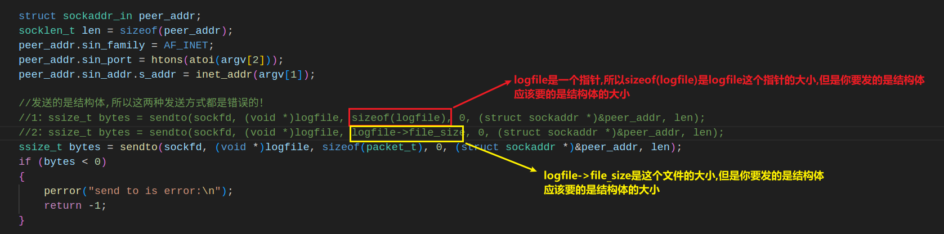

1. 接收

|  |
| --- |
| C  **ssize_t** rbytes = recvfrom(sockfd, (**void** *)&logfile, **sizeof**(packet_t), 0, (**struct** sockaddr *)&peer_addr, &len);//peer_addr会获取到对方的ip，port |

1. UDP中,recvfrom和sendto中参数的区别

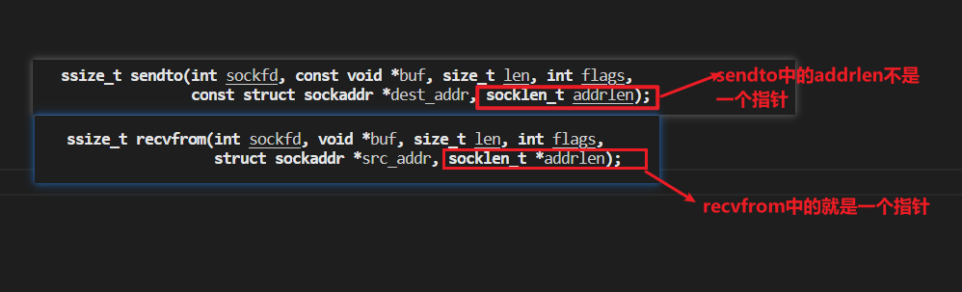

7.2.2 **服务端跟客户端之间的区别**

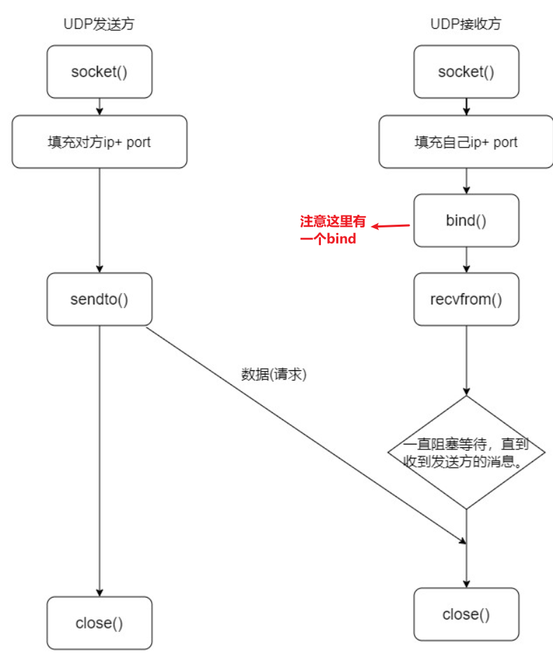

7.2.3 **udp是无连接的协议，多线程并发的情况下，服务端是怎么区分各个客户端的呢？**

|  |
| --- |
| 在使用udp协议的服务端应用中，由于udp是面向无连接的协议，因此每个数据报（packet）都是不清楚的，服务端无法直接区分不同的客户端。为了解决这个问题，通常采用如下两种方式：   1. **使用不同的端口号。每个客户端向服务端发送数据时，客户端会随机生成一个源端口号（source port）[但是在upd_server.c中是服务端bind了一个"0"的端口,系统会随机分配一个端口]，服务端可以通过读取数据包中的源端口号来判断该数据包来自哪个客户端**。当服务端向客户端发送数据时，也需要将目标端口号（destination port）设置为客户端的源端口号，以保证数据能够正确地被客户端接收到。 2. 在udp数据包中增加标识符。服务端在为每个客户端创建线程时，可以为该客户端生成一个唯一的标识符（例如一个uuid），然后将该标识符附加到所有与该客户端相关的udp数据包中。服务端在接收到udp数据包时，可以读取数据包中的标识符，并根据该标识符来判断该数据包来自哪个客户端。 |

7.2.4 **仔细看udp局域网聊天代码**

7.3 **tcp**

7.3.1 **api**

1. 新建socket套接字

|  |
| --- |
| C **int** sockfd = socket(AF_INET, **SOCK_STREAM**, 0); |

1. 填充ip和addr

|  |
| --- |
| C 发送端的： **struct** sockaddr_in peer_addr; socklen_t len = **sizeof**(peer_addr); peer_addr.sin_family = AF_INET; peer_addr.sin_port = htons(atoi(argv[2]));*//要注意这里是server的port,与服务器端使用 bind() 函数绑定的地址和端口相对应* peer_addr.sin_addr.s_addr = inet_addr(argv[1]);*//要注意这里是server的ip,与服务器端使用 bind() 函数绑定的地址和端口相对应*  接收端的： **struct** sockaddr_in peer_addr; socklen_t len = **sizeof**(peer_addr); peer_addr.sin_family = AF_INET; peer_addr.sin_port = htons(atoi(argv[2]));*//server自身的port* peer_addr.sin_addr.s_addr = inet_addr(argv[1]);*//server自身的ip*  **总结：看起来就是这个ip和port的填写原则就是** **发送时：填写对方的** **接收时：bind中填写自己的，接收方法中可以通过&peer_addr指针的方式获取到对方的，反正接收时就是对方的** |

1. client端

|  |
| --- |
| C **int** ret = connect(sockfd, (**const** **struct** sockaddr *)&peer_addr, len);//peer_addr 服务端ip，port |

1. server端

|  |
| --- |
| C ret = bind(sfd,(**struct** sockaddr *)&svr_addr,svr_len);//svr_addr 自身ip，port ret = listen(sfd,LISTEN_SZ);//LISTEN_SZ允许最多个LISTEN_SZ个client连接过来 **//服务端的后面的收发信息都要用这个cfd，其实这个cfd就是accpet的对方的client的sfd** **cfd = accept(sfd,(struct sockaddr *)&cli_addr,&cli_len);//这个方法是阻塞的，cli_addr和cli_len都是对方的** |

1. 发送

|  |
| --- |
| C **ssize_t** bytes = send(sockfd, buf, **sizeof**(buf), 0); |

1. 接收

|  |
| --- |
| C **ssize_t** rbytes = recv(cfd,b uf,**sizeof**(buf),0); |

7.3.2 **tcp的注意点**

1. 要注意的是accept返回的套接字

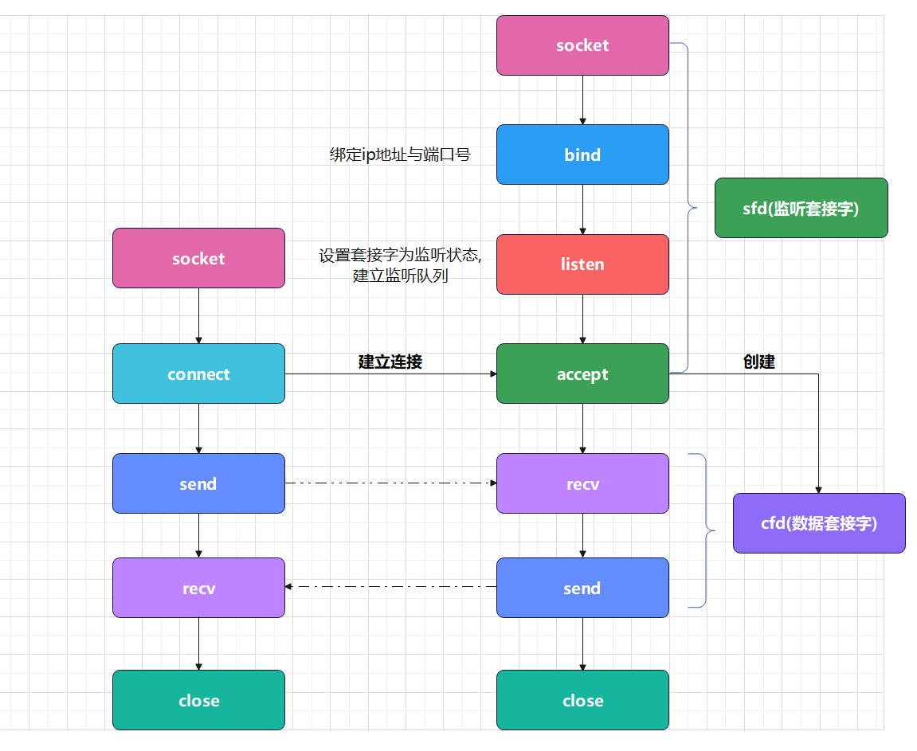

1. 有3次握手

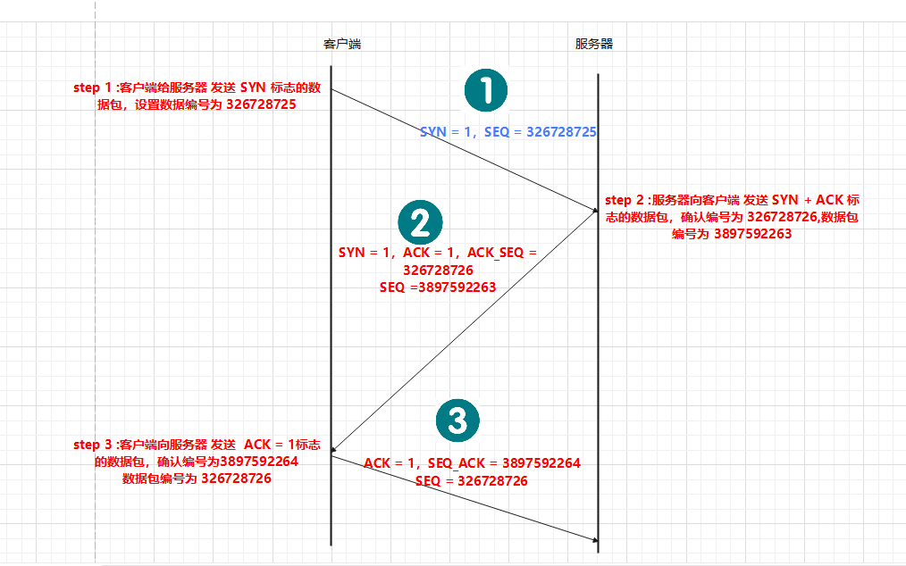

7.3.3 **仔细看tcp实现文件上传的代码**

1. 先接收包头
2. 再接收包体

7.4 **udp和tcp之间的区别**

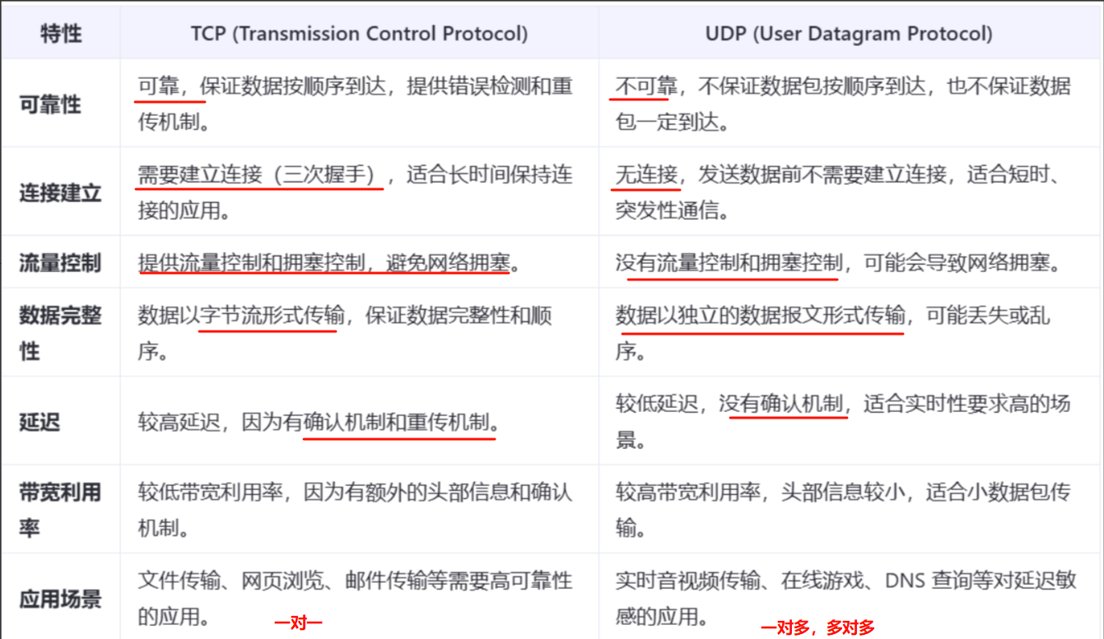

8. **Linux C++**

8.1 **c++和c中使用字符串**

8.1.1 **c中没有内置的字符串类型**

1. c中没有内置的字符串类型，是用字符串（char * p = "linux";）,或者字符串数组来表示的（char p[] = "linux";）

8.1.2 **c++中除了使用c的表示外，还可以使用std::string**

|  |
| --- |
| C #include <iostream> #include <string>  void print_string(std::string str) {  std::cout << str << std::endl; }  int main() {  std::string my_string = "Hello, World!";  print_string(my_string);  return 0; } |

8.2 **命名空间**

|  |
| --- |
| C **namespace** A_Space {  **int** calc(**int** a,**int** b)  {  **return** a+b;  } } |

8.2.1 **使用命名空间**

1. 命名空间就是用来解决全局变量和函数名冲突的机制
2. 使用 using

|  |
| --- |
| C **#include** <iostream> **#include** "space.h" **using namespace A_Space;**  **int** **main**(**int** argc, **char** **const** *argv[]) {  **int** a =10;  **int** b = 5;  printf("A_space:%d\n",calc(a,b));  **return** 0; } |

1. 使用域操作符

|  |
| --- |
| C **#include** <iostream> **#include** "space.h"  **int** **main**(**int** argc, **char** **const** *argv[]) {  **int** a =10;  **int** b = 5;  printf("A_space:%d\n",**A_Space::calc(a,b)**);  **return** 0; } |

8.2.2 **全局变量其实就是在全局的命名空间中**

8.3 **引用**

**要么出现在函数形参，函数返回值，其他地方一律定义的时候就要初始化！**

8.3.1 **引用的定义和使用**

1. 格式 :类型 &引用名=目标变量名

|  |
| --- |
| C int main(void) {   int data = 100;   int &quote = data; //&不是取地址符号，表明quote是一个引用    quote = 200;      return 0; } |

1. 注意事项

|  |
| --- |
| * **&不是求地址运算符，而是起标志作用** * **引用的类型必须和其所绑定的变量的类型相同** * **定义引用的同时必须对其初始化，否则编译会报错** * **引用相当于变量或对象的别名，因此不能再将已有的引用名作为其他变量或对象的名字或别名** |

1. **引用操作最终编译器会将它翻译成指针的操作,所以引用的本质就是指针。把它理解成指针，但是用法不同于指针而已**

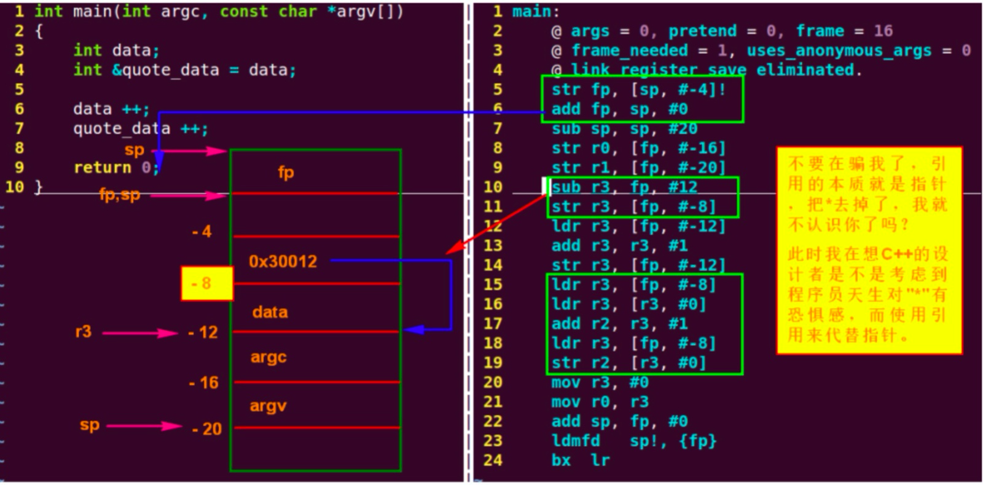

8.3.2 **引用作为函数参数**

1. 函数形参写成引用的方式
2. 传递实参时直接传递

|  |
| --- |
| C #include <iostream>  using namespace std;  // 定义一个简单的结构体 struct Person {  string name;  int age; };  // 通过引用修改结构体成员的函数 void updatePersonInfo(Person &person)//**重点是这里要写成引用的方式** {  person.name = "Alice";  person.age = 30; }  int main() {  // 创建一个Person实例  Person p = {"Bob", 25};   // 输出原始信息    // 通过引用传递结构体实例  updatePersonInfo(p);//**直接传递**   // 输出更新后的信息    return 0; } |

8.3.3 **引用作为函数返回值**

1. 这段代码有什么问题

|  |
| --- |
| C #include <iostream> using namespace std;  string &function(void) {   string str = "hello world";  return str; }  int main(void) {   string str = function();  cout << str << endl;   return 0; }  **有问题：函数返回一个局部变量的引用，那么当该函数返回后，局部变量的生命周期结束，此时返回的引用将变成一个无效的引用。解决方法加static或者使用智能指针** |

8.3.4 **普通引用和常引用**

1. 格式:const 类型 &引用名=目标变量名
2. **在定义引用的时候用const进行修饰，是引用要加const不是右边是常量的意思。**这样引用就变成了常引用，不允许通过该引用对其所绑定的变量或对象进行修改。
3. **引用的本质其实就是给某个变量取一个别名，正是因为取别名所以决定了他一定要显示的定义，**而且不能再引用别人，而且对这个引用的修改(就是=操作)那么本人和别名所指的内存的值也会被一起修改的！但是可以给常量取一个别名，但是只能加上const。const int&a = 100;这样是可以的

8.3.5 **c++中的类成员可以是引用的，但是一定要在初始化列表中进行初始化**

8.3.6 **c++支持引用和指针，那该如何选择**

|  |
| --- |
| 在C++中，选择使用引用（references）还是指针（pointers）取决于具体的上下文和需求。两者都有各自的优点和适用场景。下面是关于引用和指针的一些比较：  **引用的优点**   1. 语法简洁：  * 引用的使用通常更加直观和简洁，类似于普通变量的使用方式。 * 引用在初始化后不能被重新赋值，这有助于避免某些类型的错误。  1. 安全性更高：  * 引用总是有效，不能被设置为 nullptr。 * 引用在声明时必须初始化，减少了未初始化的风险。  1. 易于理解和维护：  * 引用的行为更接近于普通变量，易于理解和维护代码。   **指针的优点**   1. 灵活性高：  * 指针可以被重新赋值，指向不同的对象。 * 指针可以被设置为 nullptr，表示没有指向任何对象。  1. 底层控制：  * 指针提供了更多的底层控制，可以访问内存的任意位置。 * 指针可以用于实现复杂的数据结构，如链表、树等。  1. 性能优势：  * 在某些情况下，使用指针可以带来性能上的优势，尤其是在需要频繁改变指向的对象时。   **选择建议**  **何时使用引用**   * 当您**只需要访问一个已知对象时，使用引用可以使代码更清晰**。 * 如果您不希望函数内部改变指向对象的地址，引用是一个好的选择。 * 当您希望简化代码，使其更易读和维护时，使用引用可以达到这一目的。   **何时使用指针**   * 当您需要在函数内部改变指向的对象时，或者需要指向 nullptr 时，应该使用指针。 * 如果您正在编写底层的代码，或者需要直接操作内存，指针可能是更好的选择。 * 当您需要实现复杂的数据结构或算法时，指针提供的灵活性可能更有优势。 |

|  |
| --- |
| C **使用引用** #include <iostream> using namespace std;  void swapByRef(int &a, int &b) {  int temp = a;  a = b;  b = temp; }  int main() {  int x = 10, y = 20;  swapByRef(x, y);   return 0; }  **使用指针** #include <iostream> using namespace std;  void swapByPtr(int *a, int *b) {  int temp = *a;  *a = *b;  *b = temp; }  int main() {  int x = 10, y = 20;  swapByPtr(&x, &y);   return 0; } |

8.3.7 **没使用引用遇到的一个问题，使用自定义对象做参数的时候一律采用引用，否则会产生拷贝构造带来的问题**

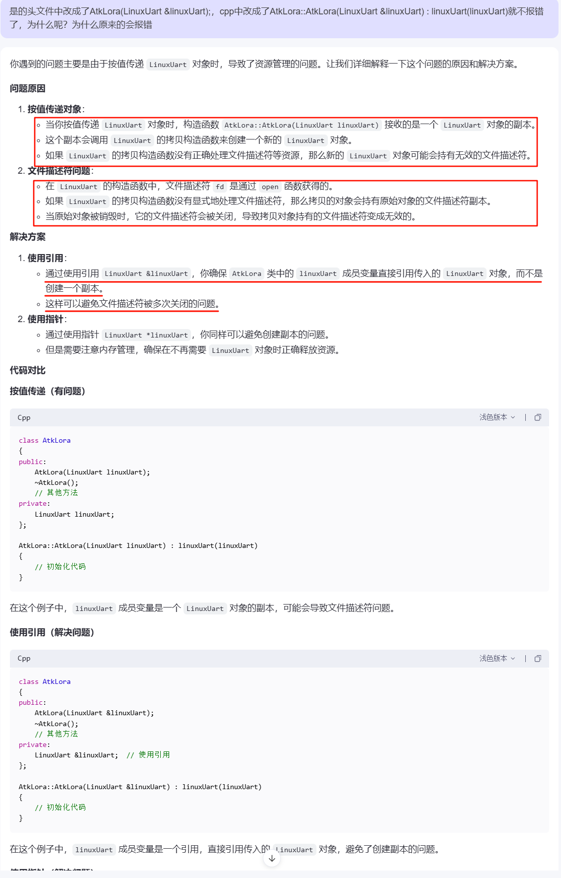

8.4 **默认值参数**

1. 在函数声明时为参数提供一个默认值，当函数调用时没有指定这个参数的值，编译器会自动使用默认值代替

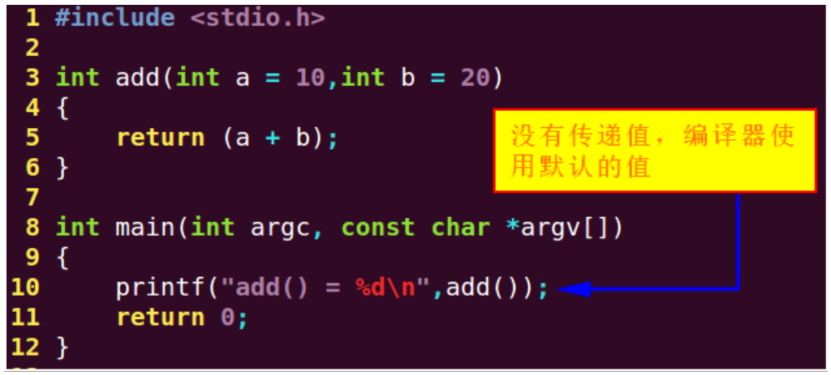

1. 当函数的定义和声明分开的时候，默认参数只能放在函数声明处

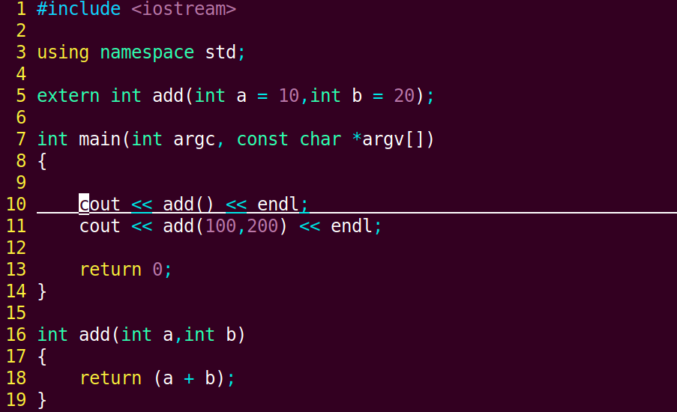

1. 如果某个参数是默认值参数，那么它后面的参数必须都是默认参数

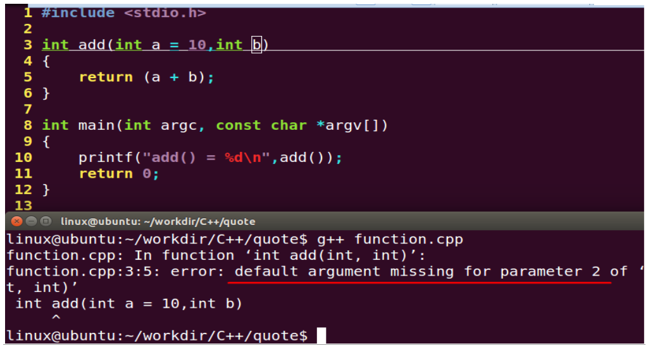

1. 如果一组重载函数（可能带有默认参数）都允许相同实参个数的调用，将会引起调用的二义性

|  |
| --- |
| C++ void func(int);//重载函数之一  void func(int，int=4);//重载函数之二，带有默认参数  void func(int=3，int=4);//重载函数三，带有默认参数  func(7);//错误：到底调用3个重载函数中的哪个？  func(20,30);//错误：到底调用后面两个重载函数的哪个？ |

8.5 **静态成员和非静态成员的关系**

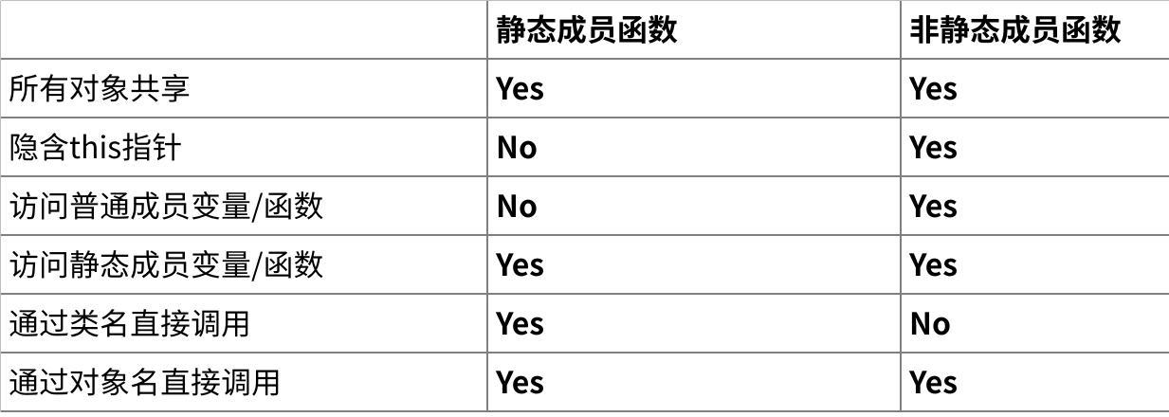

**点击图片可查看完整电子表格**

8.6 **对象创建**

8.6.1 **对象中的变量到底是存在栈区，堆区还是什么区呢？**

**比如这个，data 成员变量的存储位置取决于 MyClass 对象的创建方式**

1. 栈区

|  |
| --- |
| C #include <iostream>  class MyClass { public:  int data;  MyClass() : data(0) {}  ~MyClass() { std::cout << "Destructor called." << std::endl; } };  void func() {  **MyClass obj; // 局部对象，存储在栈区**  std::cout << "Local object created." << std::endl; }  int main() {  func();  return 0; } |

1. 堆区：有两种情况

|  |
| --- |
| C  **代码1：动态分配的对象（堆区）** #include <iostream>  class MyClass { public:  int data;  MyClass() : data(0) {}  ~MyClass() { std::cout << "Destructor called." << std::endl; } };  int main() {   **MyClass *obj = new MyClass(); // 动态分配的对象，存储在堆区，虽然data没有new，但是因为对象是new的，该对象及其成员变量都存储在堆区,所以data也是在堆区的**  std::cout << "Dynamic object created." << std::endl;  delete obj; // 释放内存  return 0; }  **代码2：动态分配的成员变量（堆区）** #include <iostream>  class MyClass { public:  char *data;  MyClass(const char *str) {  int len = strlen(str) + 1;  data = new char[len];**//data是在堆区的哦**  strcpy(data, str);  }  ~MyClass() {  delete[] data;  std::cout << "Destructor called." << std::endl;  } };  int main() {  MyClass obj("Hello World");**//对象是栈区的，但成员变量是new的所以成员变量堆区的**  return 0; } |

1. 静态区：有两种情况

|  |
| --- |
| C **代码1：全局对象（静态区）** #include <iostream>  class MyClass { public:  int data;  MyClass() : data(0) {}  ~MyClass() { std::cout << "Destructor called." << std::endl; } };  **MyClass globalObj; // 全局对象，存储在静态区，所以自然data也在静态区了**  int main() {  std::cout << "Global object created." << std::endl;  return 0; }  **代码2：静态成员变量（静态区）** #include <iostream>  class MyClass { public:  MyClass() : data(0) {}  ~MyClass() { std::cout << "Destructor called." << std::endl; }  static int data; };  int MyClass::data= 0; // 静态成员变量，存储在静态区  int main() {  MyClass obj1;  MyClass obj2;**//虽然对象是在栈区，但是data有static修饰所以也是在静态区的**    return 0; } |

1. 其他情况

|  |
| --- |
| C #include <iostream>  class MyClass { public:  int *data;  MyClass() : data(nullptr) {} // 初始化指针为 nullptr  ~MyClass() {  std::cout << "Destructor called." << std::endl;  if (data != nullptr) {  delete data; // 释放内存  }  } };  int main() {  std::cout << "Global object created." << std::endl;   **MyClass globalObj; // 局部对象，存储在栈区**  **// 给 data 分配内存**  **globalObj.data = new int(10); // 动态分配内存**   // 使用 data    return 0; }  **局部对象 globalObj 存储在栈区。** **指针 data 存储在栈区，因为它属于局部对象 globalObj。** **指针 data 所指向的内容（int 类型的数据）存储在堆区，因为它是通过 new 操作符动态分配的。** |

8.6.2 **new和delete（这是在堆区创建的指针对象）**

1. 注意事项

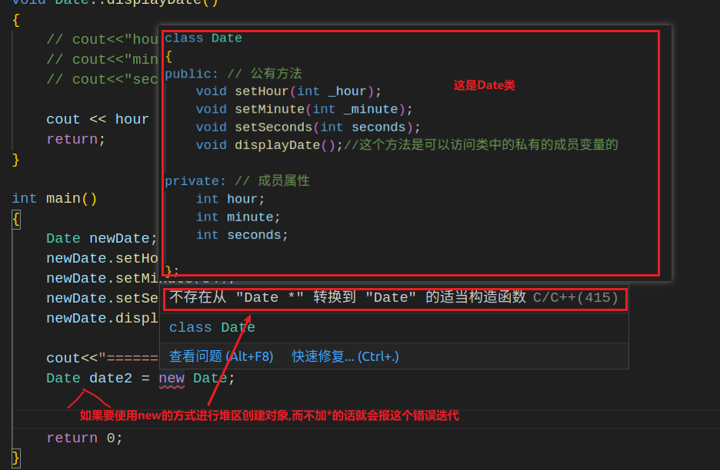

1. new/delete 单个内存的分配与释放

|  |
| --- |
| C **只分配内存，不初始化** 格式:type * p_var = new type; 例如:int * a = new int;  **分配内存，并且进行初始化** 格式:type * p_var = new type(value); 例如:int * a = new int(8);   释放内存 格式:delete val_ptr; 例如:delete a; |

1. new[] /delete[] 多个内存的分配与释放

|  |
| --- |
| C 只分配内存，不初始化 格式:type * p_var = new type [size]; 例如:int * pa = new int[3];  分配内存，并且进行初始化 C++98 标准规定，new 创建的对象数组不能被显式初始化， 数组所有元素被缺省初始化； 如果数组元素类型没有缺省初始化（默认构造函数），则编译报错； 但 C++11 已经允许显式初始化:  格式:type * p_var = new type[size]{value1,value2,...}; 例如:int * pa = new int[3] {1,2,3};  释放内存 格式:delete [] val_ptr;  例如:delete [] a; |

1. malloc/free与new/delete之间的区别?

|  |
| --- |
| * 他们都是动态管理内存的入口 * malloc/free是C/C++标准库的函数，new/delete是C++运算符 * **malloc/free只是动态分配内存空间/释放内存空间，而new/delete除了分配空间还会调用构造函数进行初始化，析构函数进行资源释放** * malloc/free需要手动计算类型大小且返回值为void *, new/delete可自己计算类型的大小,返回对应类型得指针 * **new/delete的底层调用了malloc/free** * malloc/free申请后得判空，new/delete则不需要 * **new直接跟类型，malloc跟字节个数** |

8.6.3 **构造函数**

**没有返回值，名字跟类名一样，自动调用，如果没有写编译器自动提供一个无参构造函数，不能加const修饰，不能加static，不能是虚函数。**

1. 函数体内初始化成员

|  |
| --- |
| C Student::Student(const string &name,int age,int score) {   this->name = name;   this->age = age;  this->score = score;  } |

1. 初始化列表中初始化成员

|  |
| --- |
| C Student::Student(const string &name,int age,int score):  name(name),age(age),score(score) {  } |

8.6.4 **析构函数**

1. 在对象的生命周期内只能调用一次，**保证每个对象的资源都能释放掉**

|  |
| --- |
| C #include <iostream>  using namespace std;  class Test{ public:  Test(int size){  data = new int[size];  }   **~Test(){**  **delete data;**  **}**   void insert(int data){  data[index ++] = data;  }    void show(void){  for(int i = 0;i < index;i ++){  cout << *data << endl;  data ++;  }  }  private:  int index;  int *data; }; |

8.6.5 **拷贝构造函数**

1. 问题表现

|  |
| --- |
| C #include <iostream> #include <string.h>  using namespace std;  class String{ public:   String(const char *str = NULL);  ~String();   void show(void); private:   char *str; };  String::String(const char *str) {  cout << "String(const char *str)" << endl;   if(str == NULL){  this->str = NULL;  }  else{  int len = strlen(str) + 1;  this->str = new char[len];  strcpy(this->str,str);  } }  void String::show(void) {  for(char *p = str; p && *p ;p ++){   } }  String::~String() {   cout << "~String()" << endl;   if(str){   delete [] str;  } }   int main(int argc, const char *argv[]) {  String str1("hello world");  String str2 = str1;  str1.show();  cout << "-------------------------------" << endl;  str2.show();  return 0; }  **这段程序会出现：** **\*\*\* Error in `./a.out': double free or corruption (fasttop): 0x09c3e008 \*\*\***  **Aborted (core dumped)**  **原因：没有显式定义拷贝构造函数，编译器会使用默认的拷贝构造函数。默认的拷贝构造函数只会进行浅拷贝，导致两个对象共享同一块内存。如图所示：** |

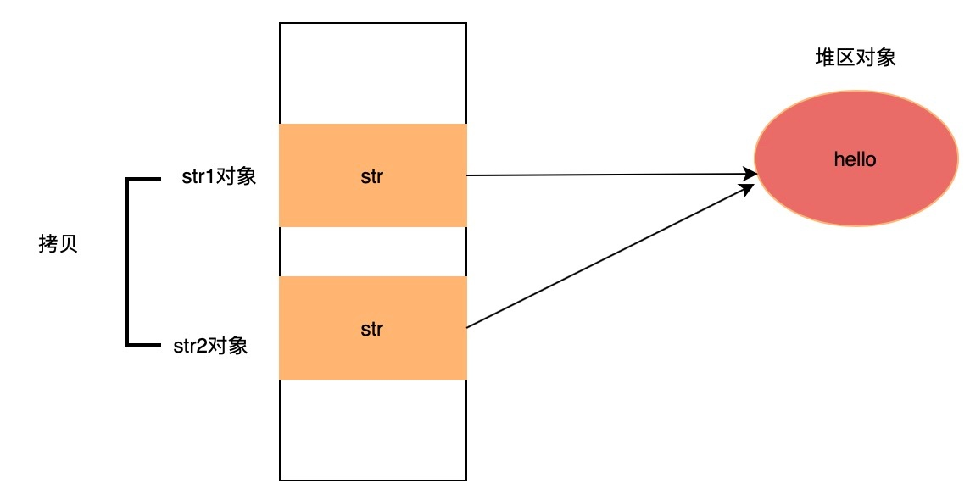

1. 出现的时刻
2. 创建对象的时候

|  |
| --- |
| C String str1("Hello"); String str2 = str1; // String str2(str1); |

1. 函数传递对象参数的时候

|  |
| --- |
| C void function(String object);//调用拷贝构造函数 **void function(String &object);//不调用拷贝构造函数** **void function(String *pobject);//不调用拷贝构造函数** |

1. 函数返回一个对象的时候

|  |
| --- |
| C String function(void) {   String object("hello");   return object; } |

1. 解决办法
2. 当出现上面3种情况下并且你又没有添加拷贝构造函数的时候那么编译器就会给你加一个默认的浅拷贝构造函数，所以就会报double free的错误了，**所以你就需要添加一个深的拷贝构造函数**
3. **格式：类名(const 类名 &引用)，参数部分必须是一个引用，不能是一个对象**

|  |
| --- |
| C class String{ public:  String(const char *str = NULL);   **String(const String &other);//拷贝构造**   ~String(void);  void show(void); private:  char *str; };  ........ **// 拷贝构造函数** String(const String &other) {  cout << "String(const String &other)" << endl;  if (other.str == nullptr) {  this->str = nullptr;  } else {  int len = strlen(other.str) + 1;  this->str = new char[len];  strcpy(this->str, other.str);  } } ........ |

1. **为什么拷贝构造的参数必须是一个引用**
2. **因为当你创建一个新对象作为现有对象的副本的时候就会调用拷贝构造函数，而你在拷贝构造函数中直接使用对象的方式也就是用的副本的时候就又会调拷贝构造函数，这就造成递归了**
3. **使用引用也能减少创建副本的开销，保持原始对象的状态**

8.6.6 **纯虚函数**

1. 由于在很多情况下，基类中不能对虚函数给出有意义的实现，只能把函数的实现留给派生类，

如果基类中有纯虚函数，那么在子类中必须实现这个纯虚函数，否则子类将无法被实例化，也无法实现多态

|  |
| --- |
| C++ class <类名> {  virtual()函数返回值类型 虚函数名（形参表）=0;  ... }; class <类名> |

8.6.7 **c++有哪些情况只能用初始化列表，而不能赋值**

1. 当类中含有const（常量）、reference（引用）成员变量时，只能初始化，不能对它们进行赋

值。常量不能被赋值，只能被初始化，所以必须在初始化列表中完成，C++的引用也一定要初始

化，所以必须在初始化列表中完成。

1. 派生类在构造函数中要对自身成员初始化，也要对继承过来的基类成员进行初始化**当基类没有默认**

**构造函数的时候，通过在派生类的构造函数初始化列表中调用基类的构造函数实现。**

1. 要在初始化列表初始化的例子之一：

|  |
| --- |
| C++ class ABC { public:     ABC(int x, int y, int z);  private :      int a;      int b;      int c; }; class MyClass {  public:     MyClass():abc(1,2,3)    {  }   private:  ABC abc; };  **上例中，因为ABC有了显式的带参数的构造函数，那么它是无法依靠编译器生成无参构造函数的，所以** **必须使用初始化列表:abc(1,2,3)，才能构造ABC的对象。** |

8.6.8 **构造函数没有返回值，那么如何得知对象是否构造成功？**

1. 因为构造函数没有返回值，**所以通知对象的构造失败的唯一方法就是在构造函数中抛出异常**。构造函数中抛出异常将导致对象的析构函数不被执行，当对象发生部分构造时，已经构造完毕的子对象将会逆序地被析构。

8.7 **static关键字的用法**

8.7.1 **static成员一定要记得先在类的外面进行初始化!而且要在cpp文件中初始化！**

|  |
| --- |
| C++ #ifndef __SMART_DEVICE_MANAGER_HEAD_H #define __SMART_DEVICE_MANAGER_HEAD_H #include <iostream> #include "smart_device_protocol.h" #include "linux_uart.h"  using namespace std;  /**  * @brief 具体的设备和网关之间的通信  * 你要与什么设备做什么通信就要添加到这里面来  *   */ class SmartDeviceManager {  public:  enum{  SMART_DEVICE_OPEN = 0x00,  SMART_DEVICE_CLOSE = 0x01,  SMART_DEVICE_CHECK = 0x02,  };  SmartDeviceManager(const string &uartDevice);  bool sendPacket(const vector<uint8_t> &packet);  bool recvPacket(vector<uint8_t> &packet);  bool openDoorlock(uint8_t deviceType,uint8_t deviceNumber);  bool closeDoorlock(uint8_t deviceType,uint8_t deviceNumber);  bool queryDoorlock(uint8_t deviceType,uint8_t deviceNumber,uint8_t &lockState);  bool querySensor(uint8_t deviceType,uint8_t deviceNumber,uint32_t &data);  bool communication(SmartDeviceProtocol &protocol,vector<uint8_t> &ackData);  static uint8_t lockNum;  static string sensorData;   private:  LinuxUart linuxUart;  };  **//注意全局变量不要在头文件定义，否则会报被多次定义的错误** **//uint8_t SmartDeviceManager::lockNum = 0;** **//string SmartDeviceManager::sensorData = "27,55";**  #endif |

|  |
| --- |
| * **静态成员变量属于类，只要类存在，静态成员变量就存在** * **同一类的所有对象共享静态成员变量** * **静态成员变量必须在类外进行初始化** * **静态成员变量可以直接通过类名访问** |

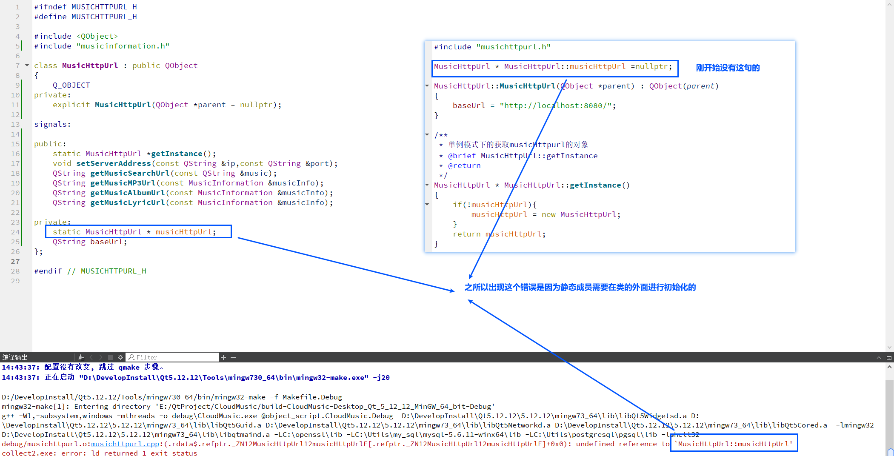

8.8 **继承**

8.8.1 **虚函数**

1. c++内部为每一个类都维持一个虚函数表，而这个类产生的对象中都保存着这个虚函数的表的指针，该类的对象都指向同一个虚函数表
2. **动态多态的时候，虚函数为什么能准确的找到相应的函数呢？**因为在类设计的时候，**每个含有虚函数的类中都会有一个虚函数表，如果子类覆盖了父类的某个虚函数，那么虚函数表中的指针就会被替换**，因此可以根据指针可以准确的去调用相应的函数

8.8.2 **纯虚函数**

1. **基类中不能对虚函数给出有意义的实现，只能把函数的实现留给派生类**。例如，动物作为一个基类可以派生出老虎、孔雀等子类，**但是动物本身生成对象不合情理**，此时就可以将动物类中的函数定义为纯虚函数，如果基类中有纯虚函数，那么在子类中必须实现这个纯虚函数，否则子类将无法被实例化，也无法实现多态

|  |
| --- |
| C++ class <类名>  {   virtual()函数返回值类型 虚函数名（形参表）=0; **//后面=0**  ...  };  class <类名> |

8.8.3 **基类构造函数的调用，必须在派生类的初始化列表中指定。如果没有指定，则默认调用基类无参数的构造函数**

|  |
| --- |
| C Luban::Luban(const string &name,const int distance):  Hero(name),  Shooter(distance) {   this->legLen = legLen; } |

8.8.4 **虚继承**

1. 当出现了菱形继承的问题时，可以用虚继承解决

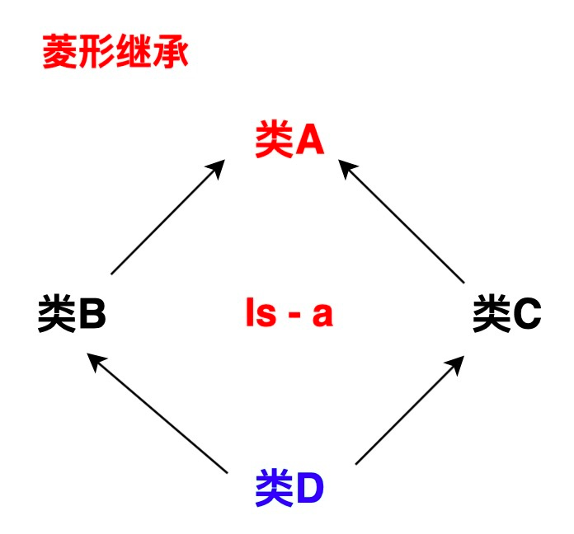

|  |
| --- |
| C++ class A { private:  int a; };  //虚继承 class B : virtual public A {  }; |

8.8.5 **应该为每个父类都添加上虚析构函数**

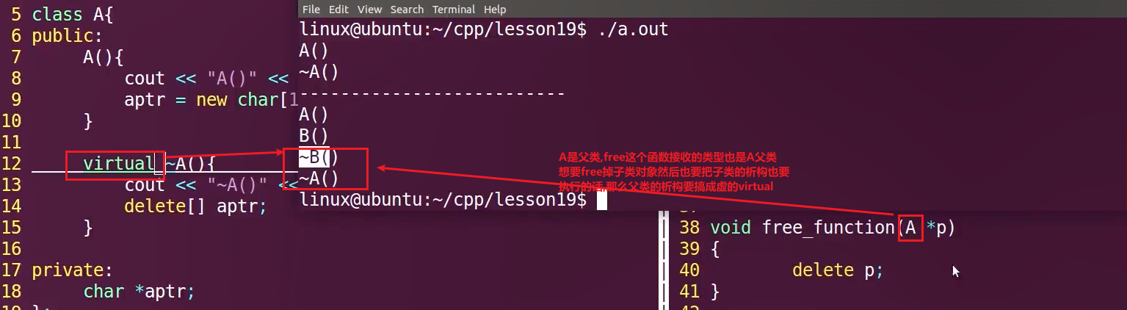

|  |
| --- |
| * **将基类的析构函数声明为虚函数，则派生类的析构函数自动为虚函数** * **基类的指针或引用指向派生类对象的时候，可以通过删除基类指针删除派生类对象时，会调用派生类析构函数然后再调用基类析构函数，防止资源的未释放** 。**如果基类的析构函数不是虚函数，而你通过基类指针删除派生类对象时，C++ 编译器只会调用基类的析构函数，而不会调用派生类的析构函数，这就会造成资源的泄漏** * **建议将基类的析构函数声明为虚函数** ， **防止在多态场合造成资源未释放问题** |

8.9 **智能指针**

8.10 **stl库**

8.10.1 **就是提供的一些类似集合操作的库**

8.10.2 **stl中的resize和reserve的区别**

1. resize改变当前容器内含有元素的数，新增的元素会是元素的值为默认为 0
2. reserve它不会生成新的元素，只是确定这个容器允许放入多少对象，如果reserve(len)的值大于当前的capacity()，那么会重新分配一块能存len个对象的空间，然后把之前v.size()个对象通过copyconstrutor复制过来，销毁之前的内存

8.10.3 **迭代器的原理**

8.10.4 **常见容器**

|  |  |  |  |  |  |  |  |
| --- | --- | --- | --- | --- | --- | --- | --- |
|  | vector | dqueue | list | set | map | queue | stack |
| 特征 | 内部实现是动态数组，只能在尾端增删元素，**重新分配空间原有的数据是需要拷贝的** | vector只能在末端插入数据，而deque**支持双端插入数据(头部和尾部)** | **list没有了提供[]操作符的重载，**但list可以很好地支持任意地方的插入和删除 | **set中的元素都是唯一的，而且默认情况下会对元素进行升序排列，但是multiset可以相同** | **map内部所有的数据都是有序的，以二叉树的形式进行组织，map与multimap差别仅仅在于multiple允许一个键对应多个值** | **queue不是标准的STL容器，却以标准的STL容器为基础。queue是在deque的基础上封装的。先进先出** | **也是基于dqueue基础上封装的，先进后出** |
| 创建 | vector<string> vector(3); | deque<string> queue(3); | list<string> my_list; | set<int> my_set; | map<string,int> map_table; | queue<string> q; | stack<string> s; |
| 插入 | vector[0] = "abc";  vector[1] = "efg";  vector.push_back("xyz"); | queue[0] = "abc";  queue[1] = "efg";  queue.push_front("111");  queue.push_back("222"); | insert()  push_back()  push_front()  pop_back()  pop_front() | insert() | map_table["one"] = 1;  map_table.insert(pair<string,int>("three",300)); | push() | push() |
| 遍历 | //随机（下标）访问  for(int i = 0;i < 3;i ++){  cout << vector[i] << endl;  cout << vector.at(i) << endl;  }  //迭代器遍历  vector<string>::iterator it;  for(it = vector.begin(); it != vector.end();it ++){  cout << *it << endl;  } | //随机  for(int i = 0; i < 3; i ++) {  cout << queue[i] << endl;  }  //迭代器  for(it = queue.begin(); it != queue.end(); it ++) {  cout << *it << endl;  }  //双端操作  while(!queue.empty()) {  cout << queue.front() << endl;  queue.pop_front();  }  while(!queue.empty()) {  cout << queue.back() << endl;  queue.pop_back();  } | //迭代器  for(it = my_list.begin(); it != my_list.end(); it ++) {  cout << *it << endl;  } | //迭代器  for(set<int>::iterator it = my_set.begin(); it !=my_set.end(); it ++) {  cout << *it << endl;  } | //迭代器  for(map<string,int>::iterator it = map_table.begin();  it != map_table.end();  it ++) {  }  //multimap查找多个可用这个  ret = mymultimap.equal_range('b');  for(it = ret.first; it != ret.second; it++) {  cout << (*it).second << endl;  } | while(!q.empty()) {  cout << q.front() << endl;  q.pop();  } | while(!s.empty()) {  cout << s.top() << endl;  s.pop();  } |

8.11 **c++11**

8.11.1 **lambda表达式**

1. 怎么用

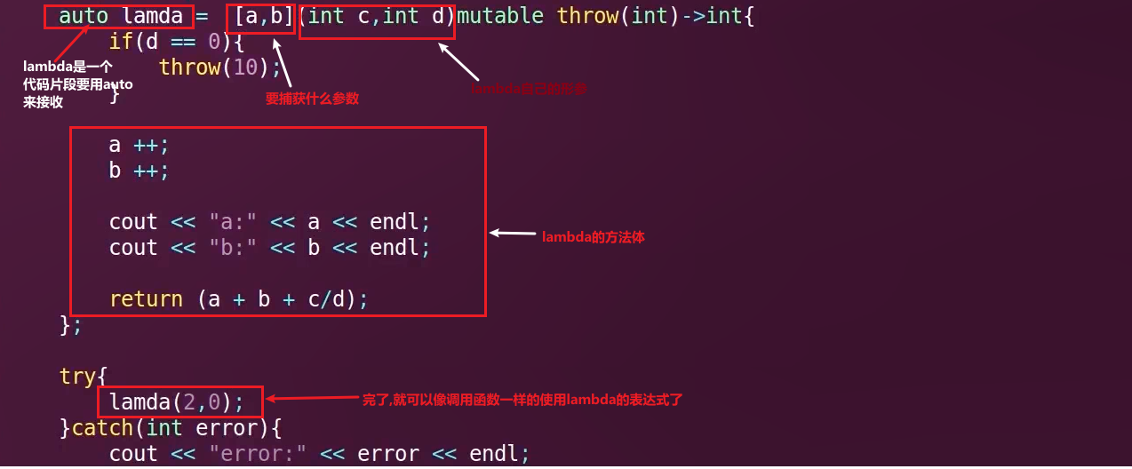

1. 捕获值和捕获引用的区别

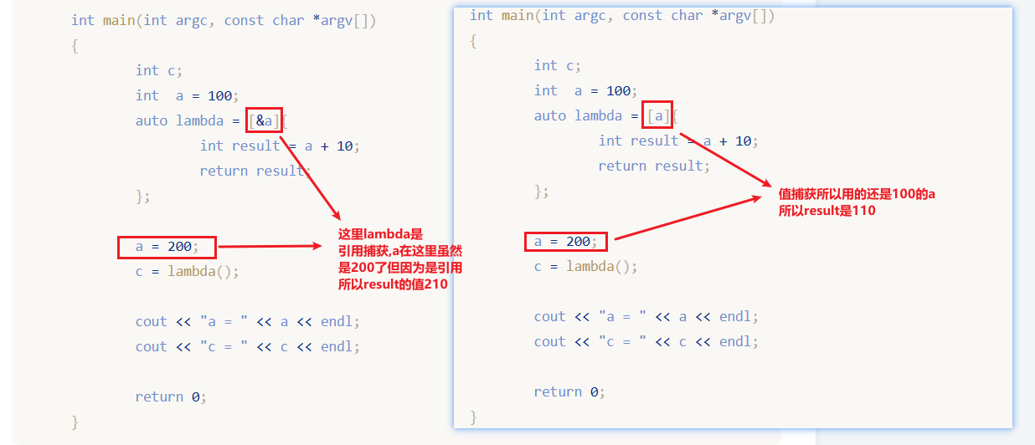

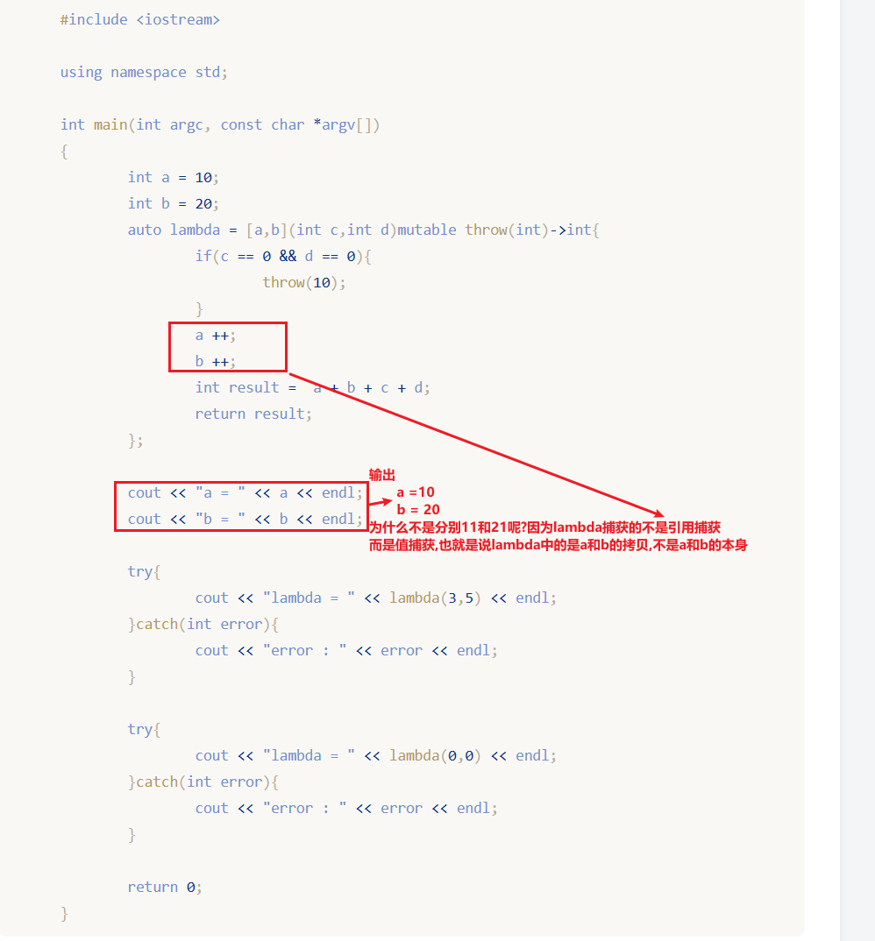

8.11.2 **std::bind和std::funcation的使用**

|  |
| --- |
| **std::bind绑定函数和参数形成一个可调用函数对象再交给std:function包装**  **std::function 是一个可调用对象包装器，是一个类模板**，**可以容纳除了类成员函数指针之外的所有可调用对象**，**它可以用统一的方式处理函数、函数对象、函数指针，并允许保存和延迟它们的执行** |

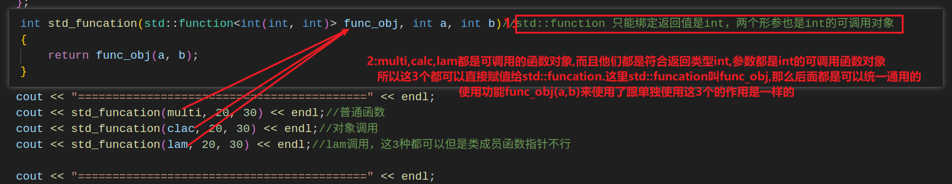

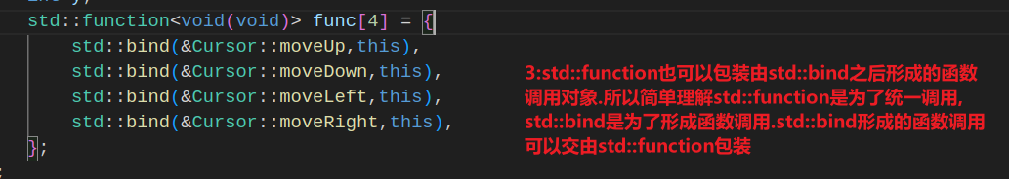

8.12 **c++11之多线程**

8.12.1 **api**

|  |
| --- |
| C++ #include <iostream> #include <thread> void threadfun1() {  std::cout << "threadfun1 - 1\r\n" << std::endl;  std::this_thread::sleep_for(std::chrono::seconds(1));  std::cout << "threadfun1 - 2" << std::endl; }  //线程要干的活，可以接收参数 void threadfun2(int iParam, std::string sParam) {  std::cout << "threadfun2 - 1" << std::endl;  std::this_thread::sleep_for(std::chrono::seconds(5));  std::cout << "threadfun2 - 2" << std::endl; }  class Greet {  const char *owner = "Greet"; public:  void SayHello(const char *name) {   } };  int main() {  std::thread t1(threadfun1);  std::thread t2(threadfun2, 10, "abc");    t1.join();  t2.join();    std::cout << "join" << std::endl;  t2.detach();  std::cout << "detach" << std::endl;    Greet greet;  std::thread t3(&Greet::SayHello, &greet, "C++11");  t3.join();    return 0; } |

8.12.2 **与linux c中的pthread的区别**

1. 对比

|  |
| --- |
| **功能和灵活性**   * std::thread： * 高级功能：std::thread 与 C++ 标准库中的其他并发工具（如 std::mutex、std::condition_variable、std::future 和 std::promise）无缝集成，提供了丰富的高级功能。 * 异常处理：std::thread 支持 C++ 异常处理机制，可以在线程中抛出和捕获异常。 * pthread： * 低级控制：pthread 提供了更多的低级控制选项，如线程属性设置、线程取消等。 * 错误处理：pthread 使用错误码进行错误处理，需要手动检查和处理错误。   **性能**   * std::thread： * 开销：std::thread 的开销通常略高于 pthread，因为它提供了更高的抽象层次和更多的功能。 * 优化：现代编译器和标准库实现了高效的 std::thread，性能差距在大多数情况下是可以接受的。 * pthread： * 开销：pthread 的开销较低，因为它更接近操作系统层面。 * 优化：pthread 在 Unix-like 系统上经过长期优化，性能表现优秀。 |

1. 代码

|  |
| --- |
| C++ **std::thread：** #include <iostream> #include <thread>  void thread_function() {  std::cout << "Thread function running" << std::endl; }  int main() {  std::thread t(thread_function);  t.join(); // 等待线程结束  return 0; } ------------------------------------------------------------------------------- **pthread：** #include <stdio.h> #include <pthread.h>  void* thread_function(void* arg) {  printf("Thread function running\n");  return NULL; }  int main() {  pthread_t thread;  pthread_create(&thread, NULL, thread_function, NULL);  pthread_join(thread, NULL); // 等待线程结束  return 0; } |

8.13 **c和c++混合编程**

8.13.1 **#ifdef __cplusplus + extern "C" 的组合**

1. **用 extern "C" 包裹的函数会禁止 C++ 编译器对函数名进行修饰，确保生成的符号名与 C 编译器一致。**
2. **使得 C++ 实现的函数能够被 C 代码直接调用**

|  |
| --- |
| C 1：头文件： test_xxx.h:  #ifndef __TEST_XXX_H  #define __TEST_XXX_H      #ifdef __cplusplus   extern "C" {   #endif    extern int test_xxx(void);    #ifdef __cplusplus   }   #endif    #endif  2：cpp文件： test_xxx.cpp  #include "test_xxx.h"    int text_xxx(void)  {  //todo;  return 0;  }   3：其他c文件就可以调这个test_xxx.cpp实现的方法了  other_xxx.c  #include "test_xxx.h"    void other_xxx(void)  {  int ret;  ret = test_xxx();  if(ret)  {  //todo  }  } |

9. **QT**

1. 无，参考其他文档

10. **单片机（stm32f407）接口技术**

10.1 **stm32的输出模式**

10.1.1 **浮空输出模式（Floating Output Mode）:也就是说管脚此时浮空(高组态)不稳定你不知道他是高的还是低的,之所以会造成这种状态是因为下图的Q1和Q2都关了管给关了，一般需要接一个上拉电阻**

10.1.2 **推挽输出模式（Push-Pull Output Mode）：输出高电平和输出低电平的模式合称推完输出**

10.1.3 **开漏输出模式（Open-Drain Output Mode）：开漏模式的核心特点是只能主动拉低电平，不能主动输出高电平**

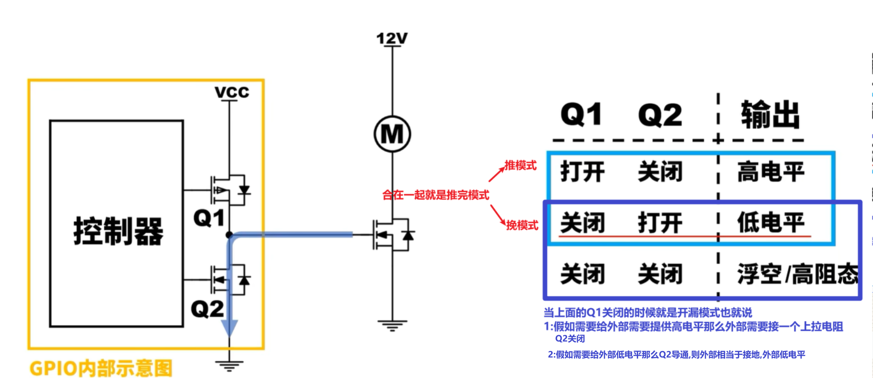

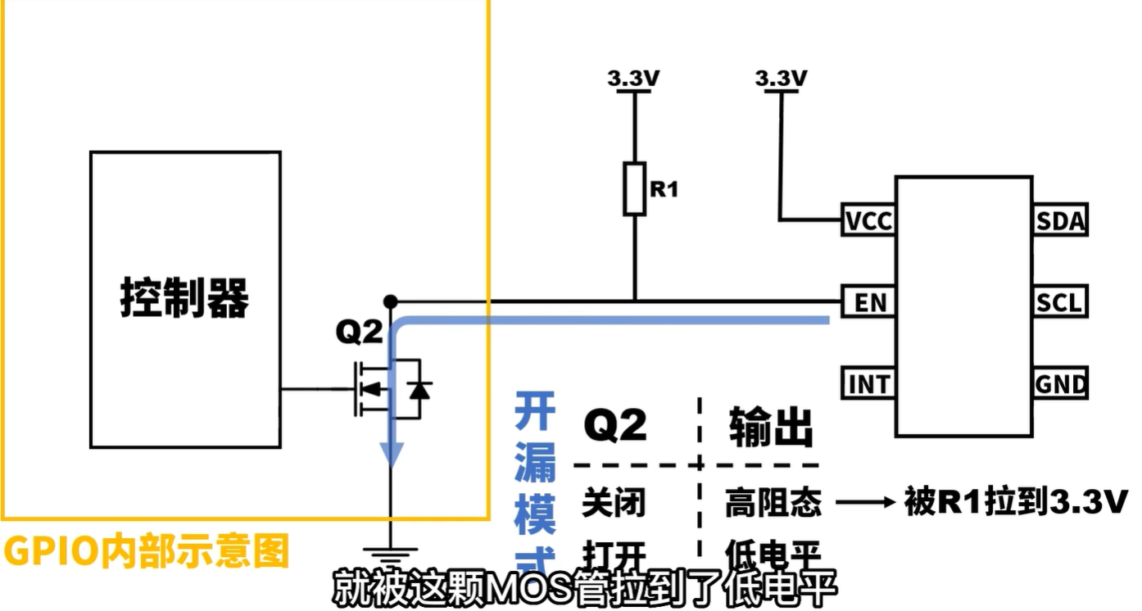

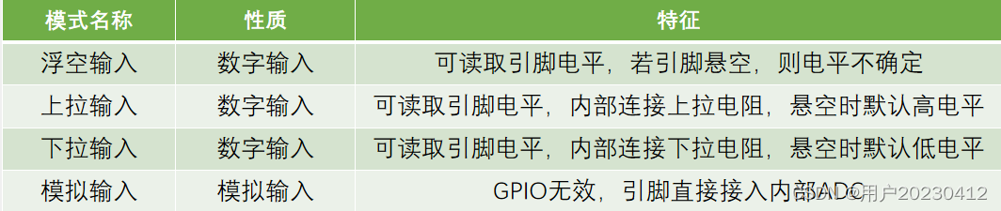

10.2 **时钟树**

10.2.1 **怎么知道此时要开发的开发板上的一些时钟频率呢**

|  |
| --- |
| 查看手册上的RCC那一章节(Clock Tree)  STM32F407举例:  CPU:168MHZ  HSE:8MHZ  HSI:16MHZ(基本不用)  LSI:32KHZ(看门狗)  LSE:32.768KHZ(RTC时钟) |

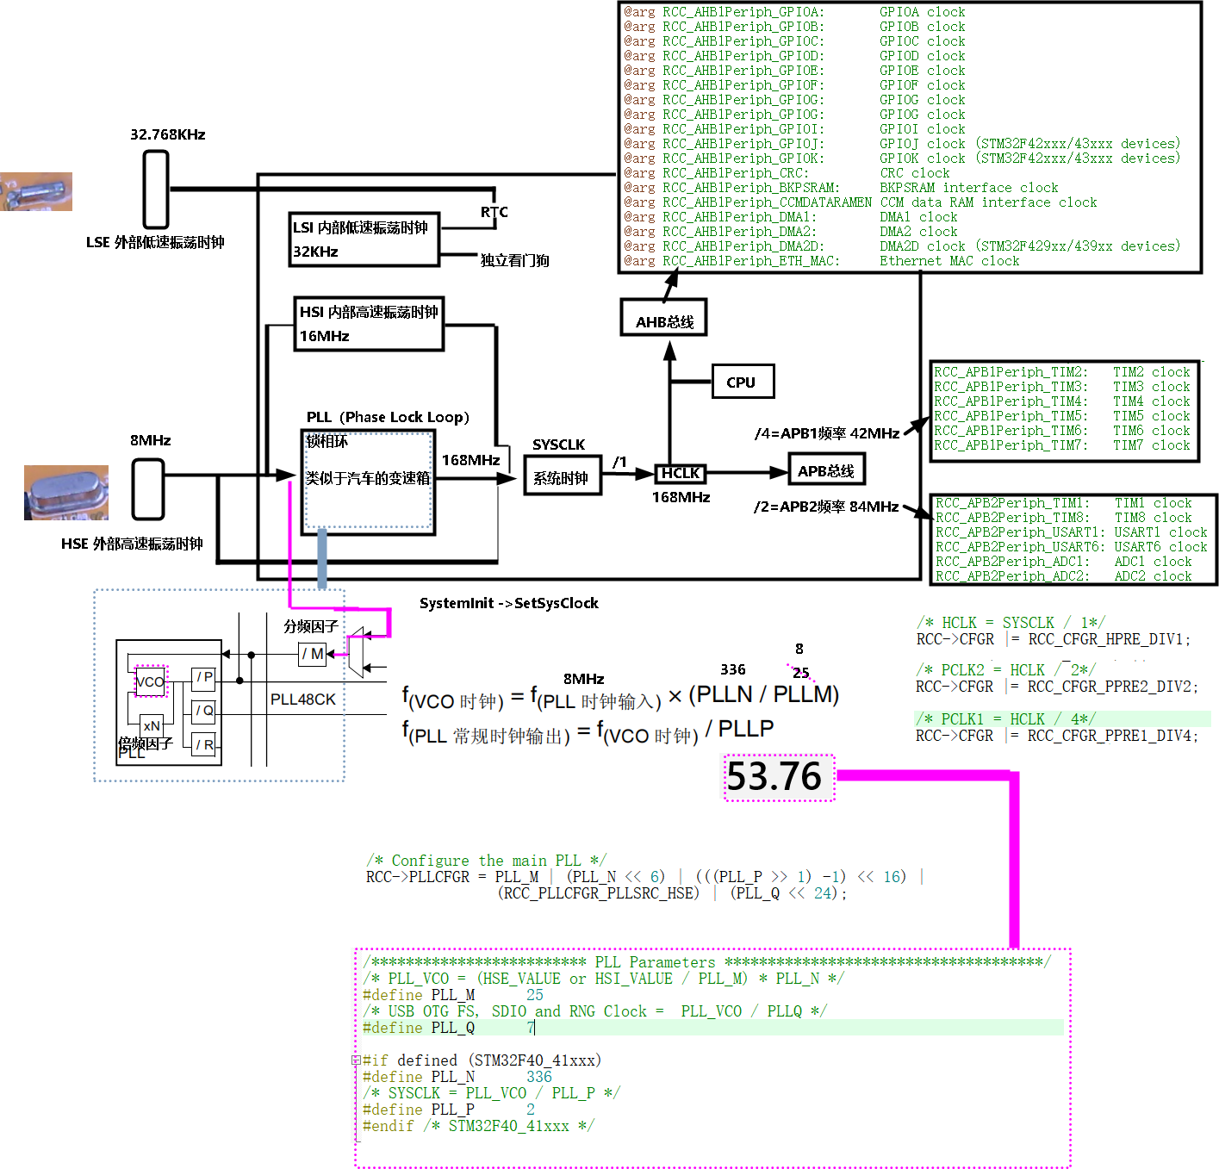

10.2.2 **倍频锁相环**

|  |
| --- |
| 就是一般主控板上的晶振的工艺做不到很高的频率,比如这块板STM32F407上的晶振就是8MHZ的,如果有些外设需要很高的频率了那怎么办呢?需要使用到倍频锁相环了,经过它之后  可以提供稳定且高频的信号.  **不同的芯片，倍频（频率翻倍）公式是不一样的，需要查询芯片手册！**  **修改倍频所相环的参数,每块板都是不一样的!**  **system_stm32f4xx.c的修改:** |

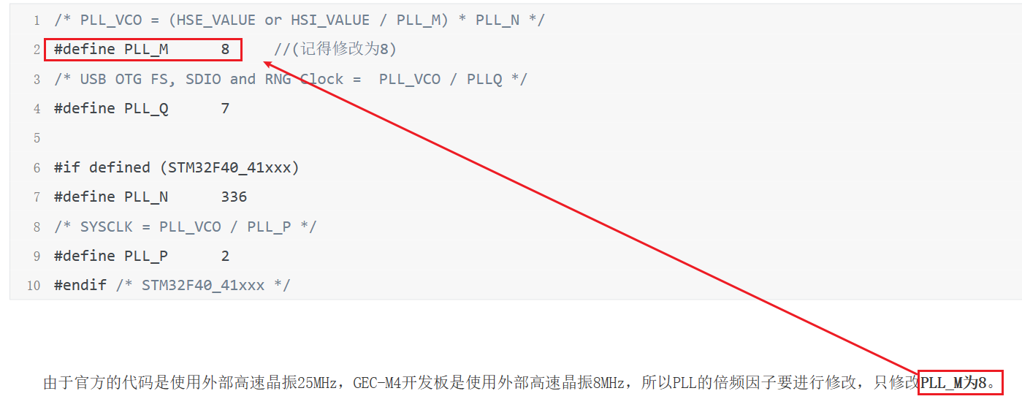

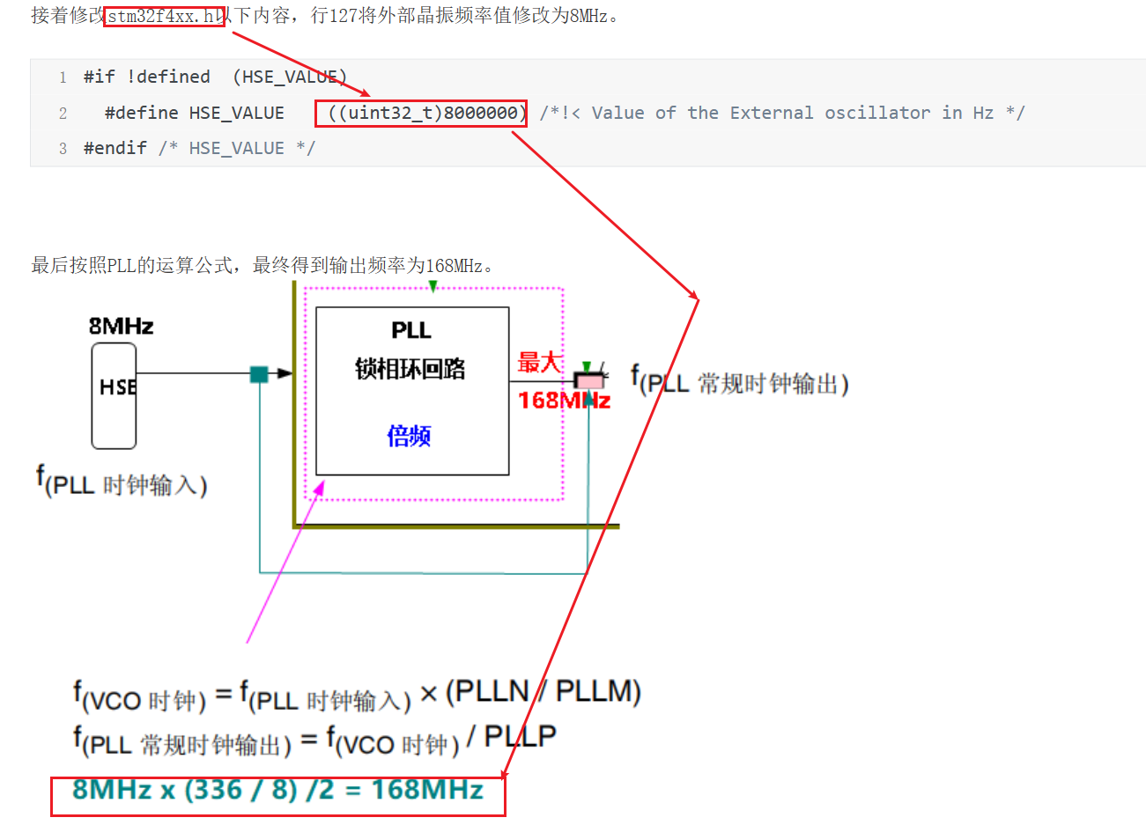

10.2.3 **为什么每个外设都需要打开时钟**

|  |
| --- |
| **因为外设就是由寄存器组成的，寄存器呢就是由触发器组成的，而触发器就是要时钟脉冲才能驱动才能发挥触发器的作用的。所以这就是为啥每个外设都需要打开时钟了** |

10.3 **gpio**

10.3.1 **gpio概述**

1. gpio一般就是用来连接外设的引脚,用来读取高低电平或者检测引脚的状态
2. 一般>2.4v就是高电平,<0.4v就是当做低电平
3. stm32z407中,可用的引脚有114个,引脚的名字从A-I,9个组,每个组又是有16个PA0-PA15(其他的芯片要看数据手册才知道)
4. gpio的输入和输出模式的框图

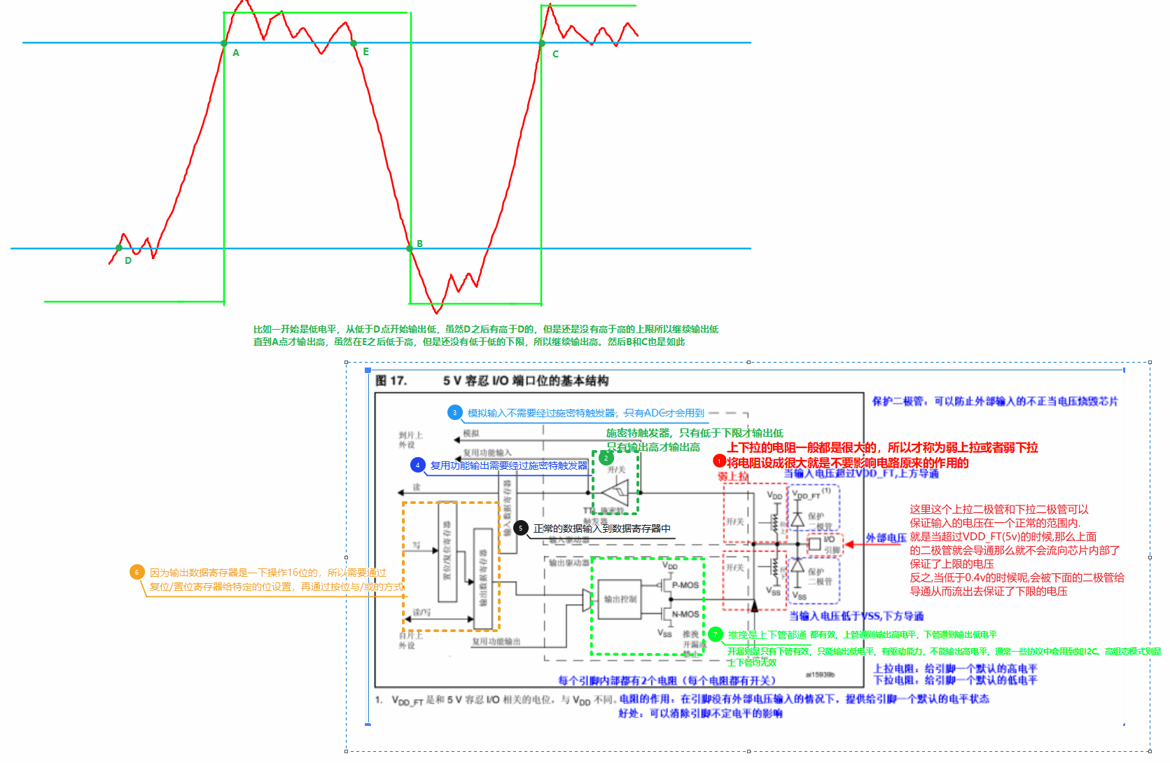

10.3.2 **怎么知道gpio的模式应该怎么配置**

1. 只有输入模式才需要配置上下拉，或者浮空(如果外部已经有确定的上下拉电阻)，OType不用配置
2. 输出模式都不上下拉，但是一定要配置OType
3. 复用输入模式看具体情况

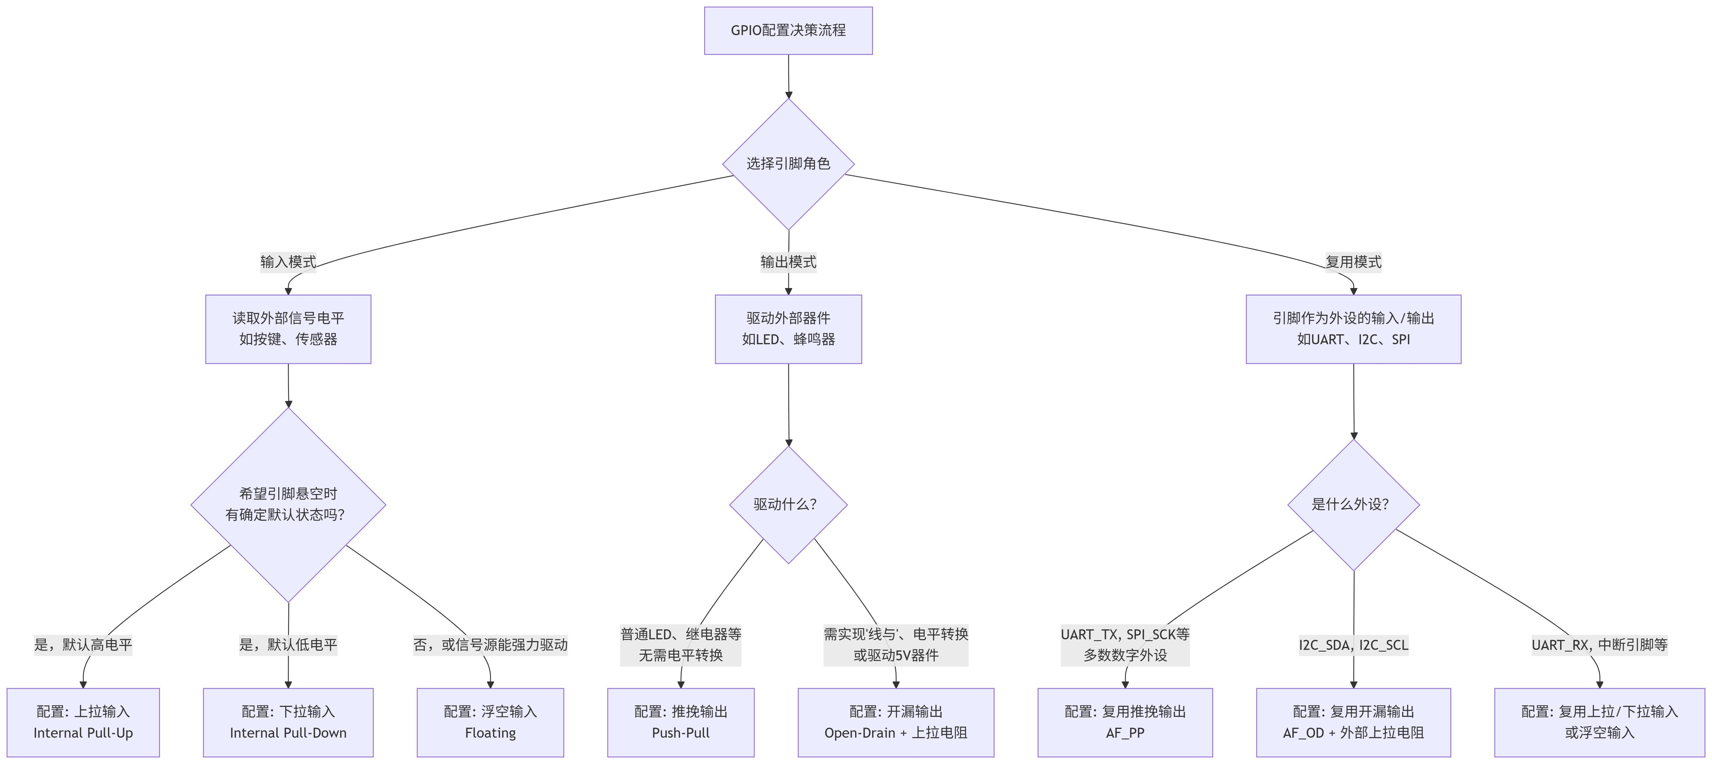

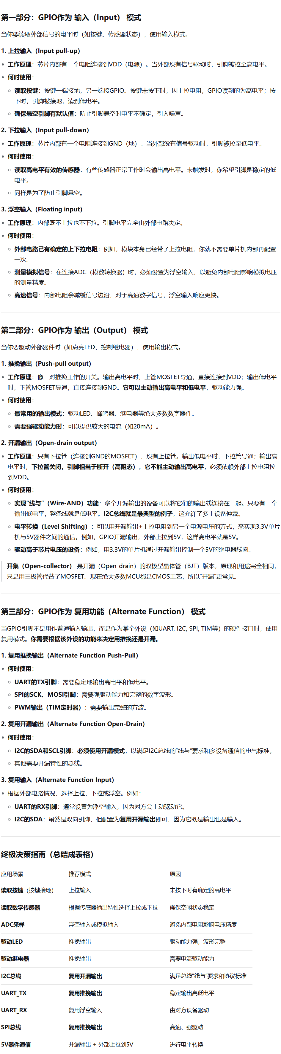

10.3.3 **用寄存器的方式开发gpio的步骤**

1. 通过数据手册得知全部外设区域的基地址(芯片手册的Memory mapping)

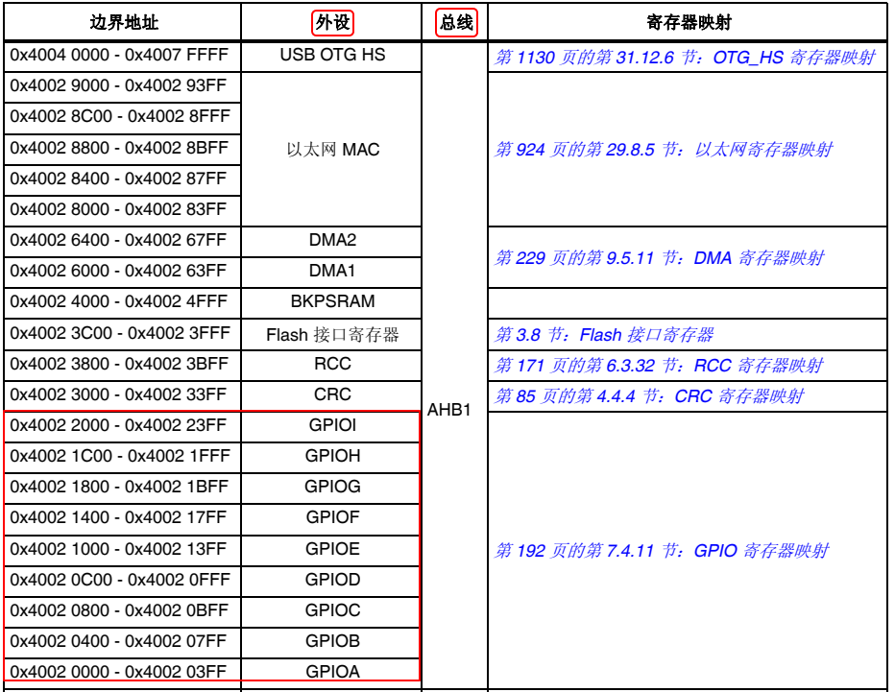

1. 然后再通过手册得知你这个外设的要用的总线是什么比如GPIO用到AHB1,那么从手册就可以得知AHB1的基地址
2. 然后通过原理图知道你要用该外设的哪个组,比如GPIOF,然后就知道GPIOF偏离AHB1多少的地址
3. 然后又是通过原理图得知你的电路要用到哪个引脚,比如GPIOF的9引脚,再找到对应的寄存器
4. **每个寄存器都有32位,需要看手册知道控制一个bit是需要多少一位寄存器还是两位寄存器来控制**
5. **比如GPIOF的输出寄存器就是操作1位,但是GPIOF的端口寄存器确实操作两位的.然后再通过左移的&= 或者|=的操作**

10.3.4 **用标准库的方式开发gpio的步骤**

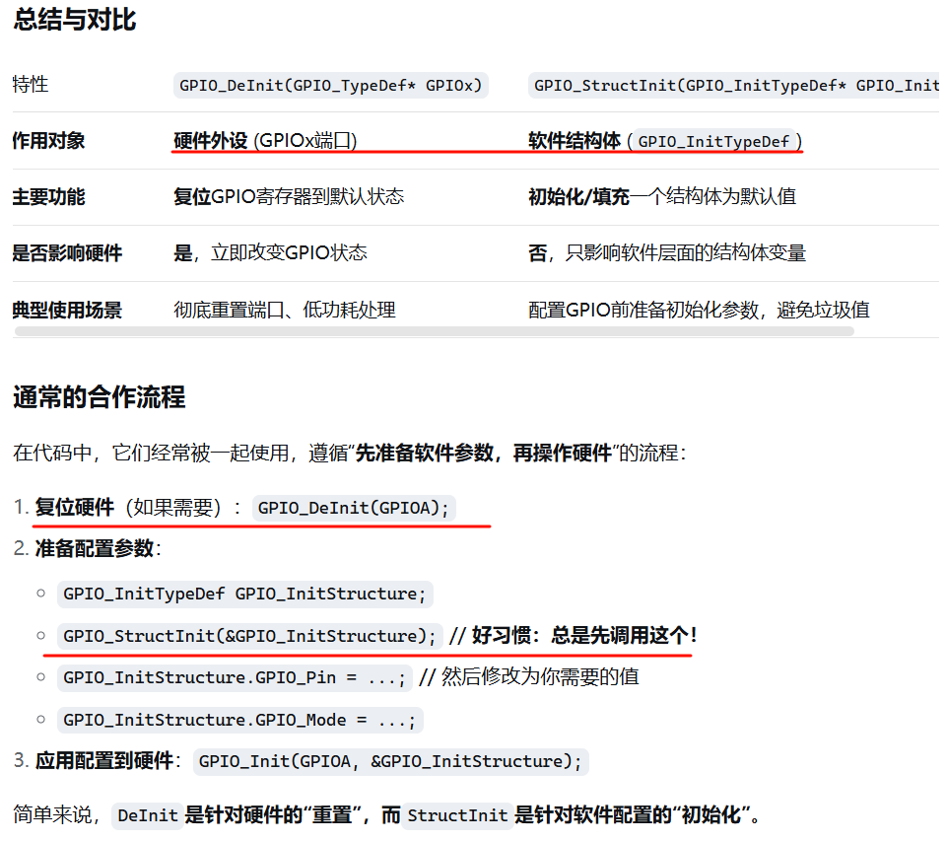

10.3.5 **位带操作**

就是将位带地址空间与寄存器中的基地址形成一个映射,那么也就说我直接用位带操作地址的空间来操作的话也可以同样的达到操作寄存器的效果.而且效果是更快的.

位带别名区域--->位带区域(寄存器地址)

寄存器的地址的得来.比如操作LED0--GPIOF9的地址计算:

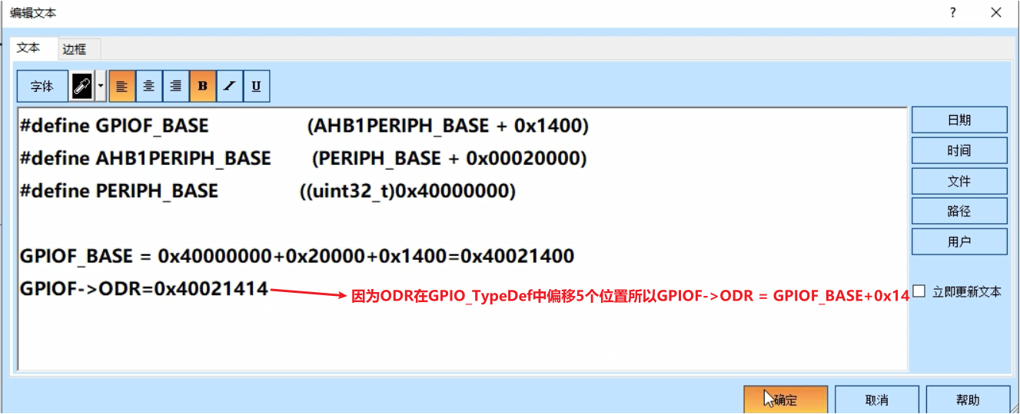

10.4 **外部中断**

10.4.1 **中断的分类**

1. 内部中断和外部中断.软件可以屏蔽的中断,和软件不可屏蔽的中断

10.4.2 **EXTI外部中断检测的分析**

1. exti的原理

|  |
| --- |
| **中断先由这个才能到NVIC的，就是用来检测外部发生中断的是哪个，上升沿啊还是下降沿啊之类的，然后送往下一级NVIC。**  用自己的话描述的就是比如下面的图，首先使用的是下降沿触发，所以下降沿触发寄存器设置了1， 然后按键按下，输入了0低电平。**边沿检测器**，检测到了电路输出1(0|1==1)，到达或门，此时不管**软件中断事件寄存器**是什么样的将会输出1给到**中断屏蔽寄存器**(这里也是设置了1的)然后输出1给到**挂起请求寄存器**最后输出1发生中断。 |

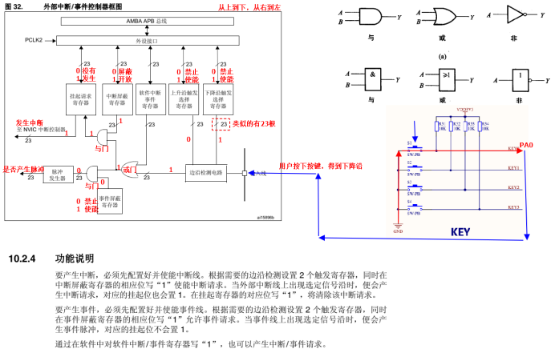

1. GPIO的引脚又是怎么当做触发中断的引脚的？通过映射函数：
2. **STM32F4系列：SYSCFG_EXTILineConfig()**

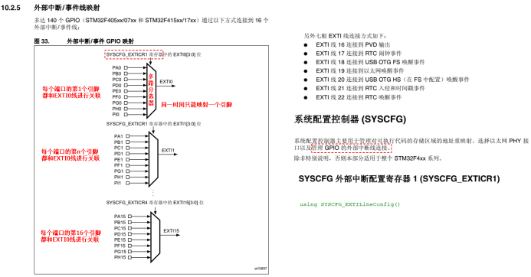

|  |
| --- |
| Plain Text *//使能SYSCFG* RCC_APB2PeriphClockCmd(RCC_APB2Periph_SYSCFG,ENABLE); ***//分组,为什么刚好是0234呢,因为这4个key的在相应的组中的末尾的标号是0234*** **SYSCFG_EXTILineConfig(EXTI_PortSourceGPIOA,EXTI_PinSource0);** **SYSCFG_EXTILineConfig(EXTI_PortSourceGPIOE,EXTI_PinSource2);** **SYSCFG_EXTILineConfig(EXTI_PortSourceGPIOE,EXTI_PinSource3);** **SYSCFG_EXTILineConfig(EXTI_PortSourceGPIOE,EXTI_PinSource4);** |

1. **STM32F1系列：RCC_APB2Periph_AFIO**

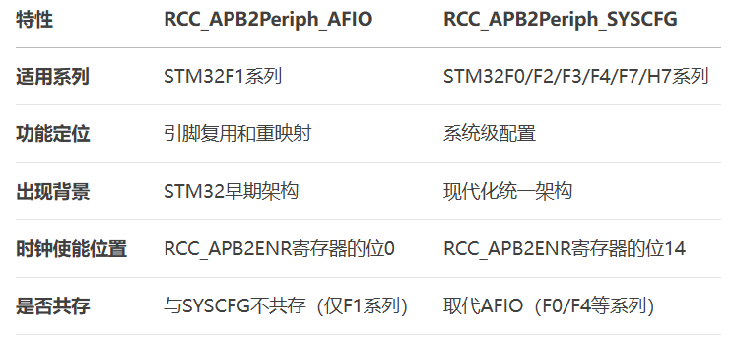

|  |
| --- |
| Plain Text **RCC APB2PeriphClockCmd(RCC_APB2Periph_AFIO，ENABLE);** **GPIO_EXTILineConfig(GPIO_PortSourceGPIOB,GPIO_PinSourcel4);** |

10.4.3 **中断和事件的区别**

1. 中断（Interrupt）：中断是指当外部引脚满足特定条件时，触发处理器的中断请求，以跳转到中断服务程序（ISR）执行特定的操作。在中断模式下，处理器会立即响应中断请求，并在当前任务中断执行，在ISR中处理相应的中断事件。中断通常是瞬时的、紧急的和高优先级的事件，可以打断当前的程序流程，执行中断处理程序，然后返回原来的程序。
2. 事件（Event）：事件是指外部引脚在满足特定条件下发生的一个状态变化或触发的事件。与中断不同，事件并不会立即打断当前的程序流程，而是由应用程序周期性地查询或轮询来检测是否发生了某个事件。应用程序可以自主决定何时处理这些事件，可以选择在适当的时机处理事件，或者将事件作为异步操作处理。

综上所述，中断是一个瞬时且紧急的事件，会立即中断当前的程序流程执行中断服务程序；而事件是一个状态变化或触发的事件，应用程序可以周期性地查询和处理。

10.4.4 **NVIC中断向量控制器**

1. 这是内核的一个外设，叫内核外设他是用来**控制和选择从EXTI过来的中断中到底哪一个中断会给到CPU去执行的，包括中断的优先级和中断的使能，失能**
2. 框图

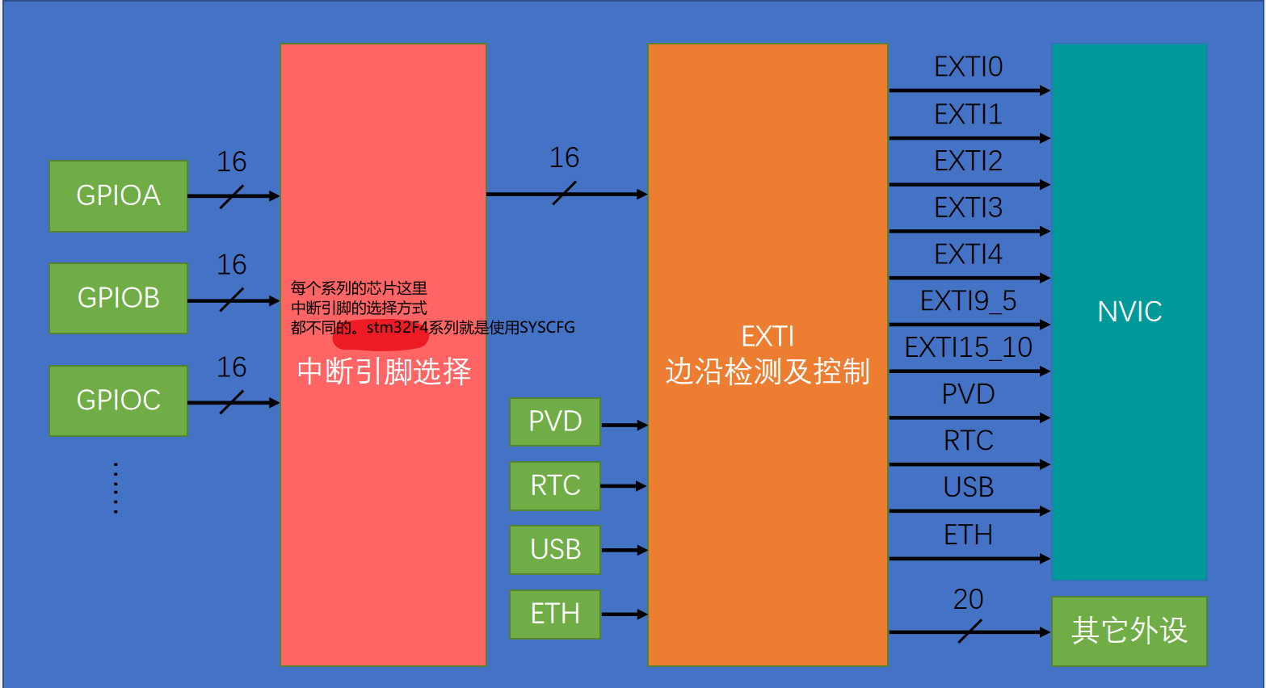

1. 中断分组及中断优先级
2. 为什么NVIC终端需要指定通道

|  |
| --- |
| 在嵌入式系统中，NVIC（Nested Vectored Interrupt Controller）是一个用于处理中断的硬件模块。它负责管理和分配不同的中断请求，并根据优先级进行中断服务程序的调度。  一个嵌入式系统通常会有多个中断源，例如定时器中断、外部事件中断等。当多个中断源同时触发中断请求时，如果没有合适的机制来管理和处理这些中断，系统可能会陷入混乱状态。因此，需要一个中断控制器来协调和管理中断请求。  **NVIC通过为每个中断源指定一个唯一的中断通道**（interrupt channel）来实现中断的管理。中断通道可以理解为一个中断源的编号或标识符，用于区分不同的中断源。通过指定中断通道，NVIC可以准确地识别和区分不同的中断源，从而正确地进行中断调度和处理。  在配置中断时，开发人员需要**指定中断通道编号以及相应的优先级**。通过指定优先级，可以确定中断的触发顺序和优先级顺序。具有较高优先级的中断会打断正在执行的较低优先级中断，以确保高优先级任务能够及时得到响应。  总而言之，指定中断通道是为了确保中断请求的正确识别和有效管理，使得嵌入式系统能够合理地调度和处理不同的中断源。 |

10.4.5 **为什么中断都需要处理完此次的中断任务之后都需要将标志位给清除**

**通常需要手动清除中断标志，以允许下一个中断周期的正常触发。如果不清除标志位，则可能导致不再触发中断。**

10.5 **SysTick定时器**

|  |
| --- |
| Systick目的是为了实现一个精准的定时，同时还可以做为系统定时器的时基他是内核的一部分外设，所以他是内部中断，一旦触发中断不可屏蔽了的。他的工作方式可以有中断方式和非中断方式  **在STM32F4系列中,系统定时器挂载在APB2总线下,Systick定时器是向下计数的**  所以就是你需要知道你到底要怎么样才可以设置你定时的时间呢? |

10.5.1 **中断的方式设置定时器**

|  |
| --- |
| C 1:开启时钟,并配置中断的周期,比如1ms 2:那么假如需要利用周期性中断来实现延时500ms的话那么就需要中断500次.比如每次中断发生的时候就去你的次数就--,**所以这种中断也叫定时中断** 3:可在stm32f4xx_it.c中的systick_handler的中断处理函数对一个变量进行减减操作,每来一次中断就减一次 |

10.5.2 **非中断的方式设置定时器**

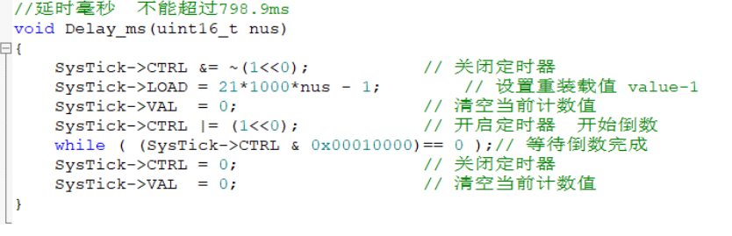

10.6 **基本定时器**

10.6.1 **定时器的基本原理**

|  |
| --- |
| 这个定时器一开始的时钟频率是挂在APB1下面的就是42Mhz，从时钟树中可以看出来的。没有内部通道，但是也具备有定时中断的功能的。  这个基本定时器有一个**时基单元(应该是只要是定时器内部都会有时基单元)，**内部有  **计数器寄存器(TIMx_CNT)：用来记录当前时基单元当前的计数次数的**  **预分配器寄存器(TIMx_PSC)：将大的频率信号割成小频率的信号,这里存的是除数.比如83,那么** **84Mhz/83+1 = 1Mhz,意思是1秒钟就振荡1000000次,那么同时也可以得出每次的时间了**  **也就是周期**  **自动重载寄存器(TIMx_ARR)：上面得出了每次的时间,那么在这个寄存器设置一个数,当数到这个数所需要花费的时间也就是这个TIM定时器的时间了.**  如果要用这个基本定时器做中断  1:初始化基本定时器(时基单元)  2:初始化中断源:中断源,之后清除中断源  3:初始化NVIC  4:编写中断handler函数 |

10.6.2 **定时器的框图**

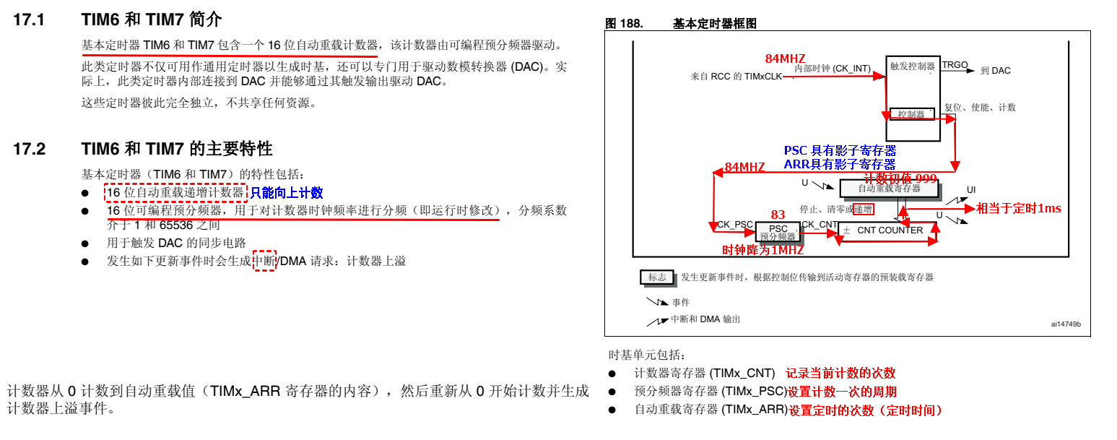

10.6.3 **定时中断的一个基本例子：按键消抖**

|  |
| --- |
| C **原理就是需要用上定时器，当按键的中断发生时在中断处理函数中修改定时器的时间。一直有抖动就一直修改，等抖动消失了，定时器的时间到了就在定时器的回调函数中做真正的事情。**  //举个sr501的例子 **static** irqreturn_t **sr501_handler**(**int** irq, **void** *dev_id) {  **struct** sr501_device *psr501 = (**struct** sr501_device *)dev_id;   **unsigned** **long** expires = jiffies + msecs_to_jiffies(200);  mod_timer(&psr501->sr501_timer, expires);//修改定时器  **return** IRQ_HANDLED; }  **static** **void** **timeout_handler**(**unsigned** **long** data) {   **struct** sr501_device *psr501 = (**struct** sr501_device *)data;     **if** (psr501->sr501_fasync) {  kill_fasync(&psr501->sr501_fasync, SIGIO, POLL_IN);//做真正的事情  }  **return**; } |

10.7 **通用定时器**

**注意与基本定时器的区别：(TIM2-TIM5)拥有多种计数模式,并且还有输入捕获和输出比较,这是生成PWM的基础。**

10.7.1 **输入捕获（怎么用单片机测量pwm波的周期和占空比）**

1. 把外部的某个GPIO的引脚连接定时器的某个通道，然后从这个引脚输入脉冲信号，经过滤波和边沿检测，然后呢流入进来定时器了，那么我定时器就可以知道这个外部信号的脉冲宽度和周期了
2. 输入捕获电路

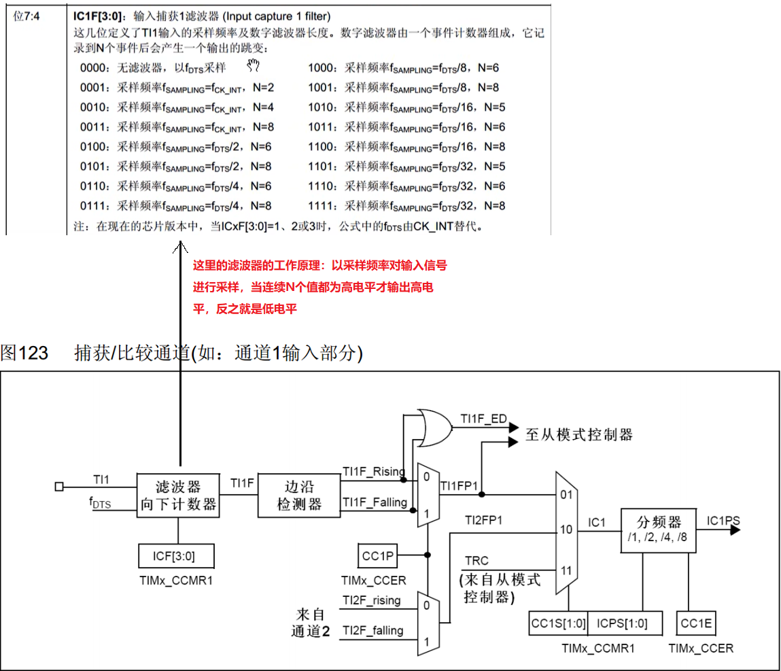

10.7.2 **输出比较（pwm）**

1. 也是同样的向某个外部GPIO引脚输出固定的脉冲,这个脉冲的频率和宽度由定时器的时基单元得到,意思是除了接在时钟总线下之外你某个管脚若要想获得一个脉冲那么可以用通用定时器的输出比较接在上面就行了

10.7.3 **框图**

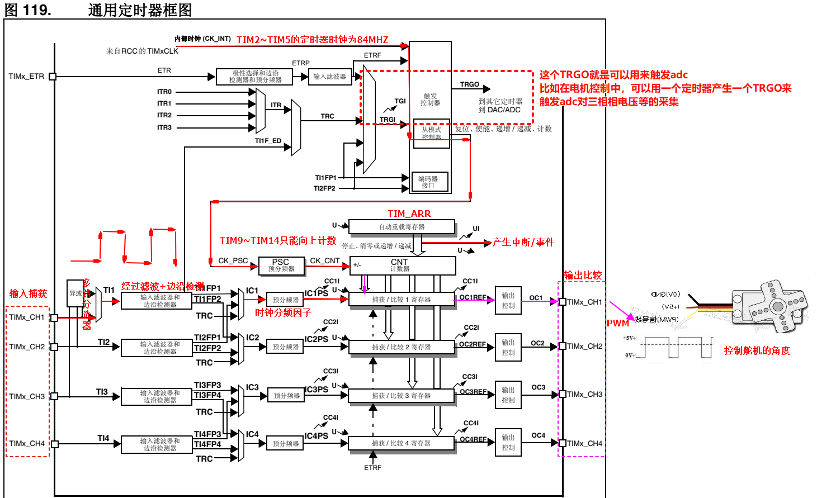

10.8 **高级定时器**

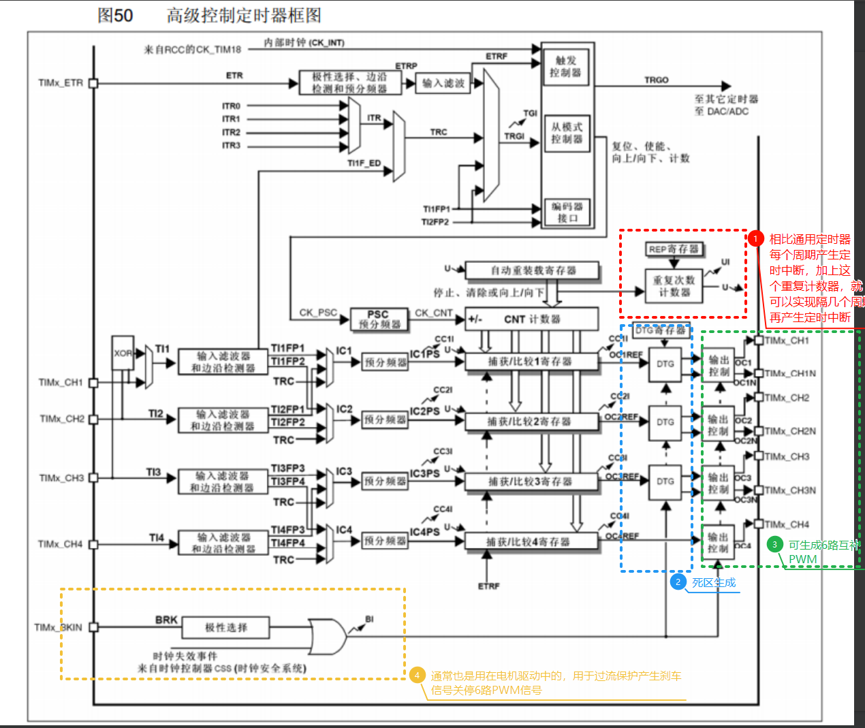

10.8.1 **高级定时器和通用定时器有什么区别**

1. 高级定时器具有互补输出通道
2. 可以插入死区时间
3. 带有刹车控制
4. 可以生成中心对齐模式的PWM
5. 一般用于电机控制

10.8.2 **高级定时器有什么用？**

1. 基于以上高级定时器具有的特性，高级定时器可做电机控制，这个是电机控制领域的知识了

10.9 **pwm**

10.9.1 **呼吸灯的原理**

1. 灯的亮灭本身就只有0和1两种，但是通过pwm的宽度也就是高电平的在周期中的持续时间，也叫占空比，点亮灯，然后由小到大的占空比或者由大到小的占空比是可以实现控制灯的点亮时间，再加人的肉眼的视觉残留，在快速的反复亮灭中，当灯亮相对的时间久一点那么就会感觉灯更亮，所以通过pwm操作灯亮的不同时间就可以造成呼吸的效果的。所以在人的眼中就看起来就像是实现了呼吸灯的效果

10.9.2 **为什么pwm的生成需要定时器**

1. 计时功能：定时器可以精确计时，它由一个时钟源提供时基，可以在每个时钟周期中递增计数器的值。通过设定计数器的初始值和自动重装载功能，可以实现对 PWM 周期的精确控制。
2. 中断功能：定时器可以设置中断，当计数器达到特定的值时触发中断请求。这使得我们可以在每个 PWM 周期开始或结束时执行特定的操作，例如更新占空比、改变输出状态等。
3. 比较功能：定时器还可以配置一个或多个比较寄存器，用来和计数器的值进行比较，从而确定何时改变 PWM 输出的状态。根据比较结果，可以改变输出电平或切换 PWM 的状态。

综上所述，定时器结合计时、中断和比较功能，能够提供精确的时间控制和周期触发，使得 PWM 信号的生成更加灵活可靠。我们可以通过配置定时器的参数和中断处理程序，实现各种不同频率和占空比的 PWM 波形，并且能够及时响应中断事件，改变 PWM 输出的状态。

10.9.3 **pwm是怎么产生的**

1. 脉冲的周期：**TIMx_ARR自动重载寄存器器的值决定的，就是计数到这个数字要花多少时间**
2. 占空比：**TIMx_CCRx比较器的值决定的。**因为选定模式之后,当TIMx_CCRx和TIMx_CNT的关系不满足之后，那么输出的电平就要更改原来是高的就改成低的，反之亦然。**要记住这个占空比的更新是通过中断来实现的，所以要有中断。从原理图中可以知道想要控制LED0,也就是PF9,连的就是TIM14。**
3. 初始化的步骤

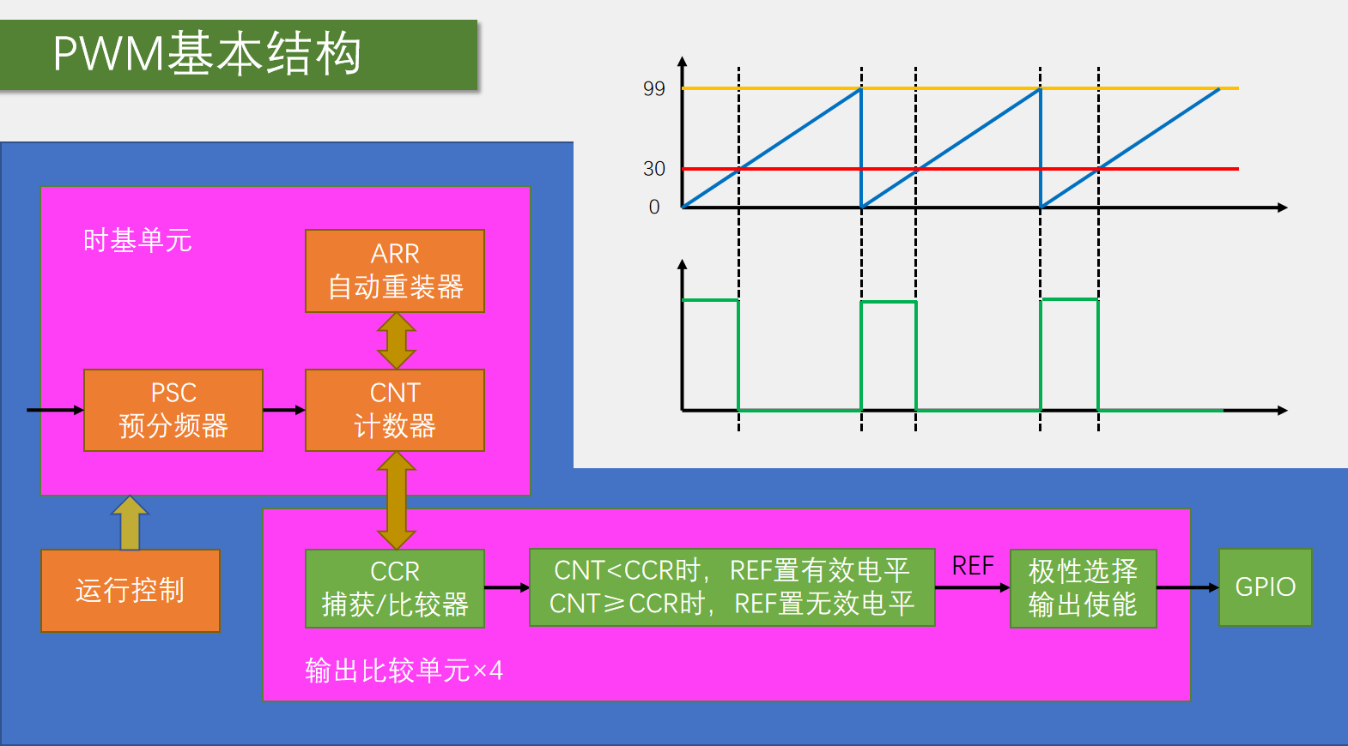

10.9.4 **PWM1还是PWM2的模式的选择**

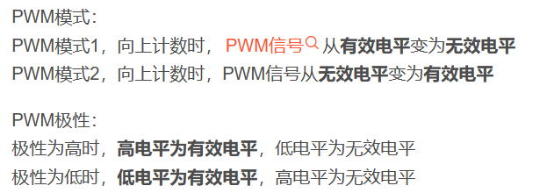

10.9.5 **PWM计数模式的对比**

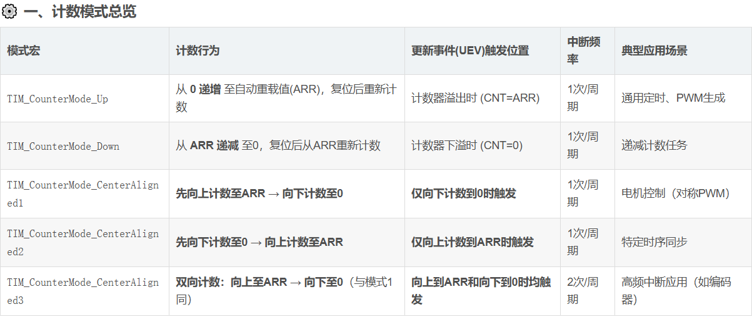

10.9.6 **pwm的计算**

1. 频率和周期计算

|  |
| --- |
| C **//刚开始时钟频率是84Mhz,分频出来4khz（除以21000）,1hz需要 1/4000s,数2000次,需要花时(此时定时器的时间)500ms,所以可得到PWM周期500ms,频率2hz** **PWM_TIM13_BEEP_Init(21000,2000);//分频因子，计数器的值**  **公式:分频出来之后的频率/你想要的频率=计数器的值** **占空比TIM_Pulse=计数器的值*你想要的比例** |

1. PWM的TIM_Pulse这个参数的计算

|  |
| --- |
| C TIM_Pulse是表示高电平的持续时间，所以需要将高电平时间转换为定时器计数单位举个例子 **假如你的自动重载计数器是100,你希望有50%的高电平,加上PWM1模式是小于TIMx_CCRx就翻转的,也就是说要从0数到49,所以这个TIM_Pluse填50。** |

10.9.7 **怎么选择用哪个定时器的哪个通道**

如下图需要把PF9连接的是TIM14的CH1通道,设置复用功能，**要复用成复用推挽输出！**

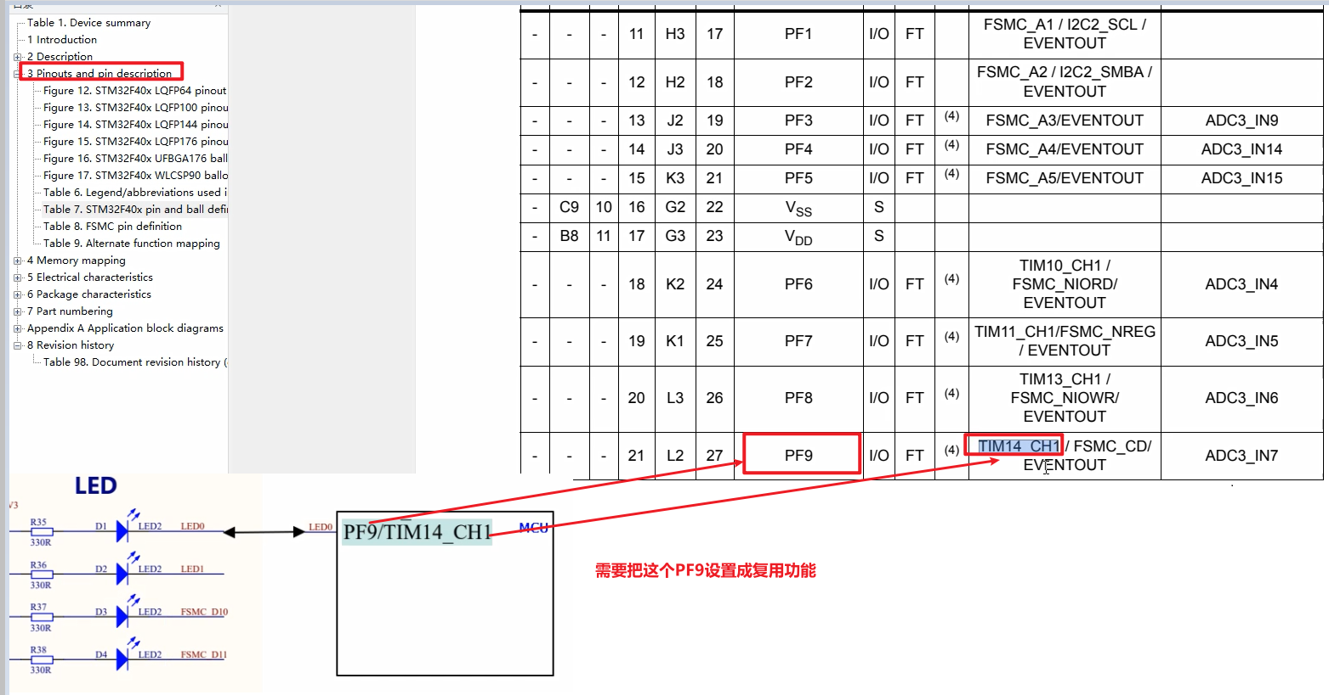

10.9.8 **注意点**

|  |
| --- |
| **PWM技术使用的是定时器通道的输出比较功能，所以不需要配置NVIC，也不需要编写中断服务函数。**  **还有就是Init的时候要记得配置TIM的通道,因为TIM有4个通道的.** |

10.10 **串口**

10.10.1 **通信方式种类**

1. 单工 ：数据只允许在一个方向上传输 如收音机、无线电台
2. 半双工 ：数据允许在两个方向上传输，但是同一时刻只允许在一个方向上传输 如对讲机(单总线的温湿度,IIC,蓝牙)
3. 全双工 ：数据允许同时在两个方向上传输，可以理解为两个单工通信的结合 如移动电话(SPI)
4. **uart就是全双工的**

10.10.2 **TTL,RS232,RS485之间的区别**

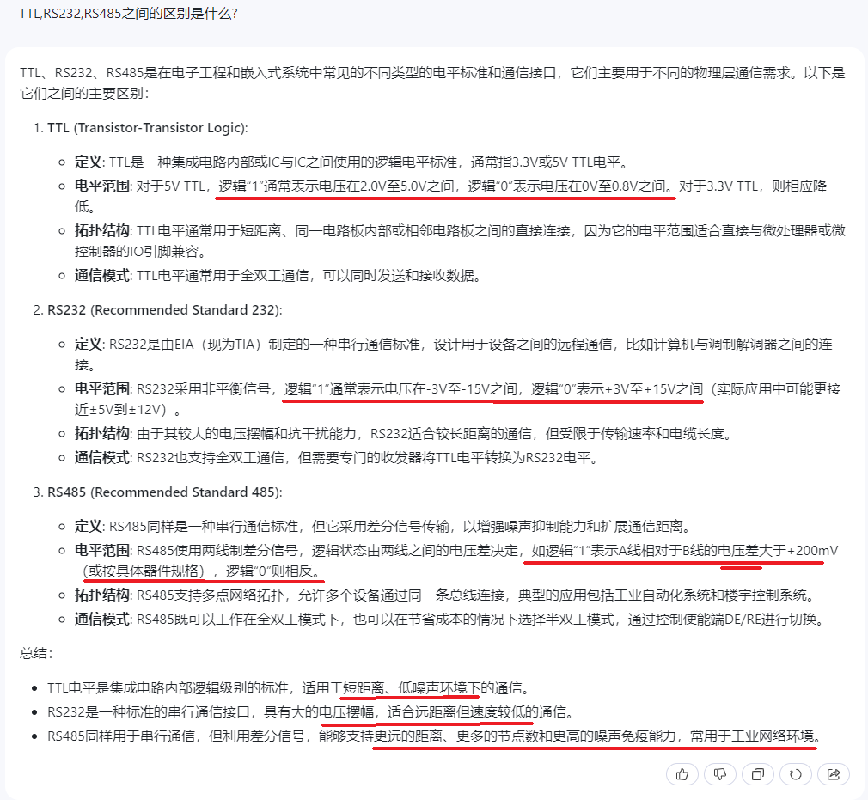

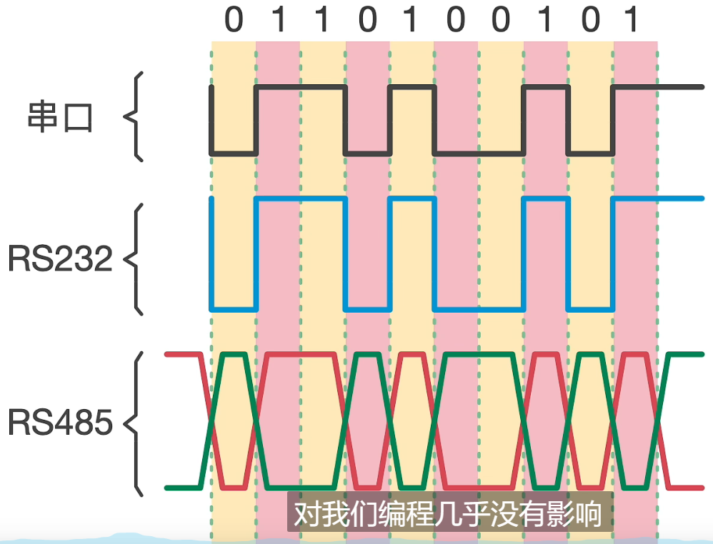

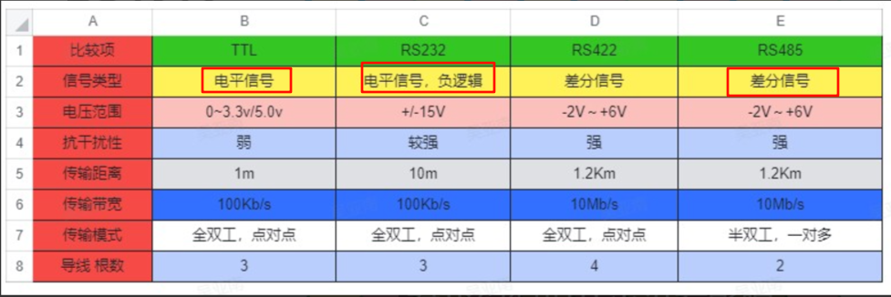

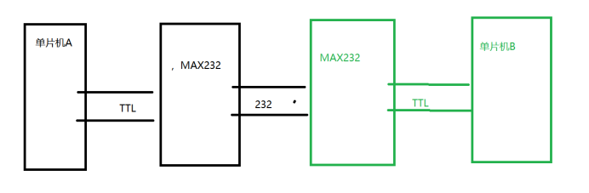

10.10.3 **usb转串口**

1. 转换原理

|  |
| --- |
| 1. USB到UART桥接芯片：  * USB转串口适配器内部通常包含一个USB到UART桥接芯片（例如CH340芯片），这个芯片负责将USB信号转换为TTL电平的UART信号。  1. UART信号：  * UART（Universal Asynchronous Receiver/Transmitter）信号是微控制器等设备之间常用的串行通信接口，使用TTL电平（通常0V表示逻辑0，+5V或+3.3V表示逻辑1）。  1. RS-232 vs TTL：  * RS-232使用较高的电压幅度（±5V至±15V）进行信号传输，而TTL电平通常使用较低的电压（0V至+5V或0V至+3.3V）。 * USB转串口适配器并不直接转换RS-232信号为TTL电平，而是将USB信号转换为TTL电平的UART信号。 * RS-232转UART信号一般用的转换芯片：MAX3232   RS-232设备（DB9） MAX3232 TTL设备（MCU）  TX（±12V） → R1IN → TTL_RX  RX ← T1OUT ← TTL_TX  GND ——— GND ——— GND |

1. 转换线上集成转换芯片，这种一般是用来调试模块，可以在电脑上用串口调试助手给模块设置波特率，发送at指令等

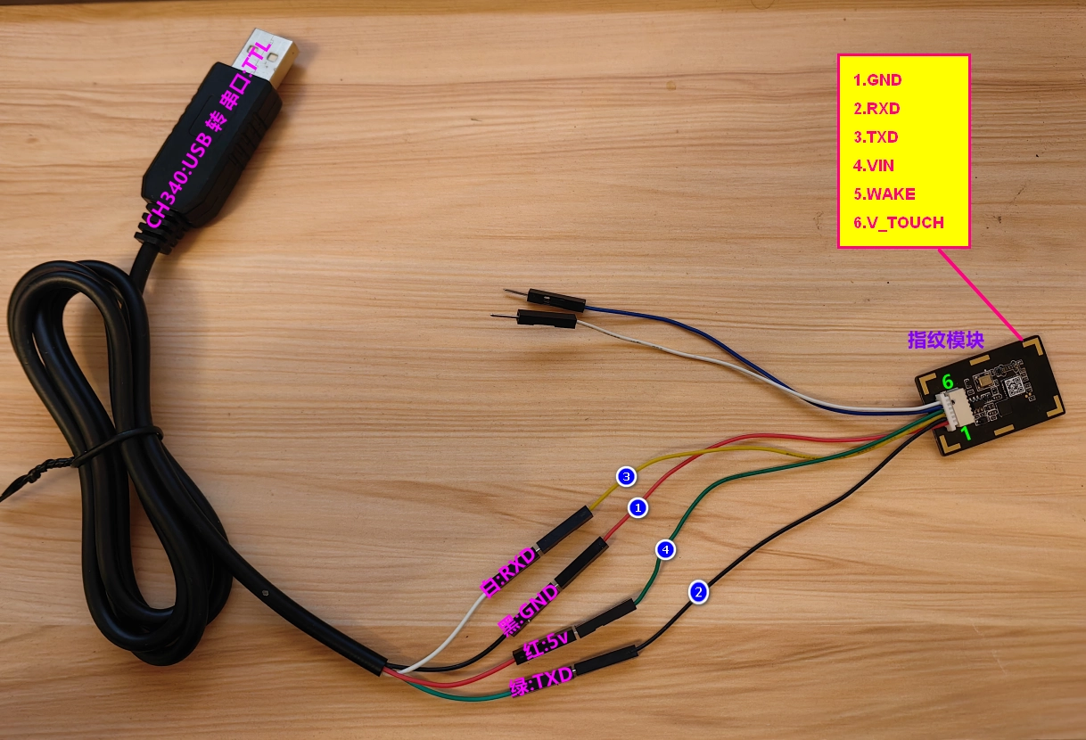

1. 开发板上集成转换，一般是一个typec的，丝印usb转ttl，用来做开发板的调试和控制终端

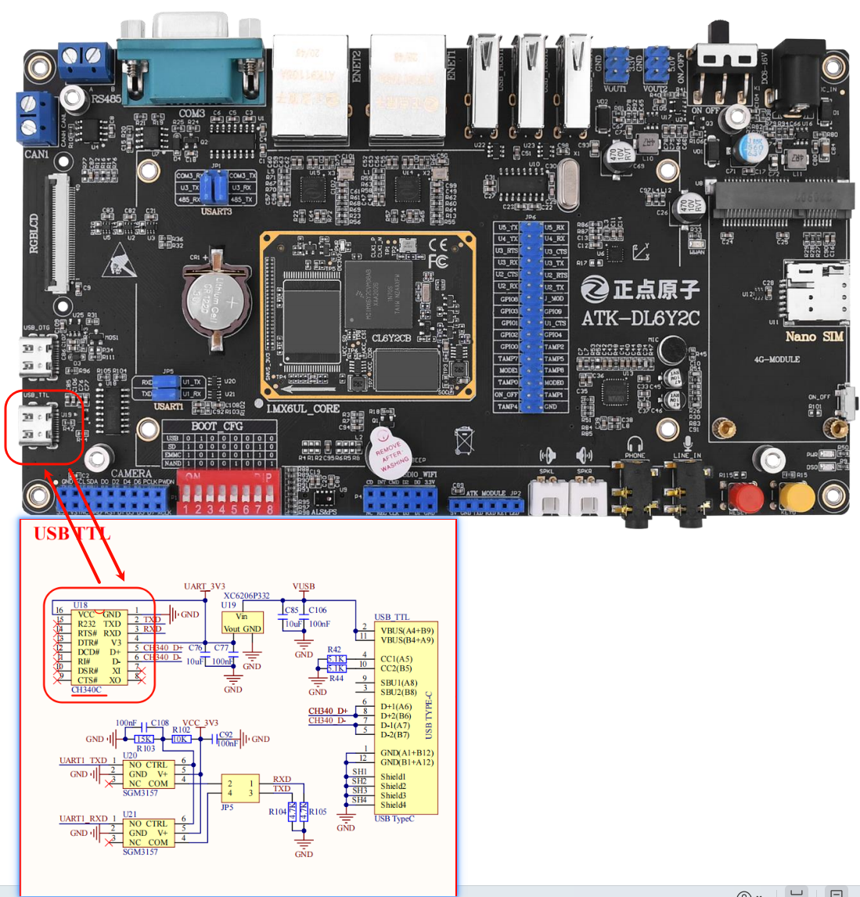

10.10.4 **波特率**

1. 因为串口不是同步的(就是没有时钟)所以为了保证数据尽可能的不丢失因此需要约定波特率，波特率通常用来描述每秒传输的比特数，常见的9600,115200
2. 传送的数据必须要有起始位和结束位告诉人家怎么接收
3. 需要发送方和接收方一致，否则接收的数据不正确

10.10.5 **串口的通信方式（串口怎么知道有数据要要接收了）**

1. 轮询方式
2. **轮询状态位（状态寄存器），以检查是否已传输/接收任何字符**，并快速读取，以便不漏掉任何字节。**这种可能会阻塞主程序，因为一直在轮询**
3. 在复杂应用程序中，如果CPU无法快速读取寄存器，则很容易会遗漏数据
4. 中断方式
5. UART触发中断，CPU跳转到服务例程以单独处理每个接收到的字节
6. **使用中断方式接收数据可以避免阻塞主程序，允许主程序在等待数据接收的同时执行其他任务，一般是空闲中断**
7. 与常见波特率良好配合，115200，最高可达~921600
8. 如果为高速波特率触发每个字符的中断，可能会降低系统性能
9. DMA方式
10. DMA用于在硬件级别将数据从USART RX数据寄存器传输到用户内存。此时不需要应用程序交互，除非需要时由应用程序处理接收到的数据
11. **从USART外设到内存的传输在硬件级别上完成，无需CPU交互**
12. **DMA硬件必须事先知道要传输的字节数**

|  |
| --- |
| C++ 使用DMA的方式来接收串口收到的数据： 看DMA的章节 |

10.10.6 **串口为什么要使用GPIO的复用**

1. 这是因为从原理图中可以看到USART1_TXD和USART1_RXD和PA9,PA10的引脚重合了,就证明需要将GPIO给复用的.**一般GPIO不复用的话就只是普通的一个GPIO引脚**



10.10.7 **串口为什么还需要用到中断**

|  |
| --- |
| **因为可以使用中断的方式来进行接收数据。你不知道别人什么时候发数据或者你也不能一直等着人家发数据,所以就要使用到中断.就是你这个串口有数据要来了就触发中断，然后在中断处理函数中进行处理接收到的数据** |

10.10.8 **keil中使用printf**

1. 重写futc函数,里面就是一个字符的发送直到发送成功

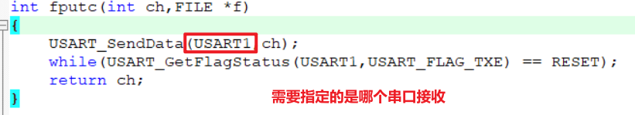

1. 还有就是keil中一定要记得使用这个设置

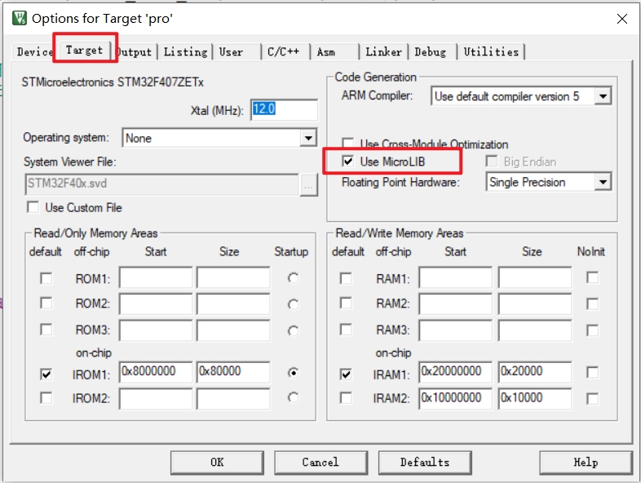

10.10.9 **蓝牙/指纹等模块**

1. 需要查看模块的at指令手册
2. 按照usb转串口接好线，发**送端的tx与接收端的rx相接，发送端的rx与接收端的tx相接**
3. 使用调试助手发at指令设置波特率和进行调试

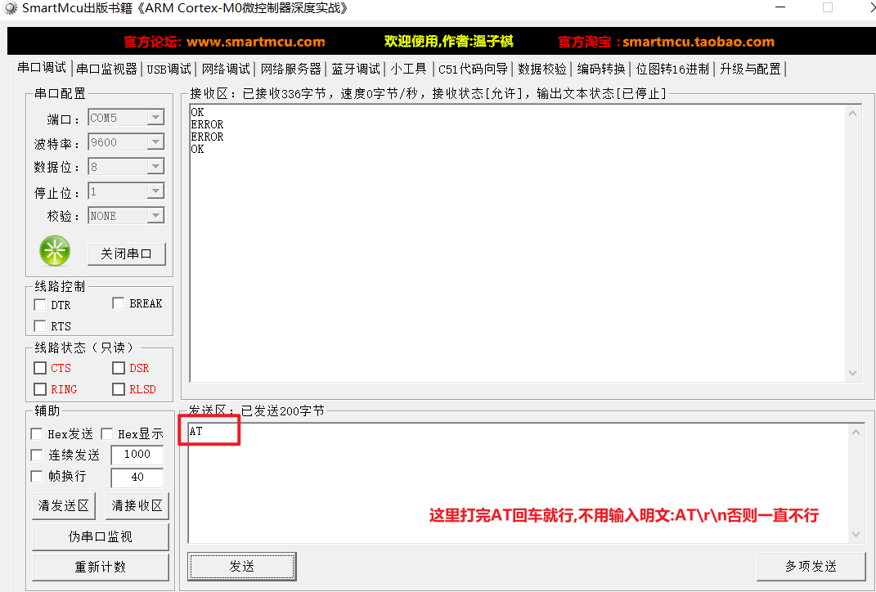

10.10.10 **普通模式与透传模式**

1. 普通模式

普通模式，用户可以发送AT命令。AT命令口收到MCU的数据会转发给传输对端，同样的，传输对

端收到的数据会通过AT命令口返回给MCU。普通模式就是用来进行调试的

1. 透传模式

透传模式就是AT命令口收到的所有的数据都无修改的发给传输对端，同样的，传输对端收到的数据

也都无修改的返回给MCU。透明模式就是用来正常进行通信了，相当于一个串口了。

1. 那lora没有相应的透传AT指令，是不是就没有透传功能呢？不是的，当MD0拉低就是透传模式，拉高就是普通模式（配置模式）

10.10.11 **注意点**

1. 使用串口,应该说使用每一块芯片都需要注意他自己外部的频率,否则会导致串口的输出有问题.

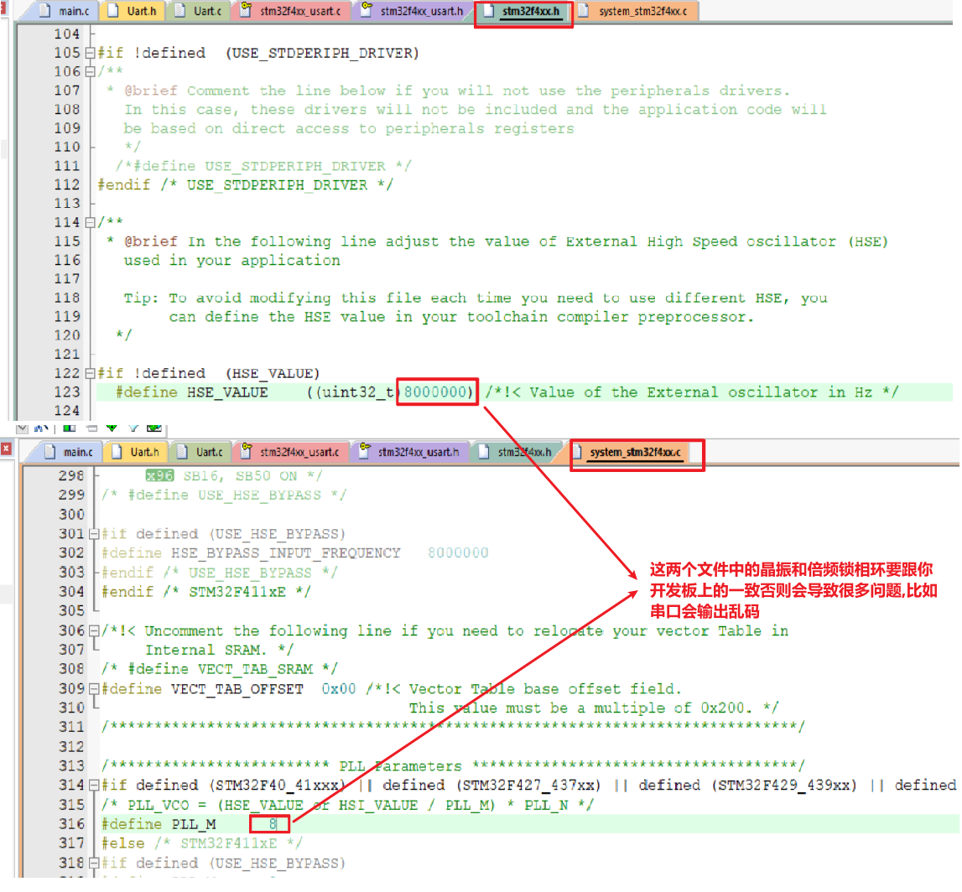

1. **还有要注意使用延迟函数的重要性**
2. 从串口通信的角度来看，HAL_Delay(100)作用是延迟一个延迟。**这在某些嵌入式系统中非常重要，特别是在UART通信中，因为它可以保证发送的AT指令有足够的时间传输出去，也确保接收端有足够的时间处理接收到的数据。如果没有这个延迟，可能会出现数据丢失的情况，从而导致接收端（代码3的HAL_UARTEx_RxEventCallback）无法正确接收到数据。**下面的代码中，代码2的发送是接收不到的。

|  |
| --- |
| Plain Text 代码1： uint8_t atk_lora_at_test (void) {  atk_lora_send_at_cmd("AT\r\n");   **HAL_Delay(100);**  return ATK_LORA_EOK; }  代码2： uint8_t atk_lora_at_test (void) {  atk_lora_send_at_cmd("AT\r\n");  return ATK_LORA_EOK; } |

1. **一定要注意假如你用uart1来做printf，uart2做其他业务模块，当你在代码在接收中断用了printf打印调试信息，那么就很有可能造成uart2的中断数据接收的延迟或者阻塞（被这个问题折腾了很久，以为代码有问题，又以为硬件有问题）**
2. **不要在接收中断中使用printf！！！！**
3. 使用异步方案：将要打印的日志信息丢队列中，然后开一个任务从队列中获取到这这些日志就通过uart1给printf出去

10.11 **看门狗**

10.11.1 **特别注意**

1. 看门狗定时器是一种硬件机制，用于检测系统故障并在必要时重新启动系统。看门狗初始化必须在定时器初始化之前

10.11.2 **窗口看门狗**

1. 只能在这个窗口（时间范围）中喂狗，不在这个范围内喂或者不喂狗都会导致复位芯片的
2. 为没有内部的时钟源,所以初始化的时候需要指定时钟源
3. 窗口看门狗分频的时候会先除以4096

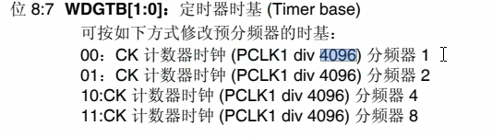

1. STM32F4xx 系列窗口看门狗的下限呢是固定的

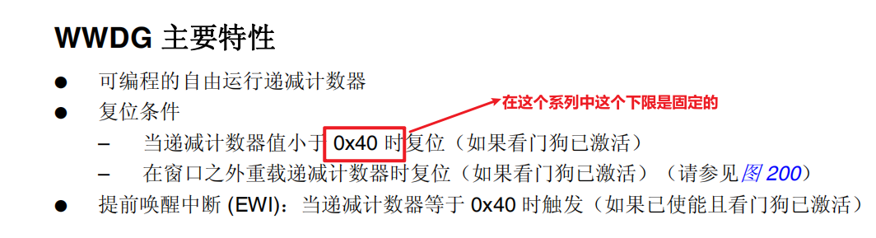

1. 窗口看门狗的参数的设置

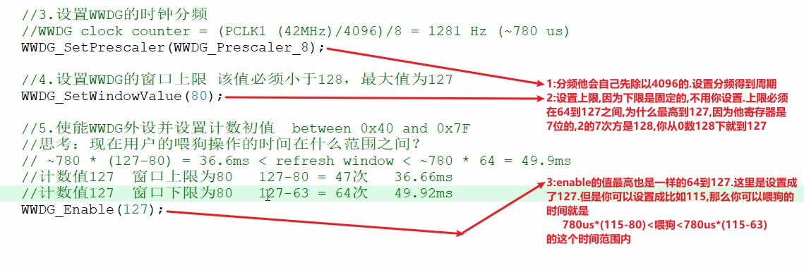

1. 喂狗

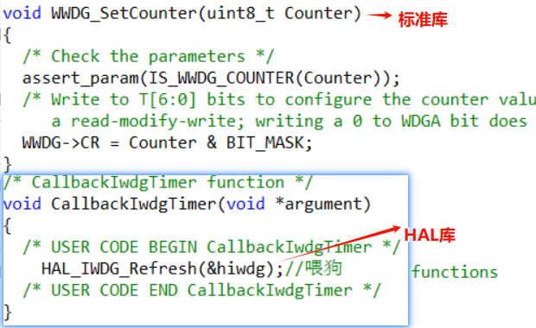

10.12 **rtc时钟**

10.12.1 **RTC介绍**

1. 实时时钟(Real Time Clock, RTC)可在系统断电时使用备用电池进行工作。**RTC单元外接32.768 kHZ晶振，具有定时报警功能**

10.12.2 **RTC各种中断的用途和区别**

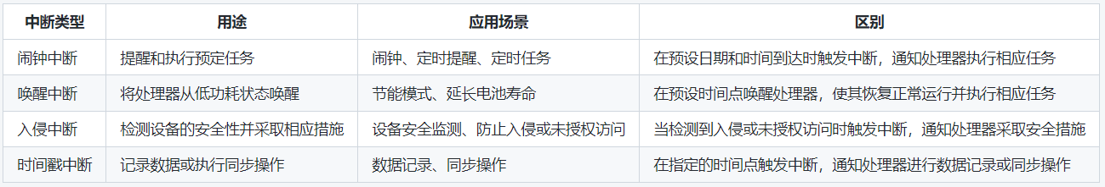

10.12.3 **RTC使用**

1. hal库调用

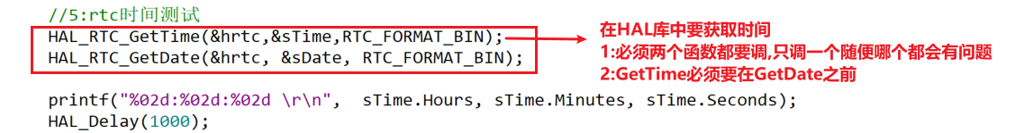

1. cubemx配置

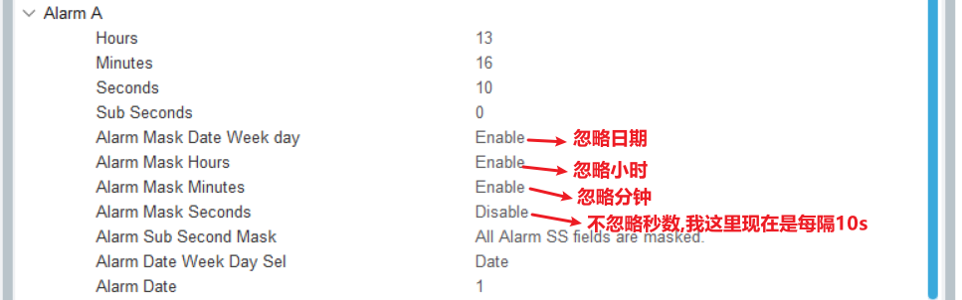

1. 中断处理

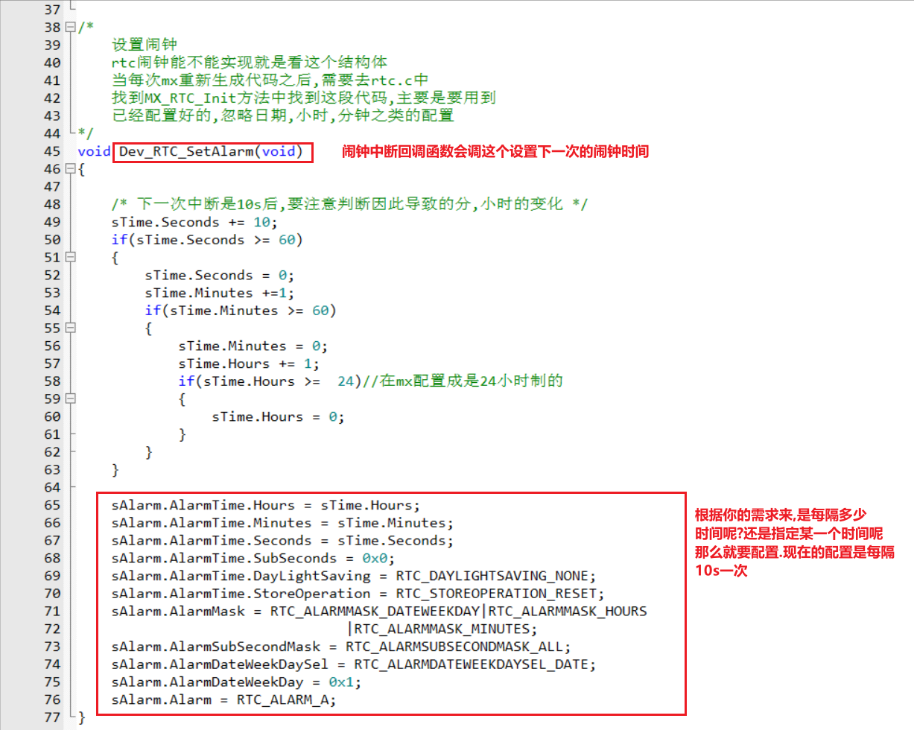

10.12.4 **RTC_FORMAT_BCD和RTC_FORMAT_BIN设置上的区别**

|  |
| --- |
| C++ 使用BCD格式 RTC_TimeTypeDef sTime = {0}; // 设置时间为12:34:56（BCD格式） sTime.Hours = 0x12; // 12小时 sTime.Minutes = 0x34; // 34分钟 sTime.Seconds = 0x56; // 56秒 HAL_RTC_SetTime(&hrtc, &sTime, RTC_FORMAT_BCD); --------------------------------------------------------- 使用二进制格式 RTC_TimeTypeDef sTime = {0}; // 设置时间为12:34:56（二进制格式） sTime.Hours = 12; // 12小时 sTime.Minutes = 34; // 34分钟 sTime.Seconds = 56; // 56秒 HAL_RTC_SetTime(&hrtc, &sTime, RTC_FORMAT_BIN); |

10.13 **adc**

10.13.1 **ADC介绍**

1. ADC即模拟数字转换器（英语：Analog-to-digital converter）是用于将模拟形式的连续信号转换为数字形式的离散信号的一类设备。是指将连续变量的模拟信号转换为离散的数字信号的器件。**因为我们的GPIO读取只能读取得到0和1，GPIO的管脚一般是超过0.17v就是高电平也就是读取到1，但是呢，我们想要知道在这个管脚上的具体的相对于参考电压的电压值多少呢？那么就是要用到ADC了**

10.13.2 **ADC基本原理**

1. 采样（时间离散化，采样频率要大于模拟信号的频率，但是不能无限大通常3-5倍）

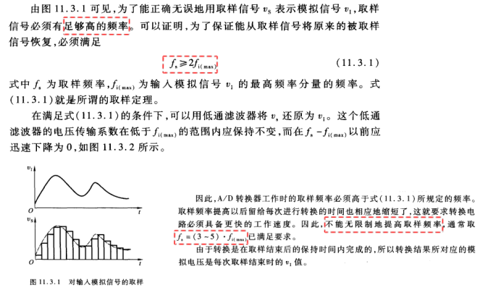

1. 量化（数字离散化，分辨率）：**将取样电压表示为这个最小量化单位的整数倍！量化单位（参考电压/分辨率）* 模拟量 = 模拟电压**

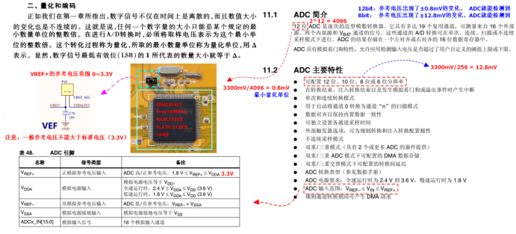

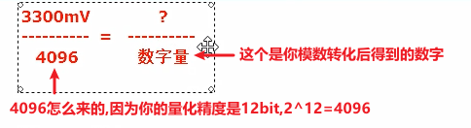

1. 编码

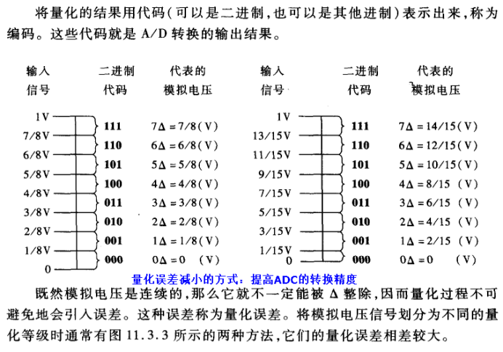

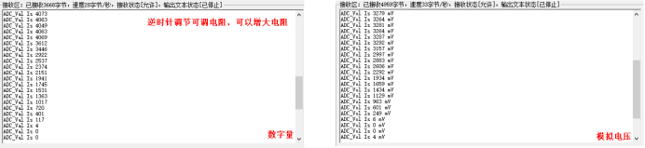

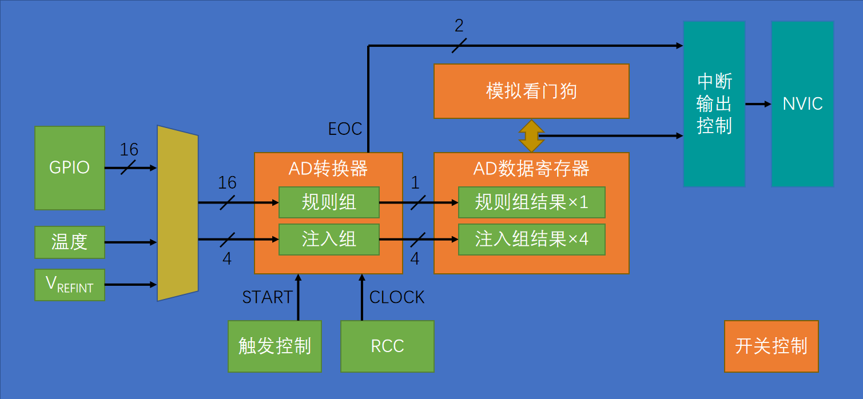

10.13.3 **A/D转换器的主要技术指标**

1. 测量范围：决定了外接的设备其信号输出电压范围
2. 分辨率：A/D转换器的分辨率用输出二进制数的位数表示，位数越多，误差越小，转换精度越高。
3. 转换速度：转换速度是指A/D转换器完成一次转换所需的时间
4. 采样时间：保持某一时刻的外部信号，保持时间就是采样时间
5. 采样率：在一秒的时间内采集多少次
6. **转换时间：**

**TCONV = 1.5（采样时间一般是1.5个T） + 12.5（转换时间一般是12.5个T） = 14个ADC周期**

|  |
| --- |
| C **void** **ADC3_Init**() {  //1.开时钟  RCC_APB2PeriphClockCmd(RCC_APB2Periph_ADC3, ENABLE);  RCC_AHB1PeriphClockCmd(RCC_AHB1Periph_GPIOF, ENABLE);    //2.GPIO  GPIO_InitTypeDef GPIO_InitStructure;  GPIO_InitStructure.GPIO_Mode = GPIO_Mode_AN;//模拟模式  GPIO_InitStructure.GPIO_Pin = GPIO_Pin_7;  GPIO_InitStructure.GPIO_PuPd = GPIO_PuPd_NOPULL;  GPIO_Init(GPIOF,&GPIO_InitStructure);    //3.ADC配置外设  ADC_CommonInitTypeDef ADC_CommonInitStructure;  ADC_CommonInitStructure.ADC_Mode = ADC_Mode_Independent;  ADC_CommonInitStructure.ADC_Prescaler = ADC_Prescaler_Div2;  ADC_CommonInitStructure.ADC_DMAAccessMode = ADC_DMAAccessMode_Disabled;//关闭DMA  ADC_CommonInit(&ADC_CommonInitStructure);    //4.配置ADC通道  ADC_InitTypeDef ADC_InitStructure;    ADC_InitStructure.ADC_Resolution = ADC_Resolution_12b;//转换精度  ADC_InitStructure.ADC_ScanConvMode = DISABLE;//不用扫描模式  ADC_InitStructure.ADC_ContinuousConvMode = ENABLE;//打开执行转换器  ADC_InitStructure.ADC_ExternalTrigConvEdge = ADC_ExternalTrigConvEdge_None;//不使用外部触发源  ADC_InitStructure.ADC_DataAlign = ADC_DataAlign_Right;//向右对齐数据  ADC_InitStructure.ADC_NbrOfConversion = 1;//单次转换  ADC_Init(ADC3, &ADC_InitStructure);    //5.指定ADC的通道  ADC_RegularChannelConfig(ADC3, ADC_Channel_5, 1, ADC_SampleTime_3Cycles);//最后一个参数的意思是3个周期的采样的时间    //6.开启ADC  ADC_Cmd(ADC3, ENABLE);   } |

10.13.4 **ADC的转换模式**

1. 单次，不扫描
2. 单次，扫描，需要配合DMA，否则会出现数据被覆盖的风险
3. 连续，不扫描
4. 连续，扫描，需要配合DMA，否则会出现数据被覆盖的风险

10.13.5 **ADC的数据对齐方式**

1. 右对齐

一般是采用这种右对齐的，因为假如是左对齐就是相当于左移了4位，比实际的大了16倍



1. 左对齐

左对齐的一般是为了有些分辨率比较小的场景下使用，比如我只要8位的adc数据，那么就可以采用左对齐的方式，然后把低的后4位给截取了



10.13.6 **为什么ADC通道最后都会和GPIO连接在一起**

1. 因为传感器都要连接到芯片上的某个引脚，而GPIO本身就是作为数据的输出和输入的作用的，那么再经过相应的复用功能就能实现对应的功能。**比如ADC转换：如图你可以用ADC1_IN5或者ADC2_IN5，然后GPIO的引脚的模拟模式就要在这里给开启了!!模拟模式终于用上了( GPIO_InitStruct.Mode = GPIO_MODE_ANALOG;)**

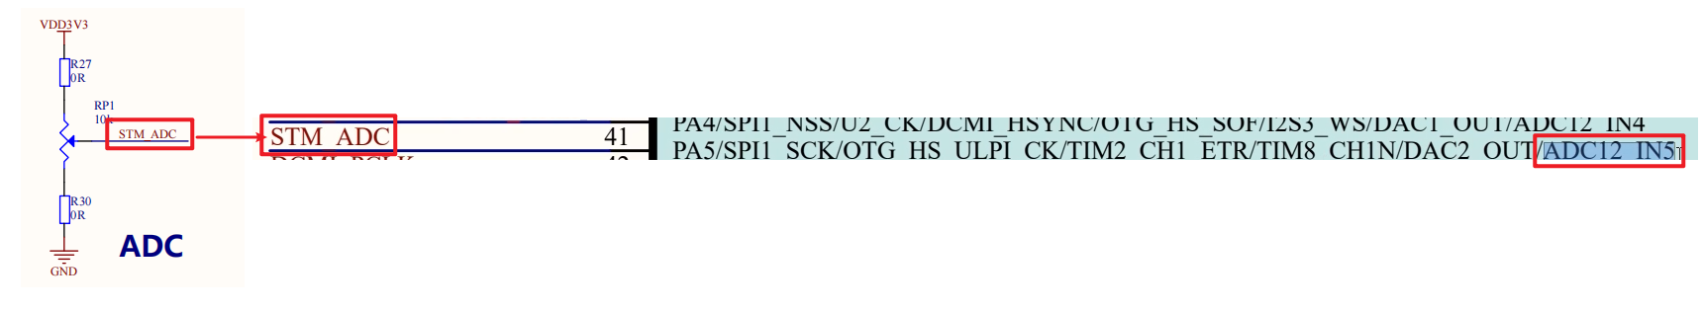

10.13.7 **使用HAL库转换需要注意的事项**

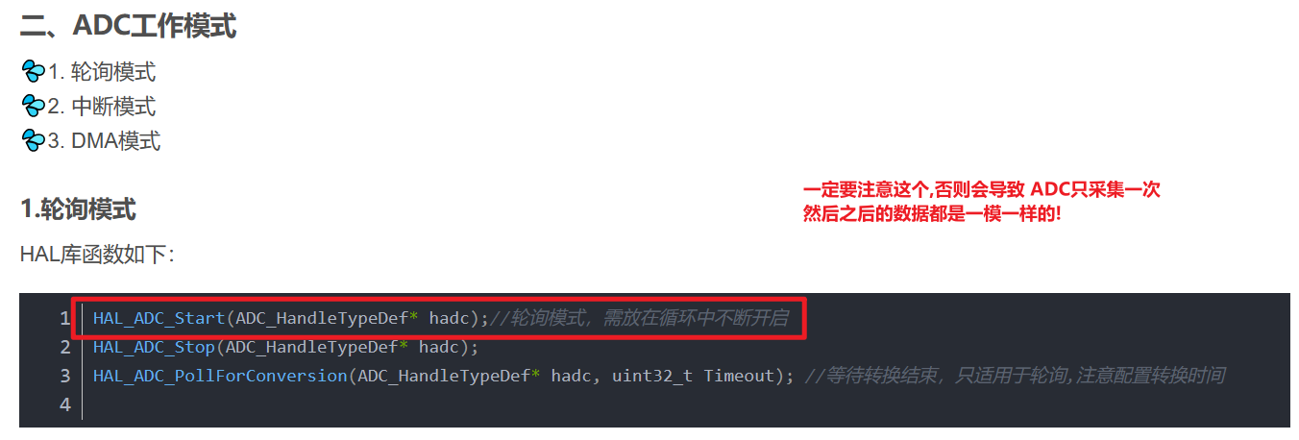

10.14 **i2c（解决串口只能1对1）**

10.14.1 **i2c协议与i2c帧有什么区别**

|  |
| --- |
| **I2C协议**  I2C协议是指一种串行通信协议，用于短距离通信，通常在同一个电路板上的多个集成电路之间使用。I2C协议的主要特点包括：   1. 两线制：I2C协议使用两条线进行通信：  * SCL（Serial Clock Line）：时钟线，由主机生成，用于同步数据传输。 * SDA（Serial Data Line）：数据线，用于传输数据。  1. 主从模式：I2C协议支持一个或多个主机和一个或多个从机。主机发起通信并控制时钟信号，从机响应主机的请求。 2. 地址识别：每个从机都有一个唯一的7位或10位地址，主机通过地址来选择与哪个从机通信。 3. 数据传输速率：**标准I2C协议的数据传输速率为100 kbps，快速模式下可达400 kbps**，高速模式下可达3.4 Mbps。 4. 应答机制：每次传输8位数据后，接收方会发送一个应答位（ACK），表示数据已成功接收。 5. 仲裁机制：当多个主机同时尝试通信时，I2C协议通过仲裁机制确保只有一个主机能够控制总线。   **I2C帧**  I2C帧是指在I2C通信过程中传输的一组数据。一个完整的I2C帧包括以下几个部分：   1. 起始条件：主机拉低SDA线，然后拉低SCL线，表示通信开始。 2. 从机地址：主机发送7位或10位从机地址，随后发送一位读/写标志（0表示写，1表示读）。 3. 应答位（ACK）：从机接收到地址后，如果地址匹配，会在下一个时钟周期内拉低SDA线，表示应答。 4. 数据字节：主机或从机发送8位数据。 5. 应答位（ACK）：接收方接收到数据字节后，会在下一个时钟周期内拉低SDA线，表示应答。 6. 停止条件：主机释放SDA线，然后释放SCL线，表示通信结束。   **区别总结**   * I2C协议：是一种通信协议，定义了如何在主机和从机之间进行数据**传输的规则和方法**。它包括通信的物理层和数据链路层的规范。 * **I2C帧：是根据I2C协议传输的一组具体数据，包括起始条件、地址、数据字节、应答位和停止条件等**。   **示例**  假设有一个I2C通信过程，主机向从机写入一个数据字节：   1. 起始条件：主机拉低SDA线，然后拉低SCL线。 2. 从机地址：主机发送7位从机地址（例如0x3C），随后发送一位写标志（0）。 3. 应答位（ACK）：从机接收到地址后，拉低SDA线表示应答。 4. 数据字节：主机发送8位数据（例如0x55）。 5. 应答位（ACK）：从机接收到数据后，拉低SDA线表示应答。 6. 停止条件：主机释放SDA线，然后释放SCL线。   在这个过程中，I2C协议定义了整个通信的规则和步骤，而I2C帧则是具体的通信数据序列。  **自己的理解就是：帧就是按照协议的要求来组织数据，一帧数据就是完成一次交互。在代码的写法上，先封装每一步的操作，然后将每一步的操作组成一帧。比如3合1光照传感器，i2c的一帧有什么帧呢，他可以是一帧读取寄存器的就读出当前的光照的值。**  **那么这个读取寄存器的值的帧就有：（指定地址读）** **开始**  **发送从机地址+write**  **等待从机应答**  **发送寄存器地址**  **等待从机应答**  (这里可以再加入一个停止信号，也可以不加)  **主机重新发送开始信号**  **发送从机地址+read**  **等待从机应答**  **读取从机数据**  **主机向从机发送nack信号**  **主机向从机发送停止信号** |

10.14.2 **i2c介绍**

1. IIC总线只需要两根引脚就可以实现通信，一根是数据线（SDA），另一根是时钟线（SCL），所有通过IIC接口通信的外围器件都挂载在IIC总线上，通过这种机制就可以实现多机通信。可以看到，外围器件的时钟线和数据线都是挂载在IIC总线（由主控芯片提供），并且在**空闲状态下所有器件的时钟线（SCL）和数据线（SDA）都被总线的上拉电阻拉高，这样就可以把SDA引脚和SCL引脚设置为开漏模式即可，好处是防止短路。它是半双工的**

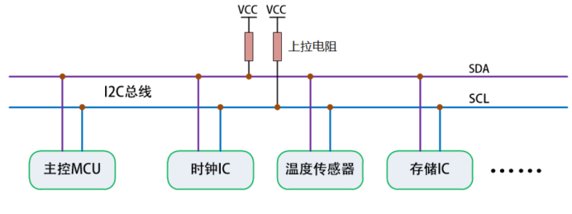

10.14.3 **空闲状态**

1. 指的是不传输任何数据的时候就被称为空闲状态，**IIC总线规定SDA数据线和SCL时钟线在不传输数据的时候都应该设置高电平(因为他们都被上拉电阻给拉高了)，表示空闲**

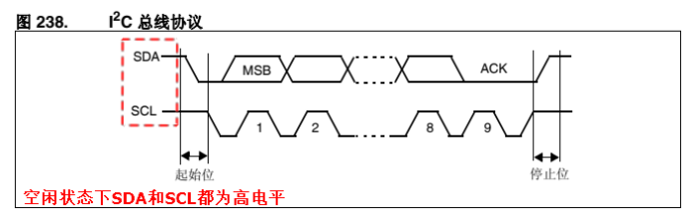

10.14.4 **开始信号（用的gpio模拟i2c）**

1. 开始信号由主机发出，表示打算和所有的从器件进行通信，**IIC总线规定在SCL时钟线保持高电平期间，把SDA数据线拉低，**表示开始信号

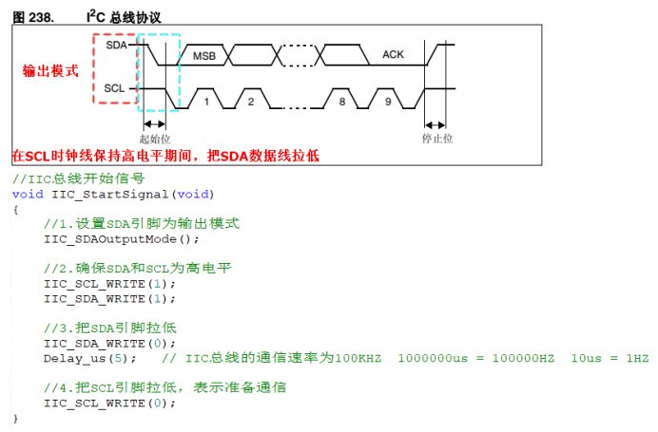

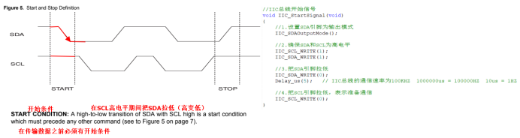

10.14.5 **发送数据**

**IIC总线规定数据的收发都是MSB（高位先出）**，由于只有一个数据线，所以IIC采用串行方式把数据的每个bit位发出去。由于SCL提供的脉冲周期是有规律的，**所以IIC总线规定只能在SCL脉冲周期的高电平期间进行数据的读取或者写入，在SCL脉冲周期的低电平期间可以进行数据的修改。**

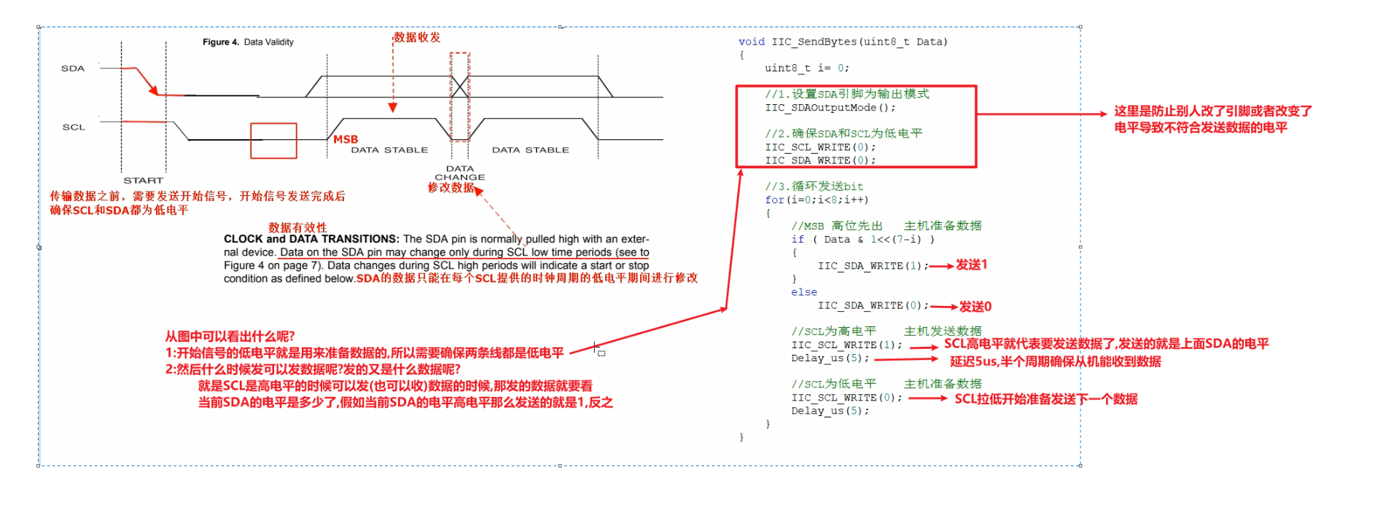

1. 发送地址
2. 主机需要发出从器件的设备地址（7bit+1bit），**从设备的物理地址是7bit**，但是由于只有一根数据线，就需要说清楚数据的传输方向，数据的传输方向通过从设备的地址最低位进行表示**（最低位是0，表示写操作，最低位是1，表示读操作），在设备树配置的时候配置的也是这7位的地址的而不是8位哦。所以这也就决定了一路i2c最多接127个从设备了。当主机发送地址的时候所有从机都会看得到，但是只有跟自己匹配的从机才会响应。**

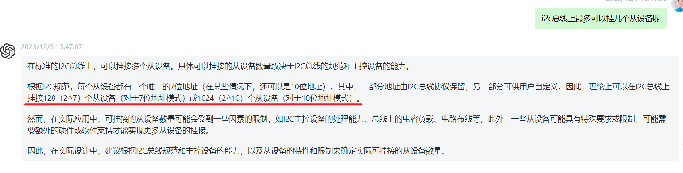

1. 发送数据
2. **发送到SDA线上的每个字节必须是8位的，每次传输可以发送的字节数量不受限制（具体发多少，看你的传感器的数据手册会说明该发送多少）**。首先传输的是数据的最高位(MSB)。

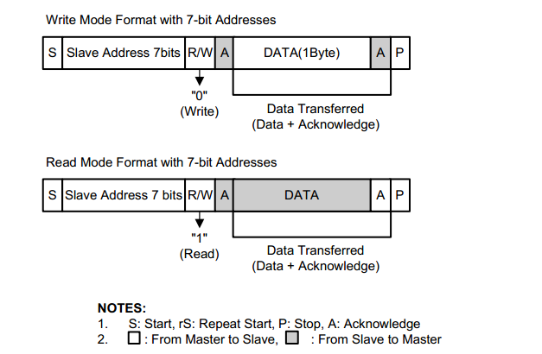

10.14.6 **应答信号**

1. 之前没理解的第9个周期是怎么回事呢？**就是主机发送了8bit数据过后，就不再驱动sda线了，那么他怎么知道别人收到没有呢？就是等对应的地址的从机把sda线给拉低（如果SDA为0，则表示应答，如果SDA=1，则表示无应答）就代表他收到了，若无应答主机将发送停止信号**

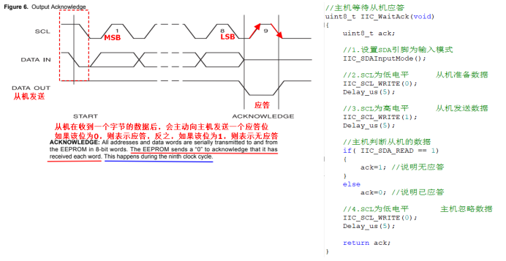

10.14.7 **停止信号**

1. 停止信号由主机发出，表示不打算和从器件继续通信，**IIC总线规定在SCL时钟线保持高电平期间，把SDA数据线拉高，表示停止信号。**

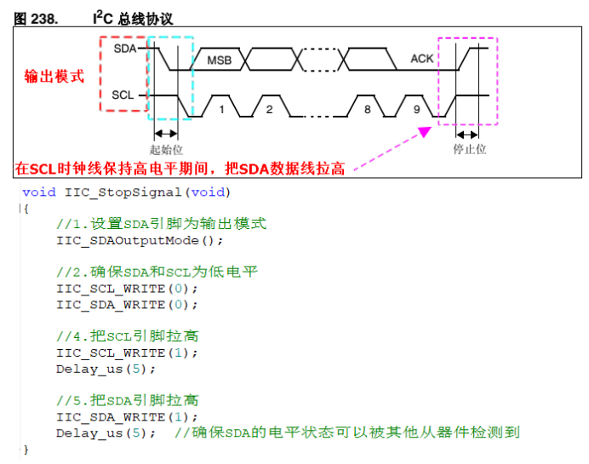

10.14.8 **gpio模拟i2c**

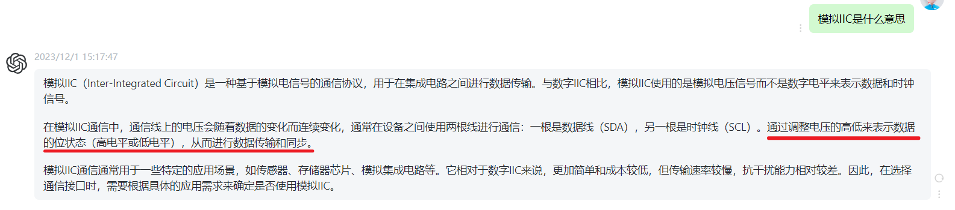

|  |
| --- |
| C **#define IIC_SDA_WRITE(n) (n)?GPIO_SetBits(GPIOB,GPIO_Pin_9):GPIO_ResetBits(GPIOB,GPIO_Pin_9)** **#define IIC_SCL_WRITE(n) (n)?GPIO_SetBits(GPIOB,GPIO_Pin_8):GPIO_ResetBits(GPIOB,GPIO_Pin_8)** **#define IIC_SDA_READ GPIO_ReadInputDataBit(GPIOB,GPIO_Pin_9)**  **void** **IIC_Init**() {  RCC_AHB1PeriphClockCmd(RCC_AHB1Periph_GPIOB, ENABLE);    GPIO_InitTypeDef GPIO_InitStructure;  GPIO_InitStructure.GPIO_Mode = GPIO_Mode_OUT;  GPIO_InitStructure.GPIO_Pin = GPIO_Pin_9|GPIO_Pin_8;  GPIO_InitStructure.GPIO_PuPd = GPIO_PuPd_NOPULL;  GPIO_InitStructure.GPIO_OType = GPIO_OType_PP;  GPIO_InitStructure.GPIO_Speed = GPIO_Speed_100MHz;  GPIO_Init(GPIOB,&GPIO_InitStructure);    //SCL和SDA空闲状态都是1  IIC_SDA_WRITE(1);  IIC_SCL_WRITE(1); }  //向从机输出的时候需要设置成这样 **void** **IIC_SDASetOutputMode**() {  RCC_AHB1PeriphClockCmd(RCC_AHB1Periph_GPIOB, ENABLE);    GPIO_InitTypeDef GPIO_InitStructure;  GPIO_InitStructure.GPIO_Mode = GPIO_Mode_OUT;  GPIO_InitStructure.GPIO_Pin = GPIO_Pin_9;  GPIO_InitStructure.GPIO_PuPd = GPIO_PuPd_UP;  GPIO_InitStructure.GPIO_OType = GPIO_OType_PP;  GPIO_InitStructure.GPIO_Speed = GPIO_Speed_100MHz;  GPIO_Init(GPIOB,&GPIO_InitStructure); }  //从机读取的时候需要设置成这样 **void** **IIC_SDASetInputMode**() {  RCC_AHB1PeriphClockCmd(RCC_AHB1Periph_GPIOB, ENABLE);    GPIO_InitTypeDef GPIO_InitStructure;  GPIO_InitStructure.GPIO_Mode = GPIO_Mode_IN;  GPIO_InitStructure.GPIO_Pin = GPIO_Pin_9;  GPIO_InitStructure.GPIO_PuPd = GPIO_PuPd_UP;  GPIO_Init(GPIOB,&GPIO_InitStructure); }  //开始信号 SDA 和SCL由高电平拉低 **void** **IIC_StartSignal**() {  IIC_SDASetOutputMode();//输出模式    IIC_SDA_WRITE(1);//空闲状态都是高电平  IIC_SCL_WRITE(1);  Delay_us(5);//这里要加上延时,否则上一句是拉高了马上又拉低,都还没反应过来呢    //SDA先拉低 然后再SCL拉低  IIC_SDA_WRITE(0);  Delay_us(5);    IIC_SCL_WRITE(0); } 发送地址，发送数据，等待应答........ |

10.14.9 **硬件i2c**

10.15 **spi（解决串口传输比较慢）**

10.15.1 **spi介绍**

1. SPI，是一种高速的、全双工同步通信的一种接口，串行外设接口一般是需要4根线来进行通信（NSS、MISO、MOSI、SCK），但是如果打算实现单向通信（最少3根线），就可以利用这种机制实现一对多或者一对一的通信。

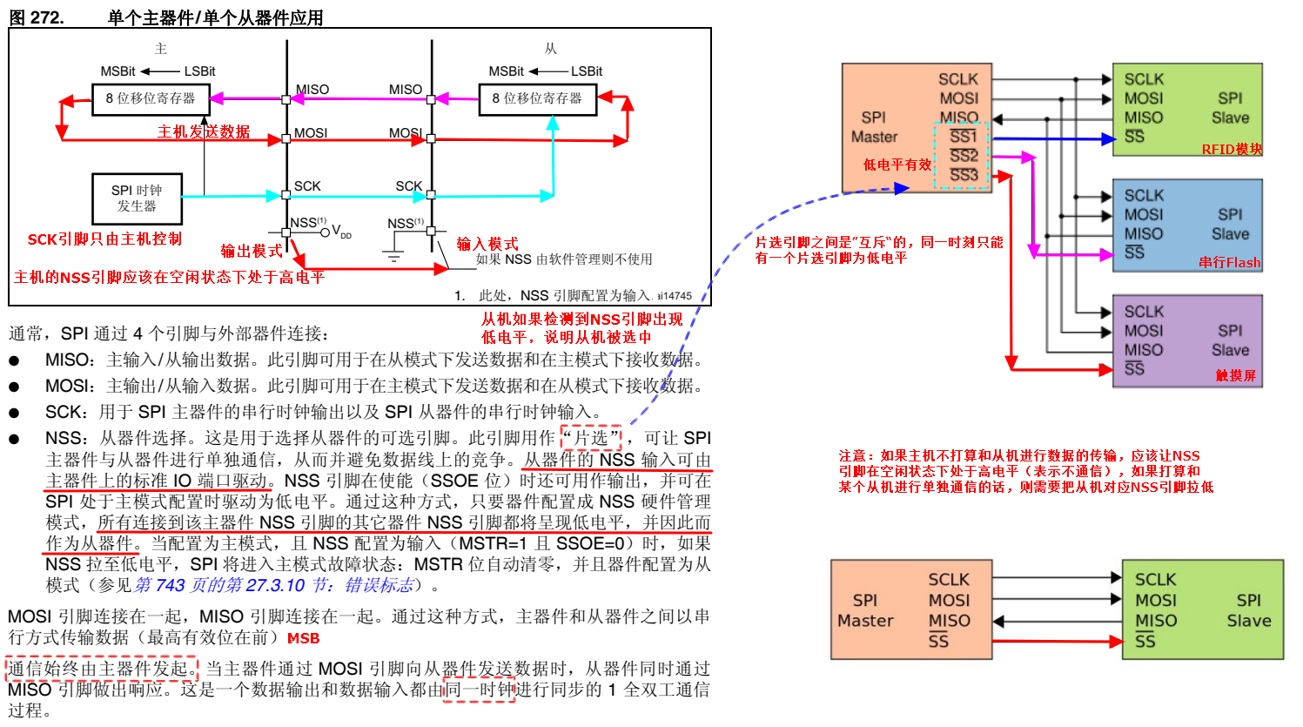

10.15.2 **时钟极性和时钟相位**

1. **这个一定要根据从机的要求来进行设置，可以在从机的数据手册中查看**

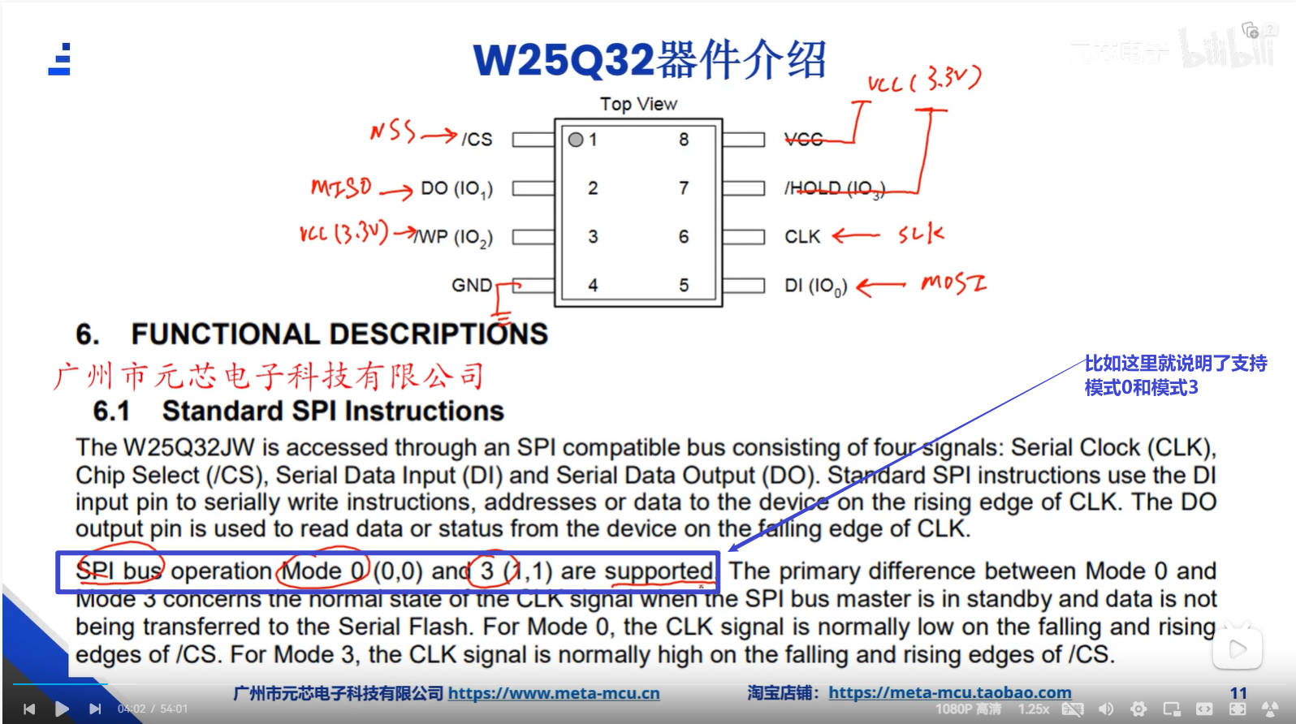

1. 时钟极性：指的是在SPI总线空闲状态下（不传输任何数据）SCK引脚的默认的电平状态。SCK空闲状态下的电平可以由SPI_CR1寄存器的CPOL位来进行设置。主设备的时钟极性要根据从设备来设置。  
   时钟相位：指的是在传输数据时选择脉冲信号的边沿（上升沿或者下降沿）来进行数据的采集或者修改。该位可以由SPI_CR1寄存器的CPHA位来进行设置。主设备的时钟相位要根据从设备来设置。

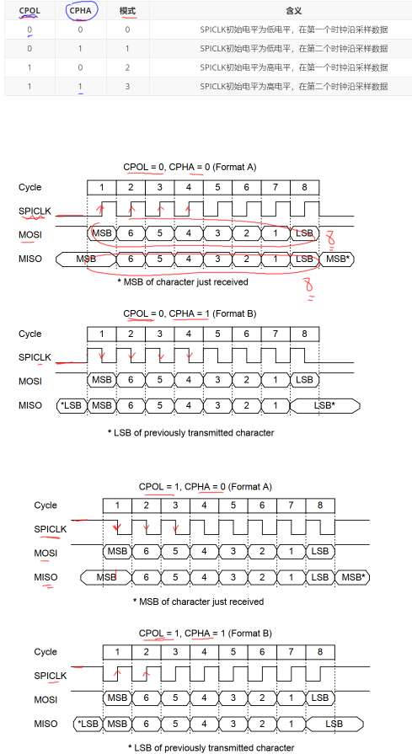

10.15.3 **gpio模拟spi（软件模拟spi）**

1. 使用SPI的时候，为什么有的GPIO引脚需要复用成SPI模式而有的就不需要呢？**所以一定要注意看传感器(芯片)的数据手册(只要芯片的引脚上有SPIx_xxx的应该都是硬件SPI)。**

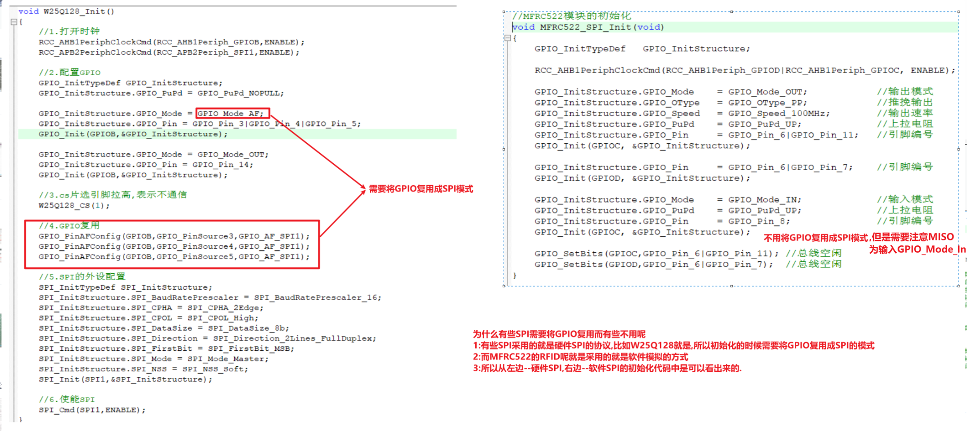

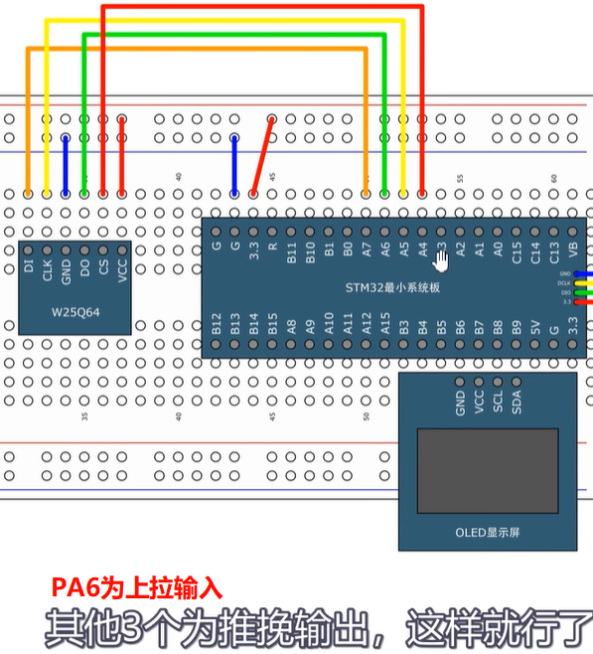

10.15.4 **软件控制SPI和软件模拟SPI的区别**

1. 片选引脚用软件模拟SPI的话就是是普通的GPIO输出功能(主机给从机输入)。**用软件片选因为这样的话就可以接更多的从设备了，否则硬件片选stm32上spi总线最多接3个**

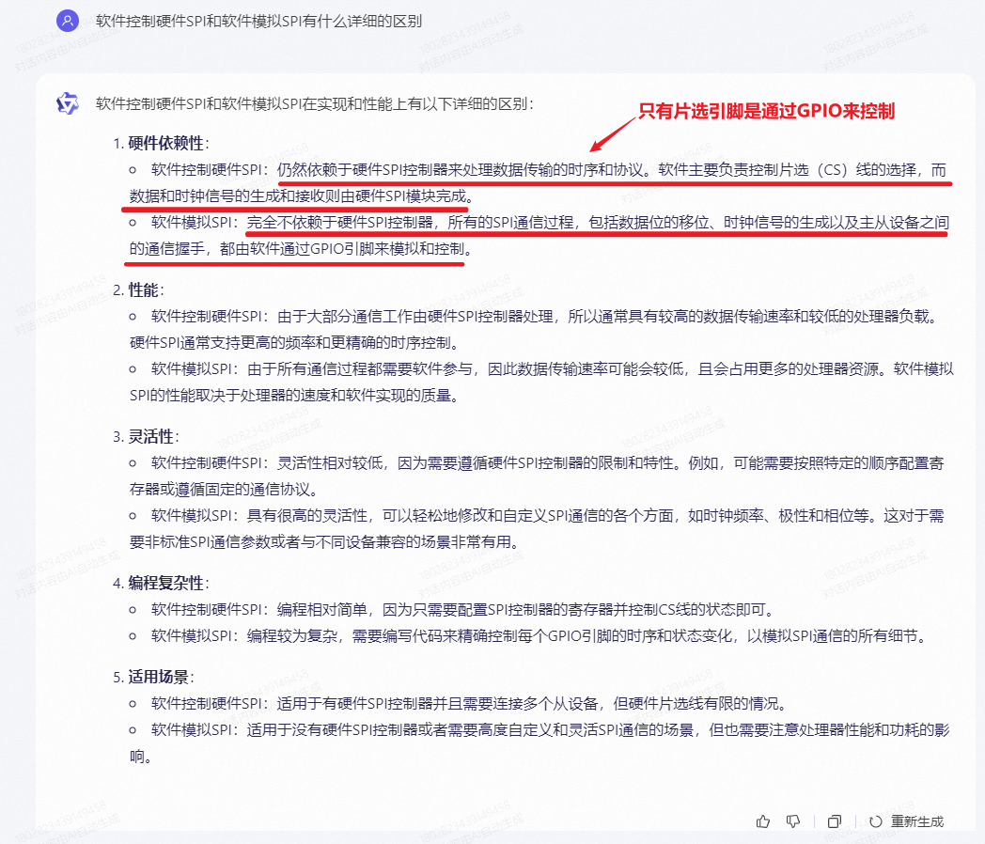

10.15.5 **硬件spi**

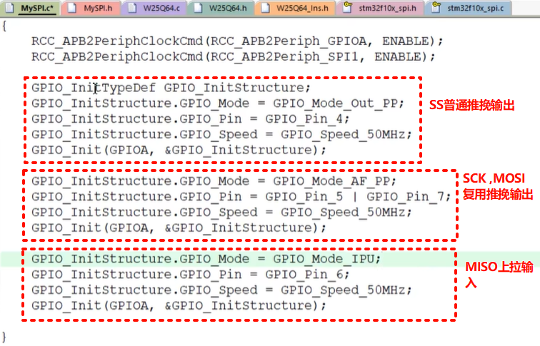

10.15.6 **举个例子：擦除W25Q128的扇区**

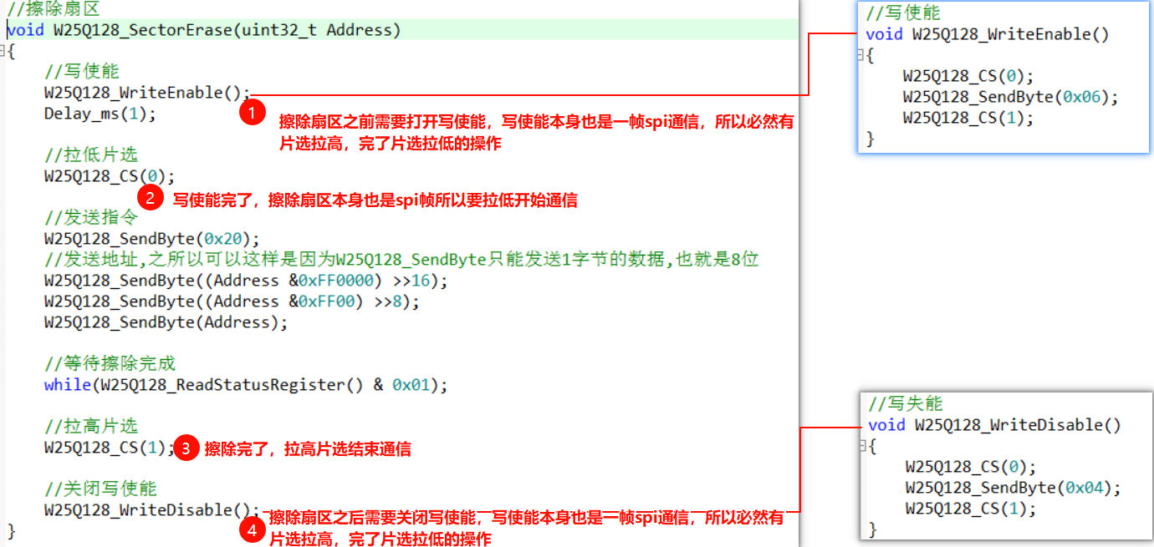

10.15.7 **spi和i2c的对比**

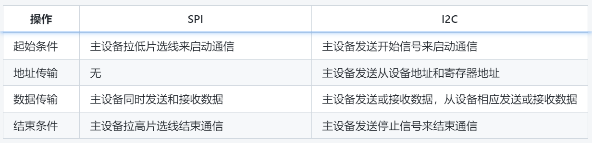

10.16 **dma**

10.16.1 **dma的原理**

1. 无需cpu的参与，外部硬件直接传输数据到内存中

|  |
| --- |
| C++ （1）首先cpu先配置dma控制器，包括设置源地址，目标地址，数据传输量，然后就启动dma的传输 （2）然后dma会根据控制器的配置，自动生成每次传输的内存地址，就可以开始传输。可以有一次性传输多个单元块，也可以每次传输一个单元块 （3）dma在传输完之后会发中断信息给cpu，让cpu去更新数据缓冲区，开启新的传输。假如dma在传输过程中发生了异常也会通过触发相应的中断让cpu进行处理 |

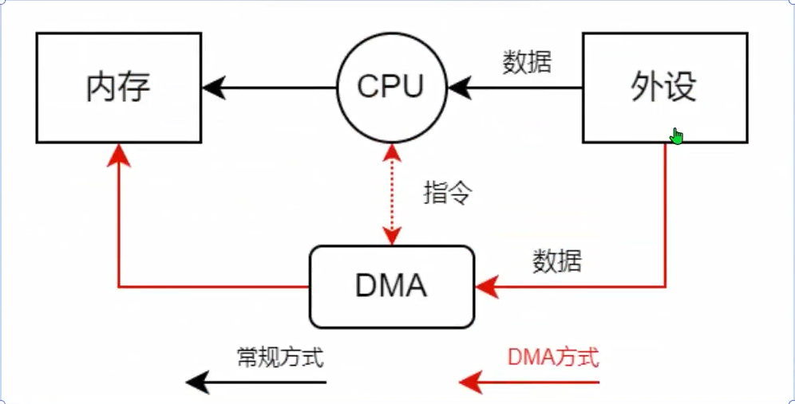

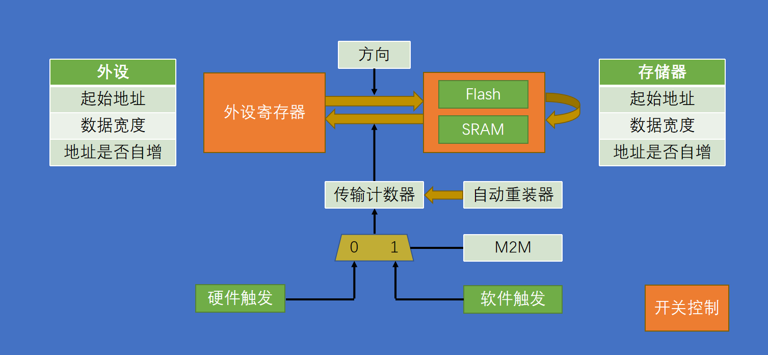

10.16.2 **搬运adc**

10.16.3 **搬运uart**

1. api

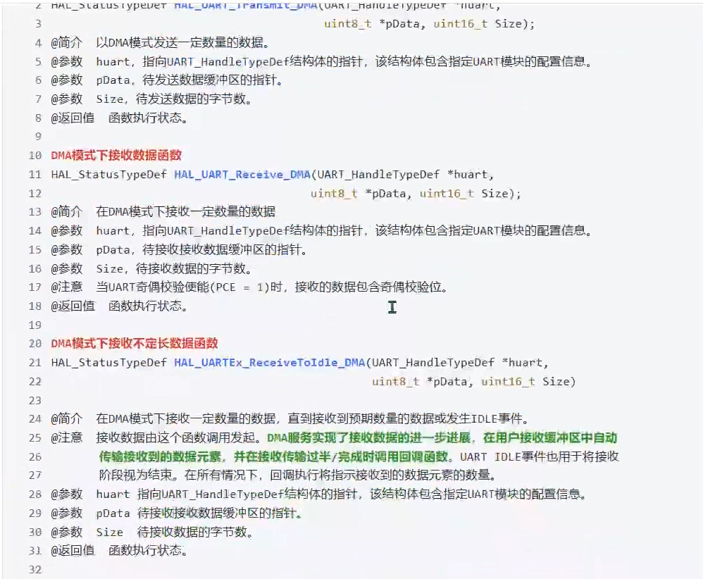

1. 代码：跟uart差不多

|  |
| --- |
| C++ //**1：开启dma中断：** extern DMA_HandleTypeDef hdma_usart2_rx; uint8_t esp8266_rx_buffer[1024]; void esp8266_task_init (void) {  HAL_UARTEx_ReceiveToIdle_DMA (&huart2, esp8266_rx_buffer,sizeof(esp8266_rx_buffer)) ;  HAL_DMA_DISABLE_IT(&hdma_usart2_rx, DMA_IT_HT);//关掉发送到一半就产生中断  return; }   //**2：中断回调，所有的串口入口都就只有这一个** void HAL_UARTEx_RxEventCallback(UART_HandleTypeDef *huart, uint16_t Size) {  if(huart == &hdma_usart2_rx){  //干你的活   }else if(huart ==xxx){    } } |

10.17 **flash**

10.17.1 **介绍**

1. stm32内部的Flash属于NORFlash，它可以像内存一样进行读操作，但是不可以像内存一样进行写操

作。写操作的时候必须先擦除再按照NorFlash的写规则进行写操作。stm32f103内部Flash的擦除功能是一个页一个页的擦除（有其他系列的是一个扇区一个扇区擦除的）。

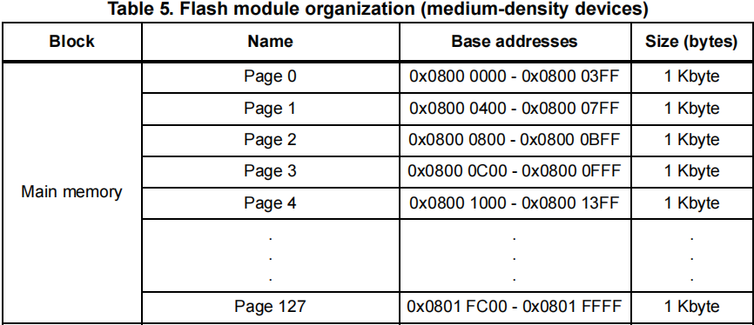

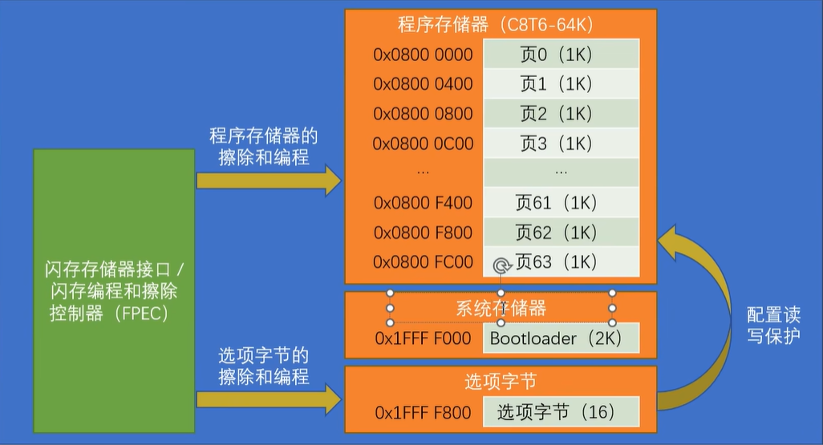

1. **写的时候要从后面来写！为什么？因为前面的地方放着代码啊！**

10.17.2 **写操作**

1. api

|  |
| --- |
| C++ uint32_t Robot_Num_Flash_Address = 0x08005000; FLASH_EraseInitTypeDef My_Flash;//声明FLASH_EraseInitTypeDef结构体为My_FLash  HAL_FLASH_Unlock(）;**//1.解锁FLash**  My_Flash.TypeErase=FLASH_TYPEERASE_PAGES;//标明FLash执行页面只做擦除操作 My_Flash.PageAddress=Robot_Num_Flash_Address;//声明要擦除的地址 //说明要擦除的页数，此参数必须是Min_Data=1和Max_Data=（最大页数-初始页的值）之间的值 My_Flash.NbPages=1;  uint32_tPageError=0；//设置PageError，如果出现错误这个变量会被设置为出错的FLASH地址 HAL_FLASHEx_Erase（&My_Flash，&PageError）;**//2.调用擦除函数擦除**  uint16_t Write_Flash_Data= 0x1234; **//3.对FLash进行烧写，FLASH_TYPEPROGRAM_HALFWORD声明操作的FLash地址的16位的，就是一次性要写多少数据的意思** **//此外还有32位跟64位的操作，自行翻查HAL库的定义即可** HAL_FLASH_Program(FLASH_TYPEPROGRAM_HALFWORD,Robot_Num_Flash_Address, Write_Flash_Data);  **//4.等待写结束** FLASH_WaitForLastOperation(10);  **//5.锁住FLash** HAL_FLASH_Lock(）; |

10.17.3 **读操作**

1. api

**可以直接指针寻址读取数据**

|  |
| --- |
| C++ /* *@功能：从内部FLash读取指定字节数据 *@参数1：ReadAddress：数据起始地址 *@参数2：*data:读取到的数据缓存首地址 *@参数3：Length:读取字节个数 */ void ReadFlashData(uint32_t ReadAddress,uint8_t *data,uint32_t length) {  memcpy(data,ReadAddress,length);  //for(uint32_ti=0;i<length;i++){  //data[i]=*（uint8_t*）（ReadAddress+i);//读取数据  // } } |

10.17.4 **debug里面的数据**

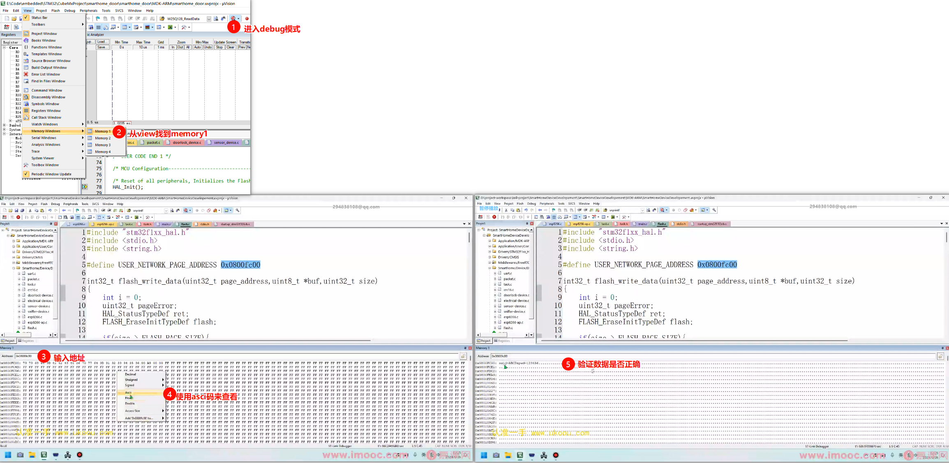

10.18 **Freertos（更多参考韦东山freerots入门手册）**

10.18.1 **任务创建**

1. 最好一个硬件模块对应一个任务

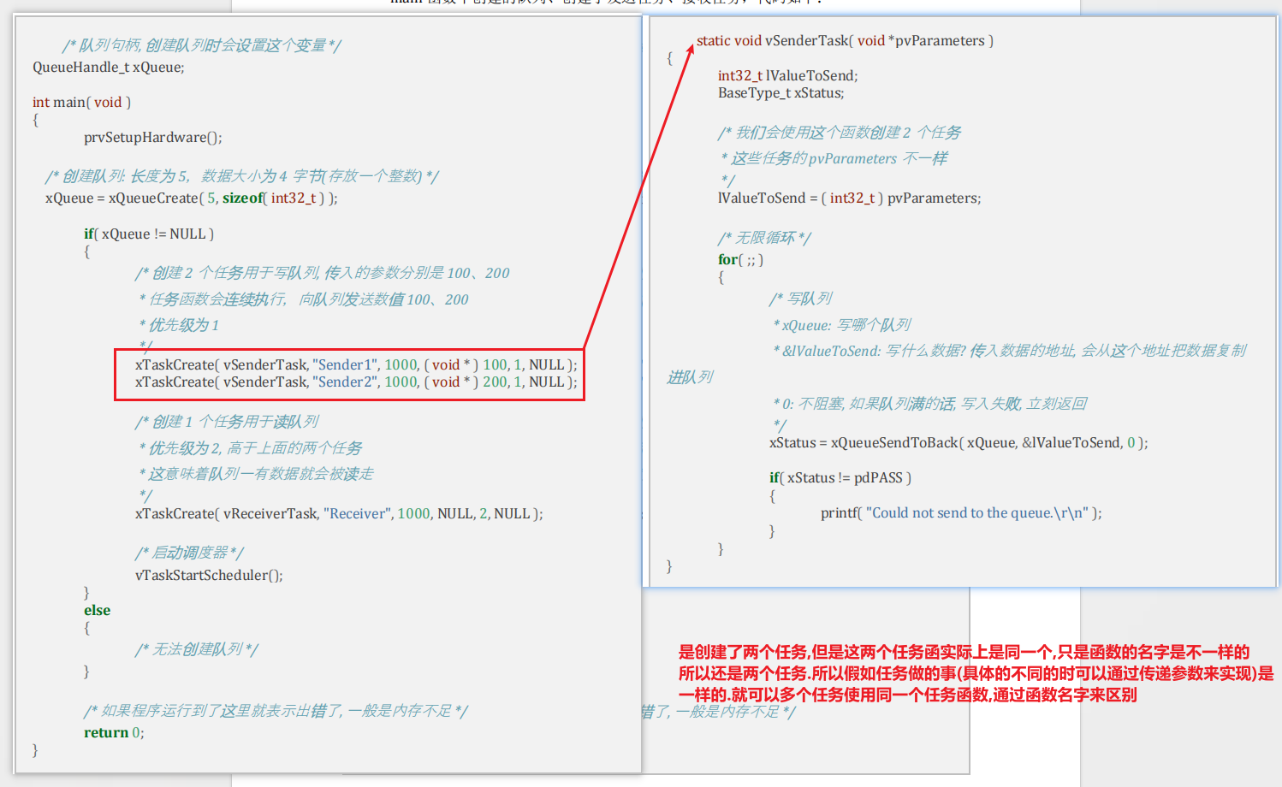

1. 有些东西是怎么弄的呢？比如这个蓝牙，你要把他弄成一个任务吗？

实际上是不需要哈，因为蓝牙就是串口，那么你需要先初始化他然后用它的才是做成一任务。但是初始化放在哪里呢？在freertos的话，这个一般都是放在默认的任务中的。比如下图：

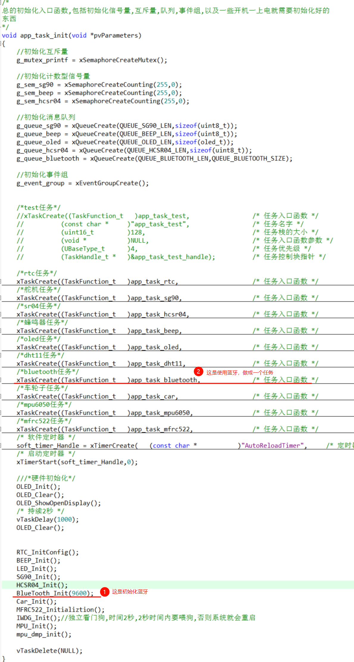

10.18.2 **任务调度**

1. 优先级
2. 每当发生节拍中断，在中断处理函数中去检测有没有就绪的任务，有的话就按照优先级的从高到低来进行任务的调度。**意思是同等优先级没有其他更高级的任务或者发生中断的情况下，那么这几个任务就会根据时间片来轮转，也就是说会每个任务持续1ms就会切换到另外一个任务去执行**
3. **数字越大任务的优先级越高(在cubemx中配置的中断的优先级是数字越小优先级越大的，这个要区分好)**
4. **在FreeRTOS中该如何分配优先级呢?有什么经验呢?**

|  |
| --- |
| 本来所有任务都是平级，大家平等的运行的。那你要先运行的话，付出的代价就是你要等待阻塞在某个东西上，当条件一符合你就可以马上运行。这时候可以给你高一点的高优先级。  另外就是一些核心业务关键业务确实需要先运行的就设置成高优先级。但是要注意比如vTaskDelay，这样别的任务才有机会运行到的。  **那么高优先级的任务，就应该“使用事件驱动”，比如发生了中断后，才唤醒高优先级的任务，它处理完数据后马上再次阻塞。**现在就可以划分优先级了：  第1种方法：按任务运行时间划分。比如能使用“事件驱动”的任务，可以设置它的优先级高一点，毕竟它平时大部分时间不运行，只有发生“某些事件（比如中断）”时才执行一会；需要长时间运行的任务，可以设置它的优先级低一点。  第2种方法：按任务的紧急程度划分，比如不想丢失按键，那么按键的任务优先级就高；想GUI及时显示，GUI任务的优先级就高；  但是要记住RTOS的调度机制：**就绪态的高优先级任务，一定会抢占低优先级的任务。高优先级的任务，不能总是运行。高优先级的任务，一定不能长时间运行，否则其他低优先级的任务就无法运行了。** |

1. 优先级翻转，以及怎么解决
2. 优先级翻转是什么

就是低优先级的任务阻塞了高优先级的任务，从而导致高优先级的任务无法及时执行。那么是怎么产生的呢？**如图TaskA想要获得B现在持有的信号量，但是获取不到所以一直阻塞**

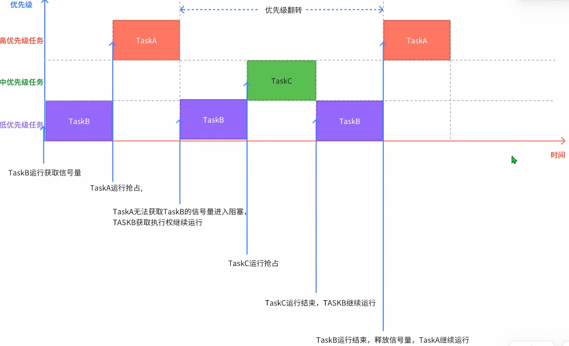

1. 怎么解决

**要实现优先级的继承**。在优先级继承中，当一个高优先级的任务需要获取一个由低优先级任务持有的共享资源时，它会临时提升该低优先级任务的优先级，**以便允许该低优先级任务快速释放该资源**。**比如说上图吧，把B提升成跟A一样的高优先级了呢，B还是先拿到信号量，但是因为B已经被提升了优先级，所以他不会被C（C不用去获取信号量）给抢占，那么他占有的信号量就会很快的被释放，而不会中间被C给抢占了，而使用的方法就是使用互斥量，不要用信号量**

1. 节拍
2. **vTaskDelay(1000);//因为系统设置configTICK_RATE_HZ是1000hz，所以1个tick就是1ms。所以任务延时1000个tick,那么这里就是延时1s。**

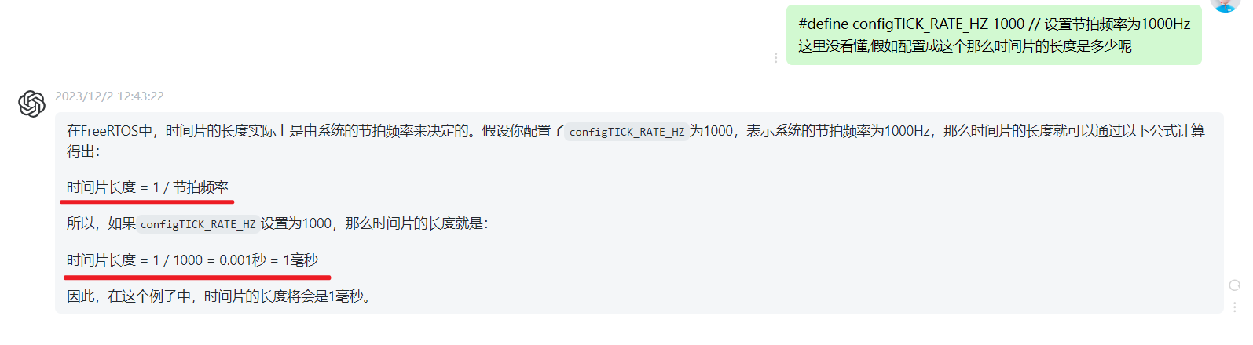

1. delay函数
2. **vTaskDelay会让任务变成阻塞态,而delay_ms则不会，HAL_Delay也不会的**
3. vTaskDelay和vTaskDelayUntil

**vTaskDelay：至少等待指定个数的 Tick Interrupt 才能变为就绪状态**

**vTaskDelayUntil：等待到指定的绝对时刻，才能变为就绪态，可以让任务周期性地运行，就是不管你中间耽搁了多久**

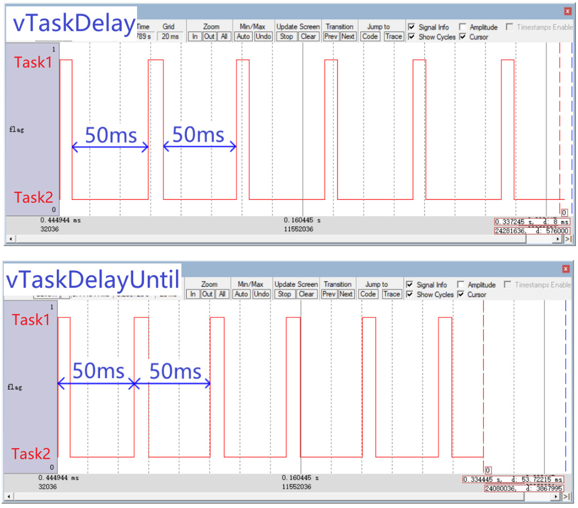

1. 调度算法
2. 调度点：除了Systick的系统时钟来调度之外还有很多的内核调度点,以下就是当发生下面这些情况的时候也会触发一次任务的调度。**这也就是为什么需要在一开始就要初始化Systick了,因为需要把Systick作为系统的时间基准**

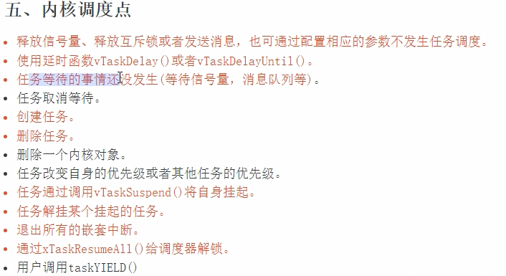

1. 这个任务调度主要是两方面高优先级的是否要抢占，同优先级的是否要轮转呢，一般是要抢占的，否则优先级就失去了意义，vTaskDelay到期之后就让出cpu，可以轮转的就会引起任务的切换

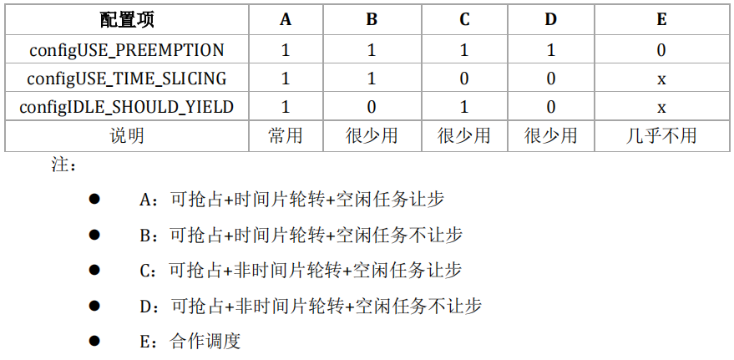

1. freertos中的任务属于线程

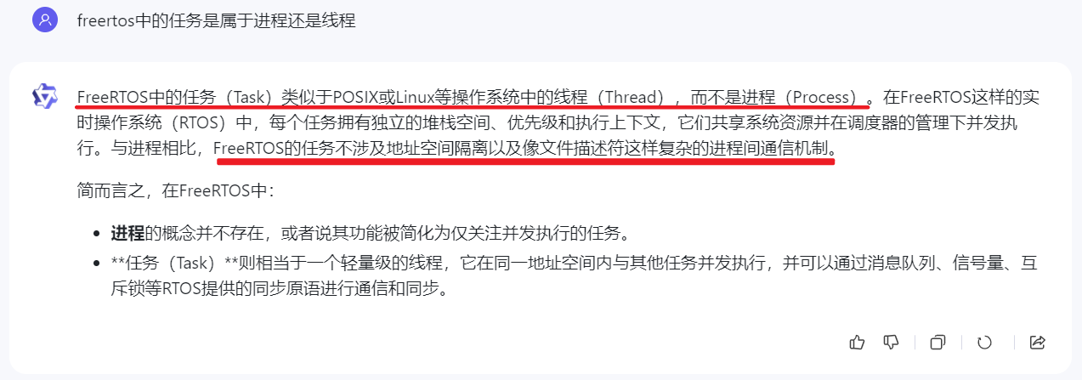

10.18.3 **同步互斥与通信**

1. 以队列为例子，用队列实现同步。**可以看出receiver优先级比较高，就要在某些条件下阻塞否则两个sender无法执行。这个条件这里就是队列的阻塞访问**

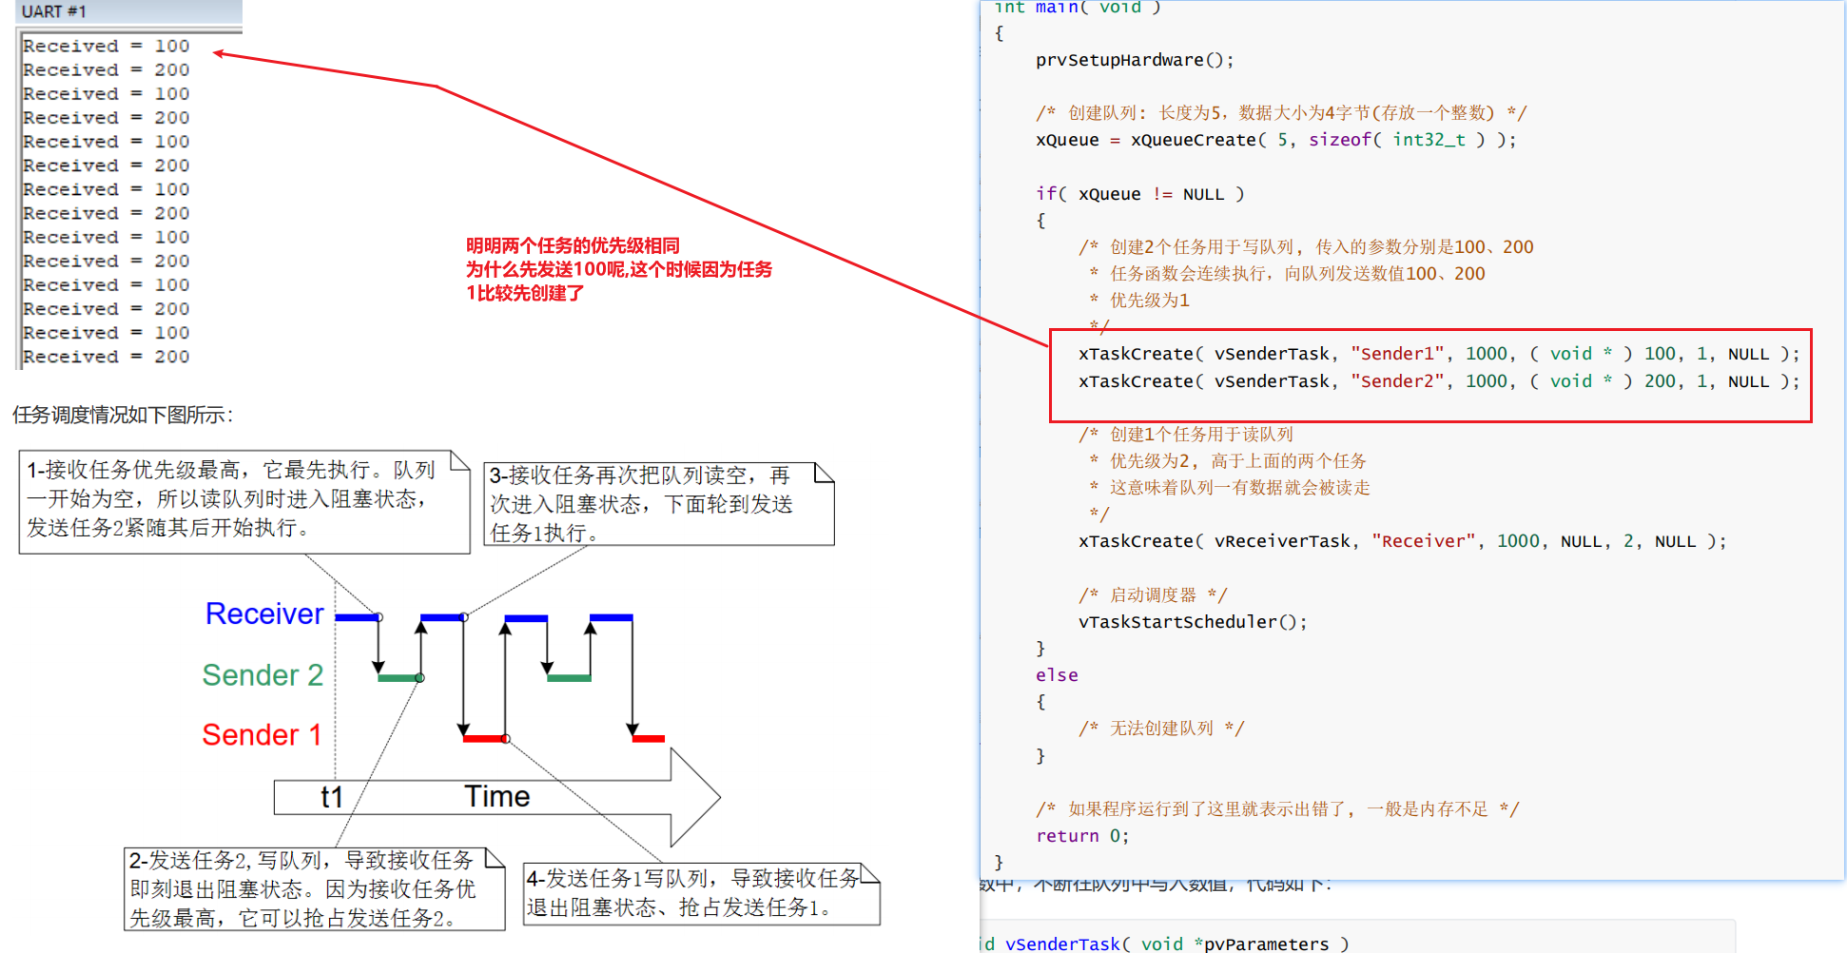

1. 其他通信机制对比

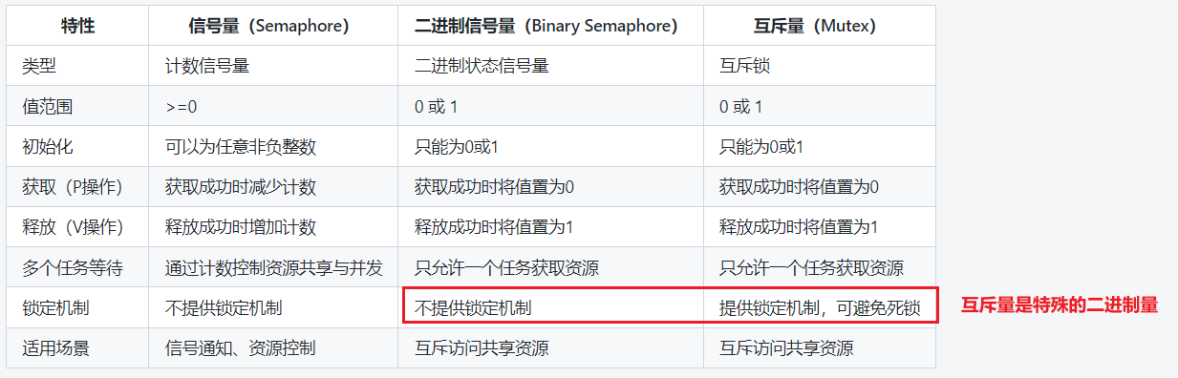

**但是互斥量和二进制信号量还是有区别的，互斥量有所有权，可递归，支持优先级继承**

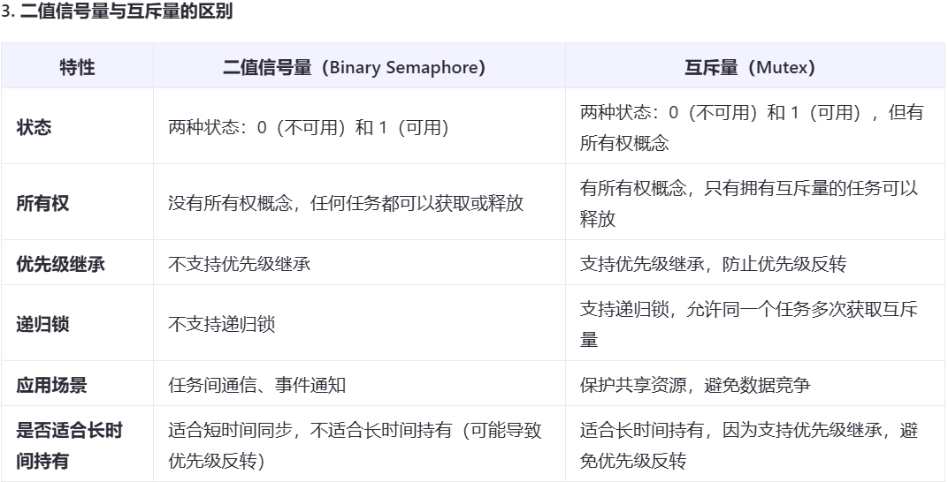

10.18.4 **定时器**

1. 定时器的分类有一次性定时器和周期性定时器

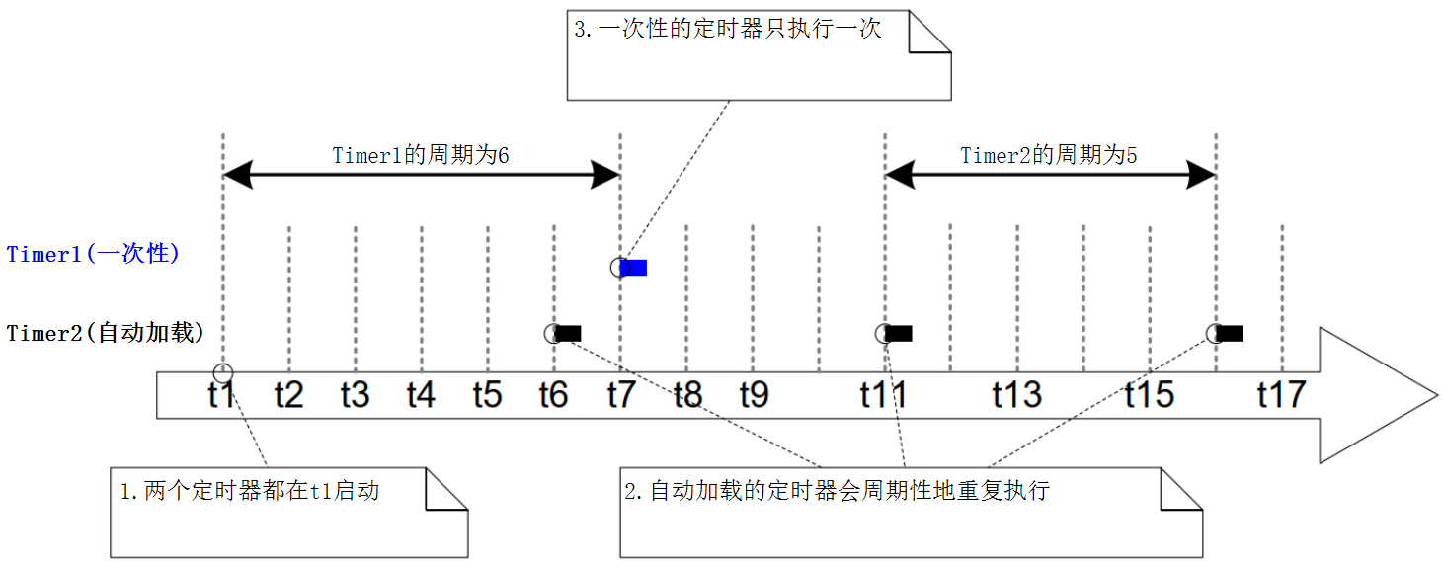

1. 要注意这个软件定时器不是指的是单片机上的定时器！！是freertos中带的软件定时器，有守护任务和结构体和一套api的
2. **那么软件定时器和硬件定时器的区别是什么呢？什么场景下应该用哪种定时器呢？**

|  |
| --- |
| 1. 高精度需求：**如果需要非常高精度的定时任务（如微秒级），建议使用硬件定时器**。 2. 多任务调度：如果需要灵活管理多个定时任务，并且对精度要求不是特别高，建议使用FreeRTOS定时器。 3. 低功耗应用：如果项目对功耗有严格要求，建议使用硬件定时器，因为它在触发中断时不会占用大量CPU资源。 4. 复杂功能：如果需要使用定时器的高级功能**（如捕获、比较、PWM生成等），建议使用硬件定时器。** |

10.18.5 **中断管理**

1. 任务函数的优先级和中断优先级的区别，中断服务程序并不归freertos的任务调度管理

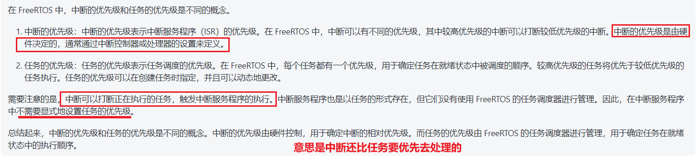

1. FreeRTOS有两套API函数,为什么需要两套函数

**因为有些函数会阻塞，但是呢，中断不是任务，他是硬件，就算是优先级很低他也要比任务先执行，所以他里面不能有阻塞。ISR 调用 API 函数时，ISR 不是"任务"，ISR 不能进入阻塞状态**

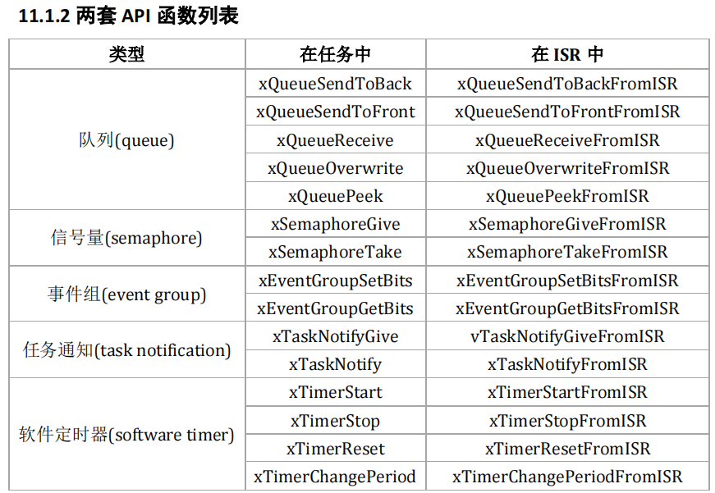

1. 在hal库中外部硬件中断，定时中断，串口接收中断都是各自都是只有一个中断处理函数的入口的，所以一定要在里面做好判断，也可以统一放在一起，比如下图

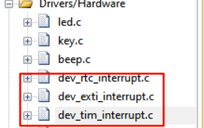

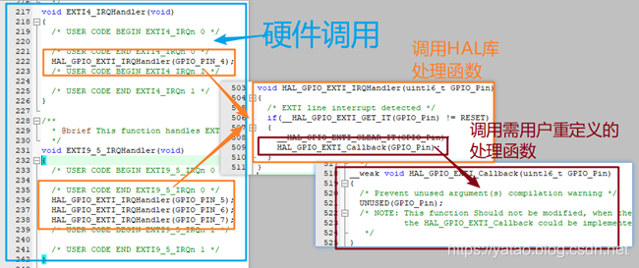

|  |
| --- |
| C++ 比如外部硬件的调用链：  1：void EXTIx_IRQHandler(void)：当对应通道产生中断信号后，跳转进入该函数，并将对应端口号以参数传递给HAL_GPIO_EXTI_IRQHandler函数并执行该函数  2：void HAL_GPIO_EXTI_IRQHandler(uint16_t GPIN_Pin)：清除标志位并调用中断回调函数。可以看出，几个外部中断都使用了同一个处理函数，HAL_GPIO_EXTI_IRQHandler，由于存在多个中断通道公用同一个中断处理函数，所以要通过传入不同的参数，来区分是哪一条中断线触发的中断。不同的外部中断都调用了同一个HAL库的处理函数：HAL_GPIO_EXTI_IRQHandler。  3：void HAL_GPIO_EXTI_Callback(uint16_t GPIO_Pin)：中断回调函数，此回调函数是用户编写业务逻辑的函数，当存在多个中断信号时，需要在一个回调函数中分别写对应的中断函数，并通过参数GPIO_Pin选择对应的中断函数 |

10.18.6 **低功耗**

10.19 **cubemx使用**

10.19.1 **配置freertos**

**[该类型的内容暂不支持下载]**

**因为freertos是强制使用systick作为系统内核调度器来使用的，所以这里就必须要修改HAL库的sys定时器**

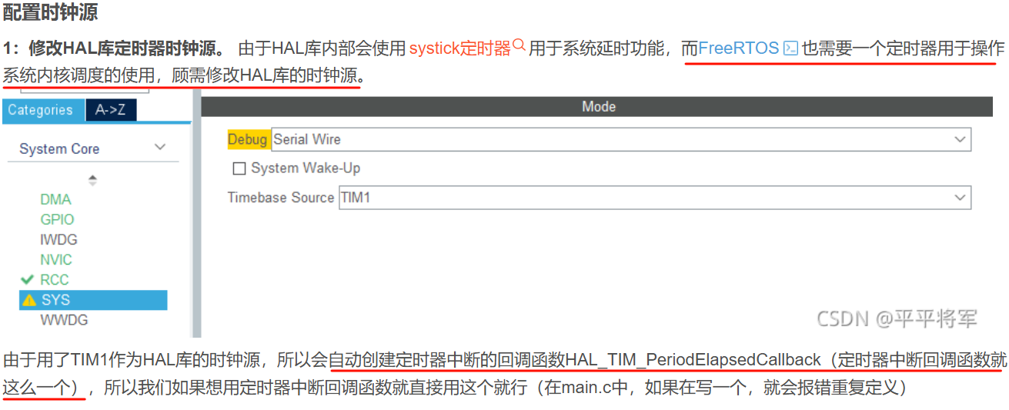

**[该类型的内容暂不支持下载]**

1. 配置内存

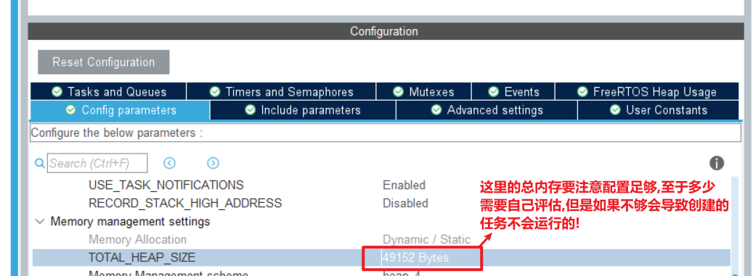

1. 配置时钟

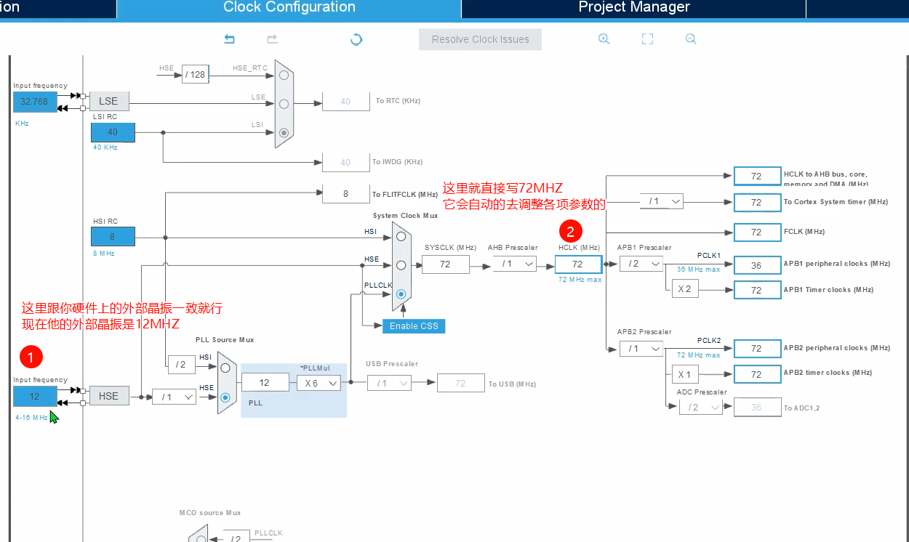

1. 配置定时器

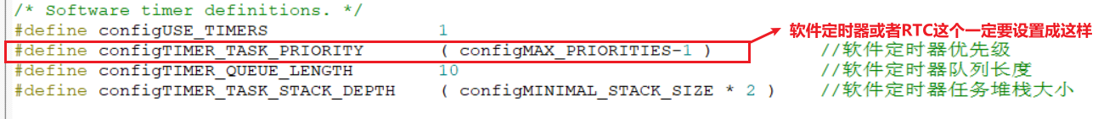

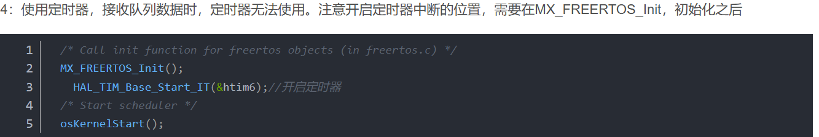

10.19.2 **配置延时**

**[该类型的内容暂不支持下载]**

10.19.3 **配置外部中断**

**[该类型的内容暂不支持下载]**

10.19.4 **配置定时器和PWM**

**[该类型的内容暂不支持下载]**

10.19.5 **配置rtc**

**[该类型的内容暂不支持下载]**

**[该类型的内容暂不支持下载]**

10.19.6 **配置adc**

**[该类型的内容暂不支持下载]**

**[该类型的内容暂不支持下载]**

10.19.7 **配置dma**

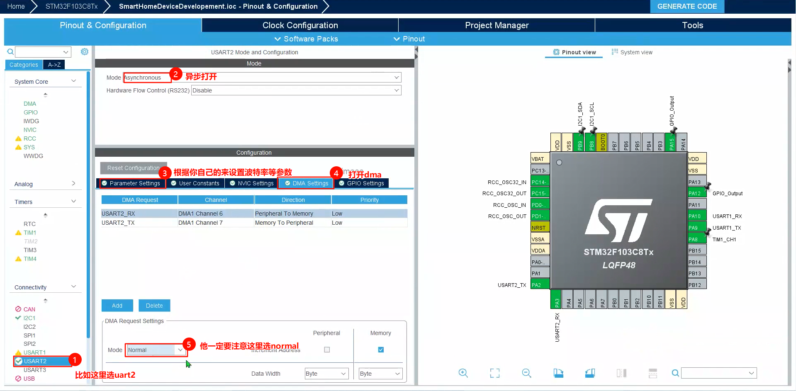

10.19.8 **cubemx生成的整体目录一览**

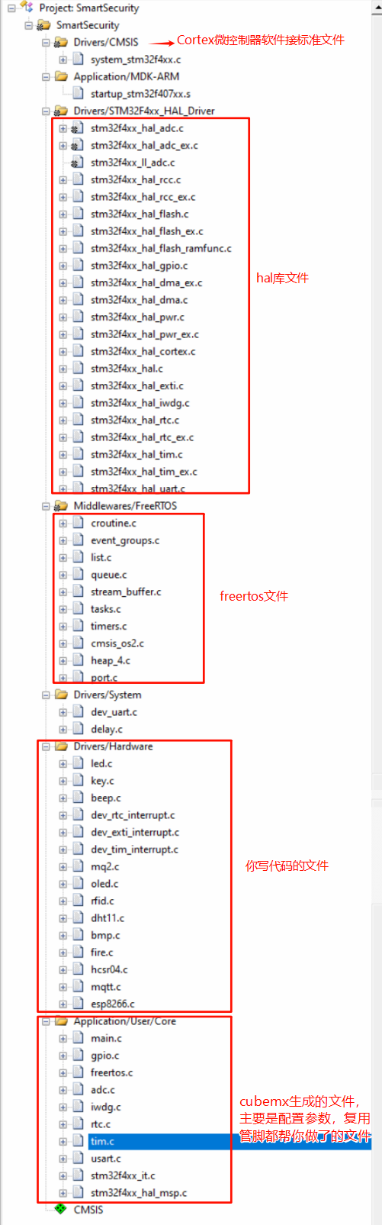

10.19.9 **调用层次一览**

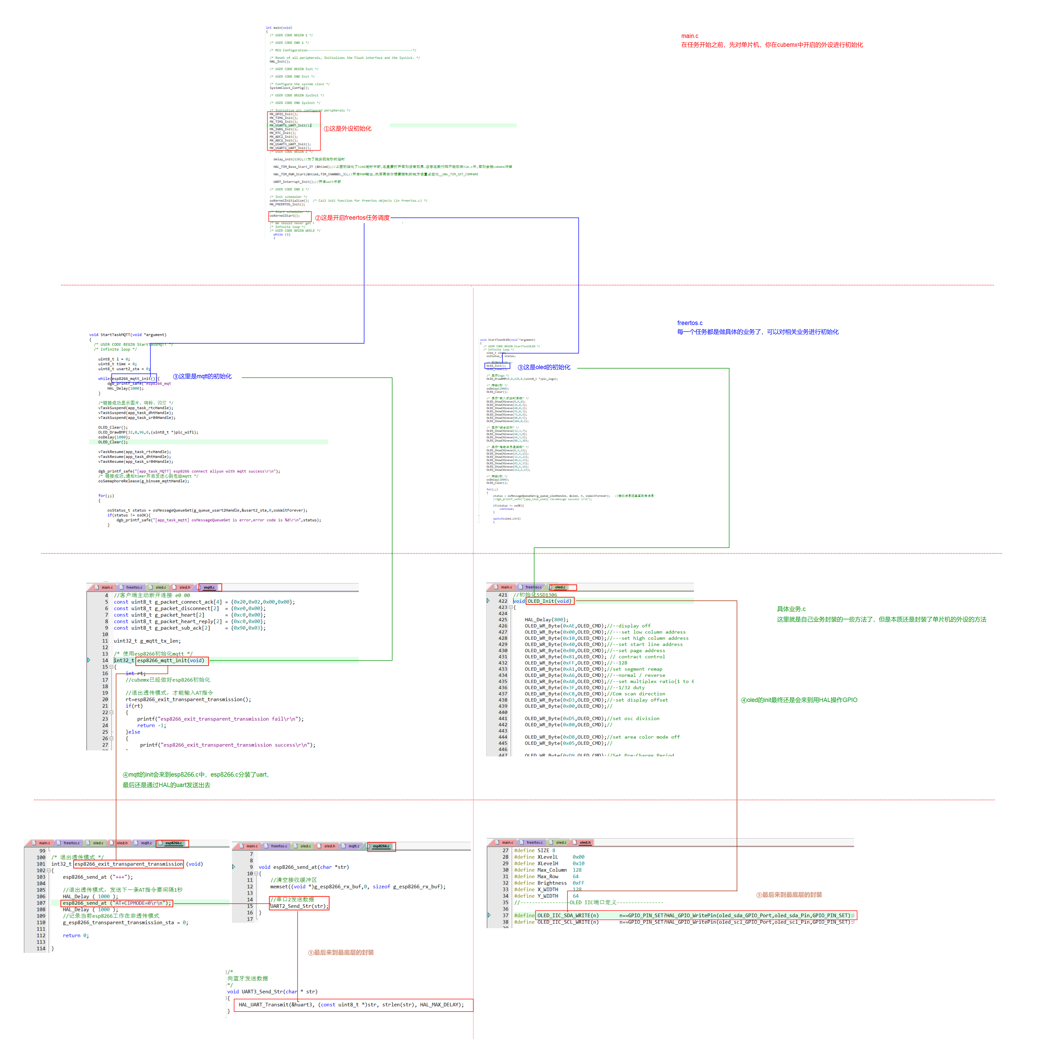

11. **Linux系统移植**

11.1 **make clean和make distclean的区别**

|  |
| --- |
| **make clean**   * 作用：**清除编译生成的文件，但保留配置文件和一些中间文件**。 * 清理内容： * 删除所有目标文件（如 *.o、*.ko、*.mod.c 等）。 * 删除编译生成的二进制文件（如 vmlinux、uImage 等）。 * 保留配置文件（如 .config）。 * 保留一些中间文件和目录（如 include/config/ 目录）。   **make distclean**   * 作用：**彻底清除编译生成的文件，包括配置文件和中间文件，恢复到初始状态**。 * 清理内容： * 删除所有目标文件（如 *.o、*.ko、*.mod.c 等）。 * 删除编译生成的二进制文件（如 vmlinux、uImage 等）。 * 删除配置文件（如 .config）。 * 删除中间文件和目录（如 include/config/ 目录）。 * 删除其他临时文件和缓存文件。 |

11.2 **uboot移植**

11.2.1 **uboot启动内核的过程**

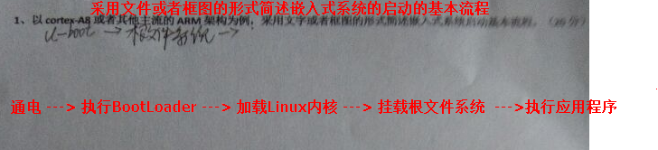

11.2.2 **emmc的分区**

|  |
| --- |
| **分区 0 格式未知，因为分区 0 存放的 uboot，并且分区 0 没有格式化，所以文件系统格式未知。分区 1 的格式为 fat，分区 1 用于存放 linux 镜像和设备树。分区 2 的格式为 ext4，用于存放 Linux 的根文件系统(rootfs)。** |

11.2.3 **烧写.bin**

|  |
| --- |
| **向sd卡烧写.bin的时候，一定要先ls /dev/sd*，然后再插上sd卡到虚拟机上，如果sd卡默认插在windows了那么点菜单栏中的虚拟机-->可移动设备-->找到sd的读卡器(不同的读卡器有不同的名字)然后忘记规则。插上之后再ls /dev/sd* 那么多出来的并且有序号的就是你的卡了，否则你又不知道烧到哪里去了，找半天都找不到** |



11.2.4 **移植uboot**

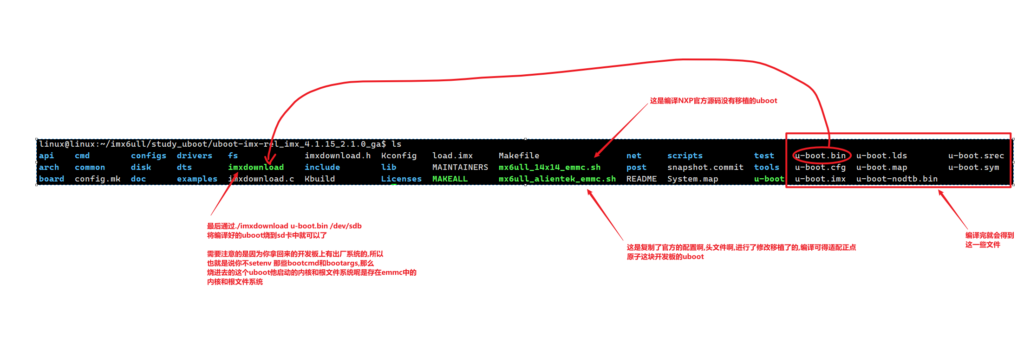

11.2.5 **启动参数：网络启动linux和nfs挂载根文件系统**

**[uboot.txt]**

11.3 **linux内核移植**

11.3.1 **具体过程查看文档**

11.3.2 **内核目录**

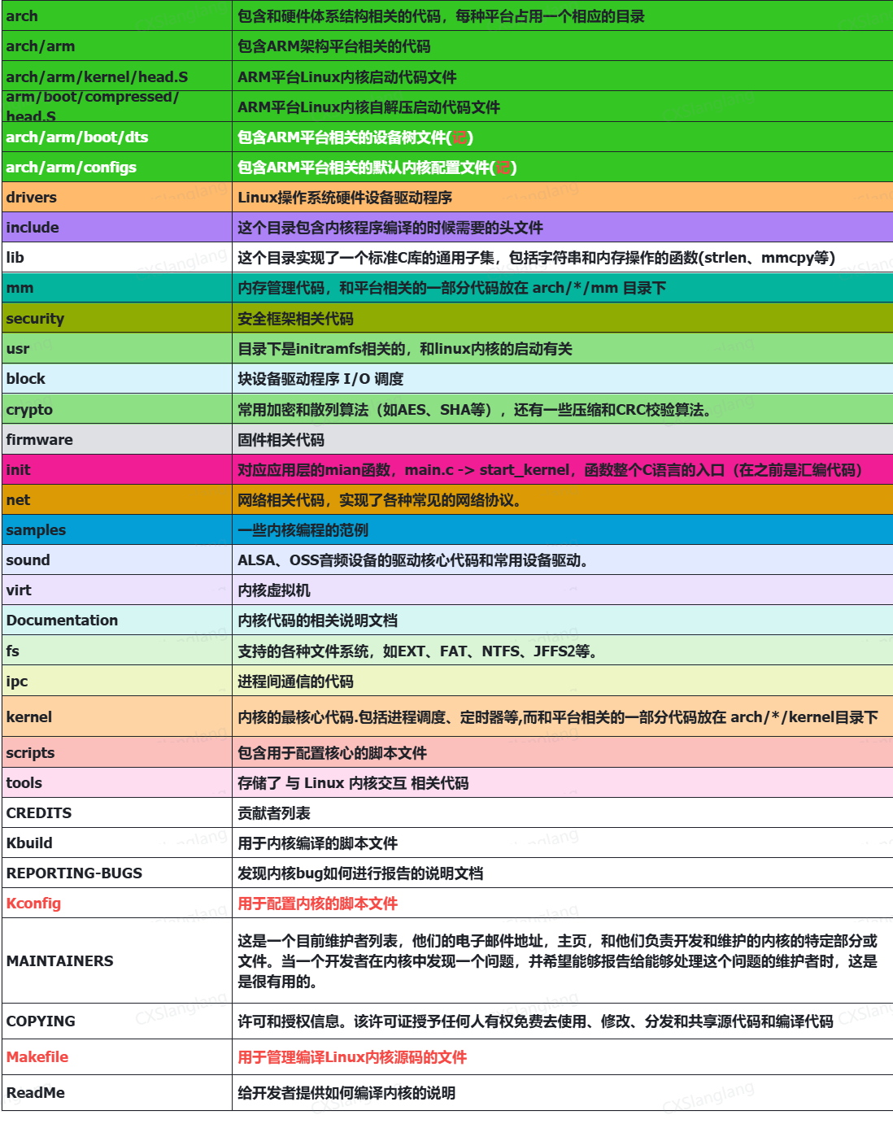

11.3.3 **移植内核**

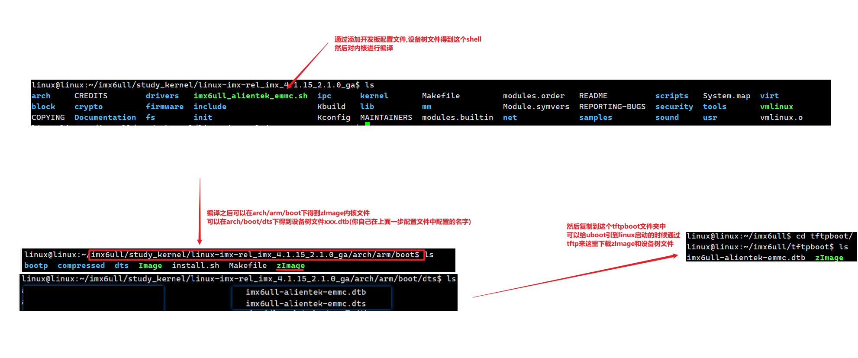

11.3.4 **uboot配置启动参数启动内核**

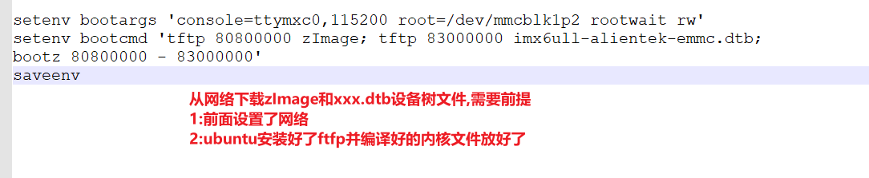

11.4 **根文件系统制作**

11.4.1 **什么是根文件系统**

1. 系统加载 Linux 内核之后，就会挂载一个设备到根目录上。存在于这个设备中的文件系统被称为根文件系统。所有的**系统命令、系统配置以及其他文件系统的挂载点**都位于这个根文件系统中
2. 根文件系统通常存放于内存和 Flash 中，或是基于网络的文件系统。根文件系统中存放了嵌入式系统使用的**所有应用程序、库以及其他需要用到的服务。比如ifconfig，ping，vi等命令**

11.4.2 **根文件系统的目录**

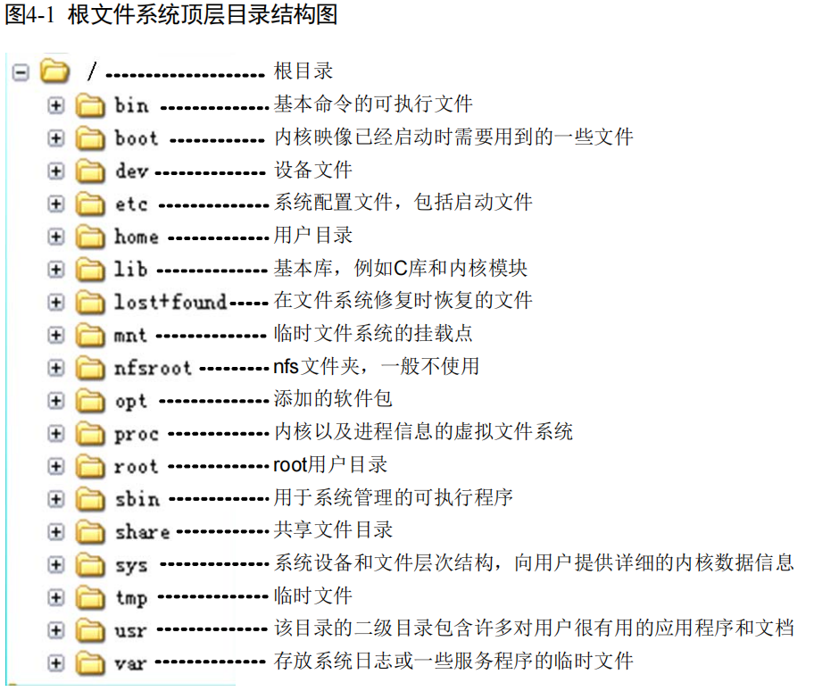

11.4.3 **busybox制作根文件系统**

1. 使用图形化界面配置好你要的工具之后，进行make install，_install目录即可复制成为rootfs根文件系统
2. 向rootfs中添加libc库，proc等其他文件夹，rcS文件，/etc/fstab,/etc/inittab,/etc/profile文件
3. 如果是其他平台还要对以上进行打包，比如海思的是jffs2，就还要进行打包

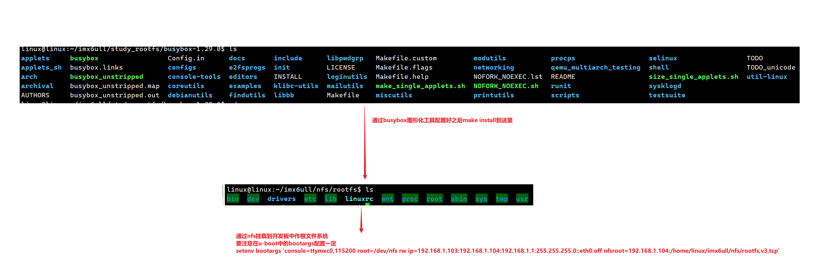

11.4.4 **挂载命令解释**



11.4.5 **其他制作根文件系统对比**

1. 对比

|  |  |  |  |
| --- | --- | --- | --- |
|  | busybox | buildroot | arm-ubuntu |
| 优点 | 手动一个一个的添加 | 你直接配置然后他下载源码给你弄好。**比如可以配置openssh之类的** | 在项目中一般是使用这个作为根文件系统的.为什么呢?  **一是它比前两种更方便安装软件，arm-ubuntu是直接apt update/install**  **二是它可以在主机调试，而且也很好调试使用chroot命令就可以挂载到主机上进行调试，更重要的是可以很方便的进行安装常用的软件**  **三是你需要在你的主机安装qemu,以便能让你在主机上进行chroot.chroot依赖于qumu的**  一般的操作命令：  挂载 :./ch-mount.h -m /home/dxg/alientek/nfs/rootfs_ubuntu/ (你的根文件系统的路径最后的/是要的)  退出:exit  取消挂载:./ch-mount.h -u /home/dxg/alientek/nfs/rootfs_ubuntu/ (你的根文件系统的路径最后的/是要的) |
| 缺点 | 比较小，轻量 |  | 很大，都要110M |

1. **不同根文件系统启动应用程序的对比**

|  |
| --- |
| Python **BusyBox 的启动过程** **假设 BusyBox 作为初始进程运行：**  **加载 BusyBox init：** **BusyBox 解析 /etc/inittab 文件来确定启动行为。** **BusyBox 启动必要的守护进程和服务，如网络服务、登录服务等**。 **还有种方式也是可以在开机的时候启动应用程序的：配置/etc/profile(但是可能会导致重复执行比如你配置了telnet)**  **Buildroot用的也是init的方式**  **Ubuntu 的启动过程** **假设 Ubuntu 使用 systemd 作为初始化系统：** **加载 systemd init：** **内核加载后，systemd 作为 PID 1 运行。** **systemd 解析 /etc/systemd/system 目录中的单元文件来确定启动行为。** |

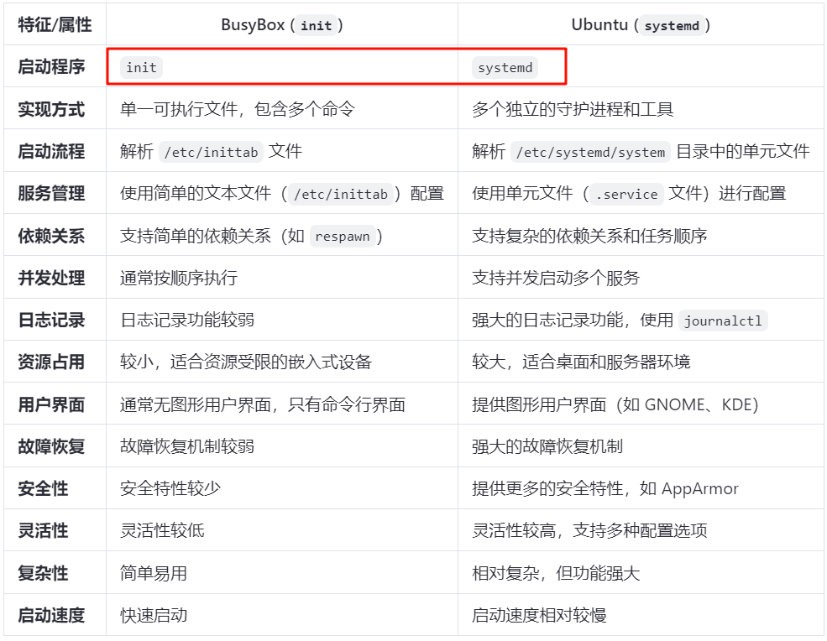

1. **启动顺序对比**

|  |
| --- |
| **init.d中脚本启动时的执行顺序将是：**   1. /etc/init.d/rcS：最先执行，负责基本系统初始化。 2. /etc/init.d/S10network：前缀数字为 10，所以在 rcS 之后执行。 3. /etc/init.d/S50cron：前缀数字为 50，所以在 S10network 之后执行。 4. /etc/init.d/S80wifi：前缀数字为 80，所以在 S50cron 之后执行   **init.d和profile启动的对比：init.d是在系统启动的时候就要执行，profile是启动完了登录的时候执行**   1. 系统启动：  * 系统启动时，内核初始化硬件和设备。 * 内核启动第一个进程 init（通常是 /sbin/init）。 * init 读取 /etc/inittab 文件，根据配置执行相应的启动脚本。 * 执行 /etc/init.d/rcS 脚本，进行系统初始化。 * 按照数字前缀的顺序执行其他启动脚本（如 /etc/init.d/S80wifi）。  1. 用户登录：  * 用户通过终端或图形界面登录系统。 * 登录 shell 读取并执行 /etc/profile。 * 登录 shell 继续执行用户的个人配置文件（如 ~/.profile 或 ~/.bash_profile） |

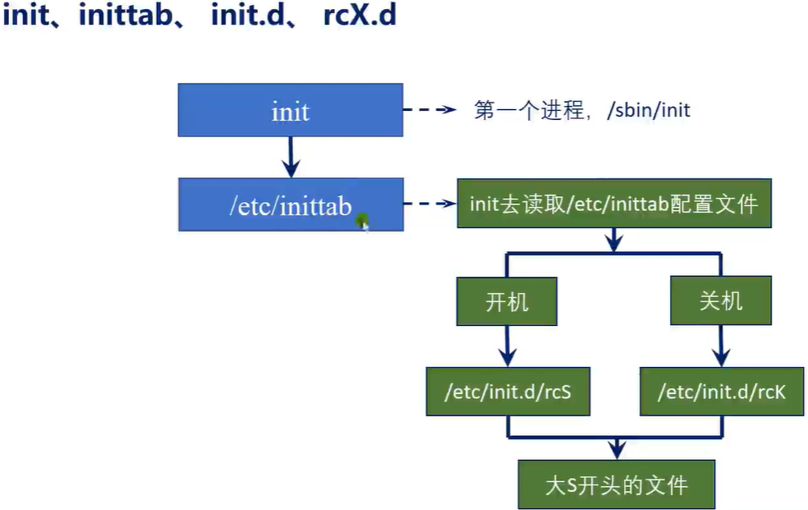

11.5 **wifi驱动移植**

11.5.1 **下载源码**

11.5.2 **修改Makefile和Kconfig**

11.5.3 **编译内核**

11.5.4 **安装驱动**

11.5.5 **配置，编译，安装wpa_supplicant移植，配置网络**

1. 打开网卡，ifup 名字 up
2. 配置ip跟网关同一个段的ip。可以dhcp也可以手动，最后要确保能ping通网关，不要用iwconfig，这个过时了，在/etc/betwork/interfaces
3. 添加网关配置，确保可以ping通外网（8.8.8.8）。可以route动态添加，或者/etc/network/interfaces
4. 配置dns，能ping通外网（www.baidu.com）。**可以添加/etc/resolv.conf中**
5. **wpa_supplicant 能启动之后，会在/var/run/wpa_supplicant目录下有wlan0的套接字的，wpa_cli就是用这个套接字与wpa_supplicant通信的**

11.6 **tslib移植**

11.7 **qtlib移植**

11.8 **mjpeg移植**

11.9 **注意点**

11.9.1 **为什么有些驱动是在uboot中移植,有些在内核中移植,有些在根文件中移植呢?**

|  |
| --- |
| **网卡(就是eth0还是eth1那个)和emmc在uboot中移植是因为emmc要用来加载内核和根文件系统，而假如你通过tfpt来下载内核通过nfs挂载根文件系统的话，那么就需要将这两个**  **放在最先启动的用来引导的内核的uboot中移植了**  **wifi和触摸屏驱动和LCD驱动(慕课的板子上要修改颜色显示)和触摸屏驱动之所以在内核中呢，那是因为这是基本上任何板级都会板载这些模块，所以芯片公司就给你做了你要配置menuconfig就会给你加载进去内核中去，但是rtl8723bu呢他是m所以没有编译进内核里面需要你insmod rtl8723bu.ko进去内核中去的**  **wpa_supplicant和qt则不属于芯片公司的板载上的，而且这基本上属于应用，不同的需求有不同的应用，所以交由用户自己在根文件系统上根据自己的需求来进行添加** |

11.9.2  **怎么知道以及怎么将自己想要的东西编译进内核呢**

|  |
| --- |
| C 修改Makefile添加编译模块 修改Kconfig添加编译模块 menuconfig将添加的选上 |

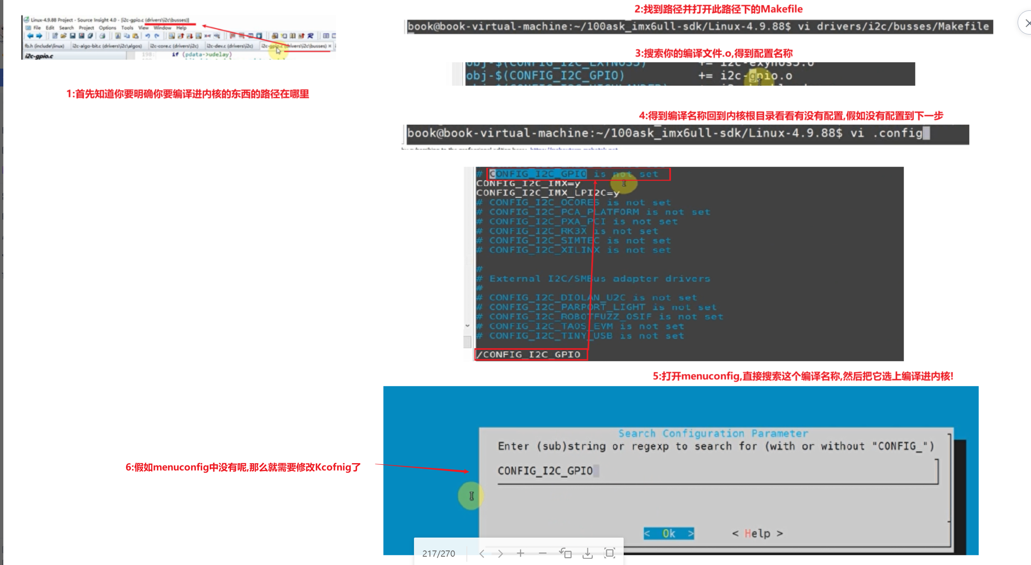

12. **Linux设备驱动**

12.1 **编译内核驱动**

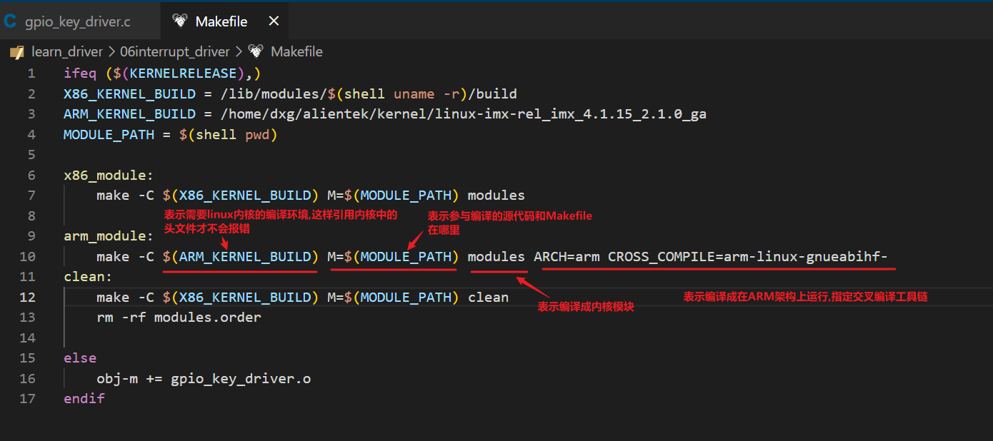

12.2 **内核报错该如何调试**

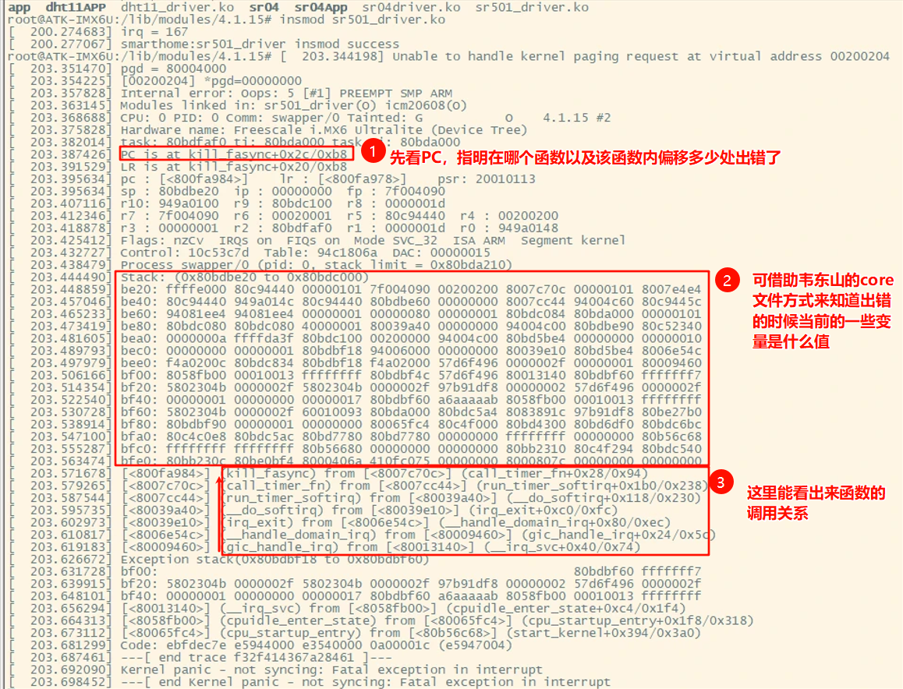

12.3 **大体框架**

12.3.1 **app->系统调用->设备驱动->内核core->控制器驱动->使用writel和readl操作寄存器**

12.3.2 **ioctl的使用**

1. ioctl函数接口支持应用层的程序**发命令给底层驱动程序，通过命令的方式控制设备**
2. 命令设计

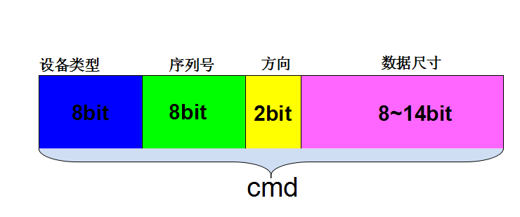

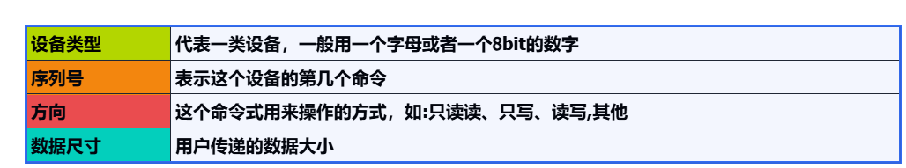

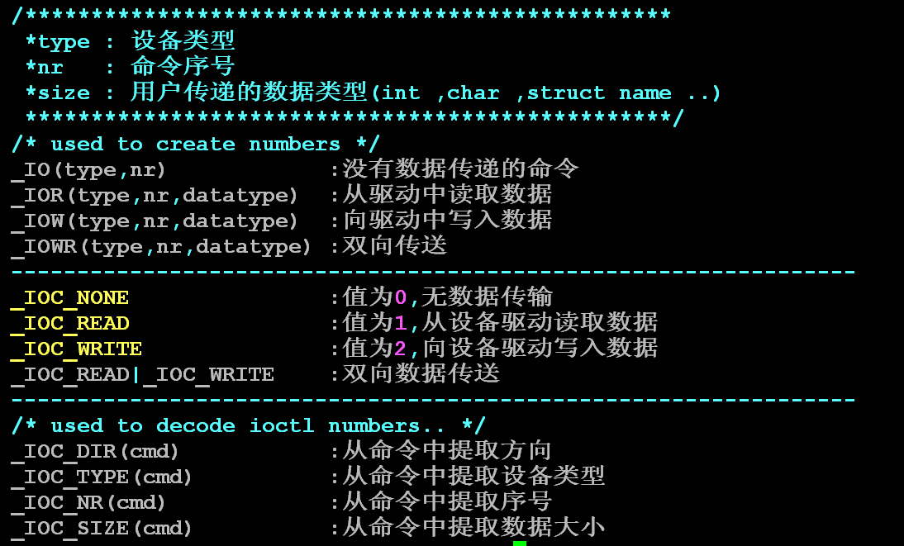

|  |
| --- |
| C++ #define AP3216C_IOCTL_BASE 'L' #define AP3216C_GETPS _IOR(AP3216C_IOCTL_BASE, 1, int) #define AP3216C_GETLIGHT _IOR(AP3216C_IOCTL_BASE, 2, int) #define AP3216C_GETIR _IOR(AP3216C_IOCTL_BASE, 3, int) |

12.4 **字符设备驱动（led.ko，fan.ko）**

12.4.1 **字符设备框架（vfs是虚拟文件系统）**

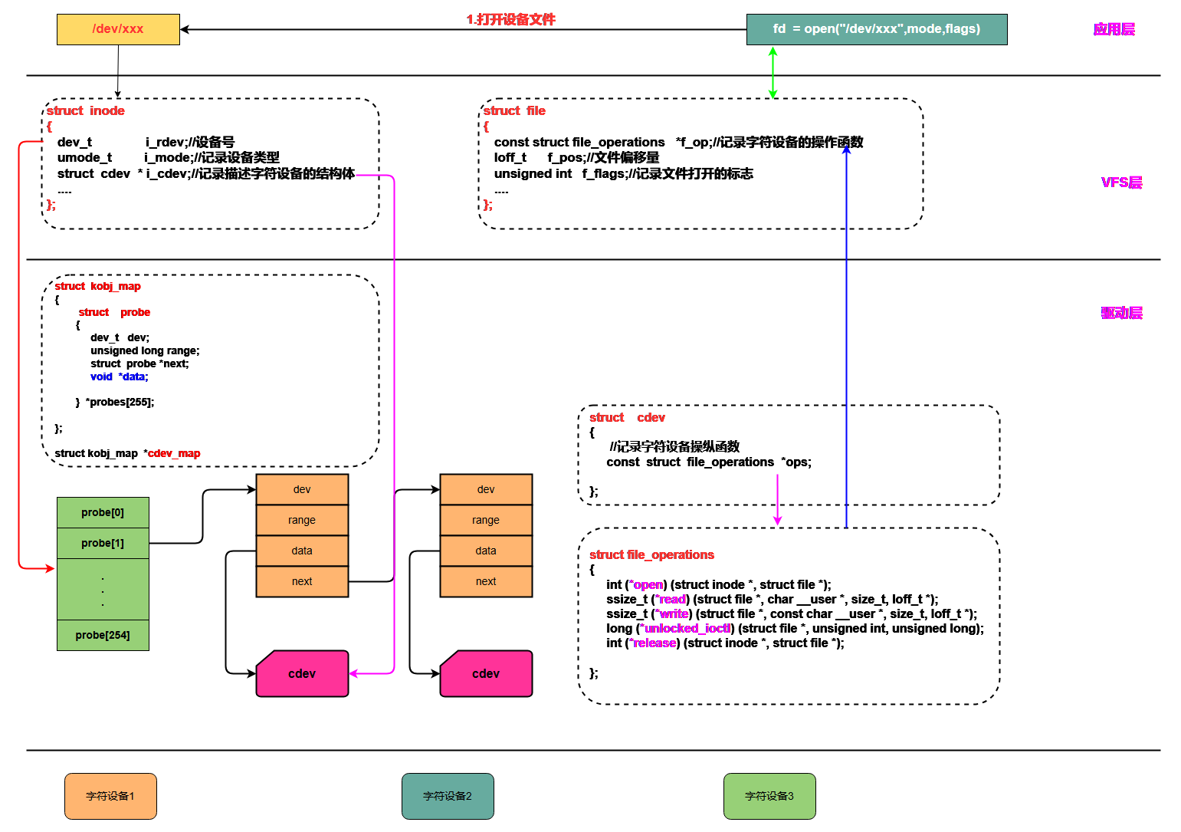

12.4.2 **主设备号和次设备号**

|  |
| --- |
| 2bit(主设备号) + 20bit(次设备号) = 32bit  **主设备号**:标识一类设备  **次设备号**:为了区分同类型设备的不同设备  mknod **设备文件名**  **设备文件类型**  **主设备号**  **次设备号**  mknod /dev/led c 250 0 |

12.4.3 **应用层访问底层驱动过程（面试题：当open到内核驱动的过程是怎么样的？）**

|  |
| --- |
| C++ **open---->设备文件**   **struct inode:设备号**  --------->**struct cdev**  它的一个成员记录操作硬件设备的函数接口  (**struct file_operations**)     **struct inode** 结构体记录**struct cdev**这个结构体首地址 **struct file** 结构体记录**struct file_operations**这个结构体首地址 |

12.4.4 **字符设备的编写步骤**

1. 描述字符设备结构体

|  |
| --- |
| C++ struct cdev:Linux 针对字符设备的通用描述   struct led_device{  struct cdev led_cdev;*//通用的字符设备描述*  ... };  //需要给自己设计的结构体分配空间  pled = kmalloc(sizeof(*pled), GFP_KERNEL); if (!pled) {  err = -ENOMEM;  goto err_kmalloc;  }    *//pled->led_cdev.ops = &led_fops;*  cdev_init(&pled->led_cdev, &led_fops); |

1. 提供硬件设备的操作函数接口

|  |
| --- |
| C++ static const struct file_operations led_fops = {  .owner = THIS_MODULE,  .open = led_chrdev_open,  .release = led_chrdev_release,  .unlocked_ioctl = led_chrdev_ioctl, };  struct file_operations 结构体填充设备的操作函数接口，需要将这个结构体的首地址 记录在struct cdev结构体中 |

1. 申请设备号（新接口）

|  |
| --- |
| C++ 动态申请设备号： int alloc_chrdev_region(dev_t *dev, unsigned baseminor, unsigned count,  const char *name)   err = alloc_chrdev_region(&pled->deviceid, 0, 1, "led-device");**//动态申请设备号** if(err){  printk("fail to alloc_chrdev_region\n");  goto err_alloc_chrdev_region;   }  静态申请设备号： int register_chrdev_region(dev_t from, unsigned count, const char *name) pled->deviceid= MKDEV(LED_DEVICE_MAJOR, 0);**//因为是静态的，所以设备号由你自己提供，MKDEV把主设备号变成dev_t** err = register_chrdev_region(pled->deviceid,1, "led-device"); if(err){  printk("unable to get major %d\n", LED_DEVICE_MAJOR);  goto err_register_chrdev_region; } |

1. 根据设备号添加字符设备

|  |
| --- |
| C++ *//根据设备号添加字符设备* err = cdev_add(&pled->led_cdev,pled->dev,1); if(err){  printk("Fail to cdev add\n");   goto err_cdev_add;  } |

1. 创建类

|  |
| --- |
| C++ *//1.创建一个类 /sys/class/类名(文件夹)* pled->led_class = class_create(THIS_MODULE, "led-class"); if (IS_ERR(pled->led_class)) {  err = PTR_ERR(pled->led_class);  printk("fail to class create\n");  goto err_class_create; } |

1. 创建设备

|  |
| --- |
| C++  //创建设备 pled->led_dev = device_create(pled->led_class, NULL, pled->deviceid, NULL, "led-device"); if(IS_ERR(pled->led_dev)){  err = PTR_ERR(pled->led_dev);  printk("fail to device create \n");  goto err_device_create; } |

12.4.5 **新的接口**

|  |
| --- |
| C++ alloc_chrdev_region(自动的分配主设备号和次设备号,register_chrdev_region这是静态分配)+cdev_init(初始化字符设备,这里指定字符设备操作集)+cdev_add（关联设备号）  register_chrdev_region  __register_chrdev_region  alloc_chrdev_region  __register_chrdev_region |

12.4.6 **旧的接口**

|  |
| --- |
| C++ 老的字符设备接口:register_chrdev  register_chrdev  __register_chrdev  __register_chrdev_region  cdev_alloc  cdev_add |

12.4.7 **新旧接口对比**

|  |
| --- |
| 可以看出register_chrdev,register_chrdev_region,alloc_chrdev_region最终都是会来到__register_chrdev_region这个方法中.但是register_chrdev在调完__register_chrdev_region下面调了cdev_alloc和cdev_add这两个方法.新的话就需要你自己去写cdev_init和cdev_add了，推荐用新的来写了 |

12.4.8 **字符设备驱动编写的时候遇到的一些问题**

1. 不要使用老接口了然后又要用cdev去获取你自己的结构体指针

|  |
| --- |
| C++ /**  * @brief 2024年8月13日  **找了很久的错误,在fan_write中总是段错误,之所以这样是因为在open和write中通过cdev**  **来获取pfan的指针,但是cdev你使用的是老接口并没有进行初始化是随机的,所以获得的pfan也是**  **不准确的,再用不准确的pfan去找pfan->fan_gpio就是不确定的野指针**  **解决办法你要么使用新接口那样避免全局变量,要么用全局变量**   **这里先改成全局变量**  *   */ struct fan_device{  //dev_t device_id;如果使用老字符设备接口,这个就不要有了使用下面的major+register_chrdev  //struct cdev fan_cdev;如果使用老字符设备接口,这个就不要有了  struct device * fan_dev;  struct class * fan_class;  struct gpio_desc * fan_gpio;  int major; };   /* register_chrdev 返回值应该被正确保存在 pfan->major 中， 且这个值应该用于 device_create 创建设备节点。 */ pfan->major = register_chrdev(0, "fan", &fan_fops);//这里是使用了老的注册字符设备的接口,当你传入0时候就是自动申请主设备号 if(pfan->major < 0){  printk("fail to register_chrdev\n");  err = pfan->major;  goto err_register_chrdev; }  **就是如果你使用了register_chrdev这个老街口，那么你自定义的结构体fan_device中的fan_cdev** **是没有进行初始化的，虽然register_chrdev内部有cdev_init但是它内部的局部变量，你外部用** **你自己的fan_cdev是不行的** |

1. 使用老接口主设备号的处理的问题

|  |
| --- |
| C++ /* register_chrdev **返回值应该被正确保存在 pfan->major 中**， 且这个值应该用于 device_create 创建设备节点。 */ pfan->major = register_chrdev(0, "fan", &fan_fops);//这里是使用了老的注册字符设备的接口,当你传入0时候就是自动申请主设备号 if(pfan->major < 0){  printk("fail to register_chrdev\n");  err = pfan->major;  goto err_register_chrdev; }  /**  * @brief   之前是这样的: pfan->fan_dev = device_create( pfan->fan_class,NULL,pfan->device_id,NULL,"fan_device");  出现的错误就是不能正确的创建device是**因为你的pfan->device_id没有用**  正确的做法如下  *   */ pfan->fan_dev = device_create( pfan->fan_class,NULL,**MKDEV(pfan->major, 0)**,NULL,"fan_device"); if(IS_ERR( pfan->fan_dev)){  err = PTR_ERR( pfan->fan_dev);  printk("fail to device_create");  goto err_device_create; } |

12.5 **platform**

12.5.1 **核心思想**

|  |
| --- |
| **核心思想:**  **将设备的信息从驱动中分离出来**，我们需要在操作系统中，**添加设备和驱动两部分**。**设备中包含是设备的信息(资源)**，**驱动中包含的是操作设备函数接口**。**为了能让驱动最终能操作我们的硬件设备，我们在驱动中必须获取设备的信息(资源)**。  **问题:设备和驱动是分离的，那么驱动是如何获取具体设备信息的呢?**  回答:  **设备和驱动都会注册到总线上，当注册设备的时候，会去寻找同名的驱动,当注册驱动的时候，也会去找同名的设备。**相互查找。**一旦匹配成功，操作系统就会自动调用驱动提供的probe函数**。我们只需要在probe函数中，使用操作系统提供的通用API获取硬件的资源即可。 |

12.5.2 **使用/sys来查看信息（不是使用/proc）**

1. sysfs这种文件系统主要的用途是内核空间和用户空间交互的接口。内核空间通过sysfs文件系统，把一些内核参数导出，每个被导出的内核参数在sysfs文件系统中都有一个文件和他对应
2. 详细：

|  |
| --- |
| C++ /proc/sys/kernel/printk--->修改打印  怎么查看设备与驱动匹配的信息： **/sys/devices:**  root@localhost:/sys/devices/platform/smarthome_led# ls -l  total 0  lrwxrwxrwx 1 root root 0 Mar 2 13:59 driver -> ../../../bus/platform/drivers/smarthome_led  -rw-r--r-- 1 root root 4096 Mar 2 13:42 driver_override  -r--r--r-- 1 root root 4096 Mar 2 13:42 modalias  lrwxrwxrwx 1 root root 0 Mar 2 13:42 of_node -> ../../../firmware/devicetree/base/smarthome_led  drwxr-xr-x 2 root root 0 Mar 2 13:42 power  lrwxrwxrwx 1 root root 0 Mar 2 13:42 subsystem -> ../../../bus/platform  -rw-r--r-- 1 root root 4096 Mar 2 13:42 uevent    root@localhost:/sys/devices/platform/smarthome_led# cat uevent  DRIVER=smarthome_led  OF_NAME=smarthome_led  OF_FULLNAME=/smarthome_led  OF_COMPATIBLE_0=smarthome_led  OF_COMPATIBLE_N=1  MODALIAS=of:Nsmarthome_ledT<NULL>Csmarthome_led   **/sys/class:**  root@localhost:/sys/class/led_class/led_device# ls -l  total 0  -r--r--r-- 1 root root 4096 Mar 2 15:12 dev  drwxr-xr-x 2 root root 0 Mar 2 15:12 power  lrwxrwxrwx 1 root root 0 Mar 2 15:12 subsystem -> ../../../../class/led_class  -rw-r--r-- 1 root root 4096 Mar 2 15:12 uevent   root@localhost:/sys/class/led_class/led_device# cat uevent  MAJOR=248  MINOR=0  DEVNAME=led_device   **/sys/bus/platform/devices:**  root@localhost:/sys/bus/platform/devices/smarthome_led# ls -l  total 0  lrwxrwxrwx 1 root root 0 Mar 2 13:59 driver -> ../../../bus/platform/drivers/smarthome_led  -rw-r--r-- 1 root root 4096 Mar 2 13:42 driver_override  -r--r--r-- 1 root root 4096 Mar 2 13:42 modalias  lrwxrwxrwx 1 root root 0 Mar 2 13:42 of_node -> ../../../firmware/devicetree/base/smarthome_led  drwxr-xr-x 2 root root 0 Mar 2 13:42 power  lrwxrwxrwx 1 root root 0 Mar 2 13:42 subsystem -> ../../../bus/platform  -rw-r--r-- 1 root root 4096 Mar 2 13:42 uevent   **/sys/bus/platform/drivers:**  root@localhost:/sys/bus/platform/drivers/smarthome_led# ls -l  total 0  --w------- 1 root root 4096 Mar 2 15:23 bind  lrwxrwxrwx 1 root root 0 Mar 2 15:23 module -> ../../../../module/led_driver  lrwxrwxrwx 1 root root 0 Mar 2 15:23 smarthome_led -> ../../../../devices/platform/smarthome_led  --w------- 1 root root 4096 Mar 2 15:23 uevent  --w------- 1 root root 4096 Mar 2 15:23 unbind |

12.5.3 **platform特点**

1. platform是为了 将硬件信息从驱动程序中剥离出来而驱动中就只留下操作硬件的函数接口

所以是必须要在驱动中获取设备的信息的

1. 怎么获取呢?

设备和驱动都会注册到platform总线上,当设备和驱动匹配的时候probe函数就会被调用.

在probe函数中获取设备的信息

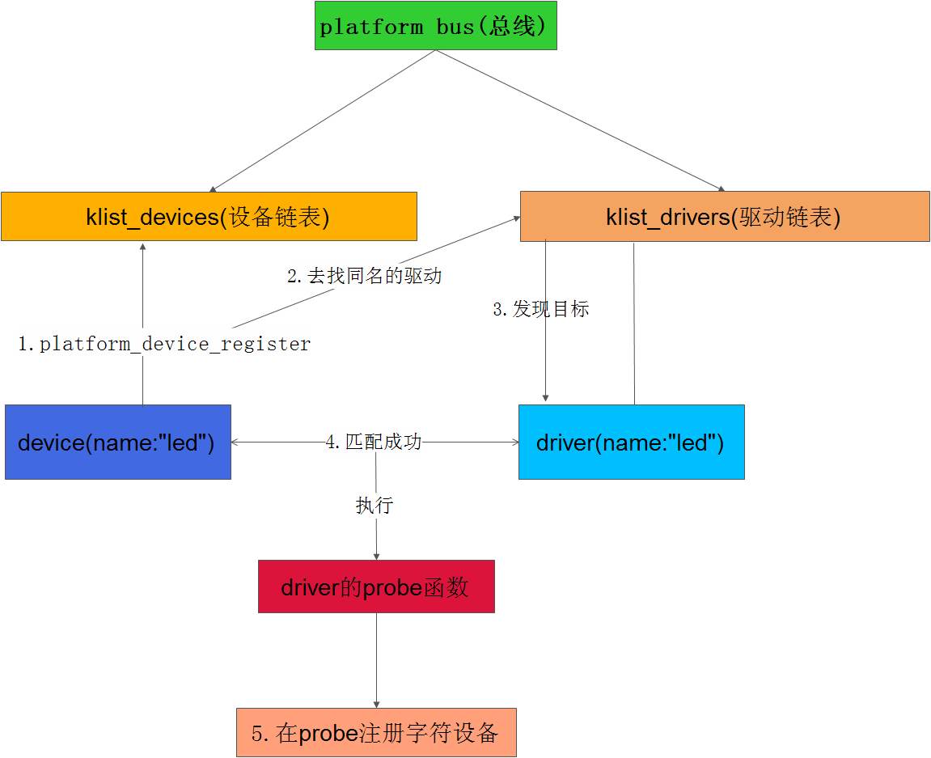

12.5.4 **表示设备**

1. 如图

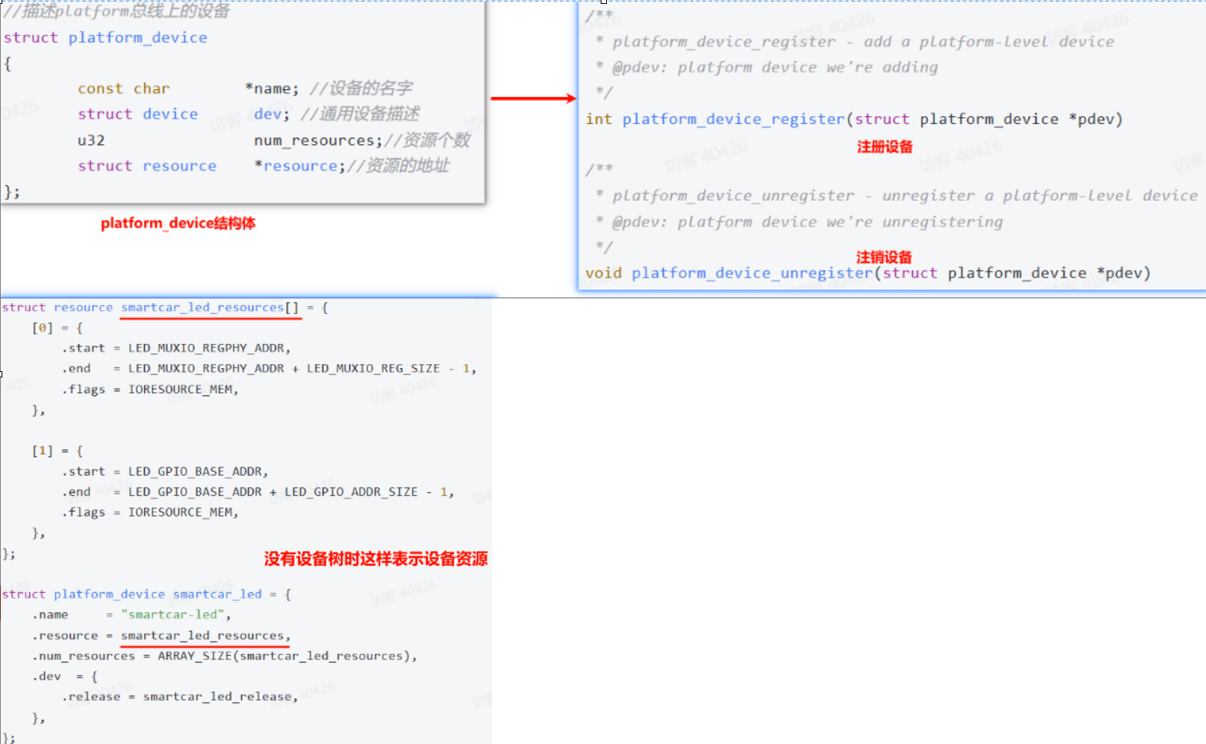

1. **如何解析这些resouces?使用platform_get_resource!!**

12.5.5 **表示驱动**

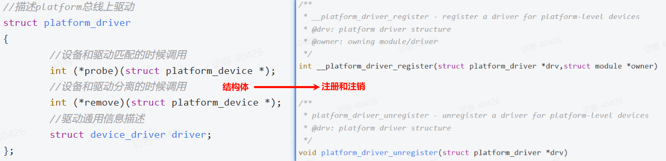

12.6 **设备树**

12.6.1 **相关命令**

|  |
| --- |
| 将test.dts文件编译成test.dtb文件  dtc -O dtb -I dts -o test.dtb test.dts  将test.dtb文件反编译成test.dts文件  dtc -O dts -I dtb -o test.dts test.dtb |

12.6.2 **语法**

1. 节点node,每个节点必须要有这3点

|  |
| --- |
| C++ 每个节点必须有一个"<名称>[@<设备地址>]"形式的名字  设备地址在节点的reg属性的第一个数字。  **每个设备的节点都应该有一个compatible属性。** |

1. 属性

|  |
| --- |
| C++ A.字符串，用双引号引用  string-property = "a string"  B.32位无符号整数，用尖括号引用  cell-property = <0xbeef 123 0xabcd1234>   C.多个单个字节数据，每个字节数据用2bit十六进制表示，用方括号引用  binary-property = [01 22 33 ab cd ef]  D.多个不同形式的数据组合在一起，他们之间用逗号隔开  mixed-propery = "a string",[01 23 45 67],<0x12345678>    E.多个字符串，他们之间用逗号隔开  string-list = "red fish","blue fish"; |

12.6.3 **常用属性**

1. 模板：

|  |
| --- |
| C++ 节点名称@reg属性的第一个地址值{  #address-cells = <1>;  #size-cells = <1>; //规定它的子节点reg属性写法  compatible = "名字";//和驱动匹配 (必须)    //描述寄存器资源  reg = <寄存器的起始地址 地址的长度>;    //描述GPIO资源:gpio信息 (驱动需要操作GPIO输出高低电平)  设备名-gpios = <&gpio控制器的标签名 管脚编号 标志>;    //描述中断资源  interrupt-parent = <&中断控制器的标签名>;//  interrupts = <1个或多个uint32的数字描述中断的信息>;// #interrupt-cells  interrupt-names = "名称";    //描述时钟资源  clocks = <&clock 时钟信号的ID>;   clock-names = "名字";     //设置管脚的功能模式   pinctrl-0 = <&描述gpio管脚功能的标签 &描述gpio管脚功能的标签>；  pinctrl-1 = <&描述gpio管脚功能的标签 &描述gpio管脚功能的标签>；  //(第一个名字对应pinctrl-0,第二个对应pinctrl-1)   pinctrl-names = "default","other(随便)";   //struct pinctrl * devm_pinctrl_get_select(struct device *dev, const char *name);    自己定义的属性 = "值";    status = "状态";//okay , disabled };  必须知道的知识: 1.**这个节点Linux内核最终会对它进行解析,解析完成之后是一个结构体:struct device_node**   **这个结构体中包含的就是这个节点的所有信息(struct platform_device中有依赖这个结构体)**  2.**Linux内核在解析这个节点的时候，会根据节点的状态，判定是否添加到platform bus总线上。**  **如果是添加到platform bus总线上，就会构建一个platform_device结构体,并且会去匹配驱动**  **此时reg属性就会解析成IORESOURCE_MEM,此时interrupts属性就会解析成IORESOURCE_IRQ** |

1. 分析这个节点：

|  |
| --- |
| C++ aips3: aips-bus@02200000 {  compatible = "fsl,aips-bus", "simple-bus";  #address-cells = <1>;//子节点的reg用1个32位表示起始  #size-cells = <1>;*//子节点的reg用1个32位表示大小*   dcp: dcp@02280000 {  compatible = "fsl,imx6sl-dcp";  reg = <0x02280000 0x4000>;  //因为父节点设置了#address-cells = <1>，#size-cells = <1>，address= 0x02280000，length=0x4000，  //相当于设置了起始地址为 0x02280000，地址长度为 0x40000。  };  }    **注意reg属性的值是怎么设置的来源于父节点的#address-cells和#size-cells** |

12.6.4 **设备树中根节点下的子节点的子节点linux内核是不会解析的,需要你的驱动去解析**

12.6.5 **开发板上如何查看设备树**

|  |
| --- |
| C++ **/sys/firmware/devicetree/base/smarthome_led**--->设备树  root@localhost:/sys/firmware/devicetree/base/smarthome_led# ls  compatible led-gpio name pinctrl-0 pinctrl-names |

12.6.6 **解析设备树自定义属性**

1. of_property_read_u32

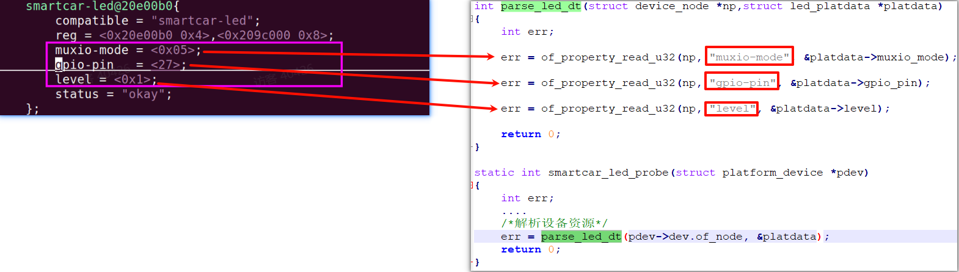

1. **platform_get_resource：获取整个设备树节点的内存资源的，可以用来进一步映射然后进一步的访问控制器**
2. 代码中写死的：

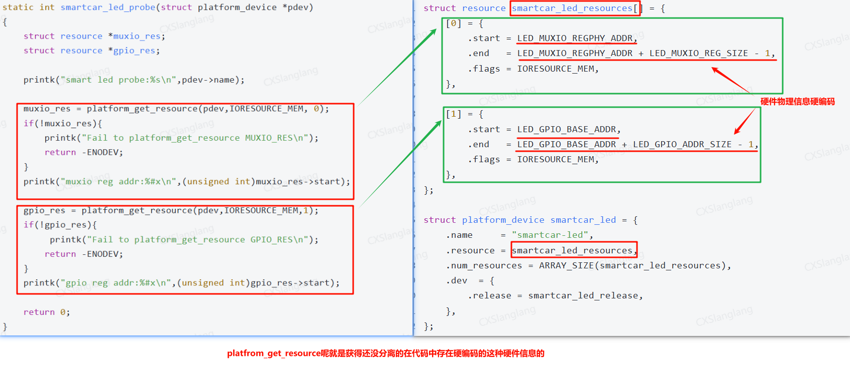

1. 在设备树配置的：

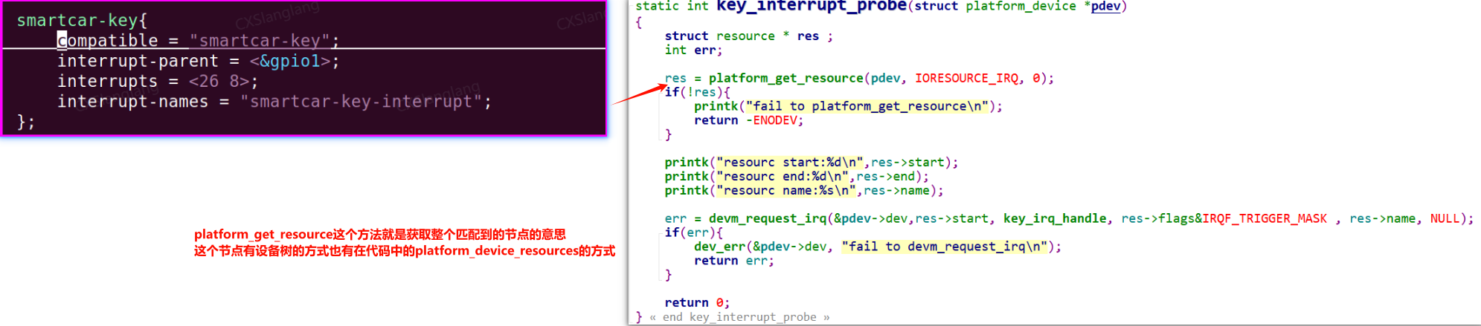

12.7 **pinctrl**

12.7.1 **pinctrl是什么意思：就是某个管脚有多个功能可用，可以通过pinctrl来设置成某个功能，用来配置pin的功能**

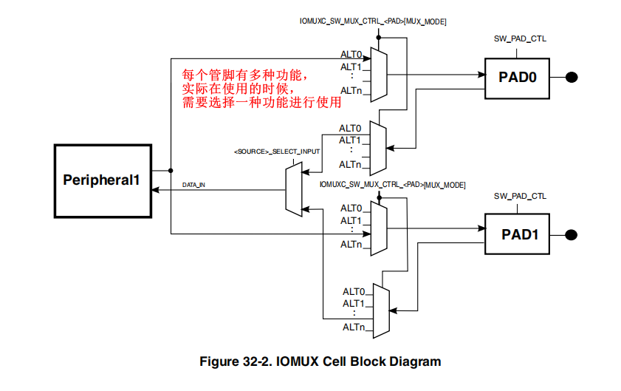

12.7.2 **pinctrl-controller和pinctrl-consumer**

1. controller和cosumer的设备树节点

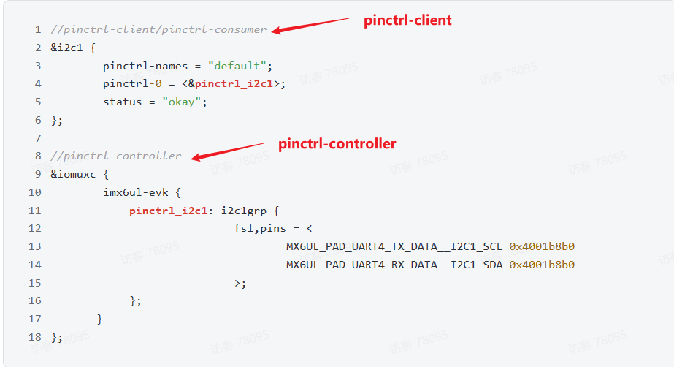

1. controller中的设备树节点中的子节点分析：**为什么最后的电气属性值由自己来设置呢？因为前面的厂家都给你做好了，前面的意思就是通过那些值找到复用寄存器然后复用成特定的功能，但是具体的上拉还是下拉，速度等，厂家是不知道你的。所以就要通过最后一个值，通过过此值来设置一个 IO 的上/下拉、驱动能力和速度**

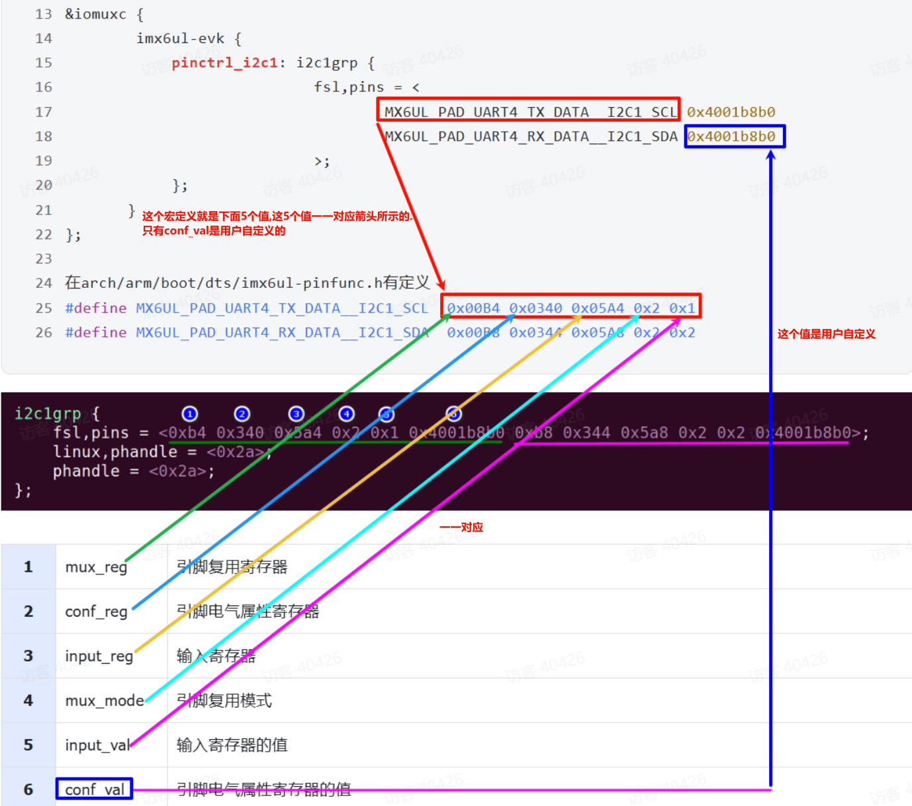

12.7.3 **举例：将UART3_RTS_B复用成了GPIO1_IO27**



12.7.4 **gpio的管脚功能模式可以不用pinctrl去把管脚设置成gpio的功能,但是其他的功能模式还是必须要pinctrl一下（gpio可以由下面的gpio子系统完成）**

12.8 **gpio**

12.8.1 **控制器驱动**

1. 控制器驱动对应的设备树节点

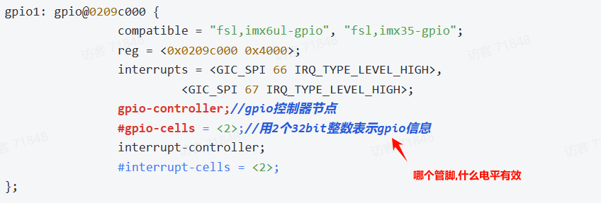



12.8.2 **led案例：没有使用cdev来操作使用了sysfs伪文件系统来进行操作比如echo "1" > led-gpio**

1. sysfs_create_group

|  |
| --- |
| C++ static DEVICE_ATTR(led_gpio, 0644, led_gpio_attr_show, led_gpio_attr_store);  static struct attribute *led_gpio_attrs[] = {  &dev_attr_led_gpio.attr,  NULL, };  static struct attribute_group led_gpio_attr_group = {  .attrs = led_gpio_attrs, };  static int led_pinctrl_gpio_probe(struct platform_device *pdev) {  ......   err = sysfs_create_group(&pdev->dev.kobj,&led_gpio_attr_group);  if(err){  printk("Fail to sysfs_create_group\n");  return err;  }   return 0; } |

1. led_gpio_attr_show

|  |
| --- |
| C++ static ssize_t led_gpio_attr_show(struct device *dev,struct device_attribute *attr, char *buf) {  int level;  int gpio_num = (int)dev_get_drvdata(dev);  gpio_direction_input(gpio_num);  level = gpio_get_value(gpio_num);  return sprintf(buf,"%d",level); } |

1. led_gpio_attr_store

|  |
| --- |
| C++ static ssize_t led_gpio_attr_store(struct device *dev, struct device_attribute *attr,  const char *buf, size_t count) {  int level;  int gpio_num = (int)dev_get_drvdata(dev);   sscanf(buf,"%d",&level);  gpio_direction_output(gpio_num,level);   return count; } |

12.8.3 **gpio子系统的两套api**

1. 旧的方式

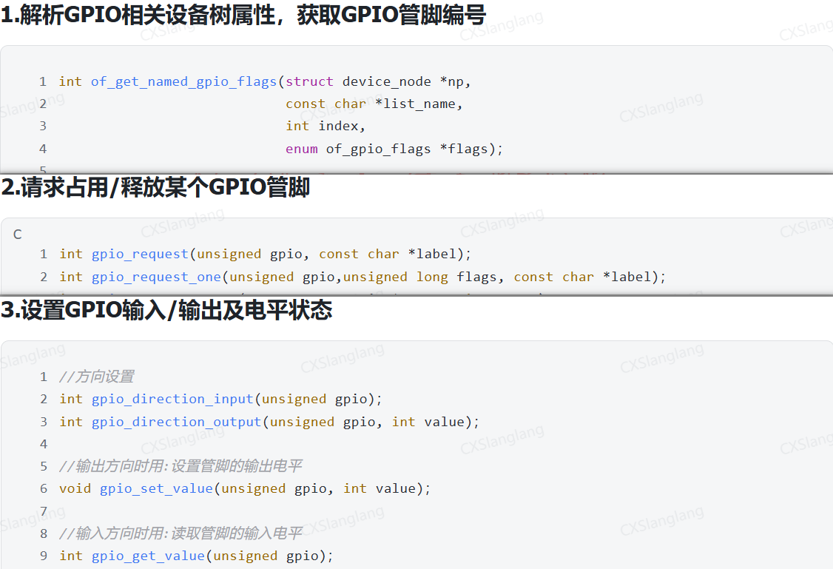

1. 新的方式：使用gpiod

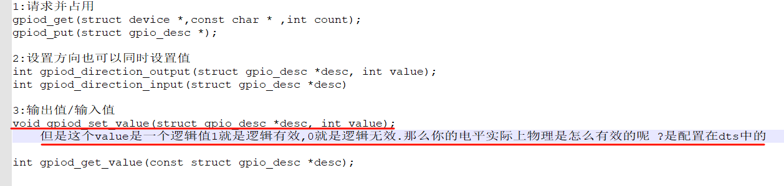

12.9 **pwm（sg90.ko）**

12.9.1 **pwm子系统框架**

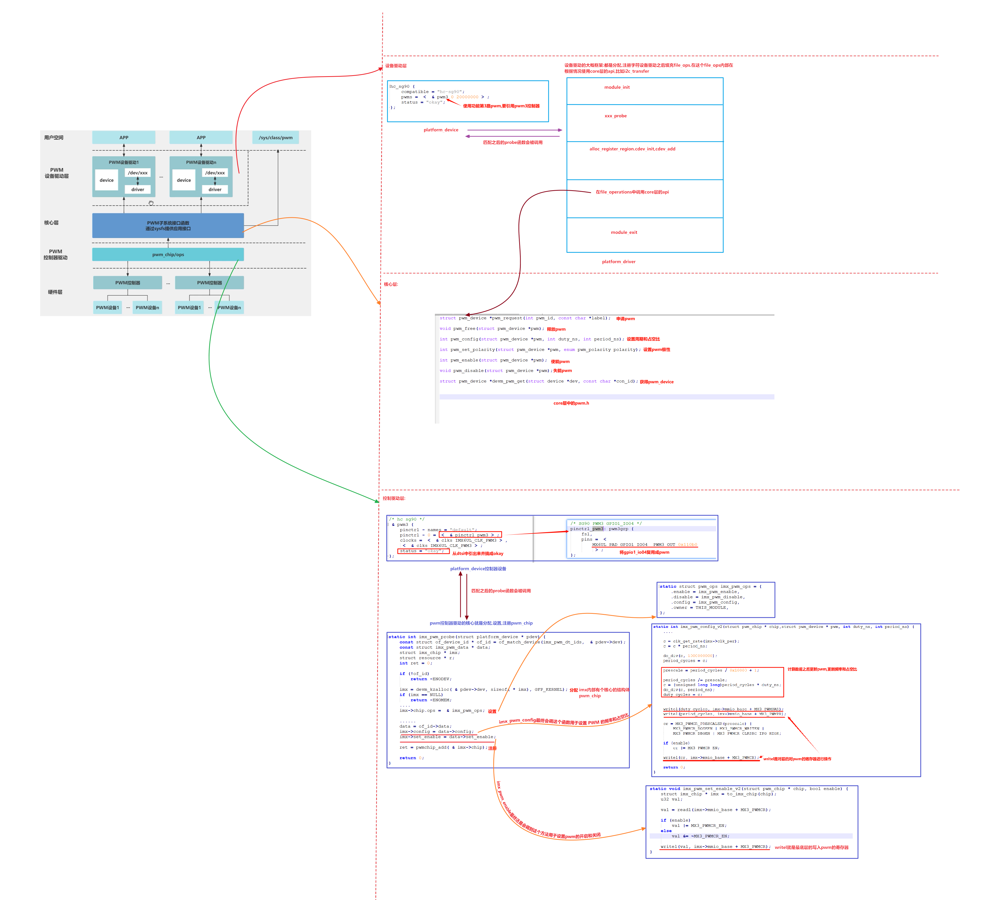

12.10 **定时器**

12.10.1 **节拍**

1. 节拍的配置

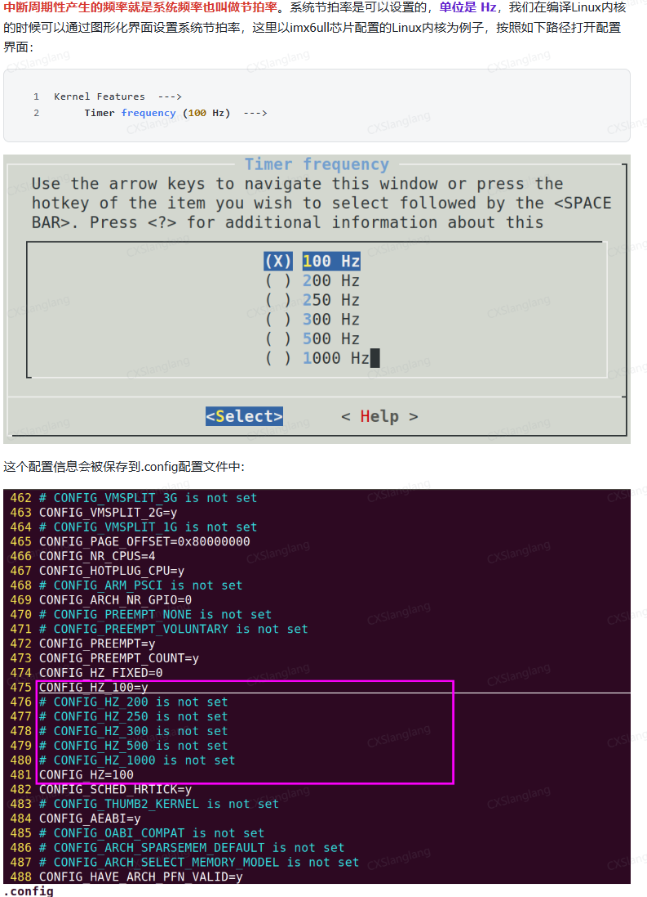

1. 默认就行，如果设置了高频率的节拍，虽然一些比如epoll确实能执行得更精准了，但是系统的负担也是

12.10.2 **内核定时器api**

|  |
| --- |
| C++ #include <linux/timer.h>  *//初始化定时器* void init_timer(struct timer_list *timer);  *//向Linux内核注册定时器，注册之后，定时器才会开始运行。* void add_timer(struct timer_list *timer);  *//用于修改定时值，如果定时器还没有被激活，该函数可以激活定时器。* void mod_timer(struct timer_list *timer, unsigned long expires);  *//这个函数用来判断一个定时器是否被添加到了内核链表中以等待被调度运行* int timer_pending(struct timer_list *timer);  *//删除定时器* void del_timer(struct timer_list *timer);  *//作用类似del_timer，但是删除的时候如果timer正在执行，则会等待timer执行完成再删除* void del_timer_sync(struct timer_list *timer); |

12.10.3 **内核定时器的案例：按键消抖**

1. 图示：

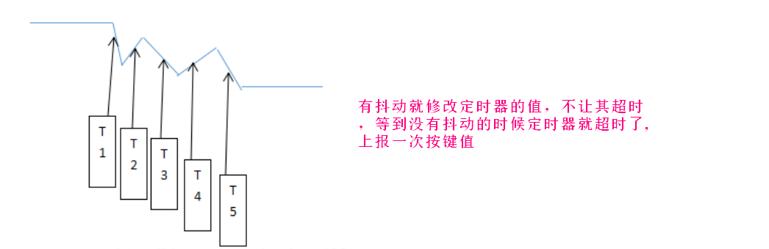

12.11 **input（gt1151q.ko）**

12.11.1 **input子系统框架**

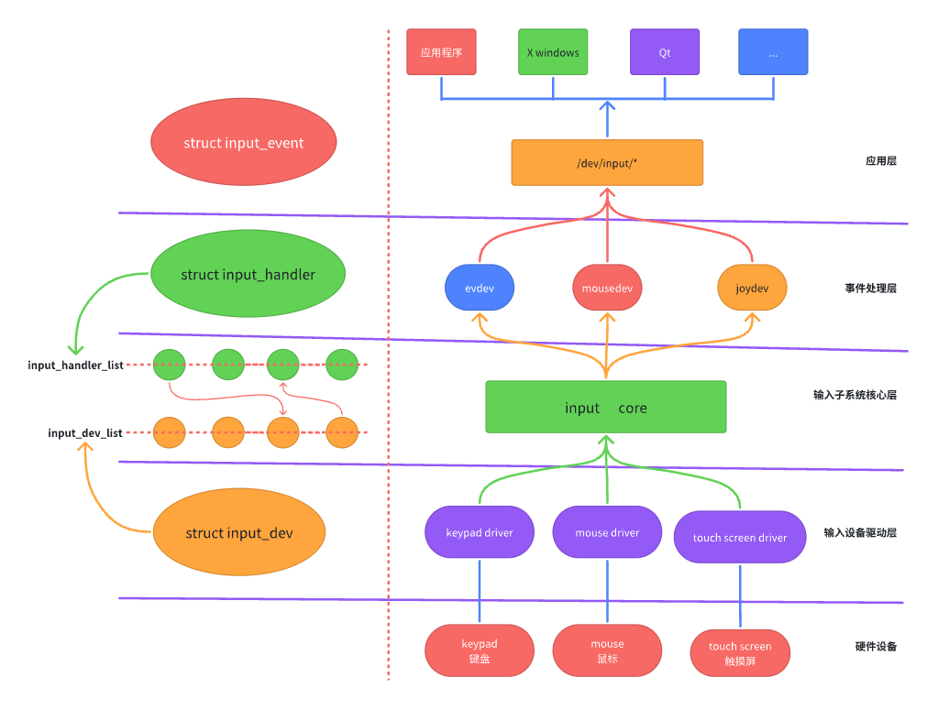

1. 事件处理层：主要是负责将输入事件上报到应用程序；对于向内核输入子系统注册的输入设备，在/dev目录下创建设备节点，应用程序通过操作设备节点来获取输入事件。**创建的设备节点类似：/dev/input/eventx**
2. 核心层:**核心层提供相关的接口函数**，事件处理层和设备驱动层都必须先向核心层注册，然后才能工作
3. 输入设备驱动层：这是我们重点要写的地方，主要是分配，设置，注册input_dev，需要在驱动中调用**input_register_device函数注册自己的input_dev**

12.11.2 **生成input_handle**

**当设备驱动层注册了：input_dev和事件驱动层注册了：input_handler匹配上以后，就会调用input_handler的connect函数，会生成input_handle**

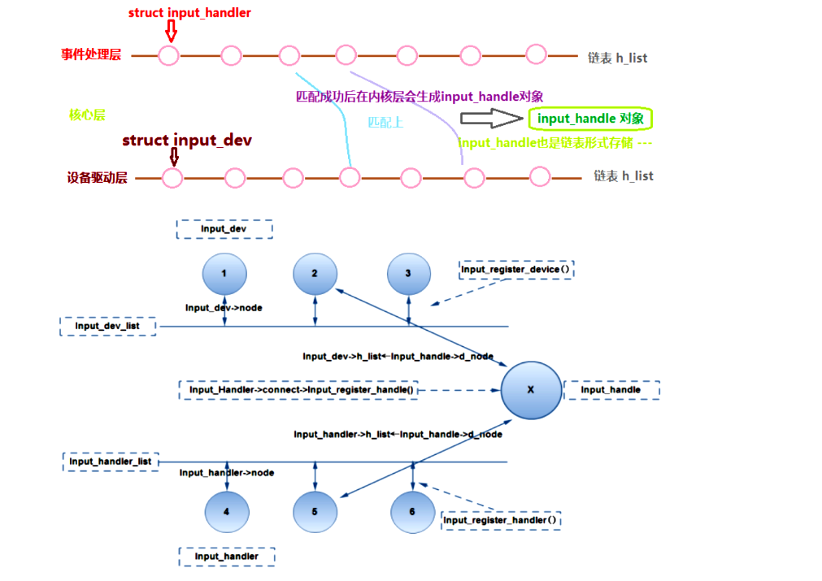

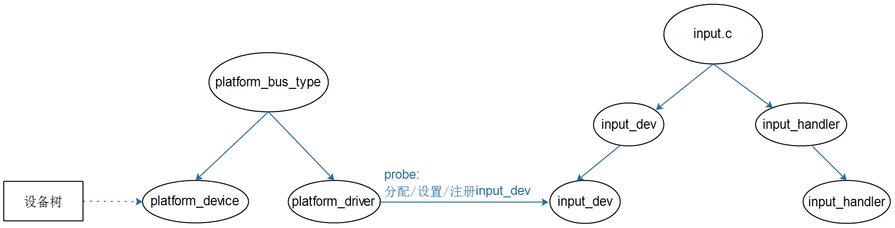

**当connect并且生成input_handle之后，就会在/dev/下生成event的input设备了**

|  |
| --- |
| C++ *//****在sysfs的class里的input目录下添加设备，导出设备号信息，在/dev目录下生成设备文件,*** *//****为应用层提供接口*** **error = device_add(&evdev->dev);** if (error)  goto err_cleanup_evdev;  return 0; |

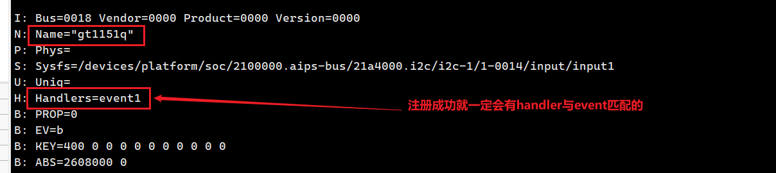

12.11.3 **hexdump /dev/input/event2读取输入事件数据解析:**

|  |
| --- |
| C++ **编号**  **tv_sec** **tv_usec**  **type** **code** **value** 0000000 002d 0000 5a40 000e **0001** **000b** **0001 0000** 按下 0000010 002d 0000 5a40 000e **0001** **000b** **0000 0000** 抬起 0000020 002d 0000 5a40 000e **0000** **0000** **0000 0000** 同步 |

12.11.4 **既然是字符设备，那cdev到底什么时候注册的呢**

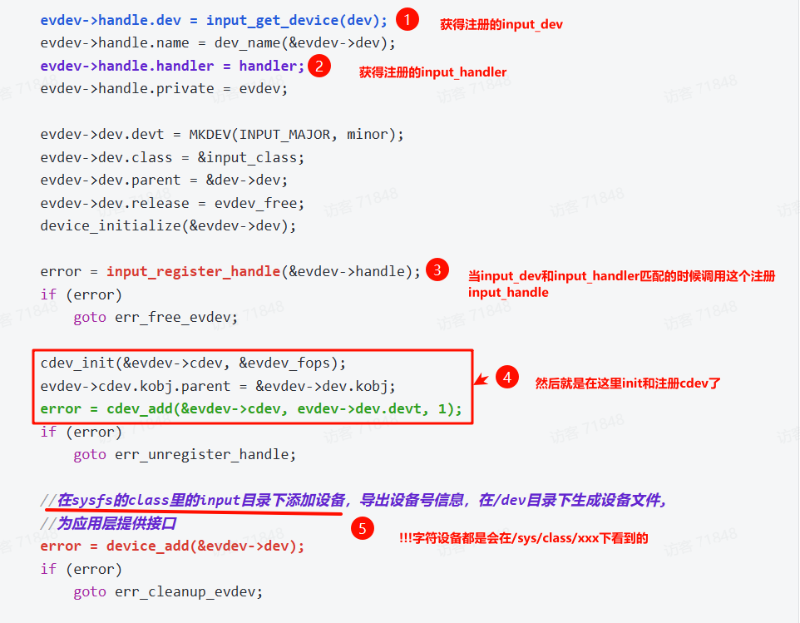

12.11.5 **案例：**

1. 创建input_dev对象

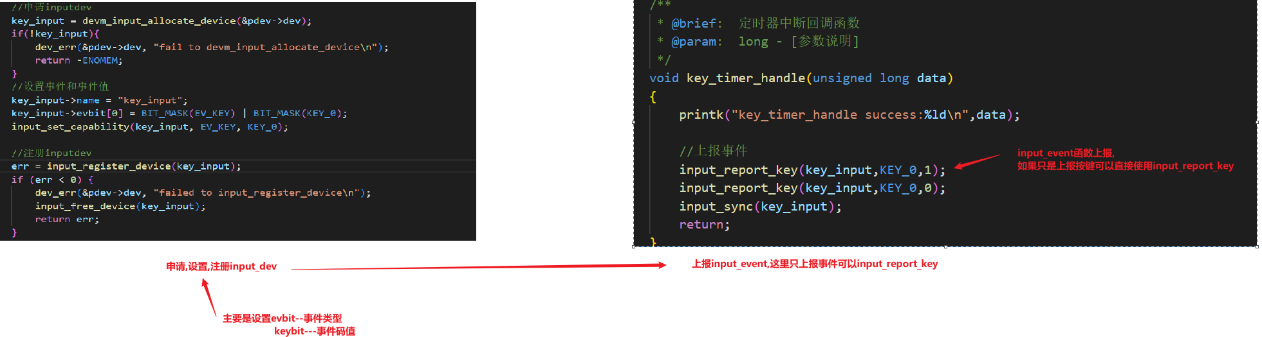

1. 设置Event types和Event codes

|  |
| --- |
| C++ /*设置上报事件*/ **//为什么要设置这么多，看下面这个图** __set_bit(EV_SYN, gt_dev->input->evbit); __set_bit(EV_KEY, gt_dev->input->evbit); __set_bit(EV_ABS, gt_dev->input->evbit); __set_bit(BTN_TOUCH, gt_dev->input->keybit);  /* 设置多点触摸 */ input_mt_init_slots(gt_dev->input, MAX_SUPPORT_POINTS, 0); /*触摸点的数量 */ input_set_abs_params(gt_dev->input, ABS_MT_POSITION_X,0, TOUCH_SCREEN_WIDTH, 0, 0); input_set_abs_params(gt_dev->input, ABS_MT_POSITION_Y,0, TOUCH_SCREEN_HEIGHT, 0, 0); |

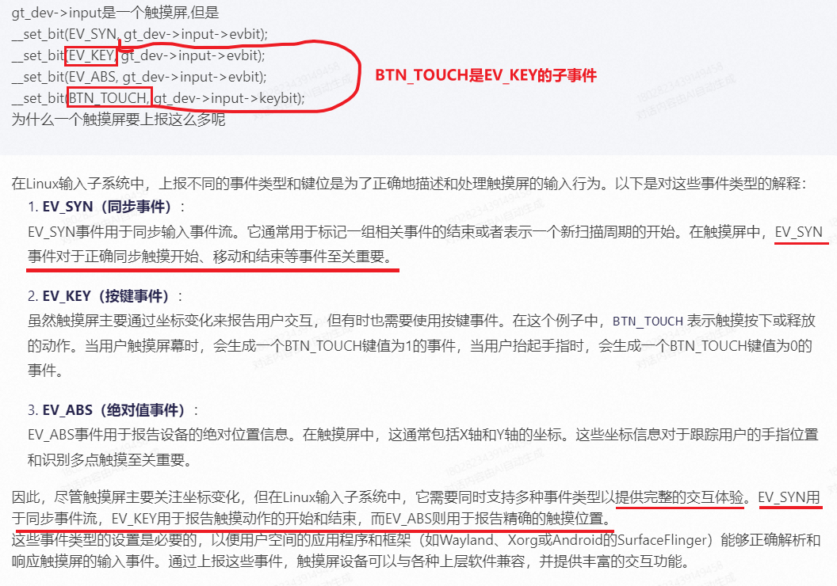

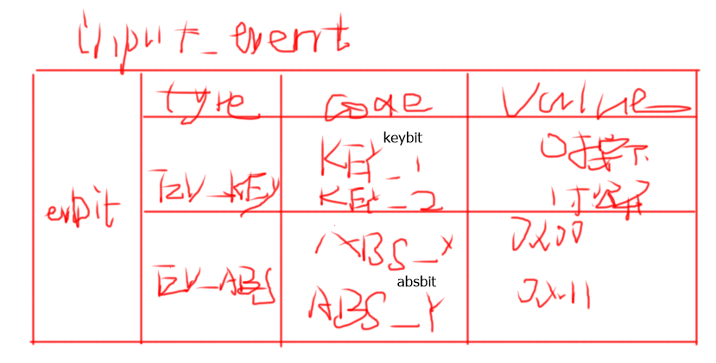

1. 注册input_dev

|  |
| --- |
| C++  /*注册input设备*/  err = input_register_device(gt_dev->input);  if(err){  printk("fail to input_register_device\n");  return err;  } |

1. 上报事件

|  |
| --- |
| C++ **通用的上报：** input_event 函数可以上报所有的事件类型和事件值 */\*\**  *\* input_event() - report new input event*  *\** @dev*: device that generated the event*  *\** @type*: type of the event*  *\** @code*: event code*  *\** @value*: value of the event*  *\*/* void input_event(struct input_dev *dev,unsigned int type, unsigned int code, int value) ----------------------------------------------------------------------- **当然也有可以上报具体事件的函数** input_report_key(inputdev, KEY_0, 1); */* 最后一个参数 1，按下 */* input_sync(inputdev); */* 同步事件 */*  input_report_key(inputdev, KEY_0, 0); */* 最后一个参数 0，松开 */*  input_sync(inputdev); */* 同步事件 */*  input_report_abs(input_dev,ABS_X,x);*//x坐标* input_report_abs(input_dev,ABS_Y,y);*//Y坐标*  input_report_abs(input_dev,ABS_PRESSURE,pres);*//压力*  input_sync(struct input_dev *dev);*//同步* |

12.12 **misc（adc.ko）**

12.12.1 **本质还是个字符设备,对原始字符设备封装了**

1. misc是对原始的字符设备注册接口的进行了一个类层次的封装,所有misc设备驱动的主设备号都为10，不同设备使用不同的次设备号

12.12.2 **misc是怎么找到具体的次设备不乱的呢**

1. 将已注册的驱动添加到链表上，open时可遍历链表来替换真正的fops

|  |
| --- |
| C++ int misc_register(struct miscdevice * misc) {  struct miscdevice *c;  dev_t dev;  int err = 0;   INIT_LIST_HEAD(&misc->list);   mutex_lock(&misc_mtx);  *// 查找设备是否已经注册*   list_for_each_entry(c, &misc_list, list) {  if (c->minor == misc->minor) {  mutex_unlock(&misc_mtx);  return -EBUSY;  }  }   *// 动态分配次设备号*  if (misc->minor == MISC_DYNAMIC_MINOR) {  *// 找到位图中第一个为0的bit*  int i = find_first_zero_bit(misc_minors, DYNAMIC_MINORS);   if (i >= DYNAMIC_MINORS) { *// 没有找到*  mutex_unlock(&misc_mtx);  return -EBUSY;  }  misc->minor = DYNAMIC_MINORS - i - 1; *// 分配次设备号*  set_bit(i, misc_minors); *// 将分配的次设备号加入位图*  }   *// 生成设备号*  dev = MKDEV(MISC_MAJOR, misc->minor);   *//创建设备*  misc->this_device = device_create(misc_class, misc->parent, dev,  misc, "%s", misc->name);  if (IS_ERR(misc->this_device)) {  int i = DYNAMIC_MINORS - misc->minor - 1;  if (i < DYNAMIC_MINORS && i >= 0)  clear_bit(i, misc_minors);  err = PTR_ERR(misc->this_device);  goto out;  }   */\**  *\* Add it to the front, so that later devices can "override"*  *\* earlier defaults*  *\*/*   ***// 将已注册的驱动添加到链表上，open时可遍历链表来替换真正的fops***  list_add(&misc->list, &misc_list);  out:  mutex_unlock(&misc_mtx);  return err; } |

1. 调用真正的fops中的open方法

|  |
| --- |
| C++ static int misc_open(struct inode * inode, struct file * file) {  int minor = iminor(inode);  struct miscdevice *c;  int err = -ENODEV;  const struct file_operations *new_fops = NULL;   mutex_lock(&misc_mtx);  *// 遍历链表来查找根据次设备号，找到miscdevice,然后记录这个混杂设备的fops*  **list_for_each_entry**(c, &misc_list, list) {  if (c->minor == minor) {  new_fops = fops_get(c->fops);   break;  }  }    if (!new_fops) {  mutex_unlock(&misc_mtx);  request_module("char-major-%d-%d", MISC_MAJOR, minor);  mutex_lock(&misc_mtx);   list_for_each_entry(c, &misc_list, list) {  if (c->minor == minor) {  new_fops = fops_get(c->fops);  break;  }  }  if (!new_fops)  goto fail;  }   */\**  *\* Place the miscdevice in the file's*  *\* private_data so it can be used by the*  *\* file operations, including f_op->open below*  *\*/*  file->private_data = c;   err = 0;   ***// 替换真正的fops，之后再调用其他接口（write、ioctl、close）时调用的是真正的fops***  **replace_fops(file, new_fops);**     **// 调用真正的fops中的open方法**  if (file->f_op->open)   **err = file->f_op->open(inode,file);** fail:  mutex_unlock(&misc_mtx);  return err; } |

12.12.3 **案例**

1. 设备树

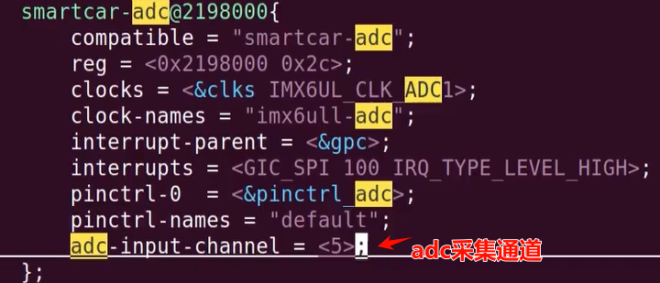

1. 代码

|  |
| --- |
| C++ static const struct file_operations adc_operations = {  .owner = THIS_MODULE,  .open = adc_open,  .release = adc_release,  .read = adc_read,  .unlocked_ioctl = adc_ioctl, };  static struct miscdevice miscdev = {  .minor = MISC_DYNAMIC_MINOR,  .name = "alientek_adc",  .fops = &adc_operations, };   /**  * @brief: probe函数  * @param: pdev - [参数说明]   * @return: int - [返回值说明]   */ static int adc_misc_driver_probe(struct platform_device *pdev) {  ........   //注册混杂设备,会自动的创建设备类和设备文件  miscdev.parent = &pdev->dev;  err = misc_register(&miscdev);  if(err != 0){  printk("fail to misc_register\n");  return err;  }   .....   return 0; }    /**  * @brief: 与remove对应的函数  * @param: pdev - [参数说明]   * @return: int - [返回值说明]   */ static int adc_misc_driver_remove(struct platform_device *pdev) {  printk("adc_misc_driver_remove remove\n");   misc_deregister(&miscdev);    return 0; }  static const struct of_device_id adc_dt_match[] = {  { .compatible = "alientek_adc", },  { } }; MODULE_DEVICE_TABLE(of, adc_dt_match);  static struct platform_driver adc_misc_driver = {  .driver = {  .name = "adc_misc_driver",  .of_match_table = adc_dt_match,  },  .probe = adc_misc_driver_probe,  .remove = adc_misc_driver_remove, };  module_platform_driver(adc_misc_driver); MODULE_LICENSE("GPL v2"); |

12.13 **中断（key.ko）**

12.13.1 **中断子内部实现原理**

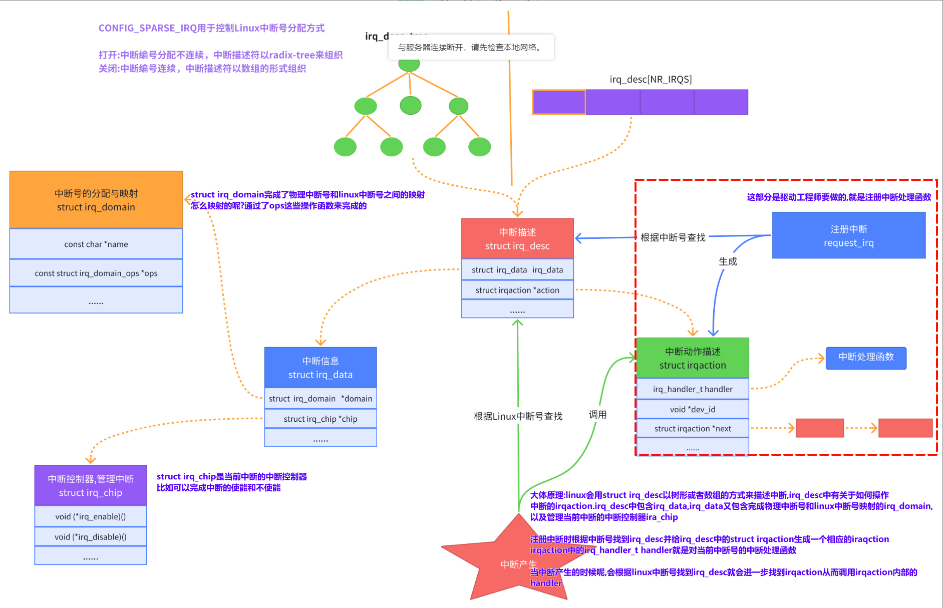

12.13.2 **中断信息的查看**

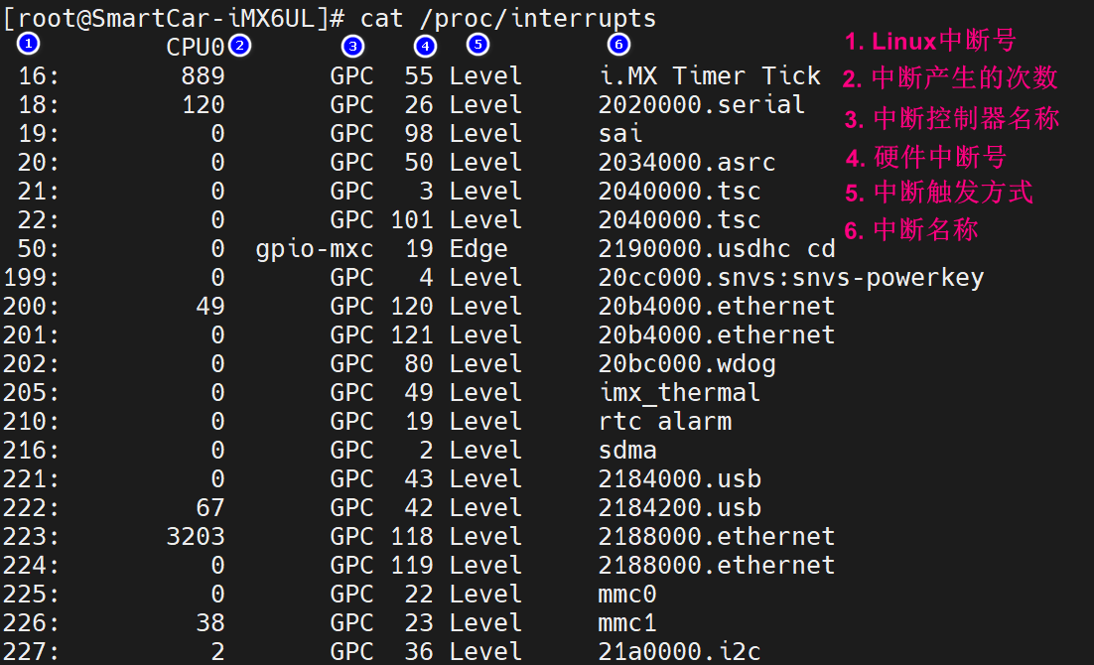

12.13.3 **中断的设备树**

|  |
| --- |
| 如果某个设备树节点中有interrupt-controller那这个节点就是一个中断控制器,  同时必定还有#interrupts-cells =<x>,x具体而定,x是中断描述信息  意思是引用这个控制器的话那么其节点内的interrupts= <xx,yy>xx,yy就是由cells指定的;  **如果某个设备树节点有中断信息必定有interrupts = <x,y>**,x,y具体而定  但是interrupt-parent可能在当前节点中那就是当前节点指定的为准,否则肯定在其父节点中以父节点的为准  #interrupts-cells =<x>，一般是3，每位具体是以下的信息：  The 1st cell is the **interrupt type**; 0 for SPI interrupts, 1 for PPI  interrupts.  The 2nd cell contains the **interrupt numbe**r for the interrupt type.  SPI interrupts are in the range [0-987]. PPI interrupts are in the  range [0-15].  The 3rd cell is the flags, encoded as follows:  bits[3:0] **trigger type and level flags**.  1 = low-to-high edge triggered  2 = high-to-low edge triggered (invalid for SPIs)  4 = active high level-sensitive  8 = active low level-sensitive (invalid for SPIs). |

12.13.4 **中断共享**

1. Linux操作系统并不会区分具体是哪个设备产生了中断请求，它会把这个中断号关联的所有中断处理  
   函数都调用一次，所以中断处理函数必须去读取硬件的状态寄存器判断中断是否是自己产生，如果是  
   自己产生则进行中断处理，如果不是则返回IRQ_NONE

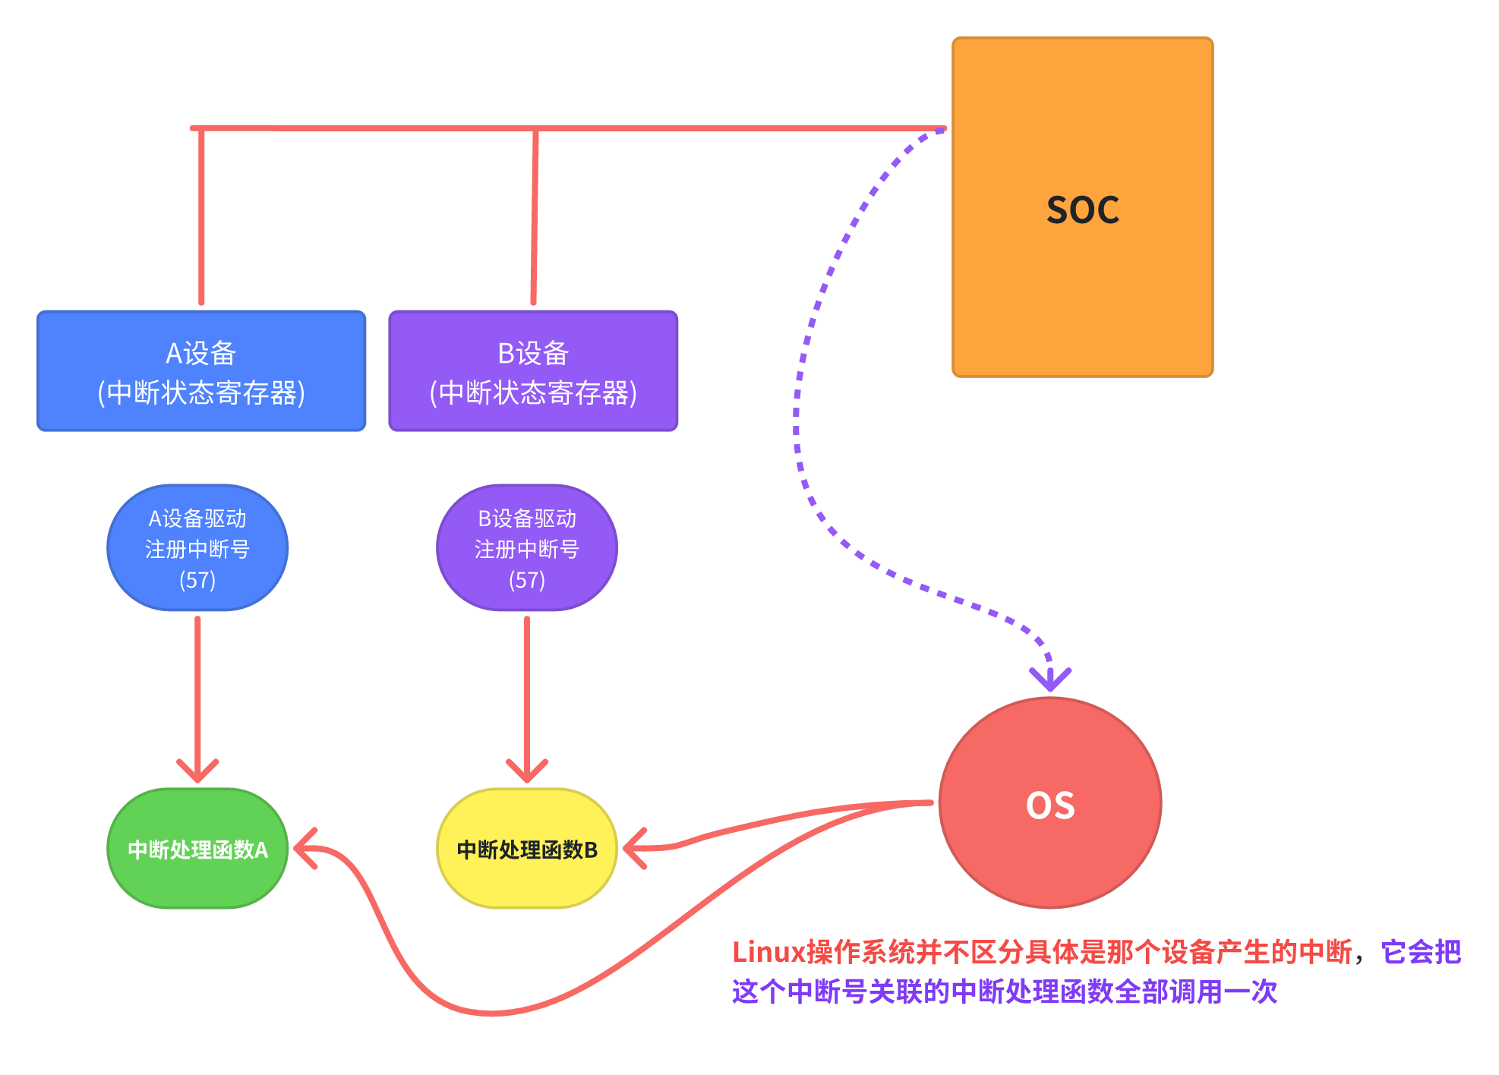

12.13.5 **中断控制器**

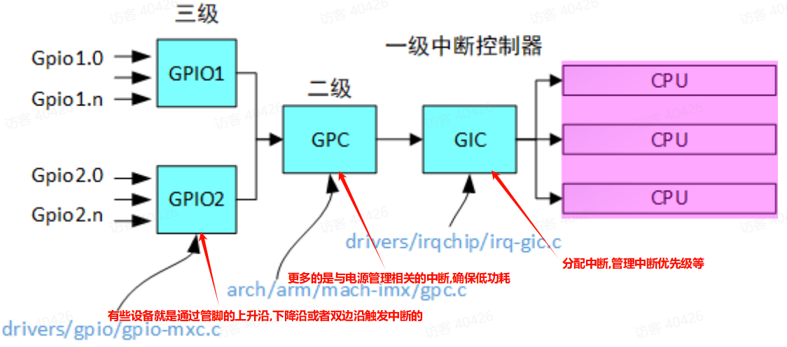

12.13.6 **中断上半部**

1. **上半部就是响应硬件，不能再被中断而且也不会再去调度别的进程，也不能睡眠，不能长时间延时。就是中断处理函数**

12.13.7 **中断下半部：tasklet**

1. tasklet的执行流程

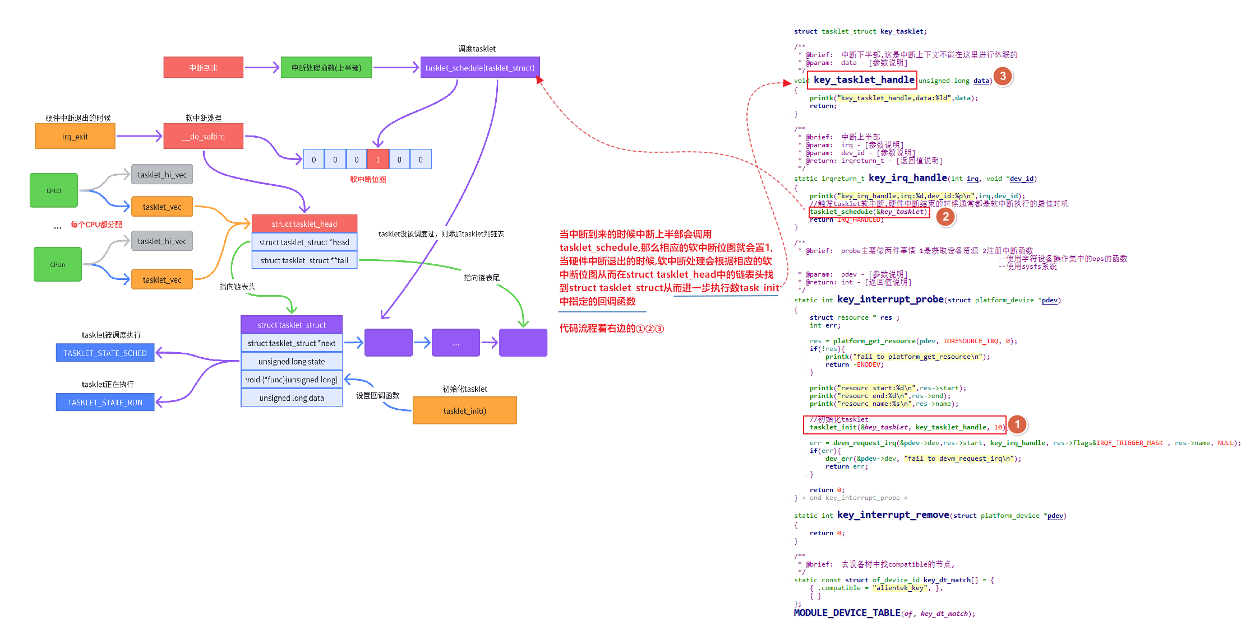

12.13.8 **中断下半部：workqueue**

|  |
| --- |
| C++ #include <linux/of.h> #include <linux/module.h> #include <linux/of_gpio.h> #include <linux/platform_device.h> #include <linux/interrupt.h>  MODULE_LICENSE("GPL v2");  struct work_struct key_work;  *//下半部函数* **void key_do_work(struct work_struct *work)//③** {  printk("key do work\n");  return; }  *//上半部函数* static irqreturn_t key_irq_handle(int irq, void *dev_id) {  printk("key_irq_handle,irq:%d,dev_id:%p\n",irq,dev_id);   **schedule_work(&key_work);//②**  return IRQ_HANDLED; }  static int key_interrupt_probe(struct platform_device *pdev) {  int err;  struct resource * res;   res = platform_get_resource(pdev,IORESOURCE_IRQ, 0);  if(!res){  printk("Fail to platform_get_resource\n");  return -ENODEV;  }  printk("res start:%d\n",res->start);  printk("res end:%d\n",res->end);  printk("res name:%s\n",res->name);  printk("res flags:%#x\n",(unsigned int)res->flags);    **INIT_WORK(&key_work, key_do_work);//①**   err = devm_request_irq(&pdev->dev,res->start, key_irq_handle,  res->flags & IRQF_TRIGGER_MASK,res->name, NULL);  if (err) {  dev_err(&pdev->dev, "failed to request key irq\n");  return err;  }   return 0; }  static int key_interrupt_remove(struct platform_device *pdev) {  return 0; }  static const struct of_device_id key_dt_match[] = {  { .compatible = "smartcar-key", },  { } }; MODULE_DEVICE_TABLE(of, key_dt_match);   module_platform_driver(key_interrupt_driver); |

12.13.9 **中断下半部是可以被打断的**

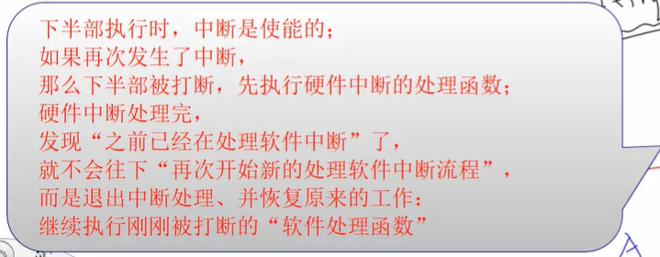

12.13.10 **这3者的对比**

1. **如果不是那么急而且需要休眠那么选工作队列,很急又不能休眠就选tasklet**

12.14 **io模型（app访问硬件的方式）**

12.14.1 **同步io**

1. 阻塞io
2. 系统调用默认就是阻塞的
3. 驱动实现阻塞io

|  |
| --- |
| C++ **1：在probe函数中：** init_waitqueue_head(&padc->adc_wq);  **2：在read函数中，判断当不满足条件时：** while(padc->adc_value < 0){  *//让进程在等待队列上休眠*  err = wait_event_interruptible(padc->adc_wq, padc->adc_value >= 0);  if(err){  return -EINTR;  } }  **3：当有数据时，比如发生中断了，adc转换好了：** static irqreturn_t adc_irq_handle(int irq, void *dev_id) {  struct imx6ull_adc *padc = (struct imx6ull_adc *)dev_id;    padc->adc_value = readl(padc->reg + ADC_R0_OFFSET) & 0xfff;  *//唤醒等待队列上的进程*  wake_up_interruptible(&padc->adc_wq);    return IRQ_HANDLED; } |

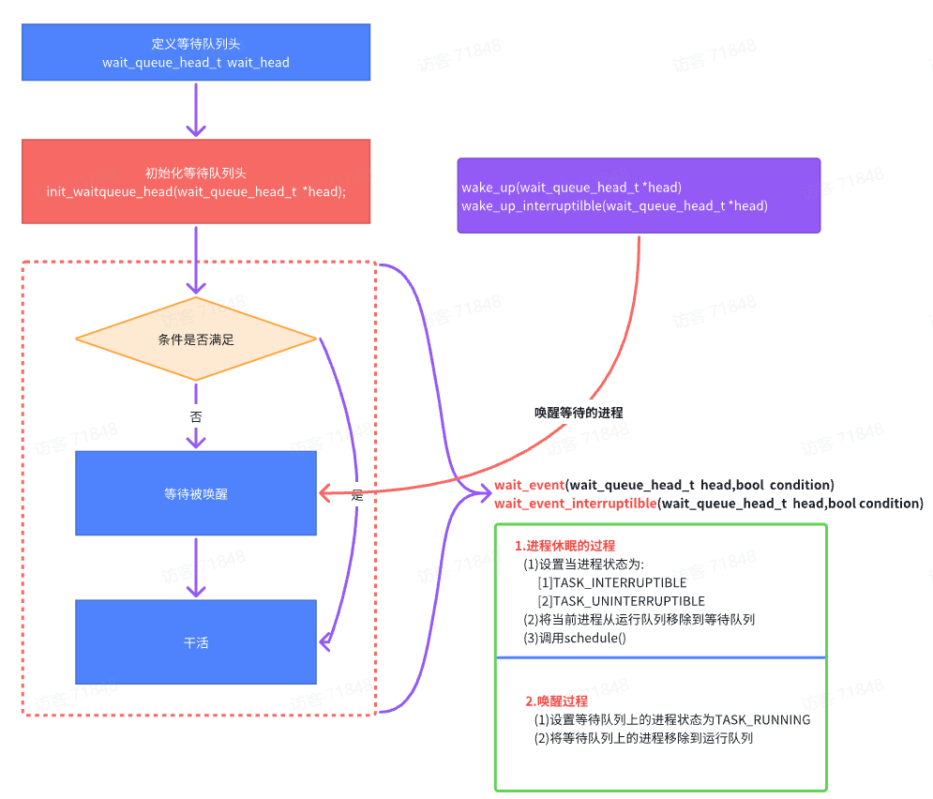

1. 非阻塞io
2. 应用层实现非阻塞io

|  |
| --- |
| C++ fd = open("/dev/imx6ull-adc",O_RDWR | O_NONBLOCK);**//传入O_NONBLOCK** if(fd < 0){  perror("Fail to open");  return -1; } |

1. 驱动层实现非阻塞io

|  |
| --- |
| C++ ssize_t adc_read(struct file *file, char __user *buf, size_t size, loff_t *ppos) {  int err;  struct imx6ull_adc *padc = file->private_data;    **//非阻塞方式访问**  if((file->f_flags & O_NONBLOCK) && padc->adc_value < 0){  printk("Kernel NONBLOCK\n");  return -EAGAIN;  } ......  } |

12.14.2 **异步io**

1. io多路复用（**伪异步，是多路并且阻塞式的**）
2. 整体原理：以事件驱动的方式处理io，可使得单个进程不阻塞的情况下监控多个文件描述符，处理多个io操作提高了系统的并发性和效率
3. epoll，poll，select的区别

|  |
| --- |
| * select 方案使用数组存储文件描述符，最大支持 1024 * select **每次调用都需要将描述符集合拷贝到内核中**,非常消耗资源 * poll **方案解决文件描述符存储数量限制问题**，但其他问题没有得到解决 * select / poll **底层使用轮询的方式检测文件描述符是否就绪**，文件描述符越多，则效率越低 * epoll 底层使用红黑树，**没有文件描述符数量的限制**,并且可以动态增加与删除节点，不用重复拷贝 * epoll **底层使用 callback 机制,没有采用遍历所有描述符的方式**，效率较高 |

1. 怎么在驱动中支持多路复用?以poll，select为例，内核中的do_poll（do_select）都会来到你驱动程序中的.poll的回调函数中

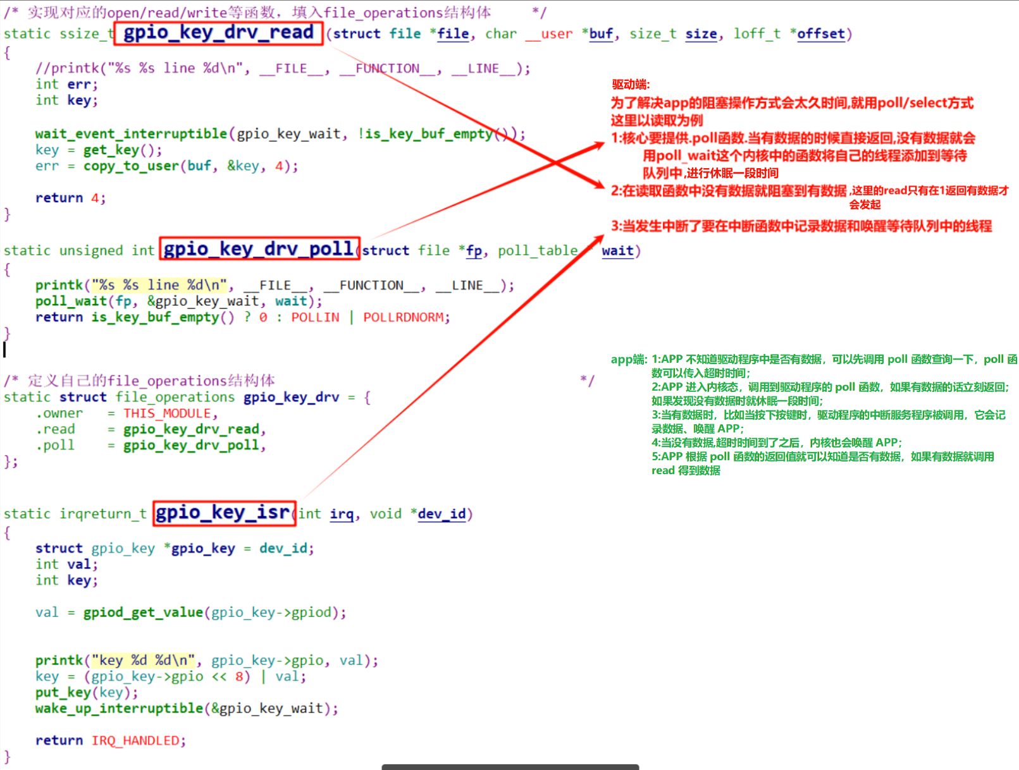

1. 应用程序使用select的注意事项

|  |
| --- |
| C++ //需要定义fd集合:fd_set readfds fd_set readfds;  //需要清空和将需要的fd添加进去 FD_ZERO(&readfds); FD_SET(fd,&readfds);  **struct** **timeval** waitTime = {  .tv_sec = timeout, }; **struct** **timeval** *pTimeout = timeout < 0?nullptr:&waitTime;  //判断你的文件描述符是否准备就绪 **int** ret = select(fd +1, &readfds,NULL,NULL,pTimeout); **if**(ret < 0){  perror("Fail to select\n");  **return** false; }**else** **if**(ret == 0){  fprintf(stderr,"timeout for select!\n");  **return** false; } |

1. 信号驱动io
2. 应用层的使用

|  |
| --- |
| C++ //就 APP 而言，你想处理 SIGIO 信息，那么需要提供信号处理函数，并且要跟 //SIGIO 挂钩 signal(SIGIO, signal_io_handler);  //驱动程序怎么知道要发信号给你而不是别人？APP 要把自己的进程 ID 告诉驱 //动程序 ret = fcntl(fd,F_SETOWN,getpid());  //APP 有时候想收到信号，有时候又不想收到信号：应该可以把 APP 的意愿告 //诉驱动：设置 Flag 里面的 FASYNC 位为 1，使能“异步通知” fcntl(fd, F_SETFL, flags | O_ASYNC); |

1. 驱动层的使用

|  |
| --- |
| C++ **//增加定义相关结构体** struct xxx_dev {  ......  struct fasync_struct *async_queue; /* 异步相关结构体 */ };  **//f_ops增加方法** static int xxx_fasync(int fd, struct file *filp, int on) {  struct xxx_dev *dev = (xxx_dev)filp->private_data;   if (fasync_helper(fd, filp, on, &dev->async_queue) < 0){  return -EIO;  }    return 0;  }  static struct file_operations xxx_ops = {  ......  .fasync = xxx_fasync,  ...... };  **//合适的地方发出信号** static irqreturn_t adc_irq_handle(int irq, void *dev_id) {  struct imx6ull_adc *padc = (struct imx6ull_adc *)dev_id;    padc->adc_value = readl(padc->reg + ADC_R0_OFFSET) & 0xfff;   //发送SIGIO信号给用户空间进程  kill_fasync(&padc->async_queue,SIGIO,POLLIN);       return IRQ_HANDLED; } |

12.15 **并发控制（adc.ko）**

12.15.1 **并发控制的要求**

|  |
| --- |
| 1:必须是多个执行单元并发执行  2:必须有共享资源  3:必须是同时访问共享资源 |

12.15.2 **原子操作**

1. 在arm中是

|  |
| --- |
| 基于独占式内联汇编指令完成原子操作的  1:ldrex：内存独占加载指令。从内存中以独占的方式加载内存地址的值到通用寄存器里  2:strex：内存独占存储指令。以独占的方式把新的数据存储到内存中 |

1. 一些api

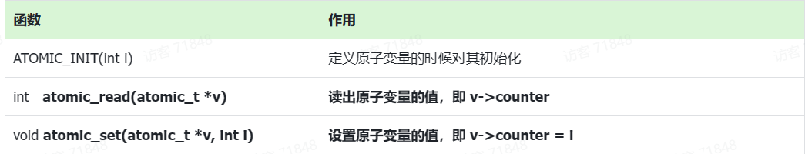

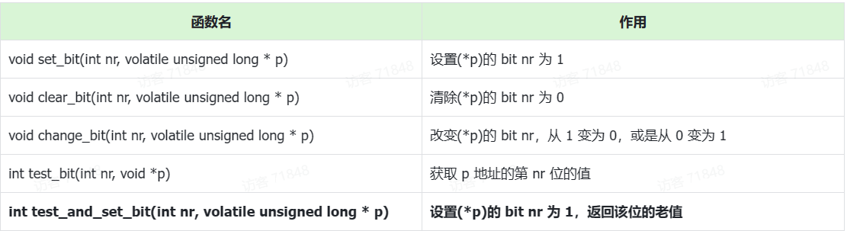

1. 案例:如果控制驱动程序只能一次被一个用户进程打开呢?

|  |
| --- |
| C++ //open函数使用原子的位操作api判断和设置一起的函数 static int adc_open(struct inode *inode, struct file *file) {  //如果能往下执行open_flag就被设置成1了  if(test_and_set_bit(0, &open_flag)){  return -EBUSY;  }   return 0; }  //relase要记得释放这个open_flag static int adc_release(struct inode *inode, struct file *file) {  clear_bit(0, &open_flag);  return 0; } |

12.15.3 **自旋锁**

1. 自旋锁的原理

|  |
| --- |
| 在arm平台的自旋锁的结构体中有next和owner字段,每次进程获得锁next就加1,释放锁owner就加1  当没有获得锁的进程在自旋的过程中都要比较当前的next和owner是否相等,相等就可以获得锁  实际上自旋锁的初始化最终都是让next和owner为0 |

1. 使用自旋锁的注意事项

|  |
| --- |
| 1：不能休眠  2：不能时间过长  3：不能递归去获得此锁  4：需要注意在copy_to_user等容易阻塞的函数之前释放锁  5：有中断的情况下使用自旋锁，看下面 |

1. **中断情况下使用自旋锁**

这里以硬件中断为例，试想一下，假设一个CPU上的进程A持有了一个spinlock，发生中断后，该CPU转而执行对应的**hardirq**。如果该**hardirq**也试图去持有这个spinlock，那么将无法获取成功，由于中断上下文中禁止调度，导致hardirq无法退出。在hardirq主动退出之前，进程A是无法继续执行以释放spinlock的，最终将导致该CPU上的代码不能继续向前运行，**形成死锁（dead lock）**

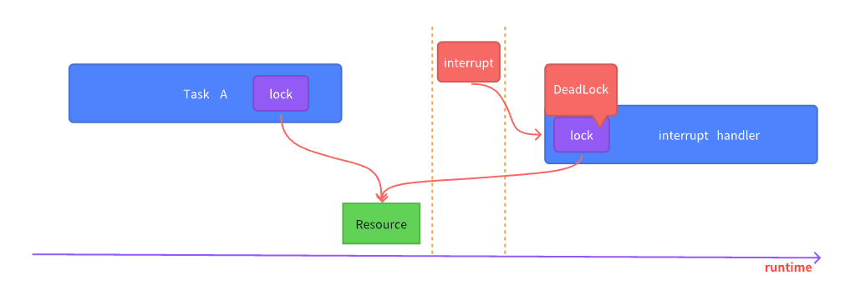

|  |
| --- |
| **注意:这里针对的是hardirq,并且hardirq也想去获得这个锁，那么spin_lock_irqsave()是写在进程上下文呢还是中断上下文呢?** 答案是进程上下文.为什么? **因为中断本身就是禁止中断的**  为了防止这种影响，所以与中断屏蔽联系使用:  **spin_lock_irq() = spin_lock() + local_irq_disable()**  **spin_unlock_irq() = spin_unlock() + local_irq_enable()**  **spin_lock_irqsave() = spin_lock() + local_irq_save()**  **spin_unlock_irqrestore() = spin_unlock() + local_irq_restore()**  **spin_lock_bh() = spin_lock() + local_bh_disable()**  **spin_unlock_bh() = spin_unlock() + local_bh_enable()** |

12.15.4 **读写锁**

1. rwlock_t 是一种基于自旋锁的实现。**当线程无法立即获取到锁时，它会进入自旋等待状态，而不是睡眠**
2. 为了解决很多情况下同时读是没有问题的
3. 读执行单元操作

|  |
| --- |
| C++ rwlock_t lock; read_lock(&lock); 临界资源访问 read_unlock(&lock); **此时其他的写进程排斥,但是读进程不排斥** |

1. 写执行单元操作

|  |
| --- |
| C++ rwlock_t lock; write_lock_irqsave(&lock,flags); 临界资源访问 write_unlock_irqstore(&lock,flags); **此时跟其他进程排斥，既不能读也不能写** |

12.15.5 **顺序锁**

1. 顺序锁的设计思想

|  |
| --- |
| **顺序锁的设计思想是：对某一个共享数据读取的时候不加锁，写的时候加锁**。同时为了保证读取的过程中因为写进程修改了共享区的数据，导致读进程读取数据错误。**在读取者和写入者之间引入了一个整形变量sequence，读取者在读取之前读取sequence, 读取之后再次读取此值，如果不相同，则说明本次读取操作过程中数据发生了更新，需要重新读取。而对于写进程在写入数据的时候就需要更新sequence的值。** |

1. 写操作

|  |
| --- |
| C++ static irqreturn_t adc_irq_handle(int irq, void *dev_id) {  int value;  struct imx6ull_adc *padc = (struct imx6ull_adc *)dev_id;     **write_seqlock(&padc->adc_lock);**  value = readl(padc->reg + ADC_R0_OFFSET) & 0xfff;   **write_sequnlock(&padc->adc_lock);**    return IRQ_HANDLED; } |

1. 读操作

|  |
| --- |
| C++ ssize_t adc_read(struct file *file, char __user *buf, size_t size, loff_t *ppos) {  int err;  int seq = 0;  int value;  struct imx6ull_adc *padc = file->private_data;   do{  **read_seqbegin_or_lock(&padc->adc_lock,&seq);//这里会动态的使用无锁或者有锁来访问**  value = atomic_read(&padc->adc_value);  }while(**need_seqretry(&padc->adc_lock,seq)**);//如果顺序号发生了改变就重复   **done_seqretry(&padc->adc_lock, seq);**//有锁他就会自动释放锁  } |

12.15.6 **自旋锁，信号量和互斥体的对比**

1. 总结

|  |
| --- |
| 1:自旋锁适合放在中断上下文中但是进程上下文也可以使用假如中断上下文会跟进程上下文抢锁,进程上下文就要使用spin_lock_irqsave(xxx,flags)把中断给屏蔽了  2:互斥量拿不到锁的时候会**睡眠**，所以互斥但不能放中断内  3:信号量拿不到锁的时候会**睡眠**，所以信号量不能放中断内 |

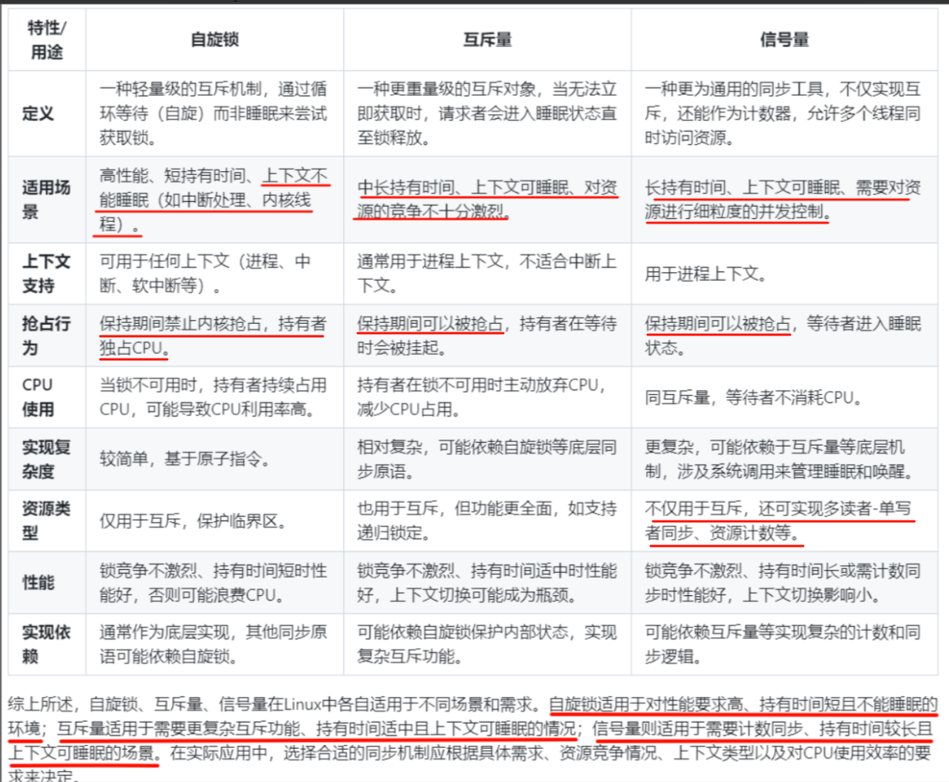

12.16 **iio（adc）（i2c-ap3216c-iio.ko）**

12.16.1 **自己写：如果这个adc的传感器是使用了spi或者i2c的接口,那么可以使用i2c/spi+iio+regmap的方式去实现**

1. 设备树其实是i2c或者spi的设备树

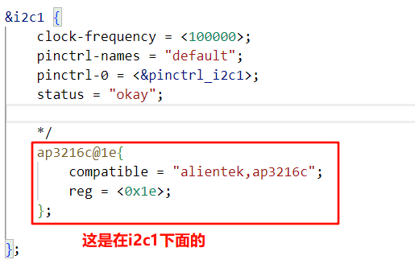

1. iio子系统框架

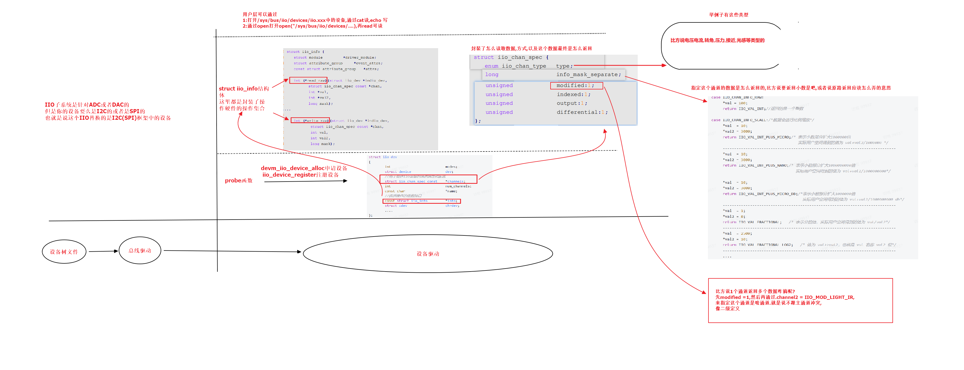

1. iio_dev，iio通道属性和配置iio_chan_spec ，iio通道操作函数iio_info

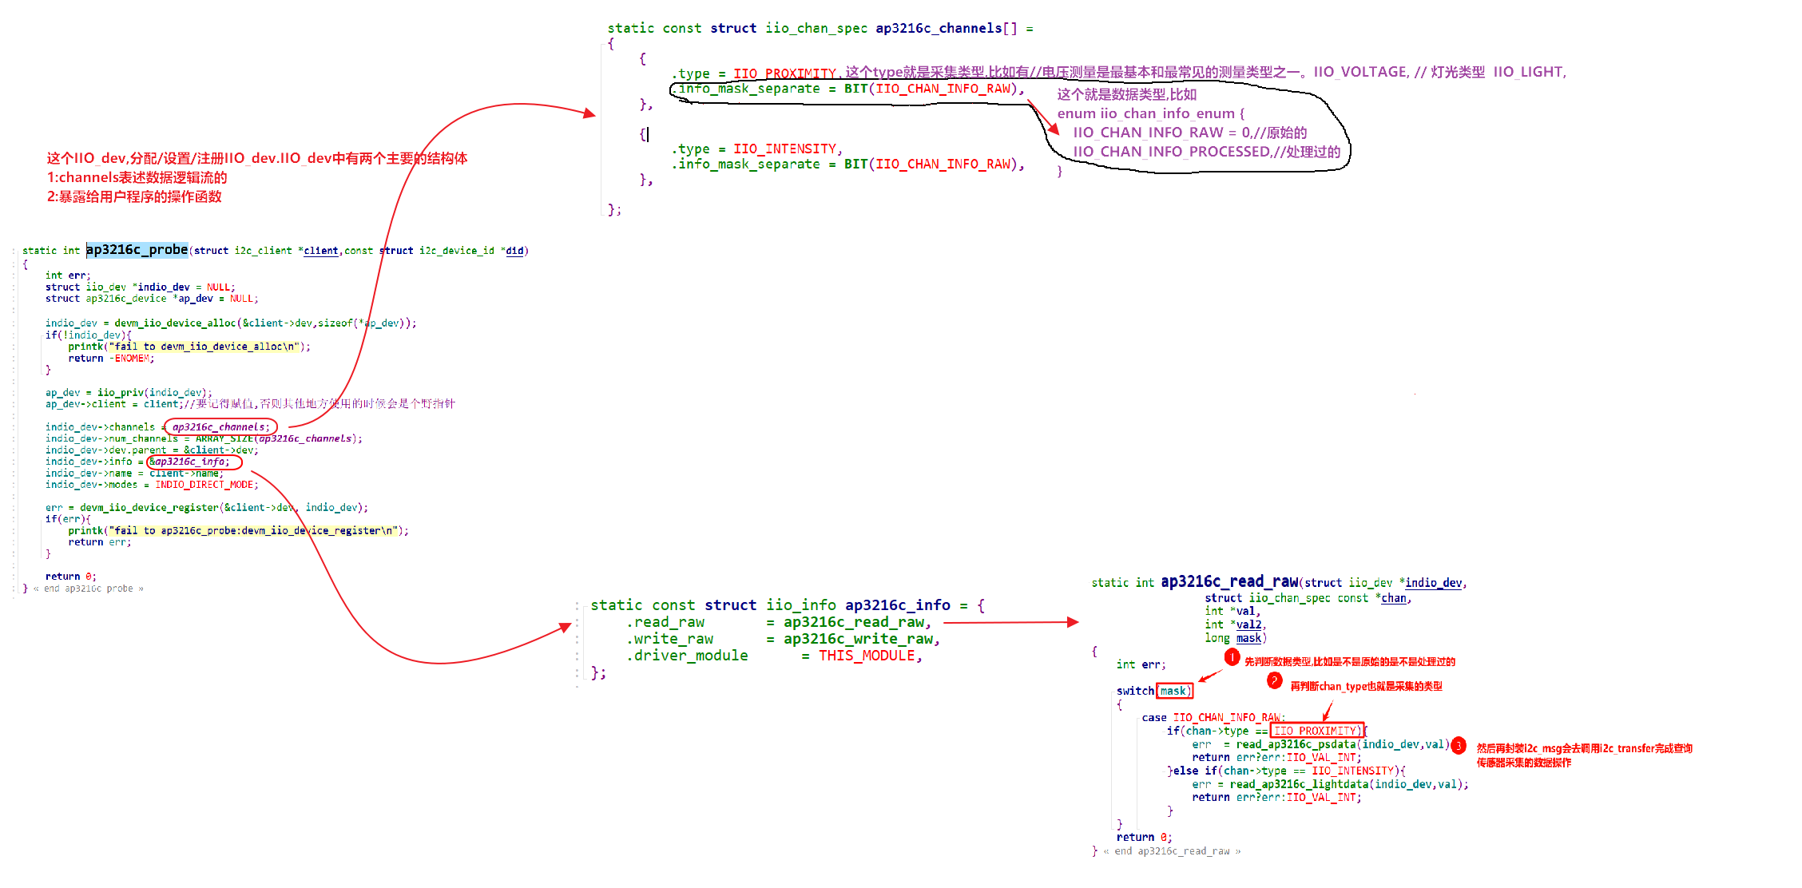

1. IIO设备注册与注销

|  |
| --- |
| C++ int devm_iio_device_register(struct device *dev, struct iio_dev *indio_dev) int iio_device_register(struct iio_dev *indio_dev) void iio_device_unregister(struct iio_dev *indio_dev) |

12.16.2 **使用自带的（当然也可以自己写）：如果就是普通的用gpio来模拟的那么就用imx6ull中自带了adc的驱动,需要在menuconfig中打开配置**

1. 设备树

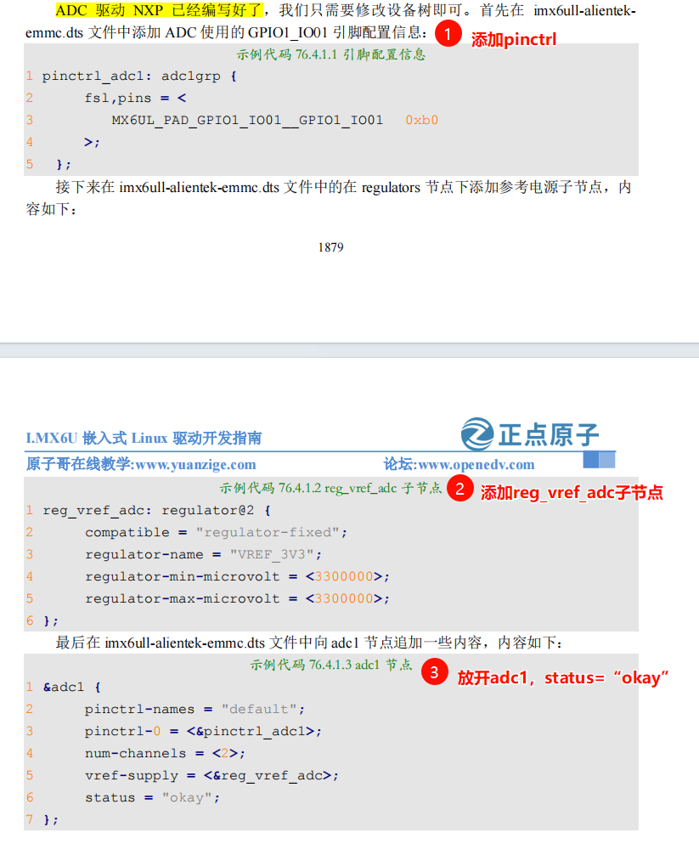

1. 使能iio

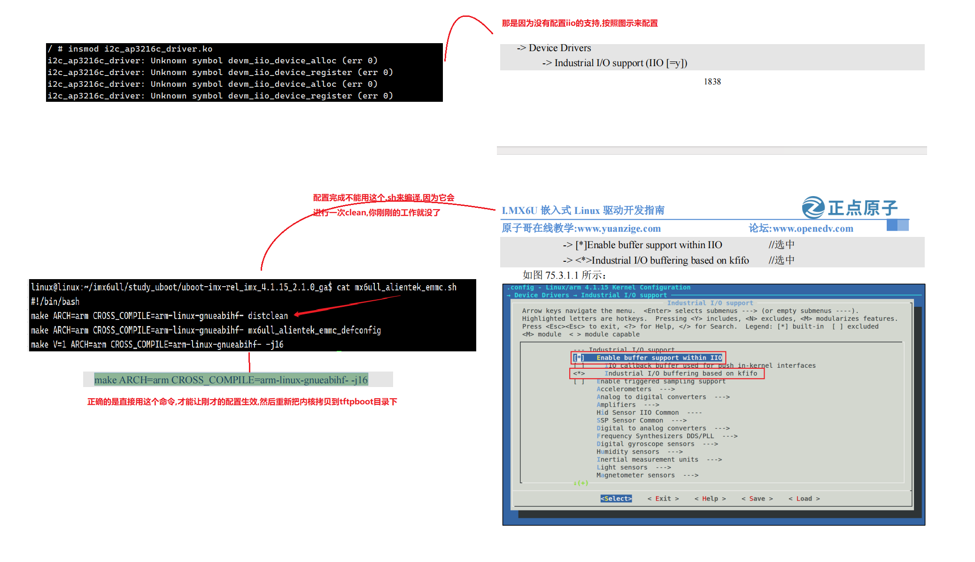

1. 使能adc

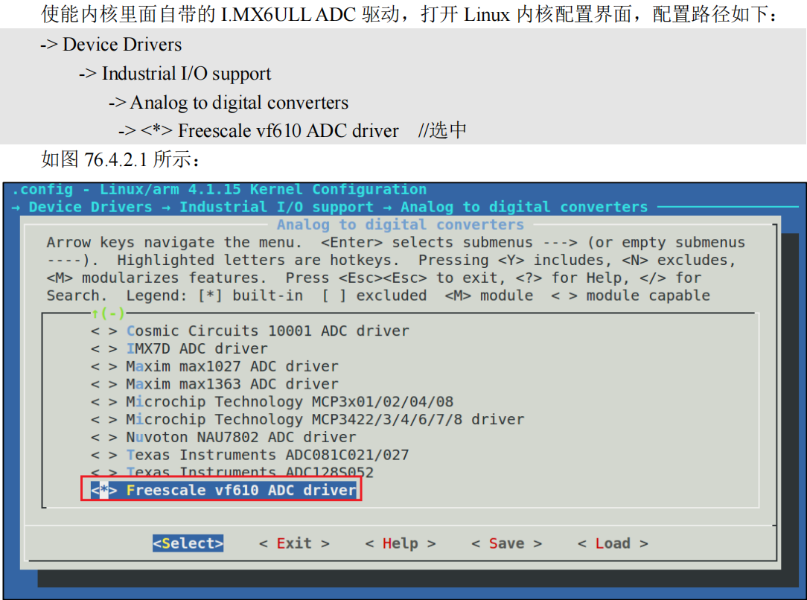

1. 应用层使用sys接口访问

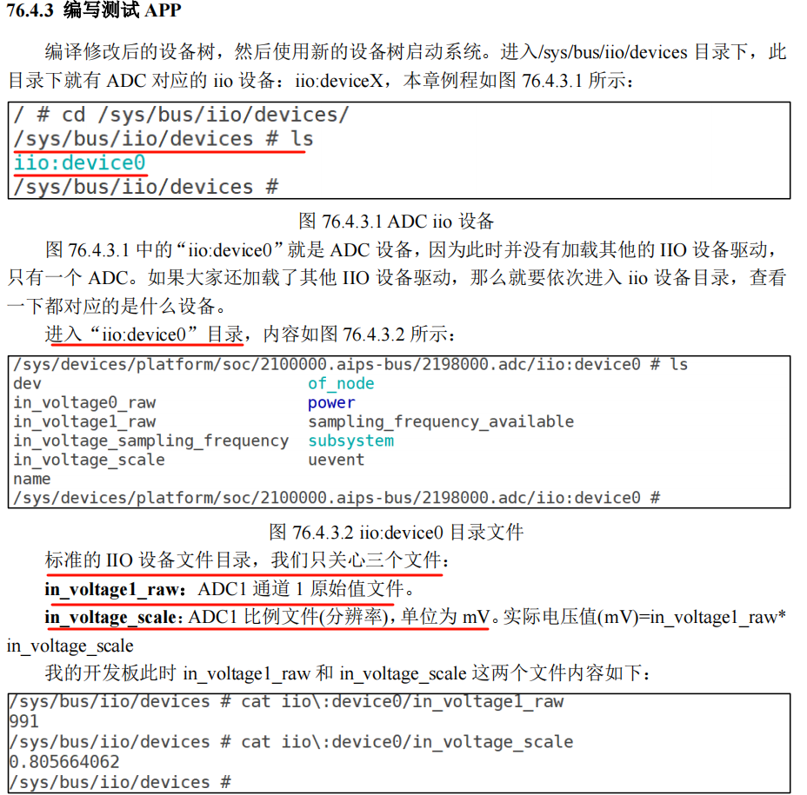

12.17 **i2c（ap3216c.ko）**

12.17.1 **i2c子系统**

1. 通信流程

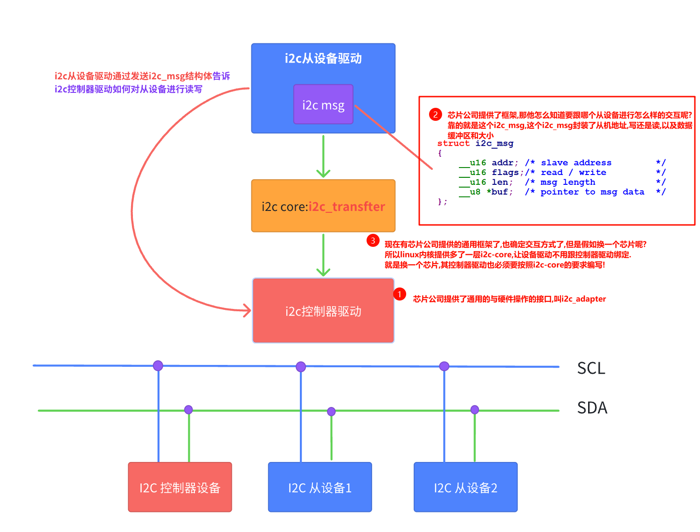

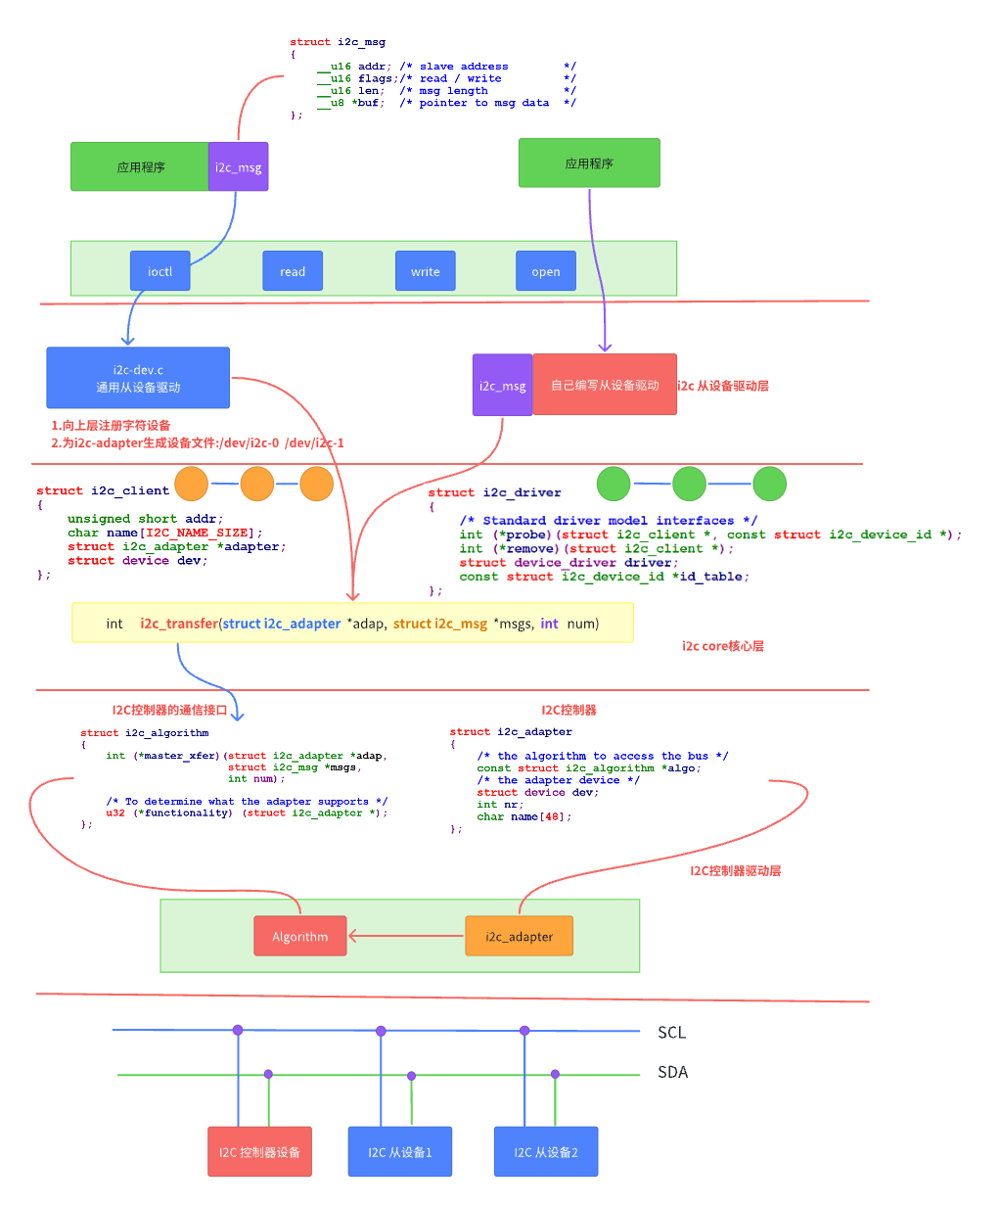

1. 框架分析

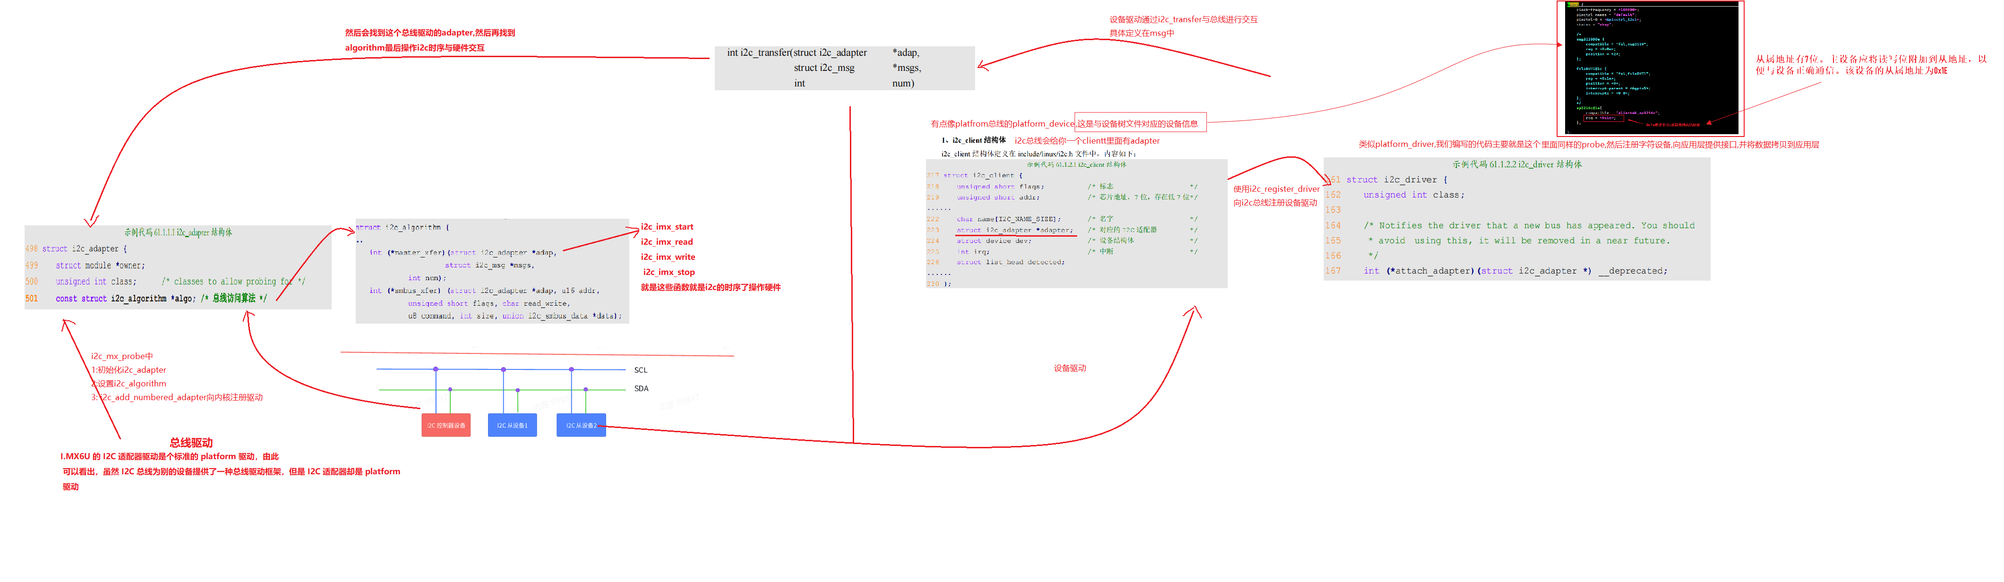

12.17.2 **控制器驱动**

1. 控制器驱动到底是怎么跟硬件交互的呢之通信接口分析

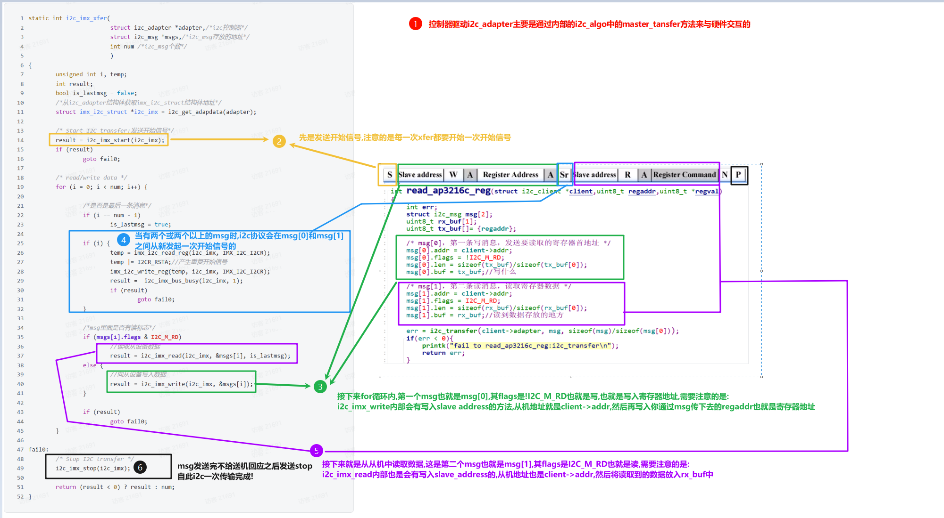

1. i2c总线上的从设备是如何注册到i2c总线上之注册分析

|  |
| --- |
| C++ i2c_add_numbered_adapter --->  i2c_add_adapter --->   i2c_register_adapter --->   of_i2c_register_devices----->  i2c_new_device------->  device_register  在函数of_i2c_register_devices中会遍历这个adapter对应的device node的child device node， 这些child device node对应的就是挂载i2c bus上的从设备,然后调用of_i2c_register_device， 这个函数根据每个child device node的信息构造i2c_board_info，并调用i2c_new_device， 在i2c_new_device中会创建并注册i2c_client， **注册i2c_client的时候如果找到了对应的设备驱动程序，设备驱动程序的probe函数就会被调用。** |

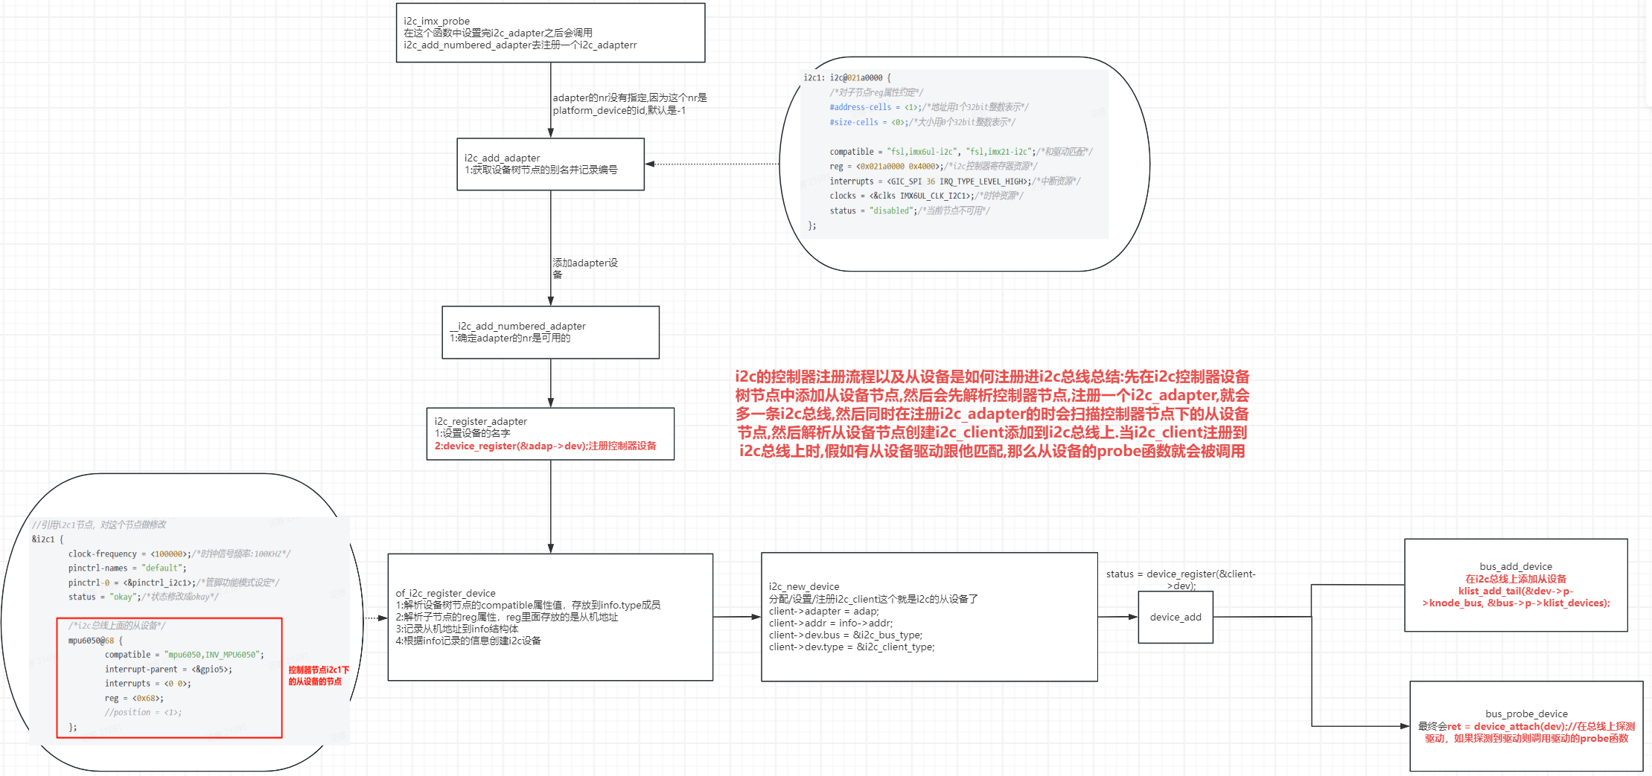

12.17.3 **从设备驱动**

1. 使用module_i2c_driver向i2c总线注册i2c_drvier

|  |
| --- |
| C++ module_i2c_driver(ap3216c_i2c_driver); |

1. 在i2c总线中从设备驱动中需要注意的是 从设备和从设备驱动匹配的细节

|  |
| --- |
| C++ //如果没有id_table就直接不调用probe函数啦  if (!driver->probe || !driver->id_table)  return -ENODEV;  ------------------------------------------------------------ static const struct i2c_device_id ap3216c_id[] = {  { "ap3216c", 0 },  { } }; MODULE_DEVICE_TABLE(i2c, ap3216c_id);  static struct i2c_driver ap3216c_i2c_driver = {  .driver = {  .name = "ap3216c",  .of_match_table = of_match_ptr(ap3216c_of_match),  },  .probe = ap3216c_probe,  .remove = ap3216c_remove,  .id_table = ap3216c_id,//一定是要在i2c的总线上带上这个的否则device和driver不会匹配,probe就不会调用 }; |

12.18 **spi**

12.18.1 **spi子系统**

1. 自己引用spi控制器设备节点的话要注意设备树中要加上这个chipselects

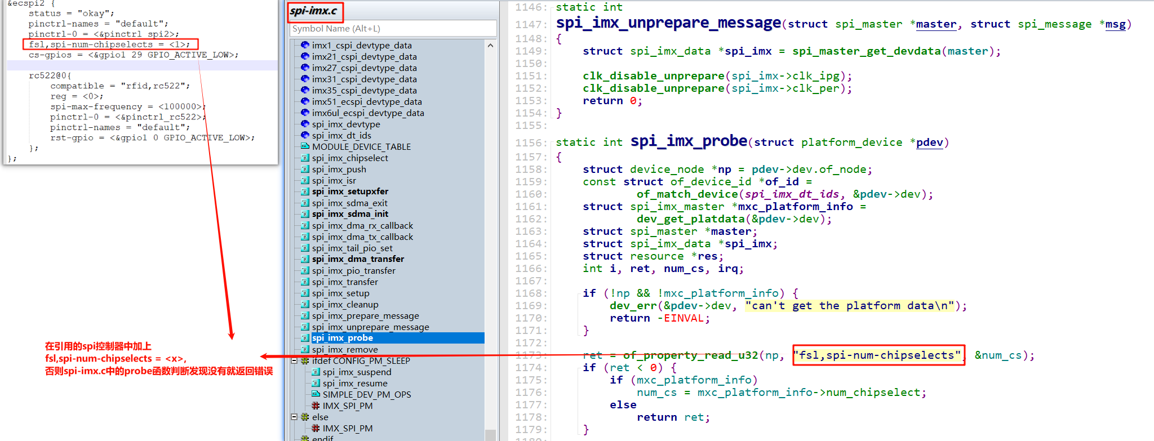

1. 通信流程

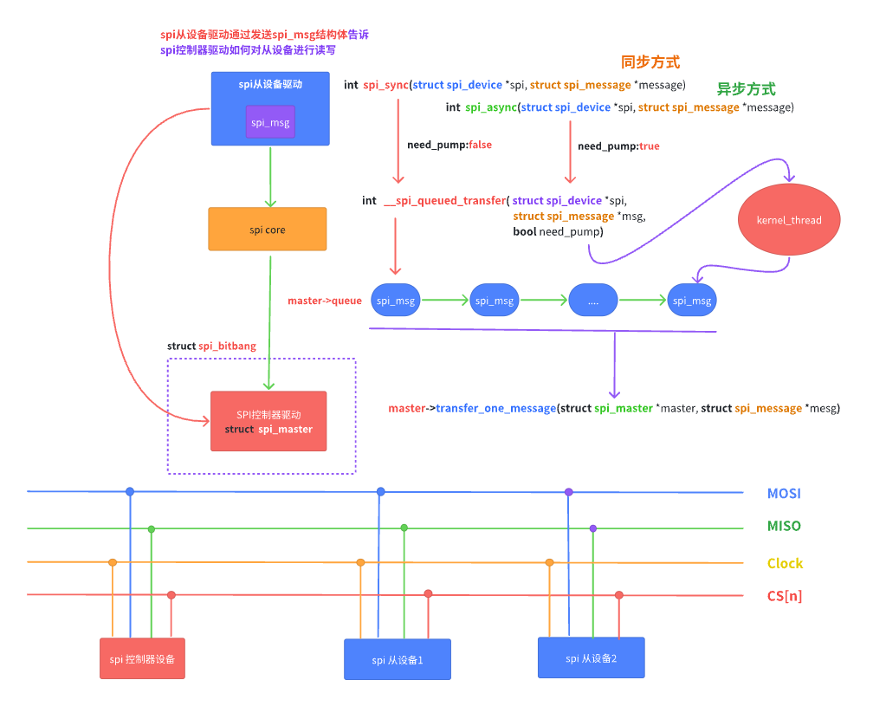

1. 框架分析

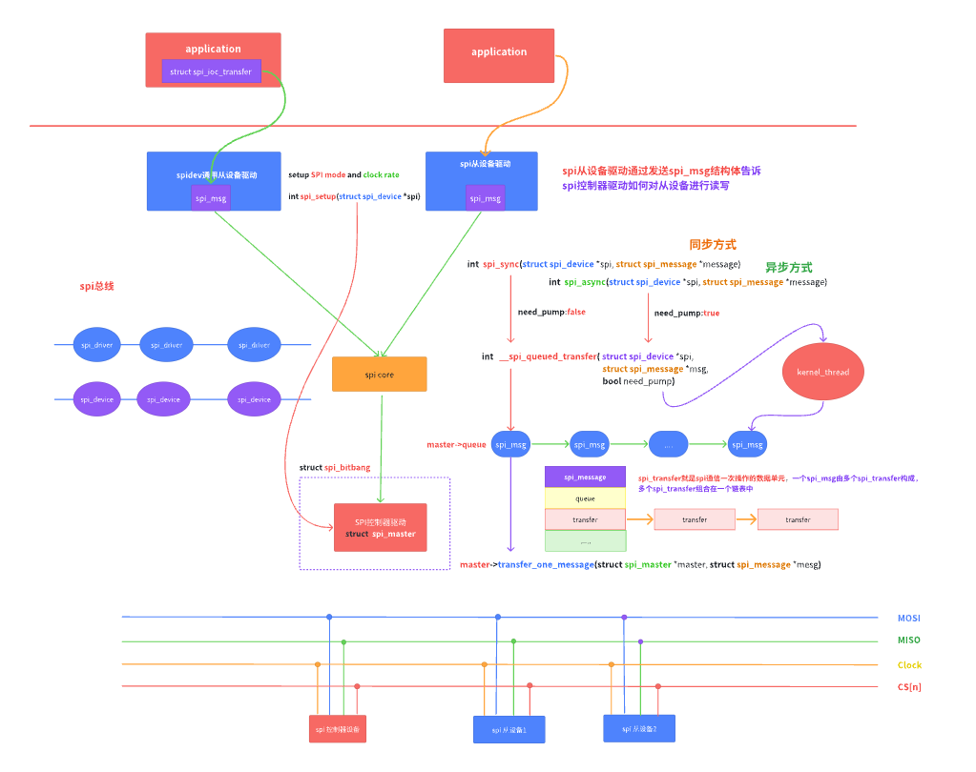

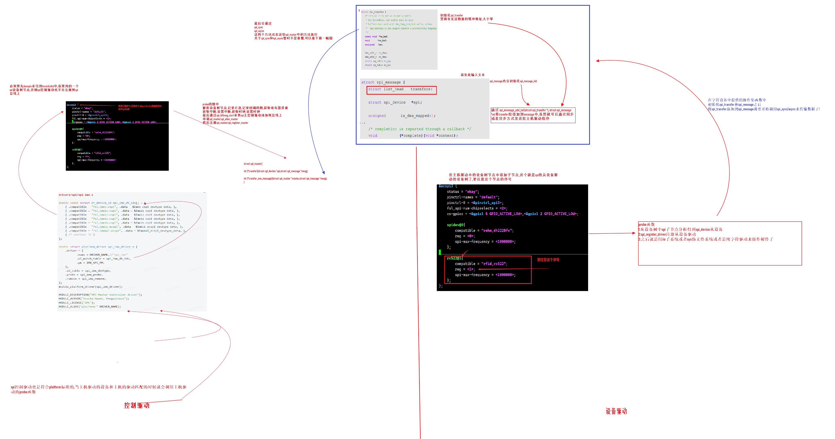

12.18.2 **控制器驱动**

1. 控制器驱动到底是怎么跟硬件交互的呢之通信接口分析

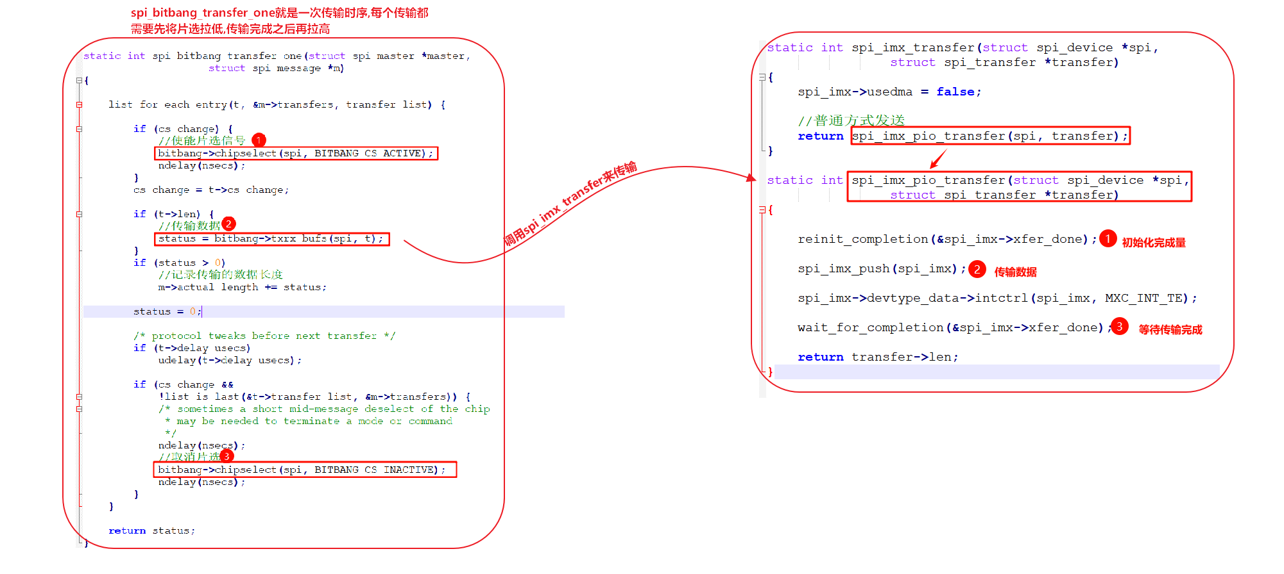

1. **spi总线上的从设备是如何注册到spi总线上之注册分析：跟i2c的类似**

12.18.3 **从设备驱动**

|  |
| --- |
| C++ #include <linux/init.h> #include <linux/module.h> #include <linux/spi/spi.h> #include <linux/of.h> #include <linux/fs.h> #include <linux/miscdevice.h> #include <asm/uaccess.h>    typedef struct{  uint8_t *tx;  uint8_t *rx;  int32_t len; }spi_loopback_t;  extern struct miscdevice rc522_device;  static const struct of_device_id rc522_dt_ids[] = {  { .compatible = "rfid,rc522"},  { } }; MODULE_DEVICE_TABLE(of, rc522_dt_ids);  static int rc522_open(struct inode *inode, struct file *fp) {  return 0; }  static int rc522_release(struct inode *inode, struct file *fp) {  return 0; }  int rc522_sync_trans_data(struct spi_device *spi_dev,uint8_t *tx,uint8_t *rx,uint32_t len) {  int err;  uint8_t tx_data[] = {0x1,0x2,0x3};  uint8_t rx_data[3] = {0};   struct spi_message message;  struct spi_transfer transfer[] = {  [0] = {  .tx_buf = tx,  .rx_buf = rx,  .len = len,  },   [1] = {  .tx_buf = tx_data,  .rx_buf = rx_data,   .len = sizeof(tx_data),   },  };   spi_message_init(&message);  spi_message_add_tail(&transfer[0],&message);  spi_message_add_tail(&transfer[1],&message);   err = spi_sync(spi_dev,&message);  if(err){  printk("Fail to spi_sync\n");  return err;  }   printk("transfer[1] rx data:%#x %#x %#x\n",rx_data[0],rx_data[1],rx_data[2]);   return 0; }  static long rc522_ioctl(struct file *fp,unsigned int cmd, unsigned long arg) {  int i;  int err;  uint8_t rx[5] = {0};  uint8_t tx[ ] = {0x11,0x22,0x33,0x44,0x55};  struct spi_device *spi = container_of(rc522_device.parent,struct spi_device,dev);   err = rc522_sync_trans_data(spi,tx,rx,sizeof(tx));  if(err){  printk("Fail to rc522_sync_trans_data\n");  return err;  }   printk("loopback test rx:");  for(i = 0;i < sizeof(rx);i ++){  printk("%#x ",rx[i]);  }  printk("\n");   return 0; }  static const struct file_operations rc522_fops = {  .owner = THIS_MODULE,  .open = rc522_open,  .release= rc522_release,  .unlocked_ioctl = rc522_ioctl, };  struct miscdevice rc522_device = {  .minor = MISC_DYNAMIC_MINOR,  .name = "rc522",  .fops = &rc522_fops, };  static int rc522_probe(struct spi_device *spi) {  int err;   printk("rc522 probe\n");   rc522_device.parent = &spi->dev;  err = misc_register(&rc522_device);  if(err){  printk("Fail to misc_register\n");  return err;  }   return 0; }  static int rc522_remove(struct spi_device *spi) {  printk("rc522 remove\n");  misc_deregister(&rc522_device);   return 0; }  static struct spi_driver rc522_driver = {  .driver = {  .name = "rc522",  .owner = THIS_MODULE,  .of_match_table = of_match_ptr(rc522_dt_ids),  },  .probe = rc522_probe,  .remove = rc522_remove, };  module_spi_driver(rc522_driver); MODULE_LICENSE("GPL v2"); |

12.18.4 **还有个问题那个极性和相位是在哪个步骤设置呢?**

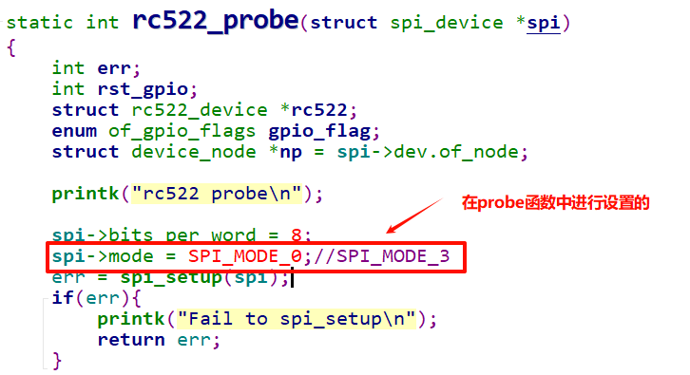

12.19 **regmap**

12.19.1 **就是对设备驱动程序和寄存器之间做了一层抽象封装，一组api用来进行通用的对设备的寄存器的操作的.再之前的设备驱动和总线驱动的中又加了一层**

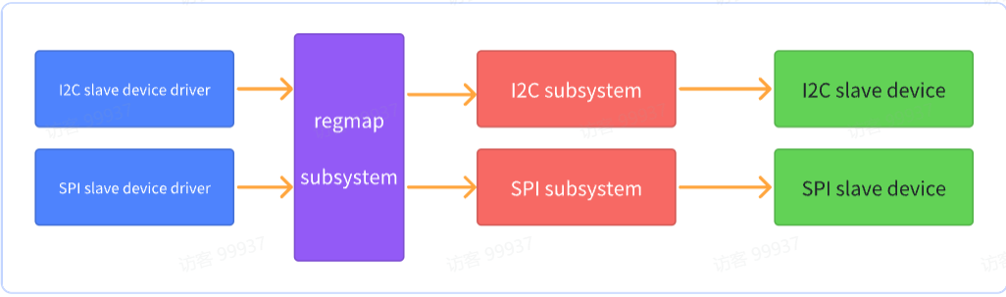

12.19.2 **将iic_transfer替换成regmap的api**

|  |
| --- |
| C++ /**  * @brief: 读取ap3216c寄存器数据  * @param: ap_dev - [参数说明]   * @param: regaddr - [寄存器地址]   * @param: regval - [参数说明]   * @return: int - [0成功 其他失败]   */ int read_ap3216c_reg(struct ap3216c_device *ap_dev,uint8_t regaddr,uint8_t *regval) {  int err;  int data;   **err = regmap_read(ap_dev->ap_regmap, regaddr, &data);//直接将iic_transfer替换成regmap的api**  if(err){  printk("fail to read_ap3216c_reg:regmap_read\n");  return err;  }   *regval = data & 0xff;//取低8位   return 0; } |

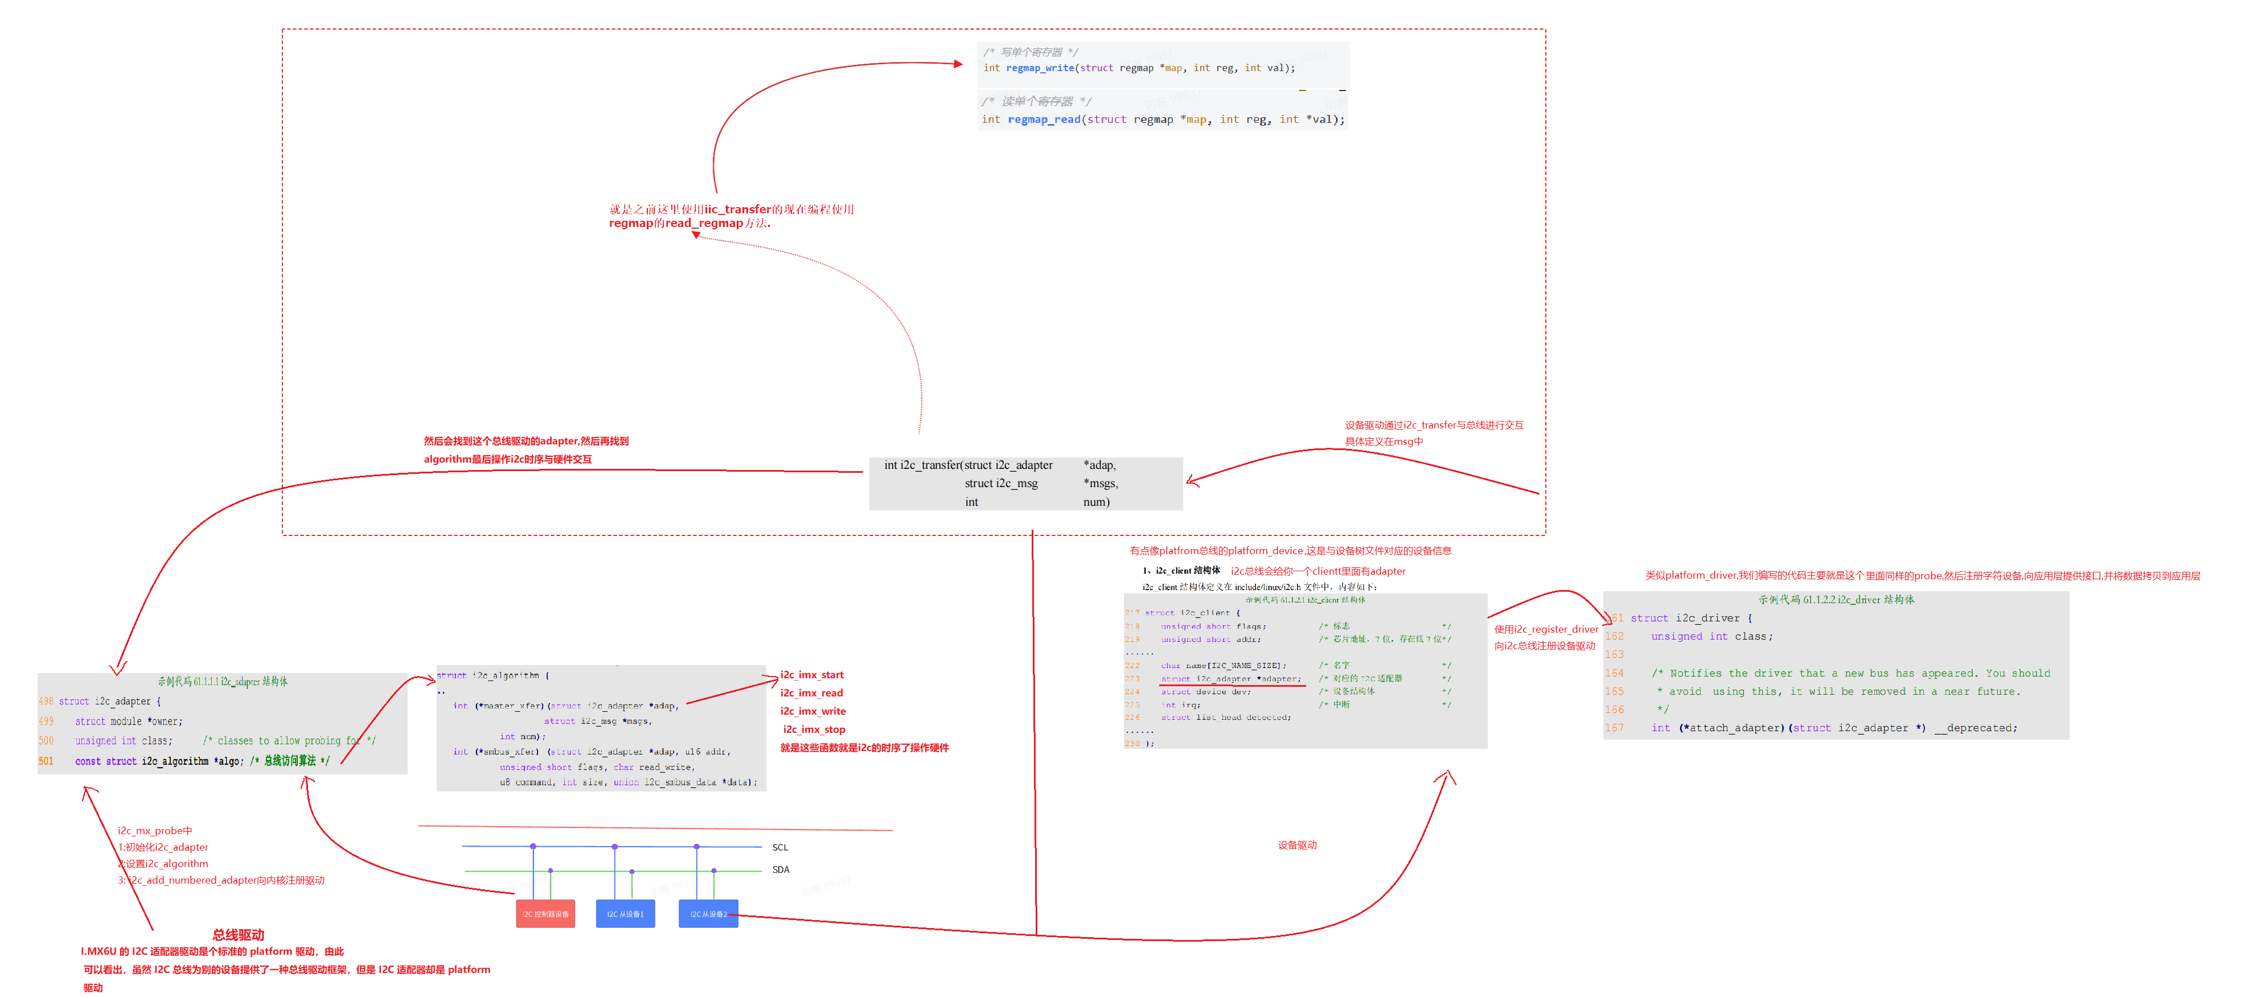

12.19.3 **案例：iio+regmap**

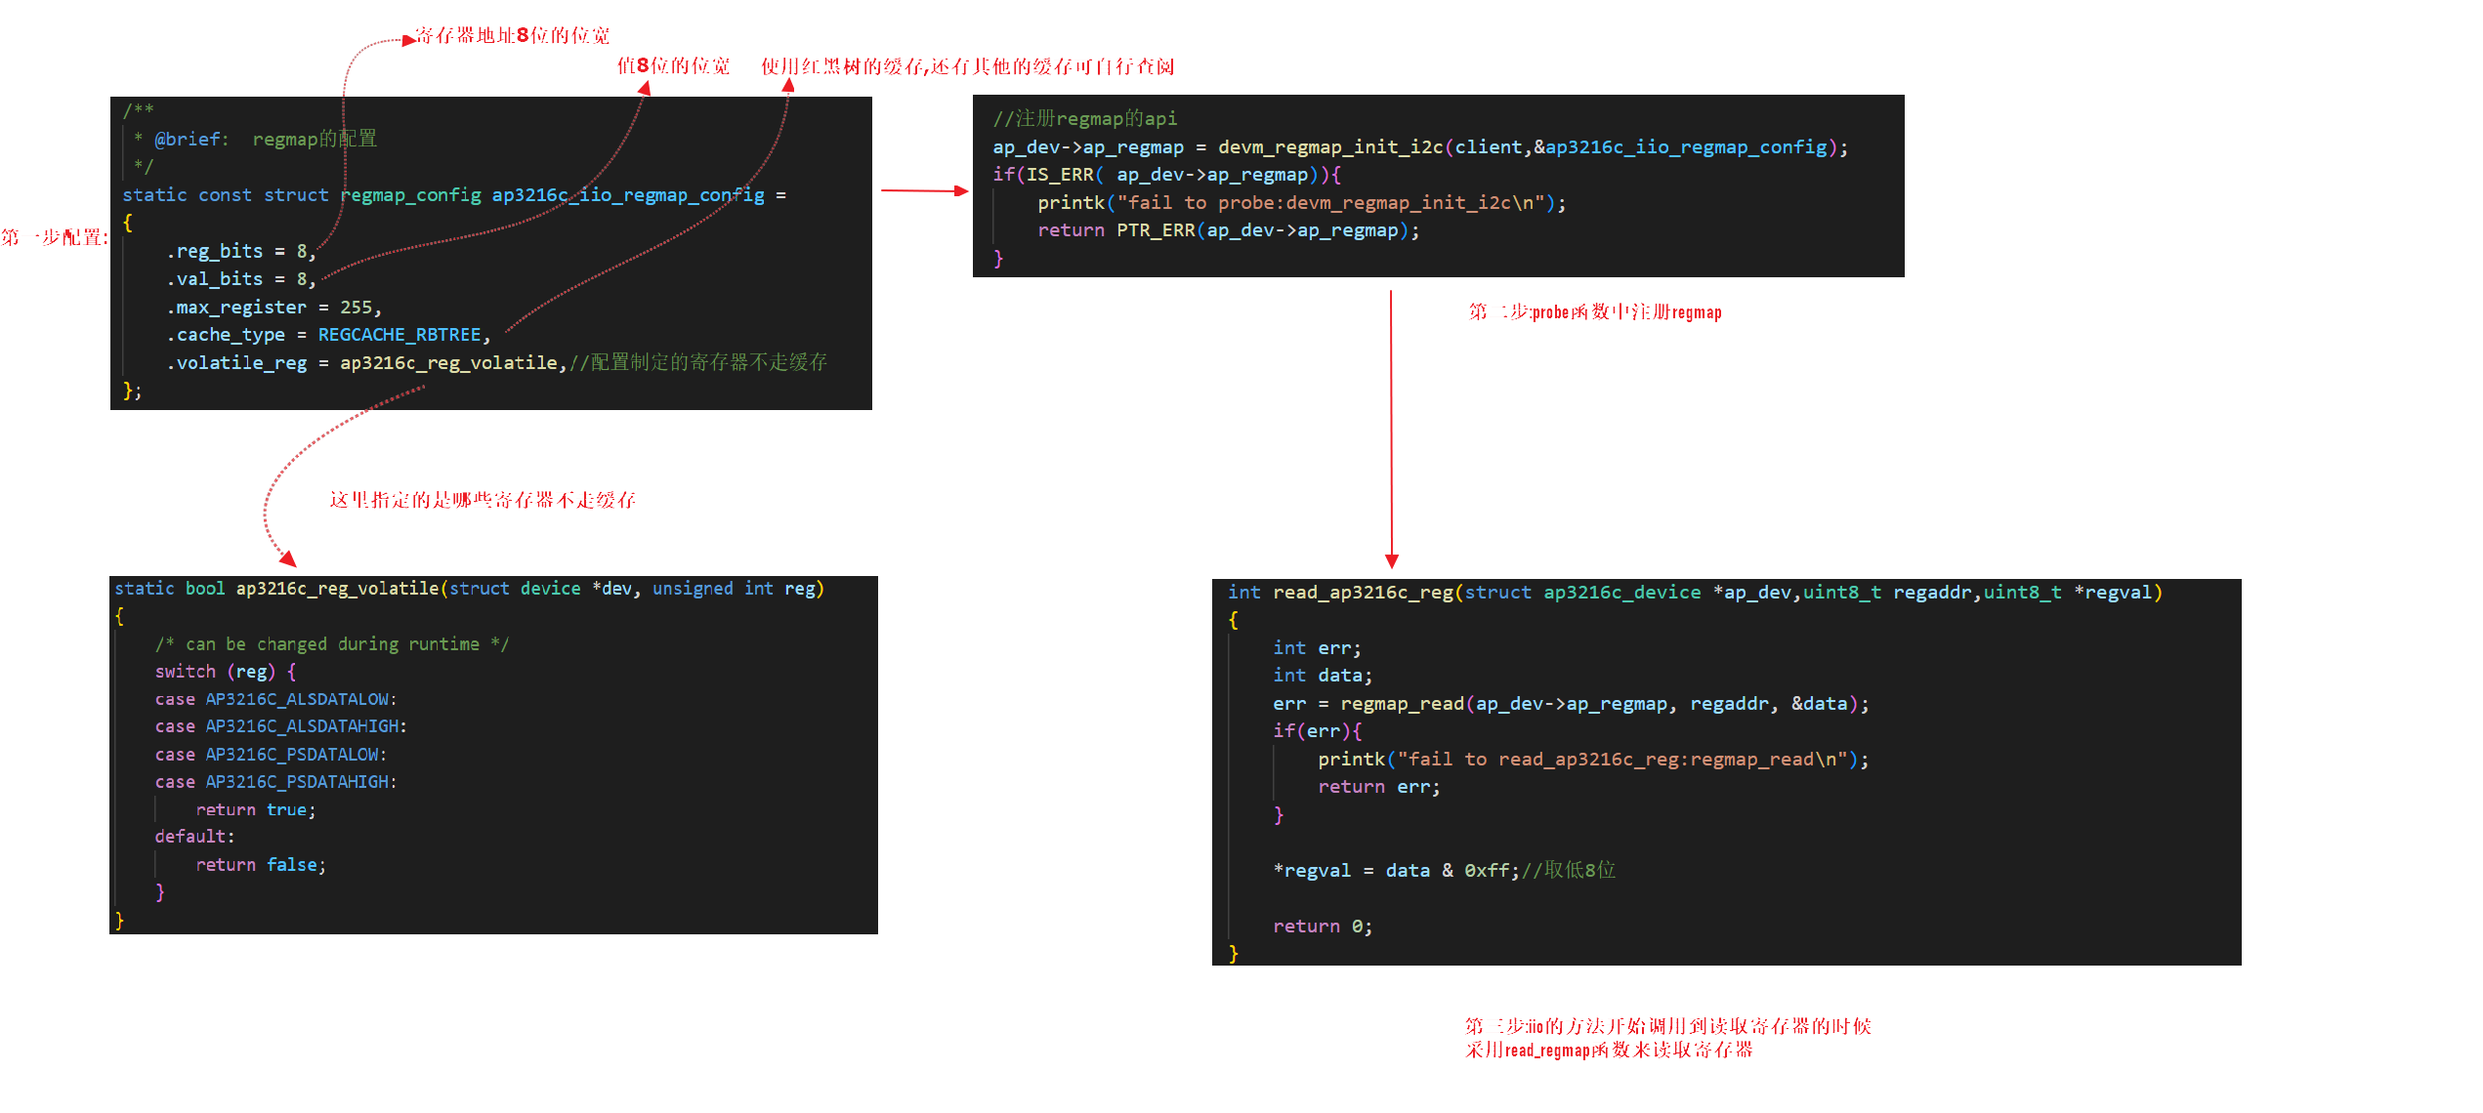

12.20 **lcd（rgb接口的）**

12.20.1 **lcd的原理**

1. 电子枪的扫描顺序

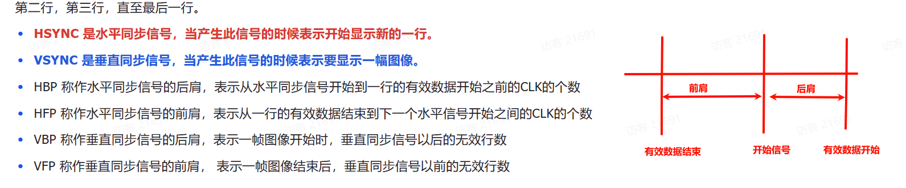

1. **设备树的配置（IMX6ULL 的 eLCDIF 接口驱动程序 NXP 已经编写好了，因此 LCD 驱动部分 我们不需要去修改。我们需要做的就是按照所使用的 LCD 来修改设备树）**

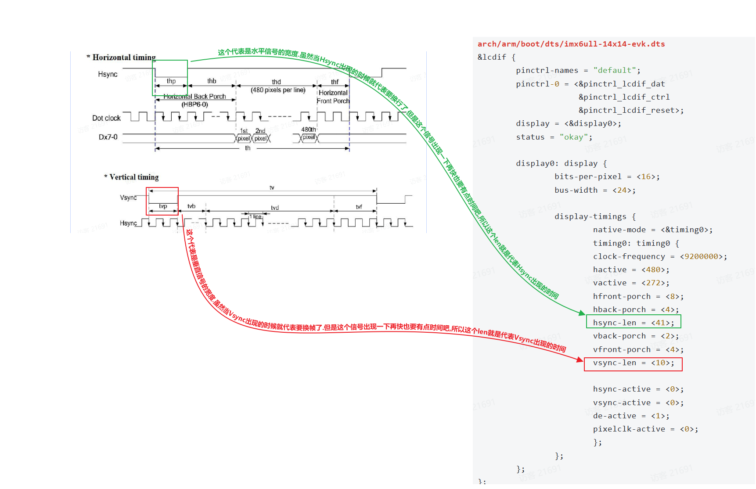

12.20.2 **linux中的lcd驱动之framebuffer子系统架构和lcd驱动解析**

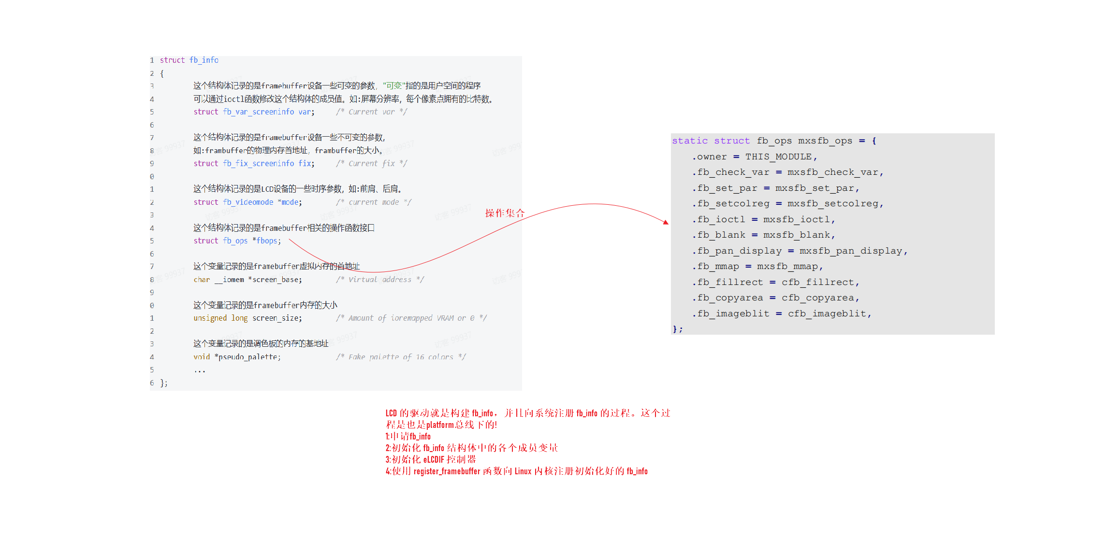

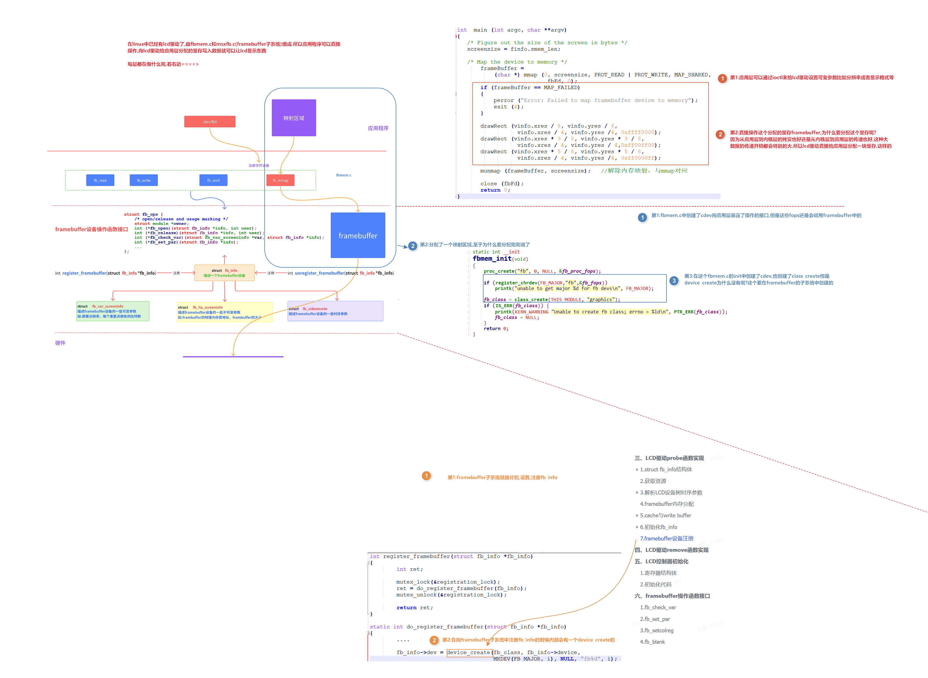

12.21 **v4l2**

12.21.1 **v4l2并不是一个总线**

|  |
| --- |
| v4l2并不是一个总线而是一个子系统,是linux内核提供的为了方便开发而提供的一组api  并不直接与硬件通信,直接与硬件通信的是总线.其中用到了i2c总线用于设置摄像头的参数,比如帧格式帧率等.  还有csi用于高速传输数据 |

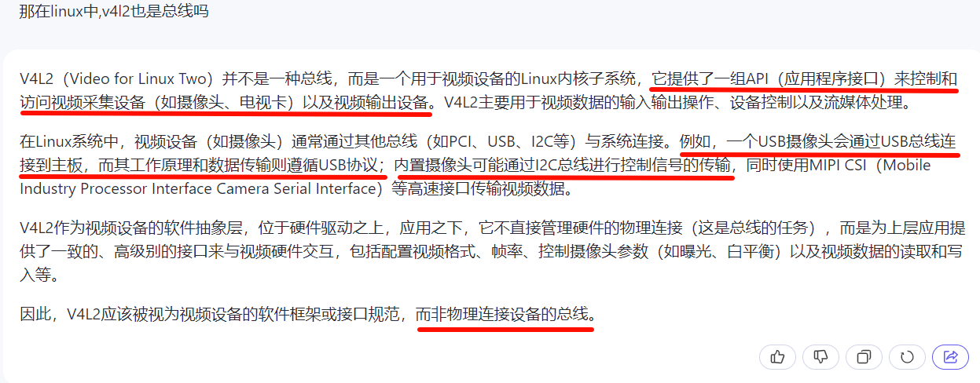

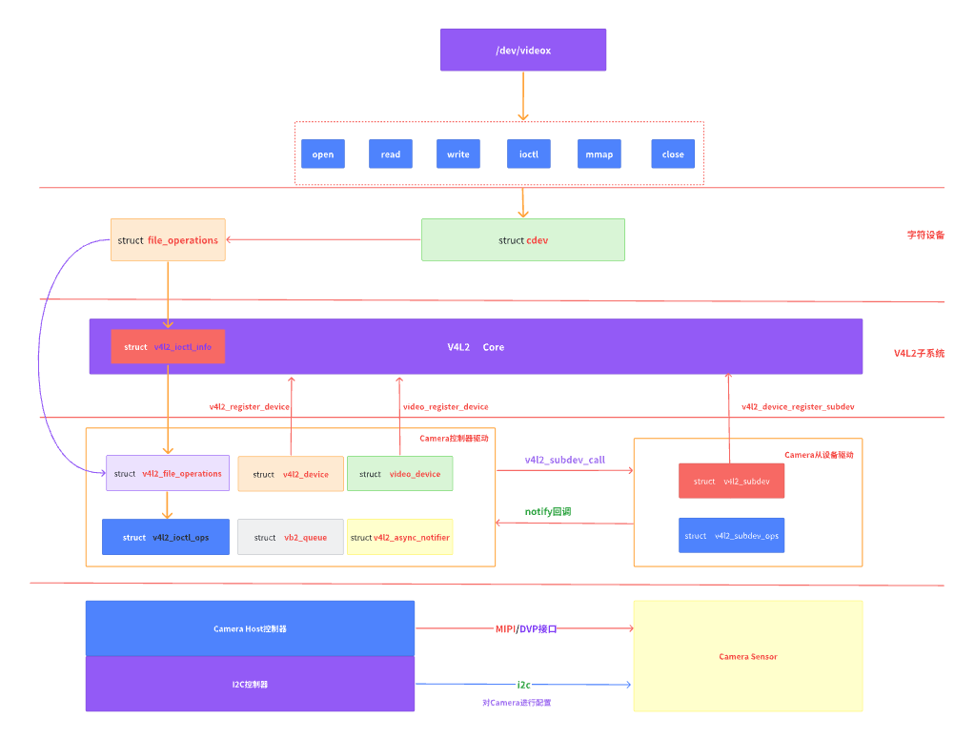

12.21.2 **控制器驱动**

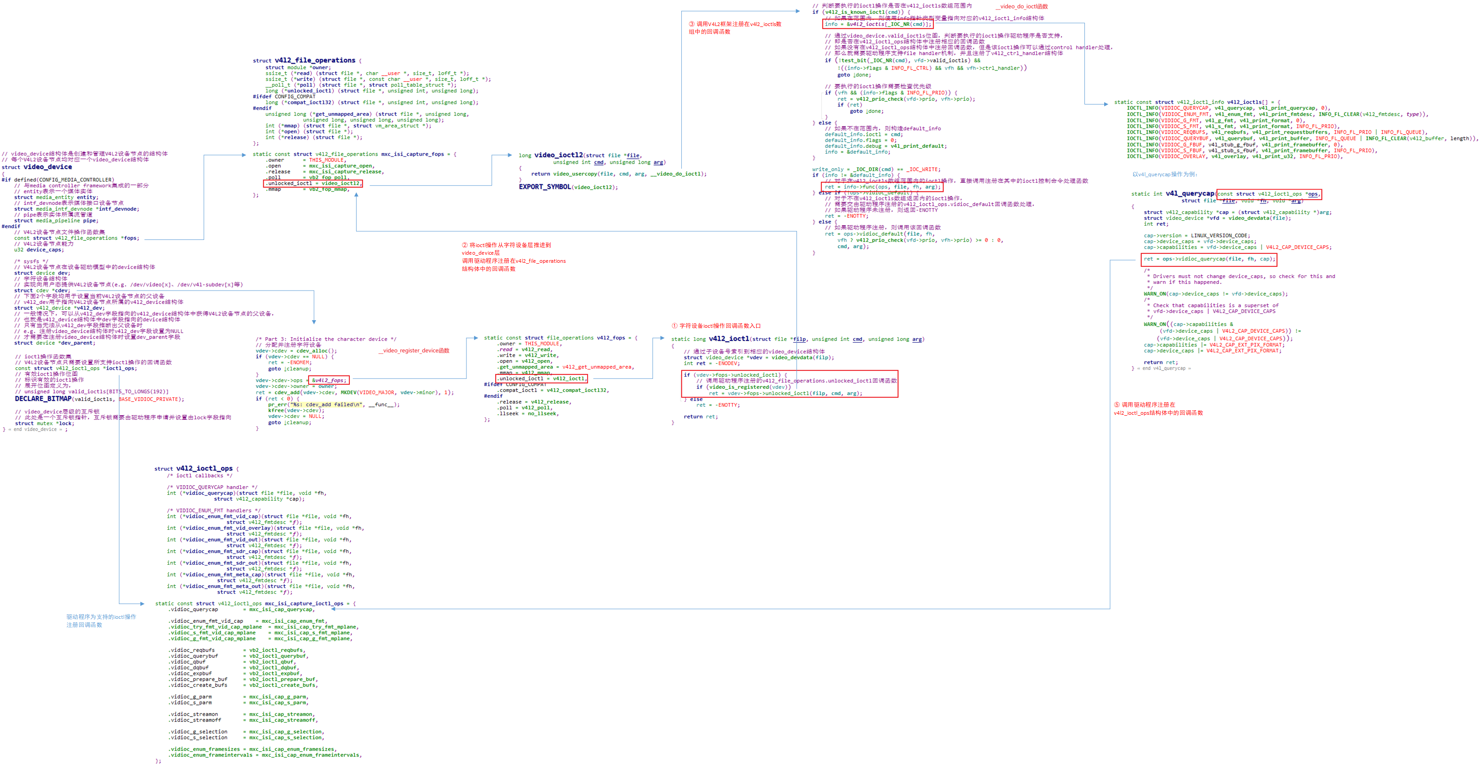

12.21.3 **sensor驱动不需要自己写，内核一般有现成的，主要集中在应用层**

1. 应用层代码的编写顺序

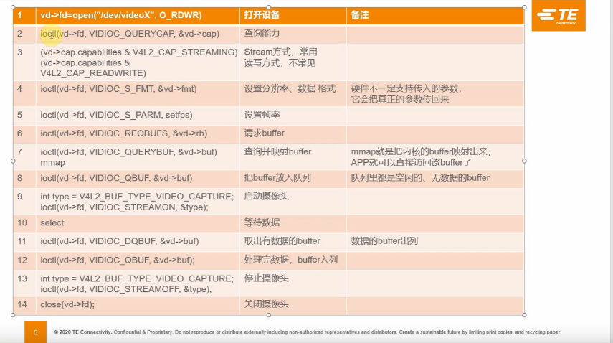

12.21.4 **面试题：为啥ov2640驱动程序里面没有视频采集的函数，而在应用层使用了ioctl(video_fd,VIDIOC_STREAMON,&type)开启采集，那这个采集工作是由谁完成的呢**

|  |
| --- |
| ov2640的驱动呢，是i2c的一个设备驱动，也就是说这个ov2640驱动是用来给主芯片用i2c对ov2640进行设置一些参数的。在i2c之上，用于数据采集和处理的就是v4l2框架了，相应的控制器驱动是csi控制器驱动，这个驱动会注册video_device和v4l2_device（video_deive里面有v4l2_device），就是这两个device里面的操作函数才是真正的开启采集流，采集之类的操作。 |

12.22 **网络驱动**

12.22.1 **网络子系统**

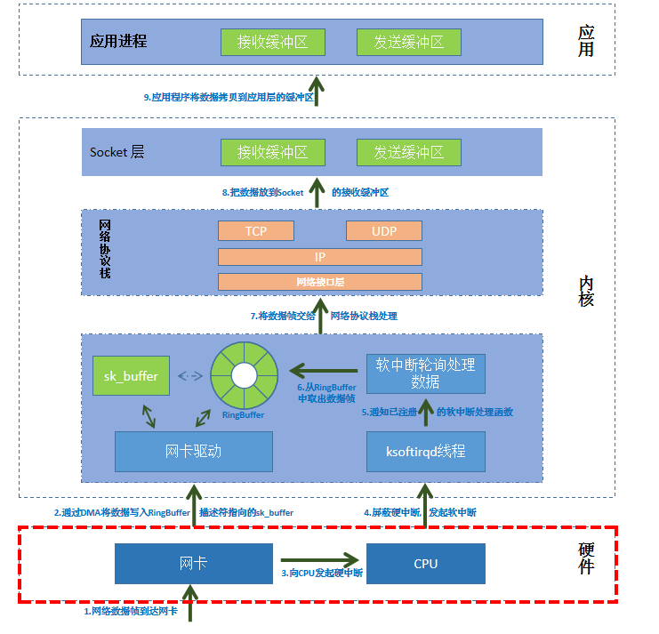

12.22.2 **控制器驱动**

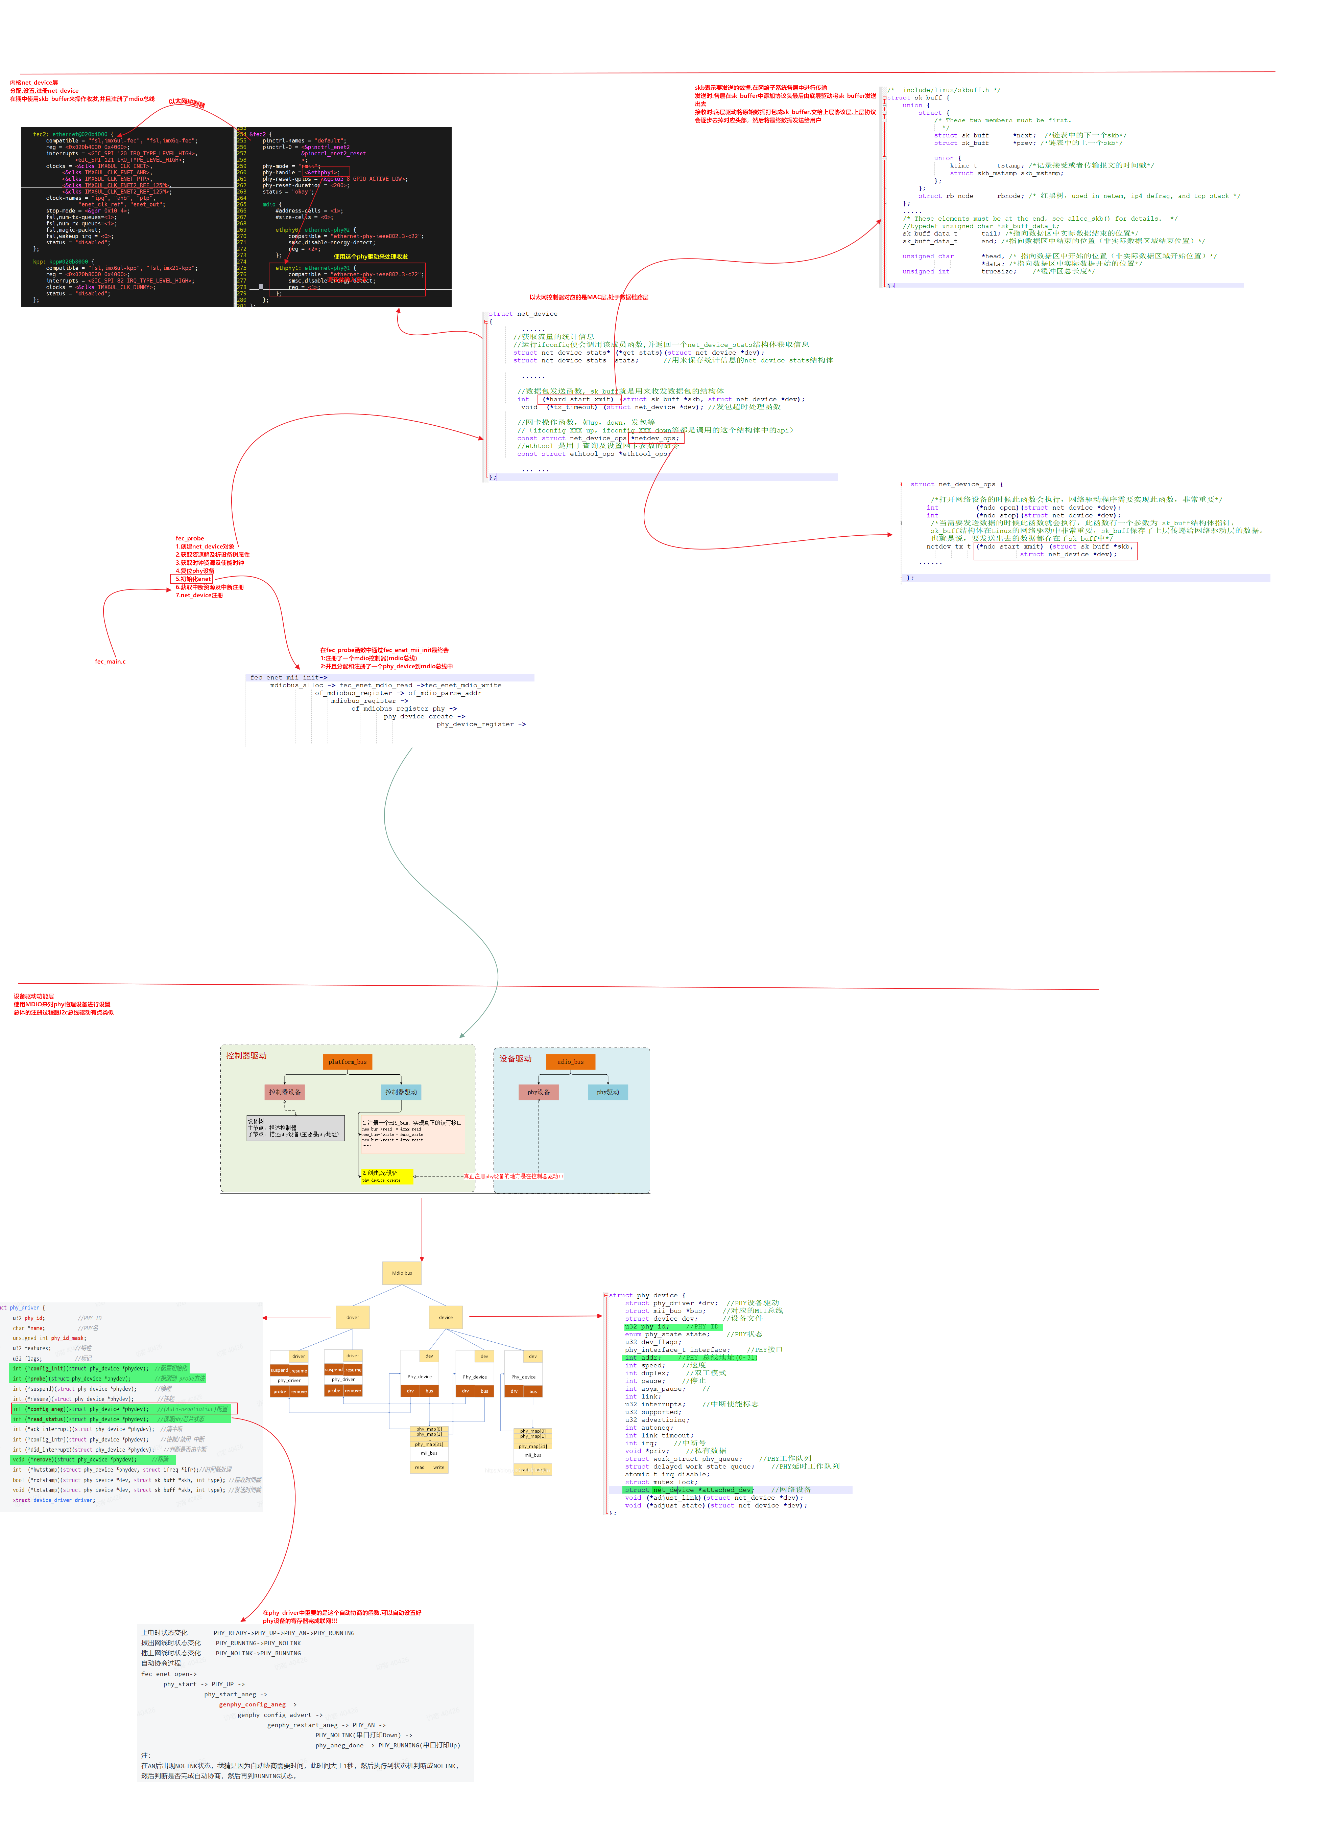

12.22.3 **phy驱动，不需要自己写，但是可能设备树需要修改一下，因为imx6ull的phy网卡有两个**

1. 如果你就是要自己写当做学习一下，那么需要把linux内核中的给去掉然后编写用自己的

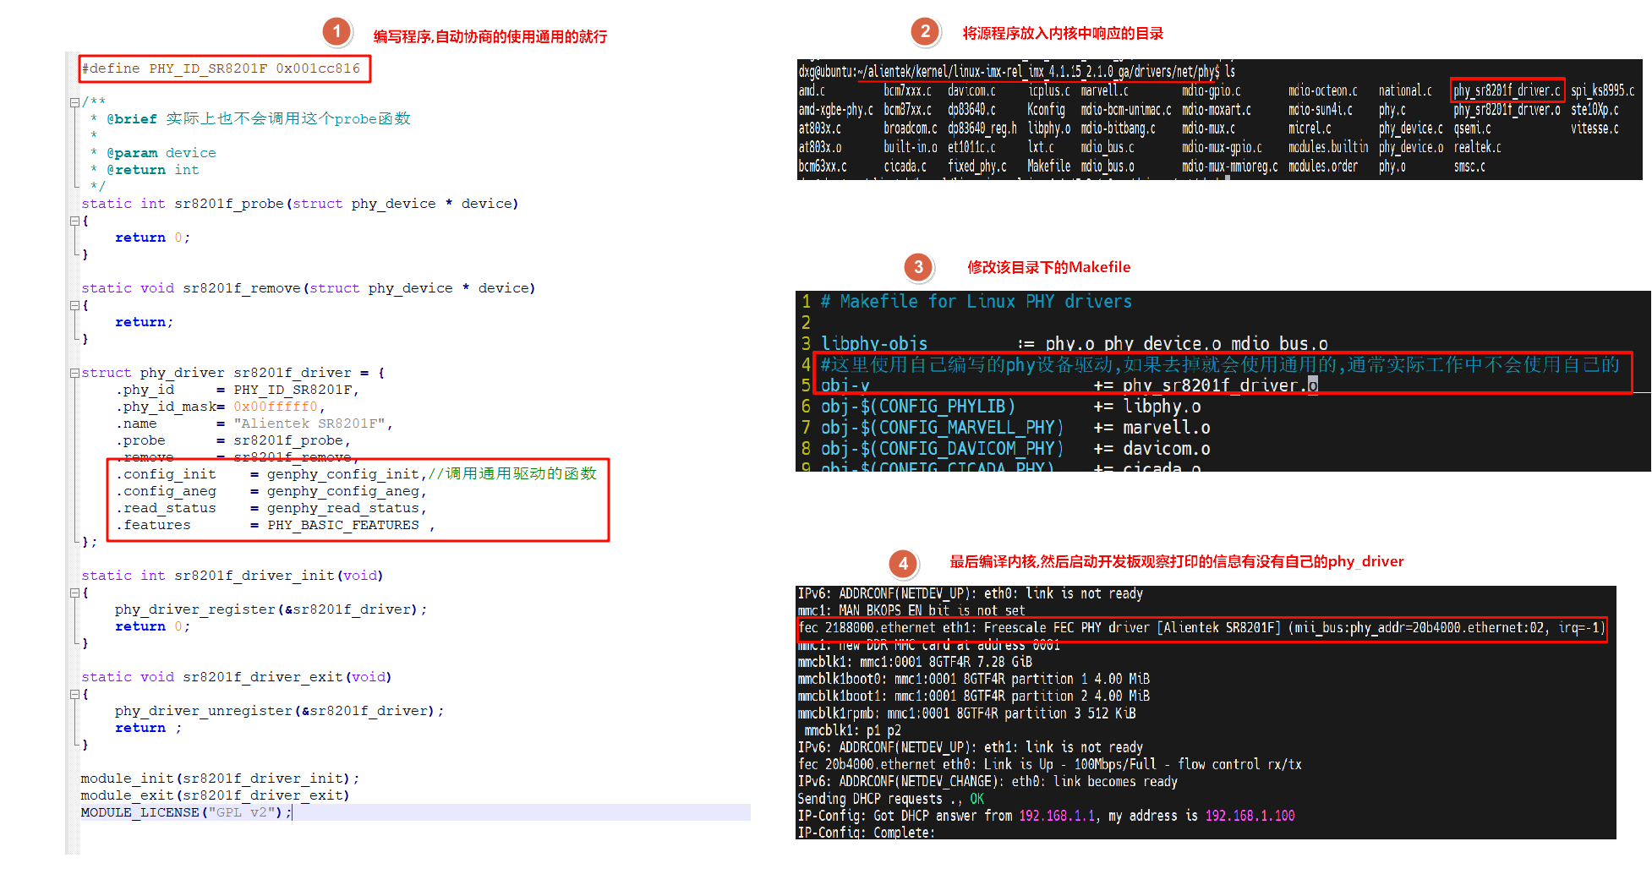

12.23 **块设备驱动**

12.23.1 **块设备子系统**

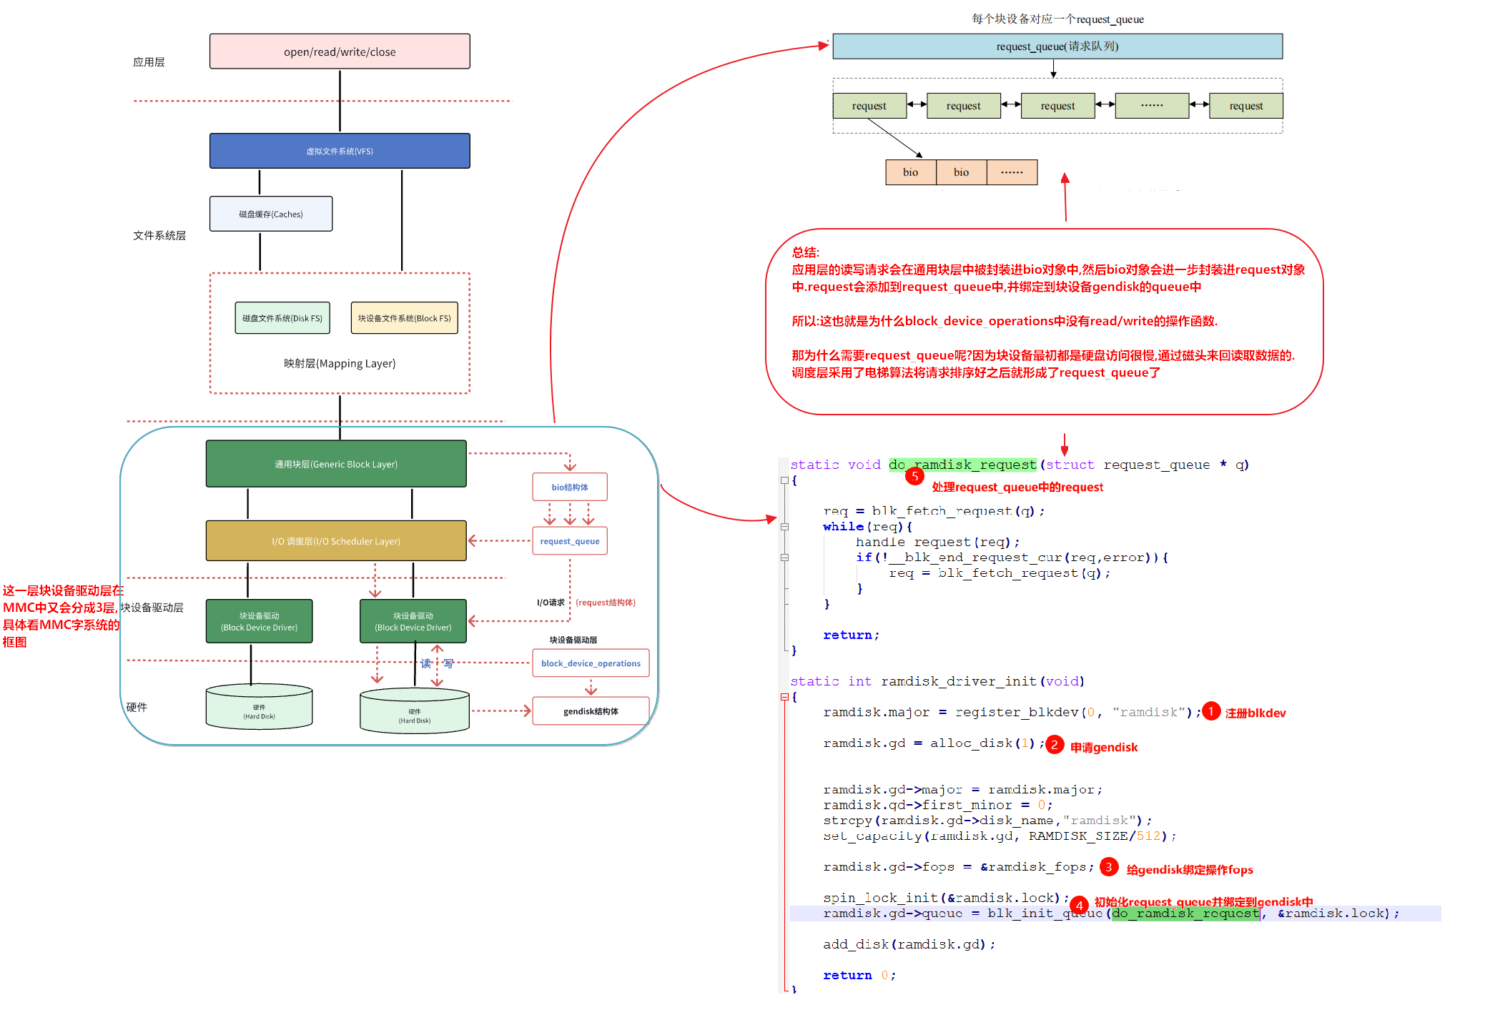

12.23.2 **flash硬件原理**

1. nor flash--代码存储器,芯片固件
2. nand flash--数据存储器,固态硬盘
3. mmc：内部封装了nand flash,但是现在基本没有mmc卡了因为不管是sd卡还是emmc卡都是有特定的规范的,所以针对这些的gendisk的驱动linux内核自己实现了
4. sd卡内部结构和寄存器

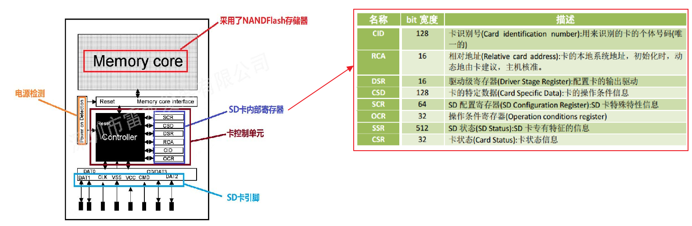

1. sdio协议

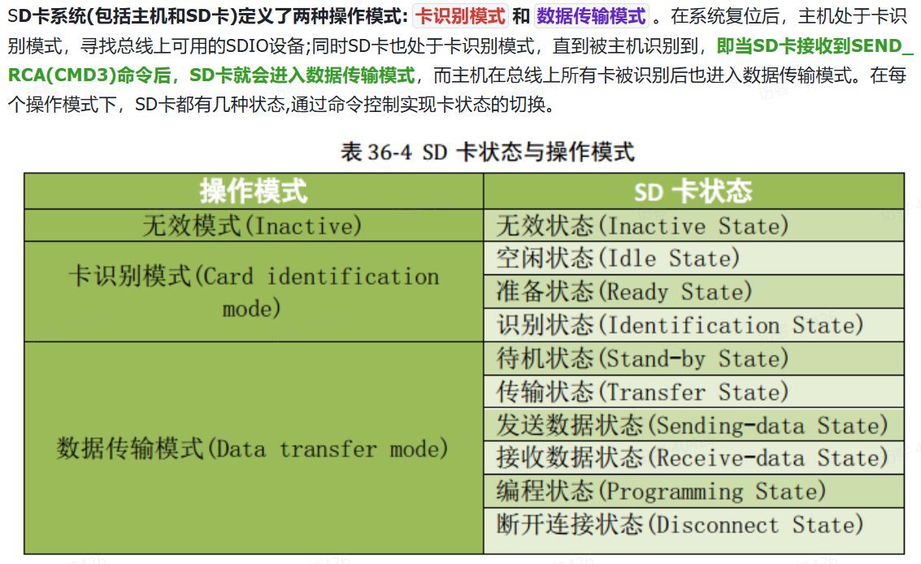

1. sdio协议是基于命令和数据传输的

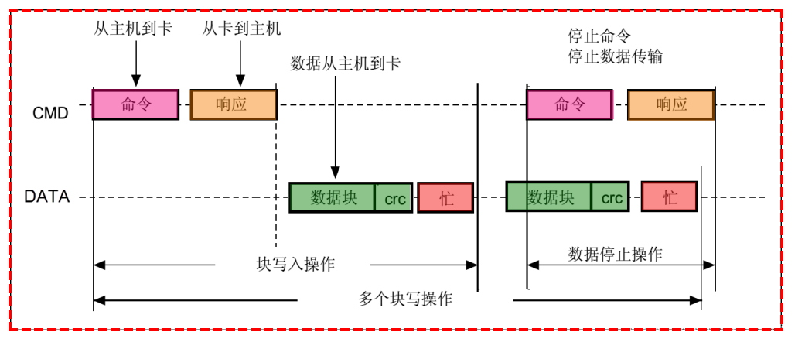

1. 命令格式和常见的命令

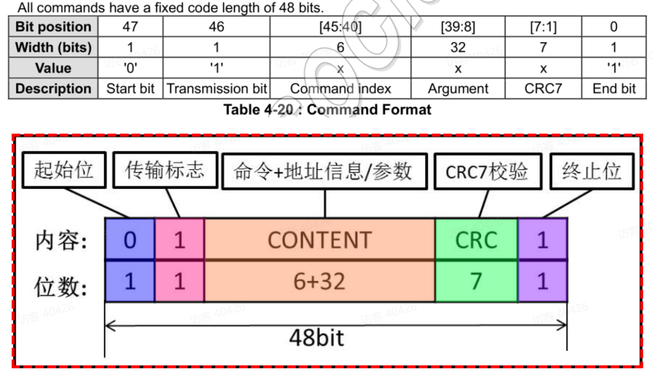

|  |
| --- |
| C++ 命令 描述 CMD0 复位SD卡 CMD3 要求卡发送RCA CMD8 发送接口状态命令（确定工作电平等） CMD9 读取卡特定数据寄存器 CMD10 读取卡特定标志寄存器 CMD16 设置块大小 CMD17 读取一个块数据 CMD24 写入一个块数据 CMD55 告诉SD卡，下一个是特定应用命令 |

1. 响应格式,不同的命令sd卡会有不同的响应

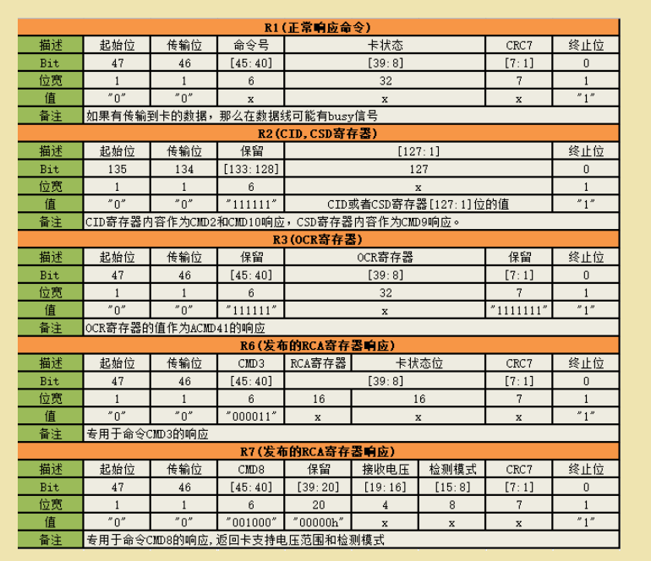

1. **emmc是mmc的一种扩展，以满足更高标准的性能、成本、体积、稳定、易用等的需求**
2. 都不用nandflash了，需要大又要板载就用emmc，灵活就用sd。需要放芯片内部就spiflash，小一点就用eeprom

12.23.3 **emmc子系统：主要是在块设备驱动这一层又再细分了，哪个驱动都不要你写  
block和core层linux内核写好了,host层芯片厂商写好了你就负责调试host层即可**

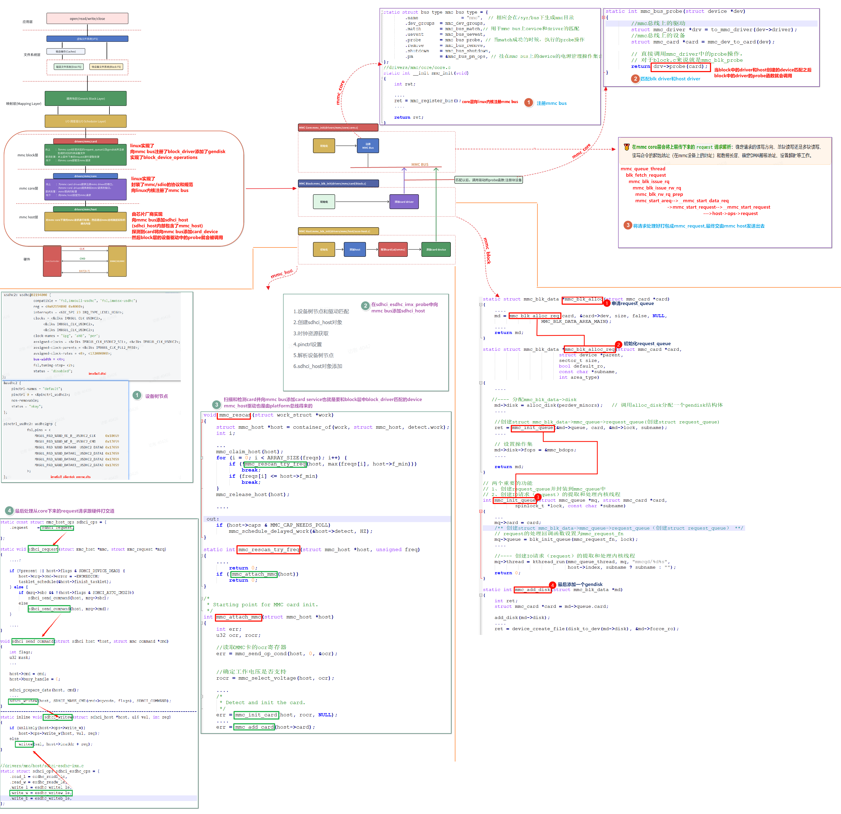

13. **Keil**

13.1 **keil搭建模版**

**[KEIL5新建M4工程模板（基于标准固件库源码）.docx]**

14. **Vscode**

14.1 **安装插件**

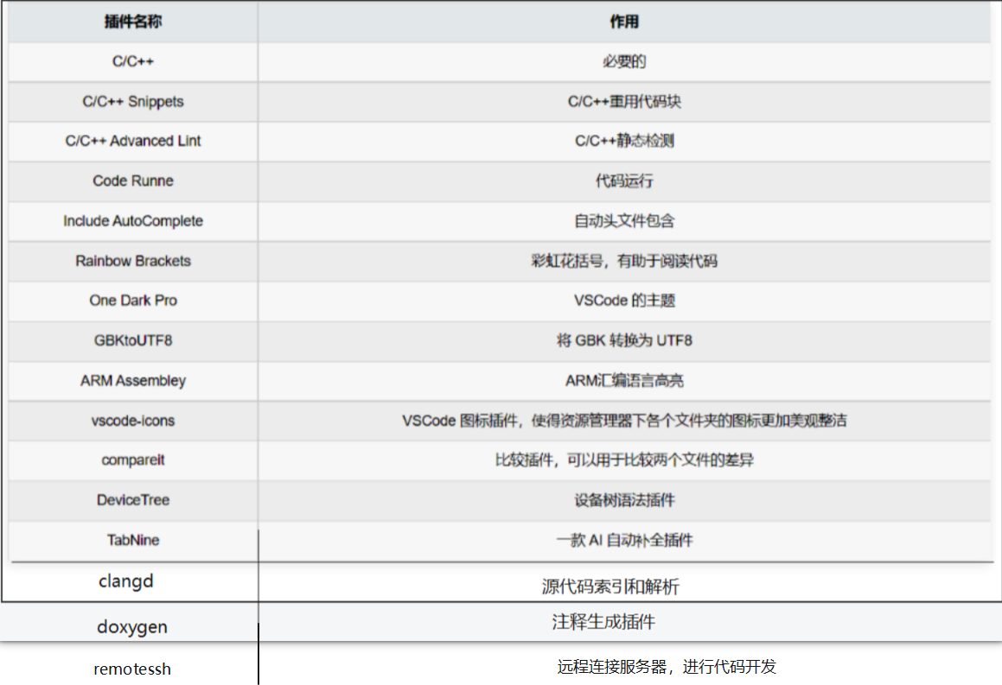

14.2 **怎么打开代码**

14.2.1 **添加服务器信息**

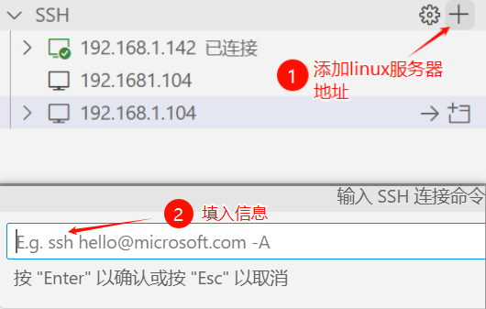

14.2.2 **打开代码位置**

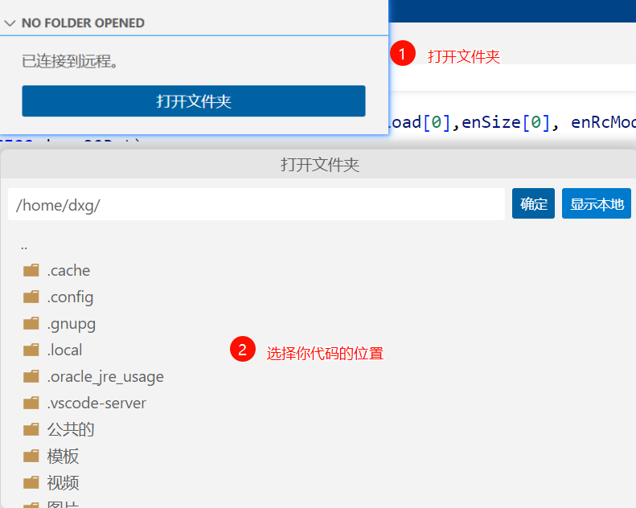

14.2.3 **开启c++或者clangd插件**

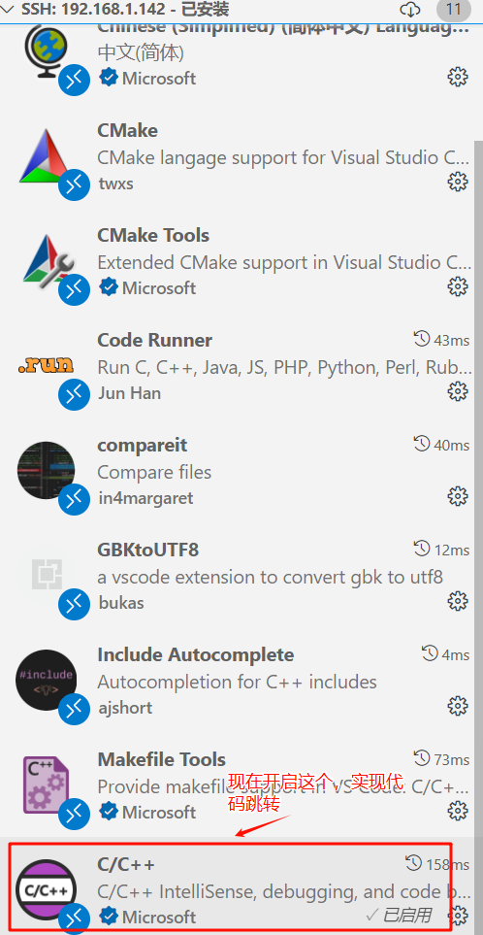

14.3 **如果ssh地址改变了，要修改这个来重新连接**

|  |
| --- |
| Plain Text C:\Users\dengxiaogan\.ssh\config  //例如 Host 192.168.233.128  HostName 192.168.233.128  User dxg |

15. **Sourceinsight**

15.1 **新建工程**

1. 在你的源码中新建一个si文件夹用于保存

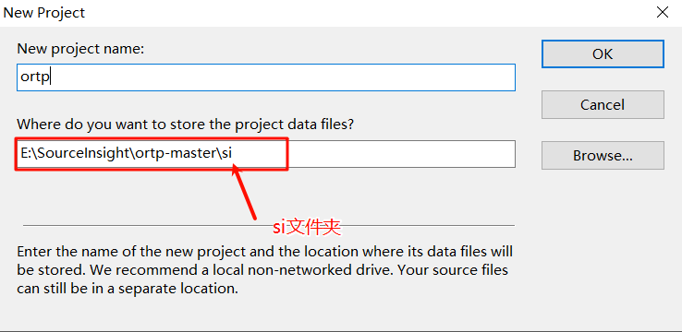

1. project source directory要去掉si

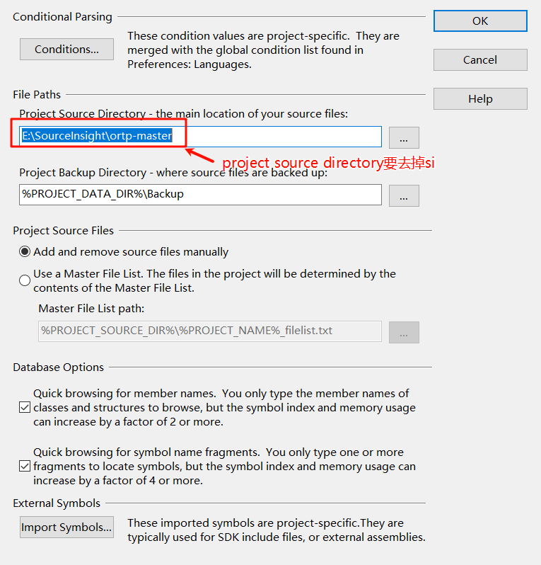

1. 添加文件（add all）

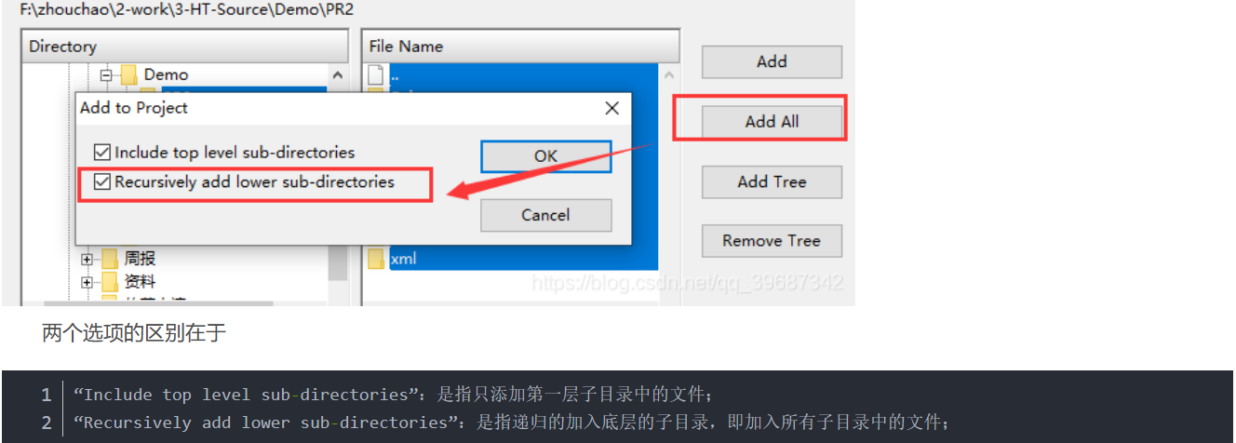

1. 设置过滤

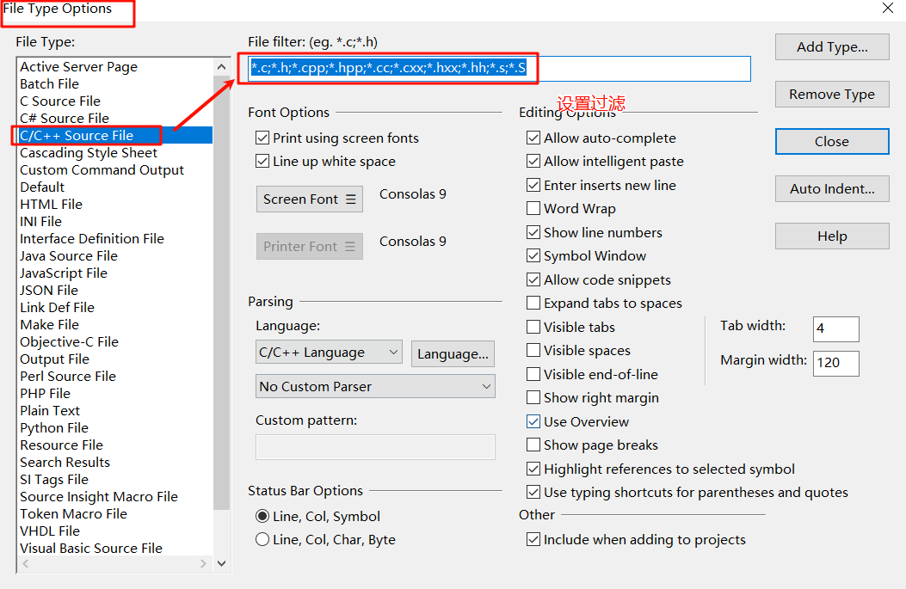

15.2 **同步索引**

project->synchroized files

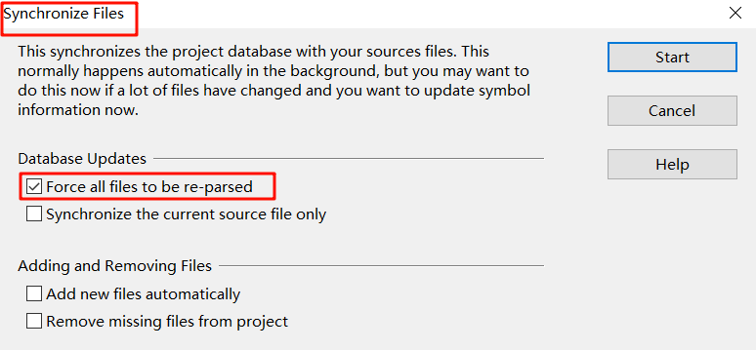

16. **Ubuntu**

|  |
| --- |
| 1:配置静态网络同时还要能ping 通公网:(可以在系统设置中设置的)  2:安装交叉编译软件:gcc-linaro-4.9.4-2017.01-x86_64_arm-linux-gnueabihf.tar.xz（不同平台会有不一样的交叉编译）  要记得配置好环境变量:sudo vim /etc/bash.bashrc  3:安装make和配置外面可以复制到东西到终端(sudo apt install open-vm-tools-desktop)  4:配置vim，显示行号之类的，vim ~/.vimrc（配置看下面的附件）  5:更换国内软件源:可以在软件和更新中选择中国的服务器  6:安装openssh-server开启ssh  7:安装tftp（要记得给tftpboot文件夹权限，chmod 777 tftpboot）和nfs服务,并且要注意配置好  8:安装clangd  9:要记得快照最好一次重大就一次快照和使用git备份东西  10:qt交叉环境搭建  11:安装adb工具用来传文件给开发板  以开发板和ubuntu互传文件为例。adb要使用开发板上的usb otg先连接ubuntu，ubuntu内要先安装好adb的工具。当连接上otg就就会自动的连接上了，然后就可以  adb push local remote  local 表示本地文件，remote 表示远端设备的某个目录  adb pull remote local  remote 表示远端设备的某个文件，local 表示本地某目录  12:关机要在右上角关机 |

配置的静态网络如图：

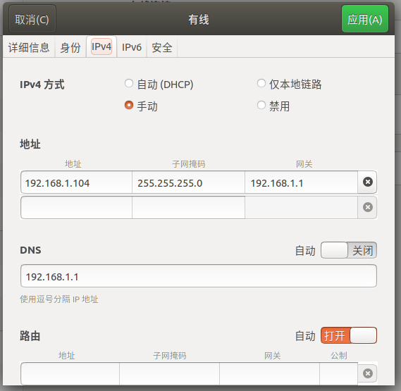

**[vimrc.txt]**

17. **Gitflow**

17.1 **流程**

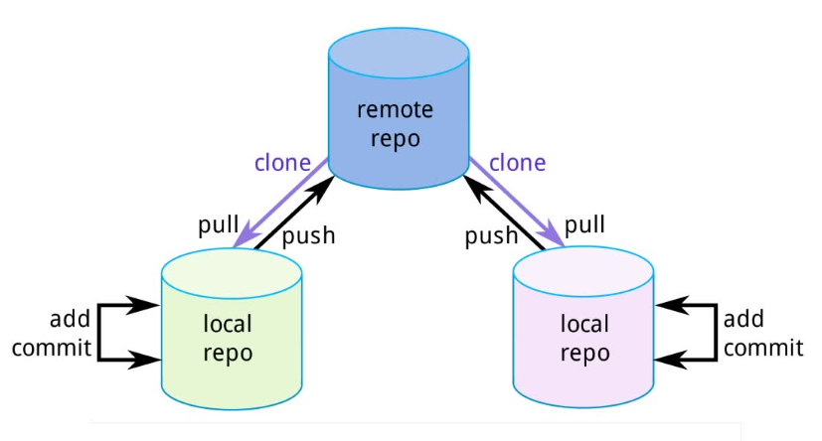

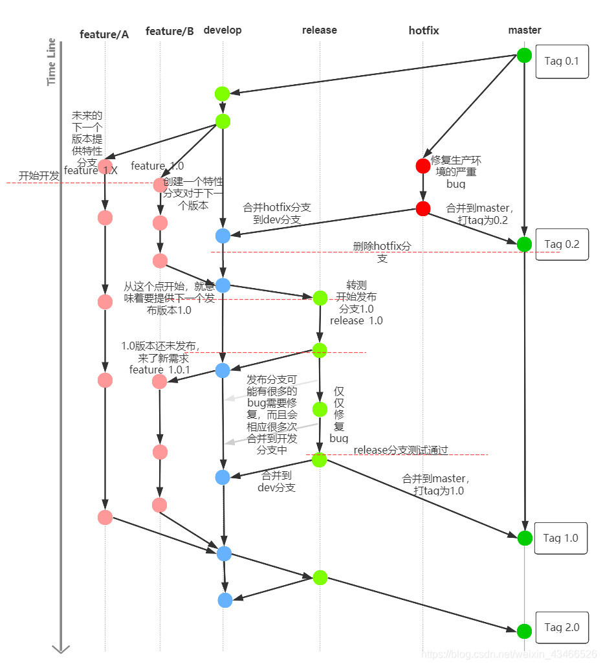

|  |
| --- |
| 1. 开始是一个主分支maser 2. 拉取一个开分支develop（简称dev），优化、修改等 3. 一旦线上版本有了紧急bug，拉取一个热补丁分支（hotfix），解决bug   ① 合并到主分支master  ② 打一个tag  ③ 合并到开发分支dev  **④ 删除hotfix分支**   1. 一旦有了新的需求   ① 从开发分支拉取一个feature特征分支  ② 需求做完，合并到开发分支dev，然后删除feature分支  **③** **从develop拉取一个发布分支release**，用于修改测试测出来的bug  **④ 在release修改bug的同时，每次提交要相应的合并到dev分支**  ⑤ 关键点： 此时如果又有新的需求怎么办？ （正在修第一个需求的bug，还未发布，新需求又来了） 1. 先要将release分支合并到dev分支  2. 然后再从dev分支拉取一个feature分支（之前的那个feature分支早删除了）  3. 在新的feature分支进行新需求的开发  ⑥ release分支测试通过  1. 合并到分支master  2. 打一个tag  3. 合并到开发分支dev  **4. 删除release分支**  在此流程图中未说明如果在1.0版本发布上线之前，出现一个紧急版本0.3该怎么处理？  在feature_1X分支进行开发，开发完成后，直接从feature_1X分支打release_0.3版本，测试通过后，合并到master分支tag3.0，和dev分支。 |

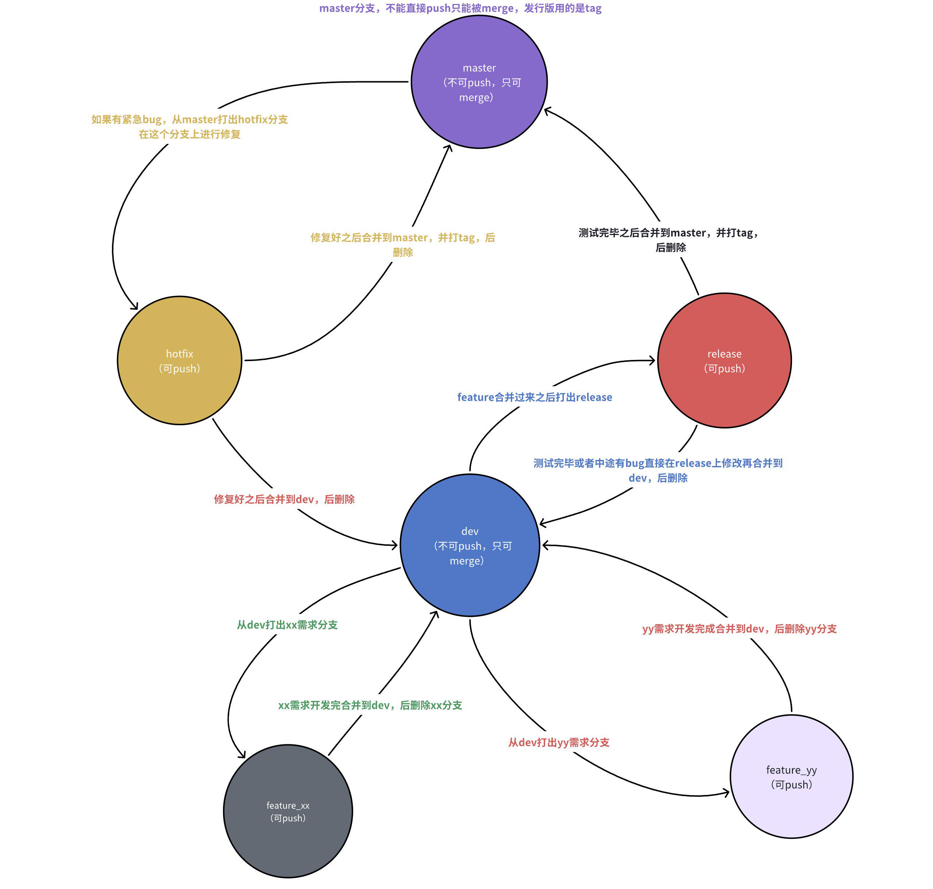

17.2 **命令**

17.2.1 **命令表**

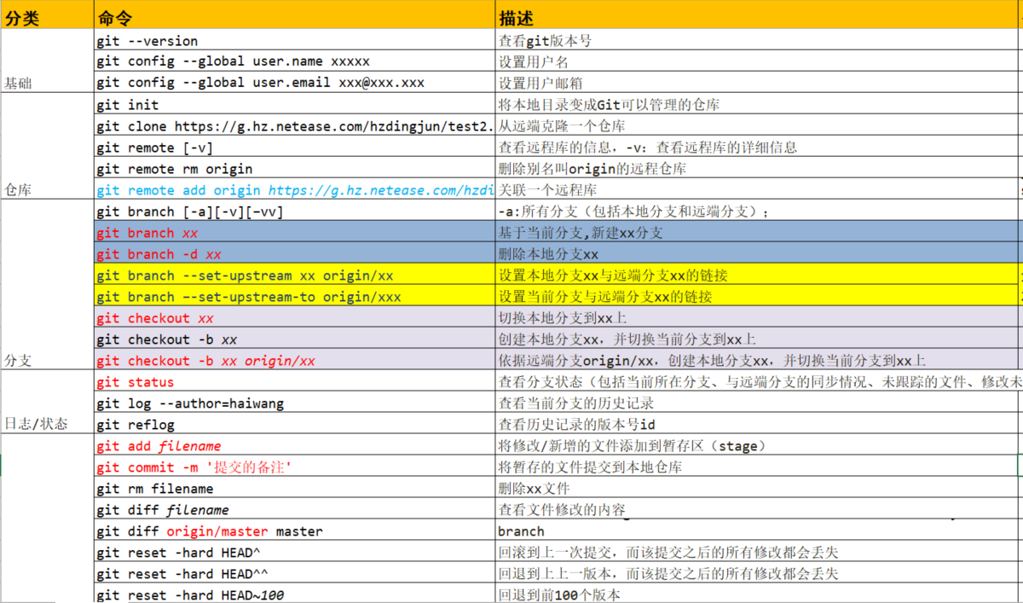

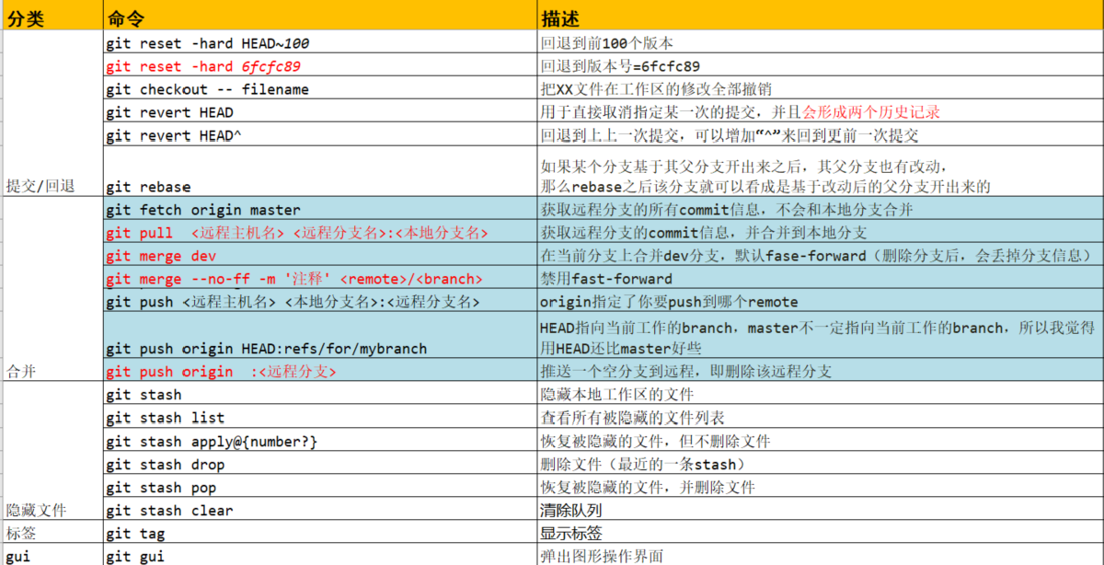

17.2.2 **终端和vscode操作**

|  |  |  |  |
| --- | --- | --- | --- |
|  |  | git命令 | vscode操作 |
| 分支 | 如何基于本地分支创建分支 | git branch xxx | Vscode push branch之后就可以看到关联信息 |
| 如何基于远程分支创建分支 | git checkout -b xxx origin/xxx |
| 如果是第一种本地分支如何跟远程分支关联起来 | git branch --set-upstream-to=origin/<远程分支名> <本地分支名> |
| 删除本地分支 | git branch -D xxx |  |
| 删除远程分支 | git push origin --delete xxx | 操作不了，只能用命令 |
| 合并 | 规范都是基于远程分支的最新状态来合并的 | 远程分支状态：  dev: A → B (zs合并后)  ls: C → D (dev合并后) → E (ls开发后)  操作流程：   1. 合并 zs → dev:  * 本地 dev 拉取 origin/dev (A) → 合并 zs → 推送到 origin/dev (B)  1. 合并 dev → ls:  * 本地 ls 拉取 origin/ls (C) → 合并 origin/dev (B) → 推送到 origin/ls (D)  1. 合并 ls → dev:  * 本地 dev 拉取 origin/dev (B) → 合并 origin/ls (E) → 推送到 origin/dev (F) |  |
| 回退 | 本地reset | git reset -hard 版本号 |  |
| 远程回退 | 本地回退之后push origin -f推送到远程，否则会提示说远程比当前分支提前了几个版本 |  |

17.3 **Git 插件**

17.3.1 **git history**

|  |
| --- |
| git history  1：某个commit做了啥会列出这个commit都动了那些文件，这个commit的这个文件与当前工作区间之间的区别、与前面一次提交的区别、可以查看这个文件的历史记录  2：可以选择某个分支与某个分支对比-》通过more操作  3：可以给予这次commit的进行reset或hard、创建分支或者打tag（对应图中的第5点） |

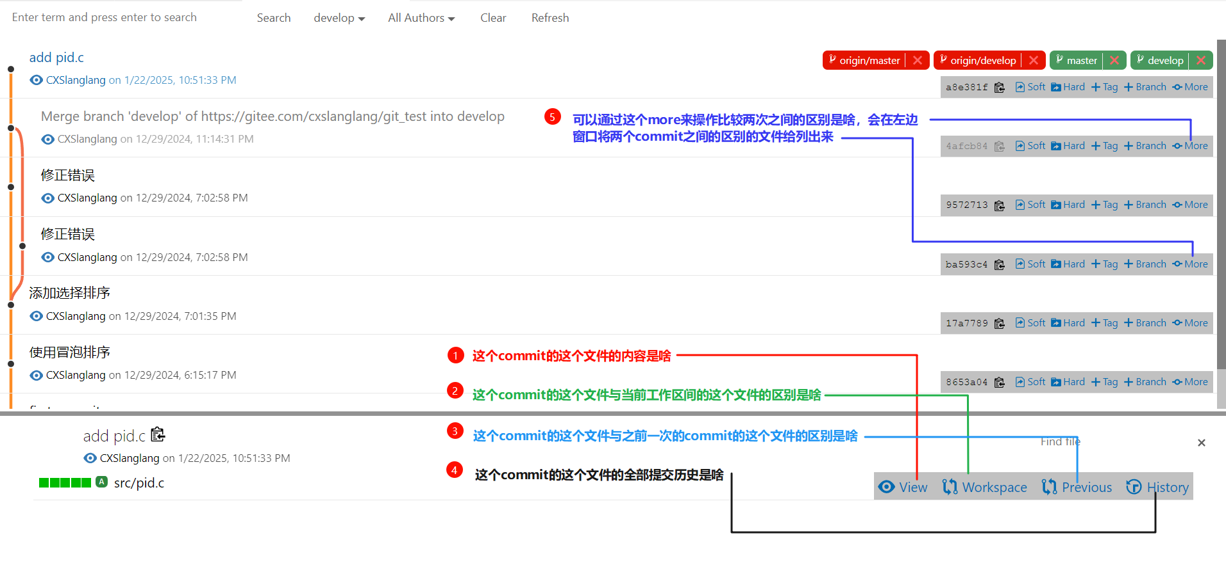

18. **Windows要装的软件**

|  |
| --- |
| 搜狗输入法 |
| qq |
| 微信 |
| wps |
| Vs code |
| sourceinsight |
| ch340驱动 |
| Pixpin |
| MobaXterm |
| mqttx |
| Bandzip |
| notepad++ |
| utool |
| 火绒 |
| geek |
| todesk |
| vmware |
| keil、stlink/jlink、stm32cubemx |
| 飞书、企业微信、钉钉 |
| 串口调试工具 |
| 网络调试工具 |

19. **面试题**

**[面试题.txt]**

20. **嵌入式系统设计师知识点和书籍**

**[嵌入式系统设计师.txt]**

**[嵌入式系统设计师5天修炼.pdf]**